PLANUL DE MANAGEMENT
AL SITULUI NATURA2000 ROSCI0232 SOMEȘUL MARE SUPERIOR

CUPRINS

1. INFORMAȚII GENERALE 6
1.1. Descrierea sintetică a Planului de Management 6
1.2. Procesul de elaborare al Planului de management 10
1.3. Descrierea ariei naturale protejate vizată de Planul de management 11
1.3.1. Aria naturală protejată vizată de Planul de management 11
1.3.2. Localizarea ariei/ariilor naturale protejate vizate Planul de management 12
1.3.3. Limitele ariei naturale protejate vizată de Planul de management 12
1.3.4. Zonarea internă a ariei naturale protejate 13
2. MEDIUL ABIOTIC AL ARIEI NATURALE PROTEJATE 14
2.1. Geologie 14
2.2. Hidrografie 16
2.3. Pedologie 16
2.4. Clima 18
2.5. Elemente de interes conservativ, de tip abiotic 20
3. MEDIUL BIOTIC AL ARIEI/ARIILOR NATURALE PROTEJATE 21
3.1. Ecosistemele 21
3.2. Habitate de interes conservativ în baza cărora a fost declarată aria/ariile naturale protejate 21
91V0 Păduri dacice de fag (Symphyto-Fagion) 21
91E0* Păduri aluviale cu Alnus glutinosa și Fraxinus excelsior (Alno-Padion, Alnion incanae, Salicion albae) 25
92A0 Păduri galerii /zăvoaie de Salix alba și Populus alba 28
3.3. Specii de floră și faună de interes conservativ pentru care a fost declarată aria naturală protejată 31
3.3.1. Mamifere 32
Lutra lutra 32
3.3.2. Ihtiofaună 33
Cottus gobio 33
Eudontomyzon danfordi 40
Romanogobio (Gobio) uranoscopus 41
Sabanejewia (aurata) balcanica 43
3.4. Alte specii de floră și faună relevante pentru aria naturală protejată 46
Castor fiber 46
4. INFORMAȚII SOCIO-ECONOMICE ȘI CULTURALE 48
4.1. Comunitățile locale și factorii interesați 48
4.1.1. Comunitățile locale 48
4.1.2. Factorii interesați 66
4.2. Utilizarea terenului 88
4.3. Situația juridică a terenurilor 89
4.4. Administratori, gestionari și utilizatori 90
4.5. Infrastructură și construcții 93
4.6. Patrimoniu cultural 96
4.7. Obiective turistice 97
5. ACTIVITĂȚI CU POTENȚIAL IMPACT (PRESIUNI ȘI AMENINȚĂRI) ASUPRA ARIEI NATURALE PROTEJATE ȘI SPECIILOR ȘI HABITATELOR DE INTERES CONSERVATIV 99
5.1. Lista activităților cu potențial impact 99
5.1.1. Lista presiunilor actuale cu impact la nivelul ariei naturale protejate 99
5.1.2. Lista amenințărilor viitoare cu potențial impact la nivelul ariei naturale protejate 106
5.2. Hărțile activităților cu potențial impact 108
5.2.1. Harta presiunilor actuale și a intensității acestora la nivelul ariei naturale protejate 108
5.2.2. Harta amenințărilor viitoare și a intensității acestora la nivelul ariei naturale protejate 115
5.3. Evaluarea impacturilor asupra speciilor 118
5.3.1. Evaluarea impacturilor cauzate de presiunile actuale asupra speciilor 118
5.3.2. Evaluarea impacturilor cauzate de amenințările viitoare asupra speciilor 143
5.4. Evaluarea impacturilor asupra tipurilor de habitate 153
5.4.1. Evaluarea impacturilor cauzate de presiunile actuale asupra tipurilor de habitate 153
5.4.2. Evaluarea impactului cauzat de amenințările viitoare asupra tipurilor de habitate 160
6. EVALUAREA STĂRII DE CONSERVARE A SPECIILOR ȘI TIPURILOR DE HABITATE 165
6.1. Evaluarea stării de conservare a fiecărei specii de interes conservativ 165
6.1.1. Evaluarea stării de conservare a speciei din punctul de vedere al populației speciei 165
6.1.2. Evaluarea stării de conservare a speciei din punctul de vedere al habitatului speciei 175
6.1.3. Evaluarea stării de conservare a speciei din punctul de vedere al perspectivelor speciei 186
6.1.4. Evaluarea globală a speciei 196
6.2. Evaluarea stării de conservare a fiecărui tip de habitat de interes conservativ 199
6.2.1. Evaluarea stării de conservare a tipului de habitat din punct de vedere al suprafeței acoperite de către tipul de habitat 200
6.2.2. Evaluarea stării de conservare a tipului de habitat din punct de vedere al structurii și funcțiilor specifice tipului de habitat 204
6.2.3. Evaluarea stării de conservare a tipului de habitat din punct de vedere al perspectivelor tipului de habitat în viitor 206
6.2.4. Evaluarea globală a stării de conservare a tipului de habitat 208
6.3. Alți parametri relevanți pentru evaluarea stării de conservare a speciilor și habitatelor de interes conservativ 210
1355 - Lutra lutra 210
1337 Castor fiber 211
1163 - Cottus gobio - zglăvoacă 212
4123 - Eudontomyzon danfordi - chișcar 214
6145 - Romanogobio uranoscopus (1122 - Gobio uranoscopus) – porcușor de vad 216
5197 - Sabanejewia balcanica (1146 - Sabanejewia aurata) – câră/fâță 218
91E0* Păduri aluviale cu Alnus glutinosa și Fraxinus excelsior (Alno-Padion, Alnion incanae, Salicion albae) 220
92A0 Păduri galerii /zăvoaie de Salix alba și Populus alba 222
7. SCOPUL ȘI OBIECTIVELE PLANULUI DE MANAGEMENT 224
7.1. Scopul Planului de management pentru aria naturală protejată 224
7.2. Obiective generale, măsuri generale, măsuri specifice/management și activități 224
7.2.1 Obiectiv general 224
7.2.2 Obiective specifice 225
7.2.3 Măsuri specifice/ măsuri de management 227
8. PLANUL DE ACTIVITĂȚI ȘI ESTIMAREA RESURSELOR 247
8.1. Planul de activități 247
8.2. Estimarea resurselor necesare 256
9. PLANUL DE MONITORIZARE A ACTIVITĂȚILOR 267
9.1. Raportări periodice 267
9.2. Urmărirea activităților planificate 268
9.3. Indicarea activității realizate 278
10. BIBLIOGRAFIE ȘI REFERINȚE 283
11. ANEXE LA PLANUL DE MANAGEMENT 288
ANEXA 1. Regulamentul sitului de importanță comunitară ROSCI0232 Someșul Mare Superior 288
ANEXA 2. Fotografii 293
ANEXA 3. Hărți/ seturi de date geospațiale (GIS) 301
3.1. Harta suprapunerilor ariilor naturale protejate 301
3.2. Harta localizării ariei naturale protejate 302
3.3. Harta limitelor ariei naturale protejate 303
3.4. Harta zonării interne 303
3.5. Harta geologică 304
3.6. Hartă hidrografică 305
3.7. Hartă solurilor 306
3.8. Harta temperaturilor - medii multianuale 307
3.9. Harta precipitațiilor - medii multianuale 308
3.10. Harta ecosistemelor 309
3.11. Hărțile distribuției tipurilor de habitate 310
3.12. Hărțile distribuției speciilor 311
3.13. Harta unităților administrativ teritoriale 314
3.14. Harta utilizării terenului 315
3.15. Harta juridică a terenului 316
3.16. Harta infrastructurii rutiere și căilor ferate 317
3.17. Harta privind perimetrul construit al localităților 318
3.18. Harta construcțiilor 319
3.19. Harta bunurilor culturale clasate în patrimoniul cultural național 320
3.20. Harta obiectivelor turistice și punctelor de belvedere 320
3.21. Harta presiunilor la nivelul ariei naturale protejate 321
3.22. Harta amenințărilor la nivelul ariei naturale protejate 322
3.23. Harta distribuției impacturilor asupra speciilor 323
3.24. Harta distribuției impacturilor asupra habitatelor 326

1. INFORMAȚII GENERALE

1.1. Descrierea sintetică a Planului de Management

Realizarea planului de management al sitului Natura 2000 ROSCI0232 Someșul Mare Superior reprezintă unul dintre obiectivele principale ale proiectului „Elaborarea planurilor de management pentru siturile Natura2000 ROSCI0393 Someșul Mare, ROSCI0232 Someșul Mare Superior, ROSCI0400 Șieu – Budac, ROSCI0437 Someșul Mare între Mica și Beclean, ROSCI0095 La Sărătură, ROSCI0396 Dealul Pădurea Murei – Sângeorzu Nou și ROSCI0441 Viile Tecii și ariile protejate de interes național 2202 Masivul de sare de Sărățel și 2208 La Sărătură”, COD SMIS 2014+ 124398, beneficiar Agenția pentru Protecția Mediului Bistrița Năsăud și Agenția Națională pentru Arii Naturale Protejate, alături de elaborarea tuturor studiilor care stau la baza întocmirii prezentului plan de management. Informațiile regăsite în studiile efectuate pentru cunoașterea detaliată a tuturor aspectelor legate de habitatele și speciile țintă ale ariilor protejate vizate de proiect stau la baza elaborării planului de management și a măsurilor de conservare necesare menținerii unei stări de conservare favorabilă.
Planul de management reprezintă documentul oficial al unui proces de management continuu, capabil să asigure gospodărirea eficientă și adaptativă a ariilor naturale protejate pentru care a fost elaborat.
Măsurile prevăzute în prezentul plan de management au ca scop asigurarea unui statut favorabil de conservare pentru speciile și habitatele prezente în ariile protejate analizate și țin cont de condițiile economice, sociale și culturale ale comunităților locale din proximitatea acestora, precum și de particularitățile regionale și locale ale zonei, prioritate având însă obiectivele de conservare ce au stat la baza desemnării ariilor protejate - habitatele și speciile de interes comunitar prezente în situri și rezervații.
Respectarea planului de management și a regulamentului este obligatorie pentru administratorii ariilor naturale protejate, pentru autoritățile care reglementează activități pe teritoriul ariilor naturale protejate, precum și pentru persoanele fizice și juridice care dețin sau care administrează terenuri și alte bunuri, respectiv care desfășoară activități în perimetrul și în vecinătatea ariei naturale protejate, în cazul de față ROSCI0232 Someșul Mare Superior.
Planul de management este valabil până la revizuirea sa de către entitatea care administrează ariile naturale protejate, modul în care urmează a se interveni în implementarea acestuia fiind unul participativ, toți factorii interesați urmând să se exprime cu privire la implementare. Managementul integrat va asigura corelarea tuturor activităților care vor avea loc pe suprafața ariilor naturale protejate, fiind asigurată în acest mod acuratețea și eficiența necesare în luarea deciziilor cu privire la acestea.
ROSCI0232 Someșul Mare Superior a fost desemnat ca sit Natura 2000 în anul 2007, prin Ordinul ministrului mediului și dezvoltării durabile nr. 1964/2007 privind instituirea regimului de arie naturală protejată a siturilor de importanță comunitară.

Tabel 1. Cadrul legislativ referitor la aria/ariile naturale protejate vizate de planul de management

Nr. | Tip act | Număr act | An act | Denumire
1. | Lege | 107 | 1996 | Legea apelor nr. 107/1996, cu modificările și completările ulterioare.
2. | Lege | 5 | 2000 | privind aprobarea Planului de amenajare a teritoriului național - Secțiunea a III-a - zone protejate, cu modificările și completările ulterioare;
3. | Lege | 350 | 2001 | privind amenajarea teritoriului şi urbanismul, cu modificările și completările ulterioare.
4. | HG | 1076 | 2004 | privind stabilirea procedurii de realizare a evaluării de mediu pentru planuri şi programe, cu modificările și completările ulterioare.
5. | OUG | 195 | 2005 | privind protecția mediului, aprobată cu modificări și completări prin Legea nr. 265/2006, cu modificările și completările ulterioare
6. | OM | 207 | 2006 | privind aprobarea conținutului Formularului Standard Natura 2000 şi al manualului de completare al acestuia.
7. | OUG | 57 | 2007 | privind regimul ariilor naturale protejate, conservarea habitatelor naturale, a florei și faunei sălbatice, aprobată cu modificări și completări prin Legea nr. 49/2011, cu modificările și completările ulterioare.
8. | OUG | 68 | 2007 | privind răspunderea de mediu cu referire la prevenirea și repararea prejudiciului asupra mediului, cu modificările și completările ulterioare
9. | OM | 1964 | 2007 | privind instituirea regimului de arie naturală protejată a siturilor de importanță comunitară, ca parte integrantă a rețelei ecologice europene Natura 2000 în România, cu modificările și completările ulterioare
10. | OM | 410 | 2008 | pentru aprobarea Procedurii de autorizare a activitatilor de recoltare, capturare și/sau achiziție și/sau comercializare, pe teritoriul național sau la export, a florilor de mină, a fosilelor de plante și fosilelor de animale vertebrate si nevertebrate, precum și a plantelor și animalelor din flora și, respectiv, fauna salbatică și a importului acestora, cu modificarile ulterioare;
11. | Lege | 46 | 2008 | Codul silvic, cu modificările și completările ulterioare.
12. | OM | 979 | 2009 | privind introducerea de specii alohtone, intervențiile asupra speciilor invazive, precum şi reintroducerea speciilor indigene prevăzute în anexele nr. 4A şi 4B la Ordonanța de urgență a Guvernului nr. 57/2007 privind regimul ariilor naturale protejate, conservarea habitatelor naturale, a florei şi faunei sălbatice, pe teritoriul național.
13. | OM | 203 | 2009 | privind Procedura de stabilire a derogărilor de la măsurile de protecţie a speciilor de floră şi de faună sălbatice.
14. | H. G | 323 | 2010 | privind stabilirea sistemului de monitorizare a capturilor şi uciderilor accidentale ale tuturor speciilor de păsări, precum şi ale speciilor strict protejate prevăzute în anexele nr. 4A şi 4B la Ordonanţa de urgenţă a Guvernului nr. 57/2007 privind regimul ariilor naturale protejate, conservarea habitatelor naturale, a florei şi faunei sălbatice
15. | OM | 3836 | 2012 | privind aprobarea Metodologiei de avizare a tarifelor instituite de către administratorii/custozii ariilor naturale protejate pentru vizitarea ariilor naturale protejate, pentru analizarea documentațiilor şi eliberarea de avize conform legii, pentru fotografiatul şi filmatul în scop comercial, cu modificările și completările ulterioare
16. | Legea | 95 | 2016 | privind înființarea Agenției Naționale pentru Arii Naturale Protejate și pentru modificarea Ordonanței de urgență a Guvernului nr. 57/2007 privind regimul ariilor naturale protejate, conservarea habitatelor naturale, a florei și faunei sălbatice, cu modificările și completările ulterioare
17. | HG | 997 | 2016 | privind organizarea si functionarea Agentiei Nationale pentru Arii Naturale Protejate si privind modificarea si completarea anexei nr. 12 la Hotararea Guvernului nr. 1.705/2006 pentru aprobarea inventarului centralizat al bunurilor din domeniul public al statului;
18. | OUG | 49 | 2016 | pentru modificarea Legii nr. 5/2000 privind aprobarea Planului de amenajare a teritoriului naţional - Secţiunea a III-a - zone protejate
19. | OM | 60 | 2017 | privind accesul la resursele acvatice vii din domeniul public al statului în vederea practicării pescuitului recreativ în habitatele piscicole naturale, cu excepţia Rezervaţiei Biosferei "Delta Dunării"
20. | OM | 1078 | 2017 | privind modificarea Procedurii de emitere a autorizației de mediu, aprobată prin Ordinul ministrului mediului și dezvoltării durabile nr. 1.798/2007, precum și pentru completarea Metodologiei de atribuire în administrare și custodie a ariilor naturale protejate, aprobată prin Ordinul ministrului mediului și schimbărilor climatice nr. 1.052/2014.
21. | OM | 1433 | 2017 | privind modificarea și completarea Metodologiei de avizare a tarifelor institute de către administrator / custozii ariilor naturale protejate pentru vizitarea ariilor naturale protejate, pentru analizarea documentațiilor și eliberarea de avize conform legii, pentru fotografiatul și filmatul în scop comercial, aprobată prin Ordinul ministrului mediului și pădurilor nr. 3836/ 2012;
22. | OM | 304 | 2018 | privind aprobarea Ghidului de elaborare a Planurilor de management ale ariilor naturale protejate.
23. | Lege | 292 | 2018 | privind evaluarea impactului anumitor proiecte publice și private asupra mediului.
24. | OM | 1822 | 2020 | pentru aprobarea Metodologiei de atribuire în administrare a ariilor naturale protejate.
25. | O.M | 1150 | 2020 | privind aprobarea Procedurii de aplicare a vizei anuale a autorizaţiei de mediu şi autorizaţiei integrate de mediu
26. | OM | 1682 | 2023 | Ordin pentru aprobarea Ghidului metodologic privind evaluarea adecvată a efectelor potenţiale ale planurilor sau proiectelor asupra ariilor naturale protejate de interes comunitar.
27. | OM | 1679 | 2023 | pentru aprobarea Ghidului metodologic specific privind evaluarea adecvată a efectelor potenţiale ale planurilor/proiectelor din domeniile de interes
Deși OM 304 / 2018 privind aprobarea Ghidului de elaborare a Planurilor de management ale ariilor naturale protejate este abrogat la momentul de față, acesta a fost inclus în tabelul cu legislație relevantă, deoarece prezentul plan de management este elaborat în conformitate cu prevederile acestuia, demararea elaborării sale fiind începută la momentul abrogării.
Aria naturală protejată de interes comunitar ROSCI0232 Someșul Mare Superior a fost desemnată pentru protecția habitatului de interes comunitar - 91V0 Păduri dacice de fag (Symphyto-Fagion) și a următoarelor specii enumerate în anexa II la Directiva 92/43/CEE: Lutra lutra, Cottus gobio, Eudontomyzon danfordi, Romanogobio (Gobio) uranoscopus, Sabanejewia (aurata) balcanica.
În urma studiilor efectuate în anii 2022 și 2023, prezența habitatului 91V0 Păduri dacice de fag (Symphyto-Fagion) nu a fost confirmată în interiorul sitului, însă au fost identificate alte două habitate de interes comunitar:
- 91E0* Păduri aluviale cu Alnus glutinosa și Fraxinus excelsior (Alno-Padion, Alnion incanae, Salicion albae)
- 92A0 Păduri galerii /zăvoaie de Salix alba și de Populus alba
Totodată, au fost identificate toate speciile de interes conservativ vizate și suplimentar specia Castor fiber.
Prezentăm în cele ce urmează, sintetizat, măsurile de conservare cuprinse în planul de management, adresate elementelor de interes conservativ, în funcţie de starea de conservare, presiunile şi ameninţările identificate, ce au impact asupra acestora.

Tabel 2. Tabel centralizator cu măsurile de conservare adresate elementelor de interes conservativ funcție de starea de conservare a acestora și presiunile și amenințările cu care se confruntă acestea
Arie naturală protejată /  Elemente de interes conservativ | Stare de conservare (F/ NI/ NR) | Presiune (P)  Amenințare (A) | Măsurile active de conservare propuse
ARIE NATURALĂ PROTEJATĂ ROSCI0232 SOMEȘUL MARE SUPERIOR
Cottus gobio  Romanogobio uranoscopus  Eudontomyzon danfordi  Sabanejewia balcanica | NI | (P) C01.01 | 1.1.1
 |  | (P) J02 | 1.1.2, 1.1.3
 |  | (P) J03.02.01 | 1.1.4
 |  | (P) H01 | 1.1.5
 |  | (P) F01 | 1.1.6
 |  | (P) I01 | 1.1.6
 |  | (A) I01 | 1.1.6
 |  | - J02 | 1.1.2, 1.1.3
Lutra lutra  Castor fiber | NI | (P) A04 | 1.2.2
 |  | (P) B02.04 | 1.2.1
 |  | (P) C01.01 | 1.2.3
 |  | (P) D01.02 | 1.2.4, 1.2.5
 |  | (P) E03.01 | 1.2.6
 |  | (P) J02.05.02 | 1.2.1
 |  | (P) K03.06 | 1.2.2
 |  | - | 1.2.7
 |  | (A) B03 | 1.2.1
 |  | (A) B02.04 | 1.2.1
 |  | (A) H01.09 | 1.2.8
 |  | (A) I01 | 1.2.9
 |  | (A) J02.05.02 | 1.2.1
Habitat forestier 91E0* ”Păduri aluviale cu Alnus glutinosa și Fraxinus excelsior(Alno-Padion, Alnion incanae, Salicion albae )”  Habitat forestier 92A0 “Păduri - galerii de Salix alba și Populus alba” | NI | (P) B02. | 1.3.1, 1.3.2
 |  | (P) D01.02 | 1.3.1
 |  | (P) E03. | 1.3.5
 |  | (P) I01. | 1.3.4
 |  | (P) J02 | 1.3.1
 |  | (P) C01.01 | 1.3.3
 |  | - C01.01 | 1.3.3
 |  | (A) I01. | 1.3.4
 |  | (A) J02 | 1.3.1
Notă: Starea de conservare poate fi: Favorabilă - F, Nefavorabilă Inadecvată - NI, Nefavorabilă Rea - NR
Presiune - P și Amenințare - A

1.2. Procesul de elaborare al Planului de management

Planul de management al sitului Natura 2000 ROSCI0232 Someșul Mare Superior a fost întocmit în conformitate cu prevederile legale ale Ordonanței de urgență a Guvernului nr. 57/2007 privind regimul ariilor naturale protejate, conservarea habitatelor naturale, a florei și faunei sălbatice, aprobată cu modificări și completări prin Legea nr. 49/2011, cu modificările și completările ulterioare și Ordinul viceprim-ministrului, ministrului mediului nr. 304/2018 privind aprobarea Ghidului de elaborare a planurilor de management ale ariilor naturale protejate.
Buna administrare a siturilor Natura 2000 este influențată într-un mod decisiv de acuratețea, complexitatea și operaționalitatea planului de management realizat, astfel că procesul de elaborare al acestuia are în vedere aceste aspecte.
Pentru evaluarea detaliată a speciilor din cadrul sitului au fost efectuate atât activități de birou cât și de teren, în perioada iunie 2022-iunie 2023. În timpul campaniilor de teren au fost identificate, cartate speciile și habitatele și au fost culese informații relevante referitoare la distribuția acestora, a activităților antropice care le amenință - au fost identificate și inventariate sursele de impact, intensitatea manifestării acestora, fiind estimat gradul de afectare a speciilor vizate și intensitatea, precum și la starea de conservare a speciilor de interes comunitar din situl Natura 2000 ROSCI0232 Someșul Mare Superior.
De asemenea, pentru descrierea detaliată a mediului abiotic, au fost necesare pregătiri anterioare în birou, precum și campanii de teren în cadrul cărora au fost culese date scriptice și grafice sub forma schițelor de hartă cu privire la condițiile fizico-geografice specifice sitului. Totodată, în timpul campaniilor de teren s-a identificat, analizat și cartat modul de utilizare a terenurilor.
Datele culese din teren au permis elaborarea ulterioară în GIS a hărților ce vizează atât factorii abiotici, cât și cei biotici, respectiv hărți referitoare la distribuția habitatelor și speciilor, a presiunilor și amenințărilor asupra speciilor, precum și a stării de conservare în care se regăsesc fiecare dintre acestea și care constituie parte integrantă a planului de management.
Informațiile referitoare la presiunile actuale, precum și informațiile cu privire la amenințările cu potențial impact asupra speciilor și habitatelor au constituit suportul necesar stabilirii gradului de conservare și propunerii măsurilor necesare pentru menținerea habitatelor și speciilor din siturile de interes comunitar într-o stare favorabilă de conservare.
Măsurile de conservare au fost stabilite în mod obiectiv și realist, atât din punct de vedere al amplorii acțiunilor, cât și din punct de vedere al intervalelor de timp necesare implementării lor în practică.
În cadrul procedurii de elaborare a planului de management al sitului Natura 2000 au fost realizate consultări publice preliminare și finale pentru dezbaterea măsurilor de conservare propuse. Consultările publice preliminare s-au desfășurat în data de 20 iunie 2023 la sediul Primăriei Orașului Năsăud, iar consultările publice finale au avut loc la sediul Primăriei comunei Feldru în data de 27 iulie 2023. Cele două întâlniri publice au avut ca rol consultarea factorilor interesați precum: reprezentanți ai administrațiilor publice locale, instituții publice, persoane fizice și juridice din raza ariei protejate vizate de proiect, privind măsurile de conservare propuse, modul în care vor fi impactați, dar și cum aceștia vor fi implicați în managementul ariei naturale protejate.

1.3. Descrierea ariei naturale protejate vizată de Planul de management

1.3.1. Aria naturală protejată vizată de Planul de management
Tabel 3. Aria naturală protejată vizată de Planul de management este:
Nr. crt. | Arie naturală protejată cu care se suprapune |  |  |  |  | Tip suprapu  nere  c) | Suprafața totală suprapusă cu aria natural protejată de referință  (ha) | Procentul din aria naturală protejată de referință (%)
 | Cod | Denumire | Tip  a) | Categorie  b) | Denumire responsabil
1 | ROSCI0232 | Someșul Mare Superior | SCI | Sit Natura 2000 | ANANP | - | - | -

1.3.2. Localizarea ariei/ariilor naturale protejate vizate Planul de management

Aria naturală protejată de interes comunitar ROSCI0232 Someșul Mare Superior este localizată pe teritoriul județului Bistrița-Năsăud, în partea de nord-est a Depresiunii Transilvaniei, dispusă de-a lungul culoarului Someșului Mare între localitățile Năsăud și Ilva Mică, sub forma unui singur areal care include sectoare de albie minoră, albie majoră, luncă și versanți. (a se vedea harta din Anexa 3.2).
Aria naturală protejată ROSCI0232 Someșul Mare Superior cu suprafața de 152,00 ha este compusă dintr-o singură unitate care include albia minoră, albia majoră, mici suprafețe din lunca adiacentă și câteva terminații ale versanților de pe cele două laturi ale râului Someșul Mare, în dreptul localităților Rebrișoara, Nepos și Feldru. Din punct de vedere administrativ (local) dispunerea ariei protejate de-a lungul culoarului Someșului Mare pe o lungime de peste 25 km face ca teritoriul acesteia să fie inclus unităților administrative teritoriale ale orașului Năsăud și ale comunelor Rebrișoara, Feldru și Ilva Mică.
Coordonatele geografice ale ROSCI0232 Someșul Mare Superior măsurate la Năsăud și în dreptul localității Ilva Mică (partea estică) sunt: Vest - Est 24023’59” și Nord 47016’56” (în dreptul localității Nasăud); Est - Est 24⁰40’09” și Nord 47⁰18’17” (în partea estică a localității Ilva Mică).
Rutele de acces în arealul protejat sunt numeroase, dar majoritatea se prezintă sub forma unor drumuri comunale care se desprind din drumul național DN 17D care face legătura între localitățile Năsăud, Rebrișoara, Nepos, Feldru, Ilva Mica (la nord de cursul de apă) și continuă pe Valea Ilvelor cu DJ172 D amplasat limitrof sitului.
O altă rută de acces o reprezintă DN 17C care străbate perpendicular aria naturală protejată și face legătura între drumul european E58 cu care se intersectează în localitatea Bistrița (la sud de aria naturală proiejată), se îndreaptă apoi spre Nasăud și mai departe până în depresiunea Maramureș, unde se întâlnește cu DN 18.
În afara celor două drumuri naționale menționate, există numeroase alte drumuri cu caracter local care realizează legătura între diferitele localități din apropiere, precum și între arealele rezidențiale și diferitele zone de exercitare a activităților agricole sau industriale. (a se vedea harta din Anexa 3.16).

Tabel 4. Localizarea sitului Natura 2000 ROSCI0232 Someșul Mare Superior
Codul și denumirea ariei naturale protejate | Suprafața  (ha) | Regiunea biogeografică  (*) | Județul | Localitățile  (orașe, comune, sate**)
 |  |  |  | Localitate | Suprafața (ha)
ROSCI0232 Someșul Mare Superior | 152 | Continentală | Bistrița-Năsăud | Năsăud | 23.56
 |  |  |  | Feldru | 77.46
 |  |  |  | Ilva Mică | 15.93
 |  |  |  | Rebrișoara | 35.05

1.3.3. Limitele ariei naturale protejate vizată de Planul de management

Limitele sitului ROSCI0232 Someșul Mare Superior au fost stabilite în anul 2007, prin Ordinul ministrului mediului și dezvoltării durabile nr. 1964/2007 privind instituirea regimului de arie naturală protejată a siturilor de importanță comunitară, ca parte integrantă a rețelei ecologice europene Natura 2000 în România, cu modificările și completările ulterioare (a se vedea harta din Anexa 3.3).
Conform Ordinului nr. 2387 / 2011 pentru modificarea Ordinului ministrului mediului și dezvoltării durabile nr. 1964/2007, limitele siturilor de importanță comunitară prevăzute în anexa nr. 1, delimitate la precizia scării 1:10.000-1:25.000, în format digital, ca vectori cu referință geografică în sistemul național de proiecție Stereografic 1970, se pun la dispoziție de către autoritatea publică centrală pentru protecția mediului tuturor instituțiilor și persoanelor interesate, prin intermediul propriei pagini web.
În urma publicării Ordinului nr. 46 / 2016 privind instituirea regimului de arie naturală protejată şi declararea siturilor de importanţă comunitară ca parte integrantă a reţelei ecologice europene Natura 2000 în România, autoritatea publică centrală pentru protecţia mediului pune la dispoziție Lista consolidată a siturilor de importanţă comunitară și Limitele siturilor de importanţă comunitară prevăzute în lista consolidată a siturilor de importanţă comunitară, prin intermediul geoportalului INSPIRE al Comisiei Europene (http://inspire-geoportal.ec.europa.eu/discovery/).
Ultima actualizare a limitelor sitului a fost stabilită prin OUG 49/2016, pentru modificarea Legii nr. 5/2000 privind aprobarea Planului de amenajare a teritoriului național - Secțiunea a III-a - zone protejate.

1.3.4. Zonarea internă a ariei naturale protejate

Pentru situl Natura2000 ROSCI0232 Someșul Mare Superior nu a fost stabilită o zonare internă.

2. MEDIUL ABIOTIC AL ARIEI NATURALE PROTEJATE

2.1. Geologie

Aria naturală protejată ROSCI0232 Someșul Mare Superior reprezintă un areal suprapus văii Someșul Mare, la limita dintre două unități geografice importante: Dealurile Bistriței, cu subunitatea nordică spre valea Someșului Mare numită Dealurile Făgetului, la sud și Podișul Someșelor la nord, prin subunitatea denumită Dealurile Năsăudului. Între aceste două unități geografice importante râul Someșul Mare și-a sculptat un culoar important, care îndeplinește atât rol de limită geografică între cele două unități sus-amintite, cât și rol de axă de transfer geografic, socio-economic, cultural și de comunicație. Aria naturală protejată ROSCI0232 Someșul Mare Superior se înscrie într-o regiune cu o morfologie foarte variată, morfologie impusă de unitatea geografică complexă a Dealurilor Bistriței la sud și a Dealurilor Nădăudului la nord. Chiar dacă limitele sitului arealului protejat se grefează în special pe unitățile morfologice care aparțin culoarului râului, morfologia reliefului din vecinătate influențează major evoluția în ansamblu a teritoriului ariei protejate.
Pe toată distanța dintre Ilva Mică și Salva, albia Șomeșului este suprapusă unei importante linii de falie, numită falia Someșului Mare, care mărginește la sud masivul montan al Munților Rodnei. Acesta este motivul pentru dispunerea lineară a văii și pentru morfologia versanților de pe dreapta și stânga. Arealul ROSCI0232 Someșul Mare Superior include ca unități morfologice albia minoră și albia majoră a râului, sectoare din zona de luncă situate atât pe dreapta, dar și pe stânga, cât și câteva terminații ale versanților laterali. Astfel, valea Someșului Mare este o vale tipic asimetrică, subsecventă, cu versantul stâng de tip front de cuestă abrupt și versantul drept suprapus glacisurilor terminale ale dealurilor Năsăudului, prelung și mai puțin înclinat, de tip monoclinal.
Morfologia de ansamblu este dată de existența reliefului structural monoclinal, cu o înclinare de la nord la sud și de la est la vest a stratelor geologice, la care se adaugă prezența culoarului de vale dispus pe direcția est-vest. Eroziunea care a creat valea a determinat și apariția unor forme structurale monoclinale bine evidențiate.
Tipurile de relief reprezentative pentru teritoriul ariei protejate sunt: relieful structural, relieful petrografic și relieful fluvial.
Toate formele de relief și dinamica actuală sunt puse în evidență de structura stratelor geologice. În această zonă acestea au o orientare generală nord-est – sud-vest și o înclinare preponderentă est-vest, orientată spre centrul regiunii. Responsabilă de înclinarea stratelor este zona de lăsare tectonică din centrul Câmpiei Transilvaniei.
În Depresiunea Transilvaniei sedimentarea începe după paroxismul laramic de la finele Cretacicului. În timpul erelor geologice (Paleogen și Neogen) sunt depuse serii suprapuse de formațiuni. Importante pentru studiul de față sunt cele din depozitele neogene, acestea formând substratul unităților deluroase peste care se suprapune teritoriul ariei protejate.
Începutul perioadei miocenului a fost caracterizată de depozite continental lacustre constituite din argile roșii urmate de gresii cu cărbuni pe mai mult de 100 m grosime. Urmează o serie de depozite depuse în Burdigalian care include nisipuri albe, fine până la grosier, la care se adaugă prundișuri și gresii argiloase gălbui. Peste acestea se adaugă pachete de argile de culoare albăstruie negricioasă și nisipuri sau argile nisipoase glauconitice.
Un moment important în sedimentarea depresiunii transilvane și în depunerea formațiunilor care intră în componența arealelor în studiu îl reprezintă seria Burdigalianului superior când au loc depuneri constituite dintr-o alternanță de pachete de strate psamito-psefitice, cu pachete de strate predominant pelitice, pe o grosime de cca. 1000 m. Acestea se găsesc atât la nord, cât și la sud de aria naturală protejată.
În perioada Badenianului, care urmează după Burdigalian, în evoluția Depresiunii Transilvaniei are loc începutul activității magmatice de la interiorul Carpaților Orientali și din sudul Munților Apuseni, care s-a materializat în depresiune prin depunerea unui material piroclastic în cantități apreciabile a cărui distribuție pe verticală indică succesiunea în timp a momentelor erupțiilor vulcanice. Ca urmare, ia naștere complexul tufului de Dej care prezintă în bază un nivel de conglomerate vulcanice, urmate de marne verzui, iar apoi o alternanță de tufuri dacitice și marne (Gf. Romaniei, vol. III, 1987, Mutihac, 1990). În zona dealurilor Făgetului, de la sud de aria naturală protejată, pot fi identificate niveluri de cinerite (cenuși vulcanice) care sunt corespondente cronologic cu manifestările vulcanice din Carpații Orientali, desfășurate în timpul Badenianului. Tufurile dacitice alcătuiesc un puternic orizont având grosimi de până la câțiva zeci de metri, acestea fiind responsabile de evoluția reliefului omniprezent de tip cuestă atât de pe partea stângă, cât și de pe partea dreaptă a Someșului Mare (Mutihac, 1990).
La acestea se adaugă depozitele deluviale-coluviale de vârstă Holocen superioară, care s-au format la contactul dintre baza versanților puternic abrupți și lunca râului Someșul Mare. Ultimele depozite sedimentate, începând cu Holocenul superior și până actual, sunt aluviunile și depozitele deluvial/proluviale din lunca Someșului Mare și aluviunile actuale din albia râurilor afluente. La acestea se adaugă importante acumulări de nisipuri și pietrișuri, de-a lungul întregii albii și luncii Someșului Mare, aduse de acesta din partea superioară, montană, a bazinului hidrografic.
În aria naturală protejată aluviunile actuale ocupă ce mai mare suprafață și pondere în teritoriul ariei protejate, însumând 80,9 ha, ceea ce înseamnă 53,22% din total. Nisipurile și pietrișurile urmează după acestea cu o suprafață de 71,13 ha, adică 46,78% din total (a se vedea hărțile din Anexa.3.5).
Geologia are o influență mare în ceea ce privește configurația canalului de scurgere, profilul longitudinal și transversal, dimensiunile luncii și ale zonei inundabile, debitului solid al râului, care la rândul său influențează parametrii fizici, chimici și optici ai apei. În aceste condiții, geologia influențează indirect toate categoriile de organisme protejate din sit.
În ceea ce privește habitatele, duritatea şi compoziţia chimică a rocilor de solificare și din care se formează scoarţa de alterare sunt cele mai importante, de multe ori chiar rocile fiind suport pentru rădăcinile plantelor. Substratul litologic al solurilor prezintă caractere specifice de însemnătate pedogenetică și ecologică din două puncte de vedere: al grosimii stratului de rocă dezagregat-afânat, (care determină în mare parte uşurinţa dezvoltării procesului de solificare și grosimea morfologică a solului format, precum şi posibilitatea de pătrundere a rădăcinilor arborilor până la anumite adâncimi și în materialul de sub sol) și al compoziţiei mineralogice (care determină natura acidă, neutră sau bazică a materialului mineral din care prin diverse procese pedogenetice specifice se formează solul; determină, de asemenea, conţinutul de minerale generatoare prin procese de alterare chimică: argilă, sescvioxizi sau cuarţ, rezervele de elemente nutritive minerale, textura şi drenajul intern al solului, tipul de humus).
În ceea ce privește speciile de mamifere, geologia influențează mamifere legate de cursurile de apă, în special, cum ar fi vidra. Rocile friabile din albia și lunca râului pot fi afectate ușor de procese erozionale, care la rândul lor pot afecta vizuinile săpate în mal și locurile de odihnă ale speciei.
Geologia are o influență majoră asupra speciilor de pești, substratul râurilor fiind important pentru iernare, dar și pentru migrațiune, fiind important să nu se întrerupă continuitatea longitudinală a râurilor.

2.2. Hidrografie
Aria naturală protejată ROSCI0232 Someșul Mare Superior se suprapune peste linia de drenaj a râului Someșul Mare și afluentului său de stânga - Ilva. Lungimea totală măsurată de-a lungul albiei râului este de 25,6 km. Suprafața totală ocupată este de 152,03 ha, ceea ce se explică prin faptul că arealul protejat include foarte puțin din arealele marginale de luncă, reducându-se în cele mai multe cazuri doar la albia minora, albia majoră și maluri (a se vedea hărțile din Anexa 3.6).
Pe teritoriul arealului protejat, Someșul Mare formează o vale largă cu albia puternic meandrată, cu viteză de curgere a apei redusă, unde acumularea de aluviuni produce o înălțare a patului văii. Râurile de pe teritoriul ariei protejate, la care se adaugă și râul Someșul Mare se înscriu în regimul de scurgere de tip deal și podiș, caracterizat printr-o perioadă de ape mari provenite din topirea timpurie a zăpezii (lunile februarie-martie), un nucleu de viituri provenit din ploile căzute în mai-iunie și apoi o perioadă stabilă de ape mici până la sfârșitul toamnei, când apar din nou ape mari.
În afara acestor cursuri de apă principale, Someșul Mare și Ilva, atât pe partea dreaptă, dar mai ales pe partea stângă, mai există o serie de văi cu pâraie care și-au dezvoltat bazine hidrografice de dimensiuni mai reduse decât cele anterioare, toate incluse bazinului hidrografic al Someșului Mare. Principalele cursuri de apă din aria naturală protejată sunt: Valea Feldrișel, Valea lui Dan, Rebra, Gersa și Valea Caselor (afluenți de dreapta) și Ilva, Târgul și Valea Carelor (afluenți de stânga).
Hidrografia are o importanță extrem de ridicată pentru speciile de pești, castor, vidră și habitatele ripariene.
Speciile Lutra lutra și Castor fiber sunt dependente de ape curgătoare și stătătoare permanente. Ele ocupă habitatele acvatice bogate în hrană (pește și crustacee), atât la munte cât și în zona de deal și câmpie. Astfel, existența luciului de apă este un element abiotic crucial pentru deplasare, hrană, reproducere și totodată reprezintă un loc pentru dezvoltarea puilor. În afară de luciul apei, vidra și castorul folosesc vegetația arboricolă și arbustivă de-a lungul râurilor și pârâielor pentru a se deplasa și a se ascunde. Existența unor zone umede adecvate pentru speciile Lutra lutra și Castor fiber este esențială. Habitatele umede folosite de către exemplare sunt stabile şi schimbarea suprafeţei acestora este sezonală, care poate determina distribuția şi mărimea populației locale.
Pentru asigurarea unei bune stări de conservare pentru speciile de peşti, este importantă cunoaşterea capacităţii de adaptare a fiecărei specii piscicole la diferiţi factori de mediu, cum ar fi salinitatea, oxigenarea, temperatura şi în special viteza apei.

2.3. Pedologie
Pe teritoriul ariei naturale protejate au fost identificate următoarele clase de soluri (a se vedea hărțile din Anexa 3.7):
- Solurile neevoluate, trunchiate sau desfundate din care fac parte: solurile aluviale, protosolurile aluviale și erodisolurile, cu subtipurile lor.
- Solurile argiloiluviale, din această clasă fiind prezente în arealul studiat brune luvice erodate și solurile brune luvice podzolite.
- Cambisoluri, reprezentate prin solurile brun acide
Solurile neevoluate, trunchiate sau desfundate:
Solurile aluviale sunt soluri tinere, puțin evoluate, care iau naștere pe depozitele aluviale (pietrișuri, nisipuri) din luncile râurilor. Albia largă a râului Someșul Mare a constituit arealul de dezvoltare a acestor tipuri de soluri. Solurile aluviale din albia râului Someșul Mare au o saturație în baze scăzută (V < 50%) datorită spălării intense a sărurilor (cloruri, sulfați, carbonați) și o capacitate de schimb cationic diferită, în funcție de prezența mineralelor argiloase care stimulează acest schimb de ioni. Profilul solurilor aluviale este de tip Ao – C (orizonturile A ocric și materialul parental C) (Ianoș, Gh. 1999 și Puiu, Șt. 1983).
Protosolurile aluviale sunt solurile cele mai slab evoluate din această clasă, reprezentând stadiul inițial de evoluție (de presolificare). În cadrul acestui tip, se deosebesc protosolurile aluviale tipice cu un profil de tipul Ao – C (orizonturile A ocric și orizontul parental C). În privința fertilității și productivității agricole, fluvisolurile de aici sunt relativ fertile, fiind bine asigurate cu nutrienți deoarece materialul sedimentat în albii provine din depozite solificate de pe versanții de dreapta și de stânga ai văilor.
Solurile aluviale și protosolurile aluviale dețin o suprafață de 143.77 ha, ceea ce reprezintă 94.53% din totalul arealului protejat.
Solurile argiloiluviale ocupă cca 3.92 % din totalul suprafeței ariei naturale protejate, adică în jur de 5.96 ha. În privința formelor de relief, apar pe suprafețele mai înalte, bine drenate, atât pe dreapta cât și de pe stânga văii Someșului Mare. Solurile argiloiluviale iau naștere în condițiile unor aporturi sporite de apă provenită din precipitații. Solurile brune luvice apar sub arealele cu umiditate și evapotranspirație moderate, materiale parentale ușor acide și sub o vegetație de pădure de foioase sau pajiști secundare. Profilul acestor soluri este de tipul Ao – Bt – C (A ocric, B textural și materialul parental C) iar uneori, în situațiile în care levigarea pe profil este mai intensă, are forma Ao – E - Bt – C (ia naștere între A și B un orizont E eluvial, puternic levigat și sărăcit în baze și materie organică).
Cambisolurile sunt reprezentate prin solurile brune acide ce apar atât individual, cât și în diferite combinații cu alte tipuri de sol din cuprinsul ariei protejate. Solurile brune acide ocupă în jur de 2,28 ha, ceea ce reprezintă aproximativ 1,5% din totalul suprafeței ariei protejate. Solurile brune acide s-au format pe rocile acide din zonă (micașisturile și paragnaisele, amfibolitele și șisturile amfibolice, pegmatitele și granitoidele, ș.a) și/sau pe materiale rezultate din meteorizarea acestora. Solurile de acest tip s-au format în condiții de relief de culoar de vale și de munte, cu un climat umed, valori care le depășesc frecvent pe cele ale evapotranspirației.
Ținând cont că situl este dezvoltat de-a lungul unui curs de apă, solul nu are o influență majoră asupra speciilor de interes comunitar din sit.
Influența mai importantă a acestuia este asupra habitatelor forestiere. Distribuția habitatului 91V0 Păduri dacice de fag (Symphyto-Fagion) este condiționată de solul și substratul litologic. Însușirile substratului litologic cu duritatea și compoziția chimică a rocilor de solificare influențează distribuția habitatului, de multe ori chiar rocile fiind suport pentru rădăcinile plantelor.
Ca factor ecologic, solul prezintă o importanţă covârşitoare, influenţând uneori decisiv dezvoltarea speciilor forestiere, în mod favorabil sau nefavorabil, direct sau indirect (Chiriţă C. et al., 1977), prin:
- măsura în care arborii îşi pot dezvolta sistemul radicular în adâncime și areal, într-un volum fiziologic suficient (volum edafic), bogat în elemente minerale utile și însuşiri fizice favorabile;
- natura complexului ecologic al solului, în consecinţă modul şi măsura în care acesta asigură aprovizonarea rădăcinilor arborilor cu apă, elemente nutritive, aer, substanţe fiziologic active, în diferite condiţii de aciditate, de consistenţă şi temperatură, într-o perioadă bioactivă mai lungă sau mai scurtă.
pH-ul solului acţionează indirect asupra vegetaţiei forestiere prin modificarea capacităţii de absorbţie a elementelor minerale.
Textura solului condiționează regimul de umiditate, de căldură și de aeraţie, permeabilitatea şi consistenţa solului joacă un rol important în mărimea şi calitatea producţiei vegetale a pădurii.
Structura solului influenţează tot indirect vegetaţia forestieră prin modificarea permeabilităţii, compactităţii, aerisirii, a rezervelor de apă cedabilă și substanţelor nutritive uşor asimilabile.
Activitatea microbiologică este hotărâtoare pentru descompunerea materiei organice ajunse pe suprafaţa solului și în formarea solului.

2.4. Clima

Aria naturală protejată ROSCI0232 Someșul Mare Superior este situată în zona cu climat boreal cu veri clade (Dfb).
Temperatura medie a aerului în perioada 1991-2020 a fost de 8,5⁰C, temperaturile medii lunare înregistrând un minim în luna ianuarie (-2,9⁰C) și un maxim în luna iulie (19⁰C) (a se vedea harta din Anexa 3.8). Media anuală a radiației solare globale în perioada 1991-2020 a fost de 141,04 W m⁻² cu variații de la o lună la alta, cele mai mici valori înregistrându-se în luna decembrie (38,65 W m⁻²) iar cele mai mari în luna iunie (236,03 W m⁻²). În lunile de iarnă valorile intensității radiației solare globale sunt cele mai mici, sub 40 W m⁻², în schimb în lunile de vară acestea depășesc frecvent 250 W m⁻².
În ultimii 31 de ani se remarcă o creștere a frecvenței valorilor temperaturii medii lunare a aerului de peste 20⁰C în special în lunile iulie și august, cea mai mare valoare înregistrându-se în luna iulie 2012 de 22,3⁰C. De asemenea, frecvența valorilor medii mai mici de 0⁰C a scăzut în ultimul deceniu, în lunile de iarnă crescând frecvența valorilor pozitive ale temperaturii aerului.
Temperatura maximă lunară a înregistrat cele mai mari valori în lunile iulie și august. Cea mai mare valoare s-a observat în iulie 2012 de 30,5⁰C, fiind urmată de august 1992 (29,4⁰C) și 2015 (29,2⁰C). Cele mai mici valori s-au înregistrat ianuarie și februarie 2005 (-5⁰C, respectiv -6,7⁰C). Temperatura minimă lunară în perioada 1991-2021 a variat între -12,7⁰C (februarie 1993) și 15,6⁰C (iulie 2003).
Cu privire la umezeala relativă, cele mari ridicate valori se înregistrează în lunile sezonului rece, iar cele mai scăzute în cele ale sezonului cald. Media multianuală (1991-2020) este de 78,07 %, cu minimul în luna aprilie (72,02%) și maximul în luna decembrie (84,95%). În ultimii 31 ani, valorile medii lunare ale umezelii relative au fost cuprinse între 57,8% (aprilie 2020) și 89,8% (decembrie 1995).
Cantitatea anuală de precipitații a fost de 397,2 mm, minimul înregistrându-se în luna martie (18 mm) și maximul în lunile iunie și iulie (52 mm) (a se vedea harta din Anexa 3.9). Precum în majoritatea arealelor din România, cea mai aridă perioadă din an este în luna august.
Cantitatea lunară de precipitații a înregistrat valori ridicate în lunile de mai-iulie și decembrie. Cele mai mari valori s-au înregistrat în mai 2019 (193,94 mm), urmată de iulie 1997 (185,94 mm).
Ploaia și aversele de ploaie, ninsoarea și aversele de ninsoare, lapovița și aversele de lapoviță au fost analizate pe baza datelor înregistrate la stația meteorologică Bistrița, aflată la aproximativ 20 km de partea estică a sitului ROSCI0232 Someșul Mare Superior și la aproximativ 17 km de partea vestică.
Cele mai multe zile cu ploaie la stația Bistrița s-au înregistrat în lunile de toamnă-iarnă (19 zile în noiembrie 2019, 18 zile în octombrie 1992, 17 în noiembrie 2009). Se poate observa o scădere a frecvenței numărului de zile cu ploaie. De asemenea, s-a înregistrat o scădere semnificativă a numărului de zile cu ploaie în sezonul cald. Tendință semnificativă de creștere a numărului de zile cu ploaie s-a observat în luna ianuarie. Pe de altă parte, aversele de ploaie se înregistrează cu precădere în sezonul cald, însă se constată o creștere semnificativă a numărului de zile cu averse de ploaie în lunile de iarnă-primăvară (ianuarie, februarie, martie).
Numărul mediu anual de zile cu ninsoare la stația Bistrița este de 34. La nivel lunar, cele mai multe zile cu ninsoare s-au înregistrat în februarie 1999 (23 zile), iar în februarie 2014 s-au înregistrat 0 zile cu ninsoare. În timp ce aversele de ninsoare au un număr mediu anual de 7 zile. La nivel lunar, în ultimii 10 ani se observă frecvent 2-4 zile cu averse de ninsoare la stația Bistrița în lunile decembrie, ianuarie și februarie.
Numărul de zile cu ninsoare a înregistrat în ultimii 31 de ani o tendință semnificativă de scădere, atât la nivel de sezon de iarnă cât și în luna noiembrie.
Numărul de zile cu lapoviță și averse de lapoviță a înregistrat o ușoară creștere, 6-8 zile cu lapoviță în lunile decembrie-martie în ultimii 5 ani și 1-2 zile cu averse de lapoviță, însă aceste creșteri nu sunt semnificative statistic.
Viteza medie lunară a vântului este calculată din valorile înregistrate indiferent de direcție la care se adaugă calmul atmosferic. În aria naturală protejată ROSCI0232 Someșul Mare Superior, viteza medie lunară este cuprinsă între 1,25 m/s (ianuarie) și 1,71 m/s (aprilie și mai). Cele mai mici valori s-au înregistrat în octombrie 1995 (0,5 m/s), iar cele mai mari în aprilie 2015 (2,3 m/s). Conform climei României (2008), în țara noastră viteza vântului a avut o tendință de scădere în perioada 1961-2000. Din datele analizate pentru perioada 1991-2021, se poate observa o creștere a valorilor în ultimii aproximativ 20 de ani, acea tendință de scădere observată anterior, fiind urmată de o perioadă de creștere.
Fenomenele meteorologice periculoase au fost analizate pe baza datelor înregistrate la stația meteorologică Bistrița.
Numărul mediu anual de zile cu ceață la stația meteorologică Bistrița este de 18 zile, cele mai multe înregistrându-se în lunile de iarnă (5 în luna ianuarie, 4 în decembrie și 3 în februarie). Cele mai multe zile cu ceață s-au înregistrat în luna ianuarie 2002. Tendințele numărului de zile cu ceață sunt de scădere semnificativă statistic în lunile ianuarie și decembrie dar și la nivel anual. Numărul de zile cu aer cețos este mult mai mare decât cel al numărului de zile cu ceață. Cele mai multe zile se observă în lunile de iarnă, iar cele mai puține în lunile de vară. Tendința numărului de zile cu aer cețos este de scădere semnificativă în majoritatea lunilor.
Numărul mediu anual de zile cu grindină este de 1 zi. Fenomenele de grindină se produc frecvent în lunile mai-august. În ultimii 20 de ani numărul de episoade cu grindină la stația meteorologică Bistrița a scăzut semnificativ.
Orajele se produc frecvent în sezonul cald. Numărul mediu anual de zile cu oraje este de 40, cele mai multe înregistrându-se în lunile iunie și iulie (10 zile).
Bruma se produce în sezonul rece al anului. Numărul mediu anual de zile cu brumă înregistrate la stația meteorologică Bistrița este de 78, cele mai multe zile înregistrându-se în lunile ianuarie (15), noiembrie și decembrie (13 zile).
Viscolul este un fenomen meteorologic care se produce în sezonul rece al anului. La stația meteorologică Bistrița în perioada 1991-2021, a avut loc un singur episod de viscol, în ianuarie 2005.
Numărul mediu anual de zile cu vijelii în perioada 1991-2021 înregistrate la stația meteorologică Bistrița a fost de 1 zi. Cele mai multe s-au înregistrat în iunie 2010 (4 zile).
Numărul mediu anual de zile cu chiciura este de 4 zile, cele mai multe înregistrându-se în luna ianuarie. Tendința acestora este de scădere semnificativă statistic.
Climatul este un element extrem de important în mediul geografic în general, inclusiv în cazul ariilor naturale protejate, deoarece influențează toate celelalte elemente abiotice. În cazul ROSCI0232 Someșul Mare Superior, clima este importantă în primul rând pentru că dictează bilanțul hidric, respectiv cantitatea de apă atât a canalelor de scurgere, cât și a celui din zona de luncă imediat adiacentă. Prin urmare, această se manifestă indirect asupra tuturor categoriilor de organisme din sit, care toate sunt dependente de cantitatea de apă și de modul în care aceasta este stocată și vehiculată la nivelul sitului. Speciile de pești sunt influențate și de temperatura apei, care este dictată indirect de temperatura aerului, prin urmare orice schimbare a parametrilor climatici va afecta și biotopul speciilor de pești, inclusiv starea de conservare a acestora.
Climatul contează, în mod special, din punctul de vedere al vegetaţiei forestiere, al stratului atmosferic cel mai apropiat, diferenţiat în funcţie de fizionomia orografică și alte caractere ale mediului geografic.

2.5. Elemente de interes conservativ, de tip abiotic
Nu este cazul.

3. MEDIUL BIOTIC AL ARIEI/ARIILOR NATURALE PROTEJATE

3.1. Ecosistemele

Pe teritoriul ariei naturale protejate ROSCI0232 Someșul Mare Superior au fost confirmate următoarele tipuri de ecosisteme:
- Ecosistemul apelor dulci curgătoare din regiunea de deal (cod EEA 15, Ordin 304 - 142), cu o suprafață de 70,9 ha (46,63% din suprafața ariei naturale protejate);
- Ecosistemul pădurilor de luncă și galerii de arini (cod EEA 45, cod Ordin 304 - 2512), cu o suprafață de 52,57 ha (34,57% din suprafața ariei naturale protejate);
- Ecosistemul pajiștilor aluviale și de altitudine joasă și comunități ierboase higrofile (cod EEA 23, cod Ordin 304 - 231), cu o suprafață de 11,51 ha (7,57% din suprafața ariei naturale protejate);
- Ecosistemul terenurilor arabile – cod EEA 52, cod Ordin 304 - 271, cu o suprafață de 11 ha (7,24% din suprafața ariei naturale protejate);
- Ecosistemul localități/intravilan – cod EEA 54, cod Ordin 304 - 281, cu o suprafață de 0,17 ha (3,88% din suprafața ariei naturale protejate);
- Ecosistemul drumuri și căi ferate – cod EEA 57, cod Ordin 304 2821, cu o suprafață de 5,85 ha (3,84% din suprafața ariei naturale protejate).
În capitolul Anexe este prezentată Harta distribuției ecosistemelor pe teritoriul sitului Natura 2000 ROSCI0232 Someșul Mare Superior (Anexa 3.10).

3.2. Habitate de interes conservativ în baza cărora a fost declarată aria/ariile naturale protejate

Situl Natura 2000 ROSCI0232 Someșul Mare Superior a fost declarat pentru protecția habitatului de interes comunitar - 91V0 Păduri dacice de fag (Symphyto-Fagion).
În urma studiilor efectuate în anii 2022 și 2023, în situl ROSCI0232 Someșul Mare Superior au fost identificate următoarele habitate de interes conservativ comunitar:
- 91E0* Păduri aluviale cu Alnus glutinosa și Fraxinus excelsior (Alno-Padion, Alnion incanae, Salicion albae)
- 92A0 Păduri galerii /zăvoaie de Salix alba și de Populus alba
Habitatul 91V0 Păduri dacice de fag (Symphyto-Fagion) nu a fost identificat în cadrul ariei naturale protejate.

91V0 Păduri dacice de fag (Symphyto-Fagion)

Tabel 5. Tabelul A. Date generale ale tipului de habitat
Nr | Informație/Atribut | Descriere
1 | Clasificarea tipului de habitat | EC - habitat de importanță comunitară
2 | Codul unic al tipului de habitat | 91V0
3 | Denumire habitat | Păduri dacice de fag (Symphyto-Fagion)
4 | Palaearctic Habitats (PalHab) | 41.1123 Dacian neutrophile beech forest  41.1D213 Dacian Leucanthemum beech forest  41.1D212 Dacian Pulmonaria rubra fir-beech forest  41.1D211 Dacian Dentaria glandulosa beech forest  41.4641 Dacian Phyllitis beech ravine forest
5 | Habitatele din România (HdR) | R 4101 Păduri sud-est carpatice de molid (Picea abies), fag (Fagus sylvatica) și brad (Abies alba) cu Pulmonaria rubra  R 4103 Păduri sud-est carpatice de molid (Picea abies), fag (Fagus sylvatica) și brad (Abies alba) cu Leucanthemum waldsteinii  R 4104 Păduri sud-est carpatice de fag (Fagus sylvatica) și brad (Abies alba) cu Pulmonaria rubra  R 4108 Păduri sud-est carpatice de fag (Fagus sylvatica) și brad (Abies alba) cu Leucanthemum waldsteinii  R 4109 Păduri sud-est carpatice de fag (Fagus sylvatica) cu Symphytum cordatum  R 4116 Păduri sud-est carpatice de fag (Fagus sylvatica) cu Phyllitis scolopendrium
6 | Habitatele Natura 2000 | 91V0 Dacian beech forest (Symphyto-Fagion)  Este habitat de importanță comunitară
7 | Asociații vegetale (AV) | Pulmonario rubrae - Fagetum (Soó 1964) Täuber 1987  Leucanthemo waldsteinii - Fagetum (Soó 1964) Täuber 1987  Symphyto cordati - Fagetum Vida 1959  Phyillitidi - Fagetum Vida (1959) 1963
8 | Tipuri de pădure (TP) | 1311 „Amestec normal de rășinoase și fag cu floră de mull(s)”  1312 „Amestec de rășinoase și fag cu floră de mull din nordul țării (s)”  1321 „Amestec de rășinoase și fag cu Rubus hirtus (m)”  1411 „Molideto-făget normal cu Oxalis acetosella (s)”  1412 „Molideto-făget nordic cu Oxalis acetosella (s)”  1313 „Amestec de rășinoase și fag pe soluri gleizate (s)”  2111 „Brădet normal cu floră de mull (s)”  2112 „Brădet cu floră de mull pe depozite de fliș sau coluviuni (s)”  2113 „Brădet de altitudine mare cu floră de mull (s)”  2116 „Brădet cu floră de mull pe sol schelet cu substrat calcaros (i)”  2211 „Brădeto-făget normal cu floră de mull (s)”  2212 „Brădeto-făget cu floră de mull de productivitate mijlocie (m)”  2213 „Brădeto-făget cu floră de mull pe soluri schelete (m)”  2221 „Brădeto-făgete cu Rubus hirtus (m)”  2311 „Brădet amestecat (m)”  4111 „Făget normal cu flora de mull (s)”  4112 „Făget sudic de altitudine mare cu floră de mull (m)”  4113 „Făget nordic de altitudine mare cu floră de mull (m)”  4114 „Făget montan pe soluri schelete cu flora de mull(m)”  4115 „Făget de limită cu floră de mull(i)”  4121 „Făget montan nud pe soluri brune și brune-gălbui moderat acide (m)”  4131 „Făget montan cu Rubus hirtus (m)”  4231 „Făget de dealuri cu Rubus hirtus (m)”  s.a. 1315, 1413, 2214, 4118, 4132, 4232
9 | Descrierea generală a tipului de habitat | Este un habitat forestier endemic, larg răspândit la nivelul Carpaților, la altitudini de 800-1200 m, pe substrate constituite din roci bazice (bazalte, calcare, gresii calcaroase), intermediare, rar acide (silicioase). Solurile sunt fertile, aerisite, de tipul: cambisoluri eutrice, luvisoluri etc.  Stratul arborilor este constituit exclusiv din fag (Fagus sylvatica ssp. sylvatica) sau fag în amestec cu brad (Abies alba), cu exemplare de ulm (Ulmus glabra), paltin de munte (Acer pseudoplatanus), molid (Picea abies), mai rar frasin (Fraxinus excelsior), carpen (Carpinus betulus). Etajul arborilor are acoperire mare (80-100%) și înălțimi de 22-30 (35) m la 100 ani.  Stratul arbuștilor lipsește sau este slab dezvoltat din cauza umbririi, fiind constituit din rare exemplare de Daphne mezereum, Sambucus nigra, Sambucus racemosa, Lonicera xylosteum, Spiraea chamaedrifolia etc. Stratul ierburilor și subarbuștilor se dezvoltă variabil, în funcție de umbrire, putând lipsi în cazul în care consistența este plină („făgete nude”). Covorul vegetal este bogat în specii ale „florei de mull”, având ca elemente caracteristice speciile carpatice: Symphytum cordatum, Dentaria glandulosa, Pulmonaria rubra, pe versanții umbriți, cu microclimat mai umed, domină Rubus hirtus.
10 | Specii caracteristice | Specii edificatoare: Fagus sylvatica ssp. sylvatica;  specii caracteristice: Symphytum cordatum, Dentaria glandulosa, Pulmonaria rubra, Ranunculus carpaticus.  Alte specii importante: Actaea spicata, Asarum europaeum, Anemone nemorosa, Galium odoratum, Athyrium filix-femina, Dentaria bulbifera, Dryopteris filix-mas, Epilobium montanum, Euphorbia amygdaloides, Lamium galeobdolon, Geranium robertianum, Hepatica nobilis, Hepatica transsilvanica, Mercurialis perennis, Mycelis muralis, Stachys sylvatica, Sanicula europaea, Stellaria nemorum etc., în locuri umede: Allium ursinum (primavara), Cardamine impatiens, Carex remota, Circaea lutetiana, Impatiens noli-tangere etc.
11 | Fotografii | A se vedea Anexa 2.1.

Tabel 6. Tabelul B. Date specifice tipului de habitat la nivelul ariei naturale protejate
Nr | Informație/Atribut | Descriere
1. | Codul unic al tipului de habitat | 91V0
2. | Statutul de prezență [spațial] | Nu a fost identificat în raza sitului N2000 ROSCI0232
3. | Statutul de prezență [management] | Nu a fost identificat în raza sitului N2000 ROSCI0232
4. | Suprafața tipului de habitat | Nu a fost identificat în raza sitului N2000 ROSCI0232
5. | Perioada de colectare a datelor din teren | August 2022 - Aprilie 2023
6. | Distribuția tipului de habitat [descriere] | Habitatul nu a fost identificat în raza ROSCI0232 Someșul Mare Superior. Arborete edificate de specia fag (Fagus sylvatica) sunt localizate în zona de amonte a sitului ROSCI0232 Someșul Mare Superior, pe versantul stânga tehnic care coboară către cursul râului Ilva. Pădurile respective sunt situate în afara ariei naturale protejate.
7. | Distribuția tipului de habitat [hartă] | Habitatul nu a fost identificat în raza ROSCI0232 Someșul Mare superior
8. | Alte informații privind sursele de informații | “Habitatele din Romania” – N. Doniță, A. Popescu, Păuca- Comănescu M., Mihăilescu S., Biriș I., Editura Tehnică Silvică, București, 2005  “Manual de interpretare a habitatelor Natura 2000 din România”, coord. Gafta D. & Mountford J.O., Ed. RISOPRINT 2008, editor M.M. D.D.  “Tipuri de pădure din R.P.R.” Pascovschi S., Leandru V., Ed. Agro-Silvică de Stat, 1958  “Stațiuni forestiere”, Vol. II, Chiriță C., Vlad I., Păunescu C., Pătrășcoiu N., Rosu C., Iancu I., Ed. Academiei R.S.R., București, 1977  “Dendrologie”, Stănescu V., Ed. Didactică și Pedagogică, Bucureșsti, 1979  “Silvicultura”, Negulescu E.G., Ciumac G., Ed. Agro-Silvică de Stat, Bucureșsti, 1959  “Fagul” – Milescu I., Alexe A., Nicovescu H., Suciu P., Editura Agro-Silvică Bucurețti, 1967  “Făgetele din România” – Cercetări ecologice, sub redacția Păuca – Comănescu Mihaela, Ed. Academiei, 1989  Habitats Directive and birds covered by the EEC Birds Directive. National Environmental Research Institute, University of Aarhus. 92 pp. – NERI Technical report No. 64

91E0* Păduri aluviale cu Alnus glutinosa și Fraxinus excelsior (Alno-Padion, Alnion incanae, Salicion albae)

Tabel 7. Tabelul A. Date generale ale tipului de habitat
Nr | Informație/Atribut | Descriere
1 | Clasificarea tipului de habitat | EC - habitat de importanță comunitară
2 | Codul unic al tipului de habitat | 91E0*
3 | Denumire habitat | Păduri aluviale cu Alnus glutinosa si Fraxinus excelsior (Alno-padion, Alnion incanae, Salicion albae)
4 | Palaearctic Habitats (PalHab) | 44.214 Eastern Carpathian grey alder galleries  44.323 Pre-Carpathian stream ash - alder woods
5 | Habitatele din România (HdR) | R 4401 Păduri sud-est carpatice de anin alb (Alnus incana) cu Telekia speciosa  R 4402 Păduri dacice-getice de lunci colinare de anin negru (Alnus glutinosa) cu Stellaria nemorum
6 | Habitatele Natura 2000 | 91E0* Alluvial forest with Alnus glutinosa and Fraxinus excelsior (Alno-Padion, Alnion incanae, Salicion albae) / 91E0* Paduri aluviale cu Alnus glutinosa si Fraxinus excelsior
7 | Asociații vegetale (AV) | Telekio speciosae - Alnetum incanae Coldrea (1986) 1990  Stellario nemori - Alnetum glutionsae (Köstner 1938) Lohm 1957  Carici brizoidis – Alnetum glutinosae Horvat 1938 em. Oberd. 1953  Carici remotae – Fraxinetum Koch ex Faber 1936  Pruno padi - Fraxinetum Oberdorfer 1953  Salicetum fragilis Passarge 1957  Salicetum albae Issler 1924
8 | Tipuri de pădure  (TP) | 1171 „Molidiș cu anin alb (m)”  9811 „Aniniș cu Oxalis acetosella (m)”  9821 „Anin alb pe nisipuri și prundișuri (m)”  9831 „Aniniș de anin alb pe sol înmlștinat (m)”  9712 „Aniniș pe soluri gleizate de productivitate mijlocie (m)”  9714 „Aniniș negru pe soluri aluviale, în lunci înalte (m)”  9722 „Anin negru pur de productivitate superioară, din regiunea de dealuri (s)”  9723 „Zăvoi de anin negru (m)”  9911 „Amestec de anin negru și anin alb din regiunea deluroasă (s)”
9 | Descrierea generală a tipului de habitat | Sunt păduri intrazonale (azonale) situate de obicei în lungul apelor curgătoare, în luncile acestora. În zona de munte aninul alb (Alnus incana) domină habitatul, în timp ce la deal și la câmpie, la 200-700 m altitudine, se întâlnește aninul negru (Alnus glutinosa). Regimul hidrologic este caracterizat de revarsări periodice ale apelor, provocate de topirea zăpezilor sau de ploi torențiale. Durata și intensitatea revărsărilor crește din zona de munte către cea de câmpie. Substratul pedologic este format din material aluvionar, cu origini și compoziții diferite, aflat în stadii de mărunțire variate (de obicei la munte se depun aluviuni mai grosiere, iar cele mai fine la câmpie). Solurile sunt crude, spălate, de tip aluviosol; pe grinduri mai înalte, rar inundabile se pot forma soluri mai evoluate, din clasa luvisolurilor și cernisolurilor. Climatul, diferit în funcție de etajul geografic, are drept caracteristici generale: amplitudini termice diurne și anuale crescute (datorită acumulărilor de aer rece pe timp de iarna și noaptea și creșterii temperaturii în timpul zilei și vara), umiditate crescută (datorită evapotranspirației de la suprafața apei) și circulație reduse a maselor de aer (datorită adapostului oferit de microrelieful din jur).  Fitocenoza aninișurilor este dominată de cele două specii de anini: Alnus incana și Alnus glutinosa, cel mai adesea separat dar și în amestec. Gradul de închidere al coronamentului este variabil: 70-100%, în funcție de vârsta arboretului. Diseminat pot să apară și alte specii de arbori: paltin de munte (Acer pseudoplatanus), fag (Fagus sylvatica), frasin (Fraxinus excelsior, Fraxinus angustifolia), ulm (Ulmus glabra, Ulmus minor, Ulmus laevis). În luncile din zona de deal și câmpie se pot forma local și biocenoze dominate de salcie albă (Salix alba), salcie plesnitoare (Salix fragilis), sau chiar plopi (Populus alba, Populus nigra). În general, coronamentul zăvoaielor de anin permite patrunderea luminii la sol și dezvoltarea abundentă a speciilor de floră și a arbuștilor. Specii arbustive sunt prezente mai ales acolo unde inundațiile sunt mai rare și scurte, fiind reprezentate de: soc negru (Sambucus nigra), păducel (Crataegus monogyna), sânger (Cornus sanguinea), pațachină (Frangula alnus), călin (Viburnum opulus), salbă moale (Euonymus europaeus), alun (Corylus avellana), lemn câinesc (Ligustrum vulgare). Flora se dezvoltă abundent: Impatiens noli-tangere, Telekia speciosa, Angelica sylvestris, Cardamine impatiens, Chaerophyllum hirsutum, Mentha longifolia, Petasites hybridus, Petasites albus, Stellaria nemorum, Myosotis palustris, Agrostis stolonifera, Geranium phaeum, Caltha palustris, Aegopodium podagraria, etc.
10 | Specii caracteristice | Specii edificatoare: anin alb (Alnus incana), anin negru (Alnus glutinosa), local biocenoze dominate de salcie albă (Salix alba), salcie plesnitoare (Salix fragilis)  Specii caracteristice: Telekia speciosa, Petasites albus, Stellaria nemorum, Ficaria verna.  Alte specii: Fraxinus excelsior, Fraxinus angustifolia, Ulmus glabra, Ulmus laevis, Sambucus nigra, Cornus sanguinea, Frangula alnus, Impatiens noli-tangere, Angelica sylvestris, Cardamine impatiens, Chaerophyllum hirsutum, Cirsium oleraceum, Mentha longifolia, Petasites hybridus, Petasites kablikianus, Ranunculus repens, Salvia glutinosa, Stachys sylvatica, Tussilago farfara, Aegopodium podagraria, Agrostis stolonifera, Stellaria nemorum, Myosotis palustris, Caltha palustris, Galium aparine, Geranium robertianum, Lysimachia vulgaris, Lycopus europaeus, Solanum dulcamara, Sambucus ebulus, Rubus caesius etc.
11 | Fotografii | A se vedea Anexa 2.2.

Tabel 8. Tabelul B. Date specifice tipului de habitat la nivelul ariei naturale protejate
Nr | Informație/Atribut | Descriere
1. | Codul unic al tipului de habitat | 91E0*
2. | Statutul de prezență [spațial] | marginal la limita între habitatele terestre și acvatice  răspândit pe cursul râului Someșul Mare și pe afluentul său Ilva
3. | Statutul de prezență [management] | naturală
4. | Suprafața tipului de habitat | 10,96 ha
5. | Perioada de colectare a datelor din teren | August 2022 - Aprilie 2023
6. | Distribuția tipului de habitat [descriere] | Habitatul 91E0* este prezent pe cursul Ilvei - care străbate zona de nord a sitului - și pe râul Someșul Mare, până în amonte de localitatea Nepos. Habitatul este distribuit în general uniform; zone de discontinuitate, cu întindere variabilă, apar la intersectarea cursului râului cu construcții, drumuri, poduri sau curți.  Structura fitocenozelor este compusă în etajul arborilor din:  - anin alb (Alnus incana) în proporție dominantă și în amestec cu exemplare de anin negru (Alnus glutionsa) și salcie albă (Salix alba) pe cursul Ilvei, înainte de confluența cu Someșul Mare,  - de-a lungul Someșului Mare fitocenozele sunt dominate de anin negru și salcie albă în amestec, cu exemplare de frasin (Fraxinus excelsior), velnis (Ulmus laevis), anin alb (Alnus incana) s.a..  În subetaj apar specii de arbuști – soc (Sambucus nigra), sânger (Cornus sanguinea), darmox (Viburnum lantana), măceș (Rosa canina), păducel (Crataegus monogyna), subarbuști precum: boz (Sambucus ebulus), mur ( Rubus caesius, Rubus hirtus) s.a.. Flora ierboasă este bogat dezvoltată, din specii higrofile.
7. | Distribuția tipului de habitat [hartă] | Conform Anexei 3.11-a Harta distribuției habitatului 91E0*.
8. | Alte informații privind sursele de informații | “Habitatele din România” – N. Doniță, A. Popescu, Păuca- Comănescu M., Mihăilescu S., Biriș I., Editura Tehnică Silvică, București, 2005  “Manual de interpretare a habitatelor Natura 2000 din România”, coord. Gafta D. & Mountford J.O., Ed. RISOPRINT 2008, editor M.M. D.D.  “Tipuri de pădure din R.P.R.” Pascovschi S., Leandru V., Ed. Agro-Silvică de Stat, 1958  “Stațiuni forestiere”, Vol. II, Chiriță C., Vlad I., Păunescu C., Pătrășcoiu N., Rosu C., Iancu I., Ed. Academiei R.S.R., București, 1977  “Dendrologie”, Stănescu V., Ed. Didactică și Pedagogică, București, 1979  “Silvicultura”, Negulescu E.G., Ciumac G., Ed. Agro-Silvică de Stat, Bucureșsti, 1959  Habitats Directive and birds covered by the EEC Birds Directive. National Environmental Research Institute, University of Aarhus. 92 pp. – NERI Technical report No. 64

92A0 Păduri galerii /zăvoaie de Salix alba și Populus alba

Tabel 9. Tabelul A. Date generale ale tipului de habitat
Nr | Informație/Atribut | Descriere
1 | Clasificarea tipului de habitat | EC - habitat de importanță comunitară
2 | Codul unic al tipului de habitat | 92A0
3 | Denumire habitat | Păduri galerii de salcie albă și plop alb
4 | Palaearctic Habitats (PalHab) | 44.6612 Western Pontic white-black poplar galleries  44.6611 Western Pontic white poplar galleries  44.162 Pontic willow galleries  44.1621 Lower Danube willow galleries  44.6613 Western Pontic Fraxinus pallisae woods  44.6621 Danube Delta Periploca-poplar-oak-ash galleries  41.4641 44.6623 Danube Delta Periploca-poplar-oak-ash-alder galleries
5 | Habitatele din România (HdR) | R 4405 Păduri dacice-getice de plop negru (Populus nigra) cu Rubus caesius  R 4406 Păduri danubian-panonice de luncă de plop alb (Populus alba) cu Rubus caesius  R 4407 Păduri danubiene de luncă de salcie albă (Salix alba) cu Rubus caesius  R 4408 Păduri danubiene de salcie albă (Salix alba) cu Lycopus exaltatus
6 | Habitatele Natura 2000 | 92A0 Salix alba and Populus alba galleries  Este habitat de importanță comunitară
7 | Asociații vegetale (AV) | Salicetum albae – fragilis Issler 1926 em. Soó 1957  Salicetum albae – fragilis Issler 1926 em. Soó 1957  Salicetum albae – fragilis Issler 1926 em. Soó 1957  Salicetum albae – fragilis Issler 1926 em. Soó 1957  Quercetum robori-pedunculiflorae Simon 1960  Fraxinetum pallisae (Simon 1960) Krausch 1965  Fraxinetum pallisae (Simon 1960) Krausch 1965
8 | Tipuri de pădure (TP) | 9211 „Zăvoi de plop negru de productivitate superioară (s)”  9212 „Zăvoi de plop negru de productivitate mijlocie pe locuri înalte în lunca Dunării (m)”  9213 „Zăvoi de plop negru de productivitate mijlocie, pe locuri mijlociu inundabile, în lunca Dunării (m)”  9214 „Zăvoi de plop negru de productivitate inferioară, pe locuri joase în lunca Dunării (i)”  9311 „Zăvoi amestecat de plop alb și negru de productivitate superioară (s)”  9312 „Zăvoi amestecat de plop alb și negru de productivitate mijlocie (m)”  9111 „Zăvoi de plop alb de productivitate superioară (s)”  9112 „Zăvoi de plop alb de productivitate mijlocie (m)”  9113 „Zăvoi de plop alb de productivitate mijlocie pe locuri mijlociu inundabile în lunca Dunării (m)”  9114 „Zăvoi de plop alb de productivitate inferioară pe locuri mijlociu inundabile în lunca Dunării (i)”  9115 „Zăvoi de plop alb de productivitate inferioară din luncile apelor interioare (i)”  9511 „Zăvoi de salcie din luncile apelor interioare (s)”  9512 „Zăvoi de salcie de productivitate superioară pe locuri înalte din lunca și Delta Dunării (s)”  9514 „Zăvoi de salcie de productivitate mijlocie pe locuri înalte în lunca Dunării (m)”  9611 „Zăvoi normal de plop și salcie (s)”  9612 „Zăvoi de plop și salcie din Delta Dunării (s)”  9513 „Zăvoi de salcie de productivitate superioara pe locuri joase din lunca Dunării (s)”  9515 „Zăvoi de salcie de productivitate mijlocie pe locuri joase în lunca și Delta Dunării (m)”  9516 „Zăvoi de salcie de productivitate inferioară pe locuri joase în lunca Dunării (i)”  9517 “Zăvoi de salcie din luncile apelor interioare (m)”  6344 „Rariște de stejar și frasin din hasmace mici (i)”  6345 „Rariște de stejar, frasin și plop din hasmace mici (i)”  8412 „Stejăret amestecat de hasmac (i)”  8413 „Rariște de stejar pedunculat și brumariu din hasmace mici (i)”  0412 „Frăsinet de hasmac de productivitate mijlocie (m)”  0413 „Frăsinet de hasmac de productivitate inferioară (i)”  6341 „Sleau de hasmac (i)”  6342 „Sleao-plopiș de hasmac de productivitate mijlocie (m)”  6343 „Sleao-plopiș de hasmac de productivitate inferioară (i)”  9215, 9313, 9613, 9614, s.a.
9 | Descrierea generală a tipului de habitat | Păduri de luncă (zavoaie) din bazinul mediteranean și cel al Mării Negre dominate de Salix alba, S. fragilis sau alte specii de salcie înrudite cu acestea. Păduri de luncă multistratificate mediteraneene și central-eurasiatice cu Populus spp., Ulmus spp., Salix spp., Alnus spp., Acer spp., Tamarix spp., Quercus robur, Q. pedunculiflora, Fraxinus angustifolia, F. pallisiae, liane. Speciile de plop de talie mare domină de obicei coronamentul prin înălțimea lor. În zonele mai joase salcia albă domină biocenoza, formând desișuri de nepătruns denumite renișuri.
10 | Specii caracteristice | Specii de arbori: salcie albă (Salix alba), salcie plesnitoare (Salix fragilis), plop alb (Populus alba), plop negru (Populus nigra), ulm de luncă (Ulmus laevis), arbuști: soc negru (Sambucus nigra), sânger (Cornus sanguinea), călin (Viburnum opulus), lemn câinesc (Lygustrum vulgare), măceș (Rosa canina), liane: viță salbatică (Vitis sylvestris), curpen de pădure (Clematis vitalba), specii ierboase: Rubus caesius, Carex acutiformis, C. riparia, Eupatorium hydropiper, Stachys palustris etc.
11 | Fotografii | A se vedea Anexa 2.3.

Tabel 10. Tabelul B. Date specifice tipului de habitat la nivelul ariei naturale protejate
Nr | Informație/Atribut | Descriere
 | Codul unic al tipului de habitat | 92A0
 | Statutul de prezență [spațial] | Răspândit pe cursul Someșului Mare în aval de localitatea Nepos.
 | Statutul de prezență [management] | naturală
 | Suprafața tipului de habitat | 8,59 hectare
 | Perioada de colectare a datelor din teren | August 2022 - Aprilie 2023
 | Distribuția tipului de habitat [descriere] | Habitatul natural apare pe cursul râului Someșul Mare, din zona localității Nepos și în aval de aceasta. Distribuția este de-a lungul cursului apei, în general uniform răspandit, cu zone de fragmentare datorate unor intervenții antropice.  Fitocenozele sunt dominate de salcie albă (Salix alba), alături de care apar și alte specii din genul Salix.
 | Distribuția tipului de habitat [hartă] | Conform Anexei 3.11-b Harta distribuției habitatului 92A0.
 | Alte informații privind sursele de informații | “Habitatele din România” – N. Doniță, A. Popescu, Păuca- Comănescu M., Mihăilescu S., Biriș I., Editura Tehnică Silvică, București, 2005  “Manual de interpretare a habitatelor Natura 2000 din România”, coord. Gafta D. & Mountford J.O., Ed. RISOPRINT 2008, editor M.M. D.D.  “Tipuri de pădure din R.P.R.” Pascovschi S., Leandru V., Ed. Agro-Silvică de Stat, 1958  “Stațiuni forestiere”, Vol. II, Chiriță C., Vlad I., Păunescu C., Pătrășcoiu N., Rosu C., Iancu I., Ed. Academiei R.S.R., București, 1977  “Dendrologie”, Stănescu V., Ed. Didactică și Pedagogică, București, 1979  “Silvicultura”, Negulescu E.G., Ciumac G., Ed. Agro-Silvică de Stat, Bucureșsti, 1959  Habitats Directive and birds covered by the EEC Birds Directive. National Environmental Research Institute, University of Aarhus. 92 pp. – NERI Technical report No. 64

3.3. Specii de floră și faună de interes conservativ pentru care a fost declarată aria naturală protejată

Situl Natura 2000 ROSCI0232 Someșul Mare Superior a fost declarat pe baza următoarelor specii prevăzute la articolul 4 din Directiva 2009/147/CE, specii enumerate în anexa II la Directiva 92/43/CEE, astfel:
Specii de mamifere:
1355 Lutra lutra
Specii de pești:
6965 Cottus gobio
4123 Eudontomyzon danfordi
6145 Romanogobio (Gobio) uranoscopus
5197 Sabanejewia (aurata) balcanica
În timpul derulării activităților de teren pentru inventarierea și cartarea speciilor vizate de proiect, au fost identificate toate speciile pe baza cărora a fost declarat situl ROSCI0232 Someșul Mare Superior.

3.3.1. Mamifere

Lutra lutra

Tabel 11. Tabelul A. Date generale ale speciei
Nr | Informație/Atribut | Descriere
1 | Cod Specie - EUNIS | 1435
2 | Denumirea științifică | Lutra lutra
3 | Denumirea populară | Vidră, lutră, câine de râu
5 | Descrierea speciei | Vidra este cel mai mare mustelid semiacvatic din România. Femela este mai mică decât masculul. Corpul este îmbrăcat în păr des care o protejează de temperaturile extreme. Culoarea blănii este brun închis pe spate, cap și laturile corpului și mai deschisă pe gât, piept și abdomen. Picioarele sunt scurte în raport cu corpul, au câte 5 degete unite prin membrană. Urechile și ochii sunt mici, botul turtit, iar coada mult mai groasă la bază decât spre vârf.
6 | Perioade critice | Perioade critice pot fi considerate cele de împerechere, care are loc, de obicei, la sfârșitul iernii – primăvara devreme, gestație - 60-63 zile după împerechere, uneori până la 9 luni, creșterea și alăptarea puilor timp de 3 luni. De asemenea, mortalitatea este ridicată în primii doi ani de viață. În perioada rece, vidra poate fi afectată de accesibilitatea la sursele disponibile de hrană. Astfel, considerăm ianuarie - iulie ca perioadă critică principală.
7 | Cerințe de habitat | Vidra este un mamifer dependent de mediul acvatic, indiferent că este vorba de ape curgătoare, stătătoare, naturale sau create de om sau litoral marin. Condiția de bază este ca respectivul habitat să conțină speciile care constituie hrana vidrei. Vidra este capabilă de parcurgerea unor distanțe însemnate pe uscat de la un corp de apă la altul atunci când habitatul nu îi mai poate oferi condiții optime de trai. Preferă corpurile de apă a căror adâncime îi permit să se refugieze în caz de pericol sau să evite prădătorii scufundându-se sau înotând pe sub apă pe distanțe mari. De asemenea, are nevoie de zone liniștite, cu vegetație abundentă sau maluri înalte care să-i permită amenajarea de vizuini.
8 | Fotografii | A se vedea Anexa 2.4.

Tabel 12. Tabelul B. Date specifice speciei la nivelul ariei naturale protejate
Nr | Informație/Atribut | Descriere
 | Specia | Lutra lutra (Linnaeus, 1758)
 | Informații specifice speciei | În urma studiilor de teren au fost identificate frecvente semne de prezență a speciei în aria protejată. În zona studiată hrana este constituită în proporție majoritară din pești și amfibieni, peștii fiind în proporție majoritară, cu probabile variații semnificative în funcție de sezon. În general, peștii capturați sunt de dimensiuni mici (10-15 cm), aproximate în urma analizei oaselor din fecale.
 | Statutul de prezență [temporal] | Rezident
 | Statutul de prezență [spațial] | Larg răspândită
 | Statutul de prezență [management] | Nativă
 | Abundență | Comună
 | Perioada de colectare a datelor din teren | August, octombrie 2022, aprilie 2023.
 | Distribuția speciei [interpretare] | Observațiile efectuate conduc la concluzia că prezența vidrei este relativ uniform distribuită la nivelul ROSCI0232 Someșul Mare Superior, pe toată suprafața sitului, cu densitate posibil mai redusă în zona Rebrișoara - Poderei. S-au efectuat observații pe 10 sectoare de mal, pe toată lungimea cursului râului din aria naturală protejată, iar în 7 dintre aceste puncte de observații prezența speciei fiind confirmată în ambii ani de studiu.
 | Distribuția speciei [harta distribuției] | Conform Anexei 3.12-a Harta distribuției speciei Lutra lutra
 | Alte informații privind sursele de informații | Ionescu O., Ionescu G., Jurj R., 2013, Ghid sintetic de monitorizare pentru speciile de mamifere de interes comunitar din România  Pașca C., Popescu I., Sârbu G., Ungureanu L., Vodă F, Kecskes A. Seturile de măsuri de management pentru speciile Castor fiber, Lutra lutra și Mustela lutreola

3.3.2. Ihtiofaună

Cottus gobio

Tabel 13. Tabelul A. Date generale ale speciei
Nr | Informație/Atribut | Descriere
1 | Cod Specie - EUNIS | Cod Eunis – 488  Cod Natura 2000 – 1163
2 | Denumirea științifică | Cottus gobio Linnaeus, 1758
3 | Denumirea populară | Română: zglăvoacă  Babă (Moldova), bătoacă (Banat), bârdigoi (Muscel), bota (Năsăud), buț/buțon (Banat), floarea-Dunării (de-a lungul Dunării), glăvoacă, moacă (Oltenia), moață (Bihor), palipaș (Cerna), popă (Năsăud, Banat), slăvoc (Arieș), zglăboacă (Bihor).  Maghiară: botos kölönte  Engleză: Bullhead  (Bănărescu, 1964; Gyurkó, 1972)
5 | Descrierea speciei | Morfologie externă: Corpul alungit și gros, înălțimea maximă reprezintă 15,1 - 22,6% din lungimea corpului, iar grosimea este puțin mai mică sau egală cu înălțimea. Profilul ușor convex între vârful botului și ochi, apoi aproape orizontal, capul fiind doar cu puțin mai scund decât corpul. Capul mare, turtit dorsoventral și mai gros decât corpul. Grosimea capului la unele exemplare egalează aproape lungimea capului, la altele e simțitor mai mică. Obișnuit exemplarele juvenile au un cap mai îngust. Ochii situați în jumătatea anterioară a capului, bulbucați, privesc în sus. Jumătatea superioară a ochiului adesea acoperită de o pleoapă pigmentată, ușor de confundat cu pielea. Două perechi de nări mici, simple, îndepărtate. Spațiul interorbitar ușor scobit. Botul rotunjit, lungimea sa reprezintă 7,3 - 10% din cea a corpului. Gura terminală, mare, colțurile ei ajung, la exemplarele adulte, până sub mijlocul ochiului sau aproape de acesta; la cele juvenile abia sub partea anterioară a ochiului. Dinți mărunți, sub formă de perie, dispuși pe mai multe rânduri pe premaxilar, prevomer și dentar. Dinți mărunți și pe arcurile branhiale (afară de primul) și pe oasele faringiene. Preopercularul cu un țep puternic, îndreptat în sus și ușor încovoiat; celelalte piese ale aparatului opercular și ale capului netede. Deschiderile branhiale largi, membrana branhială se atașează de istm. Obișnuit 80 - 100, rar 120 - 130 mm lungime totală (Bănărescu, 1964).  Colorit: Partea dorsală a corpului este brună-cafenie, cu pete marmorate, bătând uneori în roșcat; mai rar este cenușie-închis. Fața ventrală este galbenă-deschis sau albă, în jumătatea posterioară a corpului, 3 - 4 dungi transversale întunecate, uneori aproape negre; aceste dungi sunt foarte evidente la exemplarele deschise la culoare; la cele întunecate aceste dungi abia se pot distinge. Dorsalele, caudala și pectoralele cu pete cafenii dispuse în dungi longitudinale; anala și ventralele nepătate, foarte rar anala cu dungi slab evidente, formate din pete cafenii.  Sub aspect morfologic zglăvoaca se poate confunda cu zglăvoaca răsăriteană (Cottus poecilopus). Diferă prin două caractere morfologice: la zglăvoaca răsăriteană linia laterală este incompletă (nu ajunge până la inserția caudalei) și radia internă a ventralei mult mai scurtă decât jumătatea radiei vecine (Bănărescu, 1964).  Dimensiuni: Obișnuit 80 - 100, rar 120 - 130 mm lungime totală.  Variabilitate: Caracterele cele mai variabile sunt lățimea capului, mărimea gurii și coloritul; aceste caractere variază individual, primele două depinzând și de talia animalului (Bănărescu, 1964).
6 | Perioade critice | Se reproduce primăvara, în martie – aprilie (Bănărescu, 1964).
7 | Cerințe de habitat | Trăiește exclusiv în apele dulci, reci de munte, în general în râuri și pâraie, rar în lacuri de munte. Stă sub pietre, în locurile cu apă mai puțin adâncă și relativ mai înceată, adesea spre mal sau în brațele laterale. E puțin mobil, dacă e deranjat se deplasează o distanță scurtă. Strict sedentar, nu întreprinde migrațiuni. Se reproduce primăvara, în martie-aprilie. Fecundația este internă. Prolificitatea e redusă, femela depunând 100- 300 icre mari (2.5 mm diametru). Masculii păzesc ponta până la eclozare, care are loc la 4-5 săptămâni de la depunerea icrelor. Alevinii sunt la început semipelagici. Maturitatea sexuală este atinsă la vârsta de 2 ani. Hrana constă din larve de insecte, amfipode, icre și pui de pești, ocazional ouă de broască (Bănărescu, 1964).  Parametrii stării de conservare, informații despre comportamentul și modul de viață (Tomlinson și Perrow, 2003; Bănărescu și Bănăduc, 2007):  a. Calitatea apei  - limite de toleranță pH: 4.7-9  - saturația minimă a oxigenului în apă 40%  - carbon organic dizolvat > 3 mg/l  - limite termice: -4.2 – 27.7°C  b. Cantitatea apei  - adâncime minimă de 5 cm (maxim 20 m - excepții)  - viteza apei: 10 cm/sec – 38 cm/sec (pot apărea și la >80 cm/sec)  c. Substrat și macrofite  - rata vegetației emergente: maxim. 40%  - pietre mai mari de 12 cm diametru (se pot folosi și resturi lemnoase)  d. Structura corpului de apă  - cel mai important este prezența vegetației lemnoase de pe mal: rădăcini, resturi lemnoase și frunzele căzute în albie asigură zone de adăpost. Frunzișul asigură umbră. Fără vegetație ripariană zglăvoaca este foarte expusă la încălzirea apei.  Cerințe pentru reproducere:  Ajunge la maturitate sexuală la doi ani. Se reproduce primăvara, în martie - aprilie. Masculii ”sapă” sub pietre o cavitate, unde păzesc icrele depuse – cerința esențială pentru reproducere este prezența pietrelor în albie. Alte: apă curată și rece, conectivitate, zone de adăpost. Nu are importanță economică.  Cerințe minime:  - minim 50% din substrat trebuie să fie alcătuită din pietre/pietriș  - minim 50% din suprafața apei trebuie să fie cu curs rapid sau curs mediu  - minim 50% pe malul drept și stâng să fie acoperit cu vegetație lemnoasă / rata umbrei să fie minim 50%  - fără obstrucții artificiale mai mari de 20 cm  - specii specifice: Salmo trutta, Phoxinus phoxinus, Barbatula barbatula, Cottus gobio.  - Specii rar prezente: Barbus petenyi, Eudontomyzon danfordi, Alburnoides bipunctatus  - minim 50% pe malul drept și stâng să fie acoperit cu vegetație lemnoasă / rata umbrei să fie minim 50%  Densitatea speciei în habitate favorabile:  În literatura de specialitate găsim multe informații asupra densitatății speciei în habitate favorabile: Fisher și Kummer (2000) a găsit densități între 17-94 ex./100 m² în diferite stații de colectare din Austria, care de altfel încadrează în intervalul menționat în majoritatea studiilor de specialitate, adică între 4-260 ex./100 m² (Orsag și Zelinka, 1974; Welton și colaboratorii, 1983; Daniels, 1987; Waterstraat, 1992; Stahlberg-Meinhardt, 1994). Utzinger și colaboratorii (1998) au găsit densități între 189-1470 ex./100 m² , dar majoritatea studiilor ne arată că densitatea speciei este sub 100 ex./100 m² (Welton și colaboratorii, 1983; Copp, 1992; Waterstraat, 1992; Cowx și Harvey, 2003). În zonele din Europa de Nord, unde specia este foarte comună, densități sub 20 de ex./100 m² în cazul râurilor de munte și sub 50 de ex./100 m² în cazul râurilor de câmpie indică stare de conservare nefavorabilă (Copp și colaboratorii, 1994; Cowx și Harvey, 2003; Carter și colaboratorii, 2004; Cowx și colaboratorii, 2009). Un studiu care a revizuit literatura de specialitate (Stahlberg-Meinhardt, 1994) arată că în habitate adecvate în râurile de munte de mici dimensiuni din Europa densitatea medie este de 50-100 ex./100 m² (ex. > 50 mm lungime totală).  Rata juvenililor în populație:  Pentru a atinge starea de conservare favorabilă la nivel de populație literatura de specialitate arată că rata juvenililor în populație trebuie să fie de minim 40% (Tomlinson și Perrow, 2003).  Literatura de specialitate (Fischer și Kummer, 2000; Uzunova și colaboratorii, 2017) arată că secțiunile de unde se extrage apa/cu oscilații însemnate/au niveluri extrem de scăzute de apă și sunt bariere (habitatul este fragmentat) sunt doar habitate moderat adecvate pentru zglăvocii adulți, dar sunt habitate total neadecvate pentru stadiile juvenile mult mai puțin mobile.  Structura și dinamica populației de zglăvoacă:  Fischer și Kummer (2000) într-un studiu detaliează investigarea structurii populației și dinamicii speciei Cottus gobio în trei secțiuni diferite din punct de vedere hidrologic ale unui flux de apă din Austria care sunt afectate de captarea apei. În 1998 în total 1357 de exemplare au fost capturate și marcate în 17 stații de colectare. Datele de distribuție, după recapturare, arată că specia Cottus gobio nu migrează extensiv. Raza de activitate a majorității exemplarelor (87,5%) de zglăvoacă a fost limitată la 150 m. Migrația/deplasarea maximă înregistrată în aval a fost de 330 m, iar cea mai lungă migrație/deplasare în amonte era de aproximativ 250 m. Rezultatele arată că segmentele izolate temporar (din cauza captării apei) nu numai că au avut o densitate a populației în mod evident mai scăzută decât secțiunile cu apă permanentă, dar starea nutrițională (factorul de condiție) a peștilor a fost, în medie, mult mai slabă. Acele segmente care aveau apă temporară au fost locuite exclusiv de către exemplare adulți de Cottus gobio care proveneau din zonele din aval și erau prezente pe termen scurt și la niveluri ridicate de apă. În aceste zone nu s-au înregistrat exemplare juvenile. Acest lucru nu se datoarează dificultăților metodologice de colectare, pentru că în aval, în zonele cu apă permanentă s-au capturat și exemplare juvenile. Secțiunile cu oscilație de apă nu conțineau populații structurate în mod natural. Când apa scade, majoritatea exemplarelor de zglăvoacă migrează/se deplasează în aval. Aceste secțiuni au resurse de hrană mai săracă pentru pești, deoarece captarea apei afectează secțiunea tocmai vara (când zglăvoaca are perioada ei de creștere).  Creșterea nivelului apei declanșează o migrație/deplasare în amonte și în direcțiile laterale. Când însă scade nivelul apei, exemplarele de zglăvoacă se retrag în zonele cu ape mai adânci din aval. Scăderea nivelului de apă limitează mișcarea zglăvocii. Prin urmare, sectoarele cu flux temporar/cu oscilație sunt colonizate de către exemplare adulte din secțiunile din aval doar temporar și la niveluri mai ridicate ale apei.  Experimentele din teren și cele din laborator (Bless, 1981, 1983) rezultă faptul că larvele de zglăvoacă arată în mod normal comportamentul de plutire în aval și tind să migreze/deplaseze în amonte când capacitatea de înot permite mișcarea împotriva direcției fluxului. În orice caz, secțiunile de unde se extrage apa, cele cu oscilații însemnate sau care au niveluri extrem de scăzute de apă sunt doar habitate moderat adecvate pentru exemplarele adulți și sunt habitate total neadecvate pentru stadiile juvenile mult mai puțin mobile. Populația de zglăvoacă este semnificativ mai mică și starea ei considerabil mai slabă în zonele izolate/cu oscilații de debit, spre deosebire de secțiunile adiacente, cu debit permanent. Acest fapt, demonstrează în mod clar importanța menținerii continuității longitudinale ale râului pentru specia Cottus gobio cât și importanța asigurării unui debit de servitute corespunzător. Nistorescu și colaboratorii (2016) în ”Ghidul de bune practici în vederea planificării și implementării investițiilor din sectorul microhidrocentrale” recomandă ca ”debitul ecologic trebuie să țină cont de dinamica sezonieră a debitelor de apă precum și de efectele cuantificabile ale schimbărilor climatice. Debitul ecologic trebuie să asigure condițiile de habitat ale speciilor protejate și în situații de ape mici (perioadele de vară și iarnă). Debitul ecologic trebuie să aibă minim 2 valori (în caz ideal 4): una mai ridicată pentru perioadele cu ape mari (în general primăvara și început de vară) și una pentru perioadele mai secetoase (vara și iarna) pentru a imita cât mai bine fluxul natural al râului. De fiecare dată însă debitul ecologic trebuie să fie de minim 25% din debitul mediu multianual.”
8 | Fotografii | A se vedea Anexa 2.5.

Tabel 14. Tabelul B. Date specifice speciei la nivelul ariei naturale protejate
Nr | Informație/Atribut | Descriere
1. | Specia | Cottus gobio Linnaeus, 1758  Cod Eunis – 488, Cod Natura 2000 – 1163
2. | Informații specifice speciei | Situl este desemnat la limita inferioară a răspândirii speciei
3. | Statutul de prezență [temporal] | - rezident
4. | Statutul de prezență [spațial] | marginală
5. | Statutul de prezență [management] | nativă
6. | Abundență | rară
7. | Perioada de colectare a datelor din teren | 06/2022-10/2022
8. | Distribuția speciei [interpretare] | În timpul evaluărilor specia a fost identificată în râul Someșul Mare, între localitățile Ilva Mică și Feldru.
9. | Distribuția speciei [harta distribuției] | Conform Anexei 3.12-b Harta distribuției speciei Cottus gobio
10 | Alte informații privind sursele de informații | Bănărescu P. 1964, Pisces-Osteichthyes. Fauna R.P.R. XIII. Editura Academiei. R.P.R. București.  Bănărescu, P. M., Bănăduc, D., 2007, Habitats Directive (92/43/EEC) fish species (Osteichthyes) on the Romanian territory (Specii de pești în Directiva Habitatelor (92/43/EEC) din România). Acta Ichtiologica Romanica II: 43-77.  Bless, R., 198, Untersuchungen zum Einfluß von gewässerbaulichen Maßnahmen auf die Fischfauna in Mittelgebirgsbächen. Nat. u. Landsch. 56: 243–252.  Bless, R., 1983, Untersuchungen zur Substratpräferenz der Groppe, Cottus gobio LINNAEUS. Senckenbergiana biol. 63: 161–165.  Carter, M.G., Copp, G.H., V. Szomlai, 2004, Seasonal abundance and microhabitat use of bullhead Cottus gobio and accompanying fish species in the River Avon (Hampshire), and implications for conservation. Aquatic Conservation: Mar. Freshwater Ecosystem 14: 395-412.  Copp, G.P., 1992, An empirical model for predicting the microhabitat of 0+ juveniles in lowland streams. Oceanologia 91: 338-345.  Copp, G.P., Warrington, S., Q. de Bruine, 1994, Comparison of diet in stone loach Barbatula barbatula (L.) and bullhead Cottus gobio (L.) in a small stream. Folia Zoologica 43: 171-176.  Cowx, I.G., Harvey, J.P., 2003, Monitoring the bullhead. Cottus gobio. Conserving Natura 2000 Rivers Monitoring Series No. 4, English Nature, Peterborough.  Cowx, I.G., Harvey, J.P., Noble, R.A., Nunn, A.D., 2009, Establishing survey and monitoring protocols for the assessment of conservation status of fish populations in river Special Areas of Conservation in the UK. Aquatic Conserv. Mar. Freshw. Ecosyst. 19: 96-103.  Daniels, R. A., 1987, Comparative life histories and microhabitat use in three sympatric sculpins (Cottidae: Cottus) in northeastern California. Envir. Biol. Fishes 19: 93–110.  Fischer S., Kummer, H. 2000, Effects of residual flow and habitat fragmentation on distribution and movement of bullhead (Cottus gobio L.) in an alpine stream. Hydrobiologia 422/423: 305–317  Gyurkó I. 1972, Édesvízi halaink (Pești de apă dulce). Editura „Ceres”. București.  Kottelat M & Freyhof J. 2007, Handbook of European freshwater fishes. (Manualul peștilor de apă dulce din Europa). Kottelat, Cornol, Switzerland and Freyhof, Berlin, Germany.  Nistorescu, M., Doba, A., Țîbîrnac, M., Nagy, A.A., Cosmoiu, D., Berchi, M., Ilinca, C. 2016, Ghid de bune practici în vederea planificării și implementării investițiilor din sectorul Microhidrocentrale. Asociația „Grupul Milvus”.  Orság, L. & M. Zelinka, 1974, Zur Nahrung der Arten Cottus poecilopus Heck. und Cottus gobio L. Zool. Listy 23: 185–196.  Pricope, F., Stoica, I., Battes, K.W., Ureche, D., Milca P. 2009, Ichthyofauna status in the catchment areas of the rivers from the Apuseni Mountains Natural Park. Studii și cercetări de Biologie, Universitatea din Bacău. Bacău, 17: 86-94.  Stahlberg-Meinhardt, S., 1994, Verteilung, Habitatansprüche und Bewegungen von Mühlkoppe (Cottus gobio L.) und Bachforelle (Salmo trutta L.) in zwei unterschiedlich anthropogen beeinflußten Fließgewässern im Vorharz. Dissertation, Zoologisches Institut der Technischen Universität Braunschweig (unveröffentlicht): 197 pp.  Tomlinson, M. L., Perrow, M. R. 2003, Ecology of the bullhead (Ecologia zglăvocii). Conserving Natura 2000 Rivers. Ecology Series No. 4.  Utzinger J., Roth C., Peter A. 1998, Effects of environmental parameters on the distribution of bullhead Cottus gobio with particular consideration of the effects of obstructions. Journal of Applied Ecology, 35: 882-892.

Eudontomyzon danfordi

Tabel 15. Tabelul A. Date generale ale speciei
Nr | Informație/Atribut | Descriere
1 | Cod Specie - EUNIS | Cod Eunis – 497, cod Natura 2000 – 4123
2 | Denumirea științifică | Eudontomyzon danfordi (Regan, 9011)
3 | Denumirea populară | Română: chișcar  Maghiară: erdélyi ingola  Engleză: Carpathian lamprey  (Bănrescu 1969, Kottelat și Freyhof 2007, Pintér 2002)
5 | Descrierea speciei | Specie răspândită în bazinul Tisei și în câteva râuri vecine. Telcean & Bănărescu (2002) îl încadrează la specii care și-au redus arealul de răspândire și abundența în ultimii ani.  Morfologie externă: Corpul este relativ comprimat lateral în regiunea anterioară. Cele două dorsale sunt distanțate. Prima dorsală este scundă și rotunjită. Dorsala a doua este mai înaltă, rotunjită sau vag triunghiulară. Ventuza bucală are foarte multe odontoizi labiali externi, cei de pe partea inferioară a ventuzei sunt dispuși pe mai multe rânduri, dintre care cei din primul rând sunt mai mari. Placa supraorală are doi dinți puternici laterali. Adulții de obicei au o mărime sub 300 mm, rareori mai mari. Stadiul intermediar (imediat după metamorfoză) diferă de adult prin talia mai mică (156-202 mm), dorsalele scunde și partea anterioară a capului îngustată, ceea ce dă acestor exemplare aspectul de Eudontomyzon mariae. Dentiția este însă de Eudontomyzon danfordi.  Colorit: Adulții sunt cenușii închis, bătând în măsliniu sau bruni închis cu luciu metalic, partea ventrală este gălbuie-albicioasă. Larvele sunt mai deschise la culoare decât adulții și fără luciu metalic (Bănărescu 1969).  Se deosebește de Eudontomyzon vladykovi și Eudontomyzon mariae prin compoziția ventuzei bucale.
6 | Perioade critice | Reproducere: se reproduce în lunile mai-iunie, în această perioadă adulții urcă în susul pâraielor (Bănărescu 1969).
7 | Cerințe de habitat | Habitat: Specia trăiește în râuri de munte, în zona păstrăvului și cea a lipanului și a moioagei, mai rar în partea superioară a zonei scobarului. Frecvența sa, în diferite râuri și chiar în diversele porțiuni ale aceluiași râu, este inegală. Larvele trăiesc înfundate în mâl, mai ales în mâlul amestecat cu nisip (Bănărescu 1969).
8 | Fotografii | A se vedea Anexa 2.6.

Tabel 16. Tabelul B. Date specifice speciei la nivelul ariei naturale protejate
Nr | Informație/Atribut | Descriere
 | Specia | Eudontomyzon danfordi (Regan, 9011)  Cod Eunis – 497, cod Natura 2000 – 4123
 | Informații specifice speciei | Situl este desemnat la limita inferioară a răspândirii speciei.
 | Statutul de prezență [temporal] | - rezident,
 | Statutul de prezență [spațial] | marginală
 | Statutul de prezență [management] | - nativă,
 | Abundență | rară
 | Perioada de colectare a datelor din teren | 06/2022-10/2022
 | Distribuția speciei [interpretare] | În timpul evaluărilor specia a fost identificată în râul Someșul Mare, între localitățile Ilva Mică și Feldru.
 | Distribuția speciei [harta distribuției] | Conform Anexei 3.12-c Harta distribuției speciei Eudontomyzon danfordi
 | Alte informații privind sursele de informații | Bănărescu P. (1969): Cyclostomata și Chondrostomata. Fauna R.P.R., vol. XII. Editura Academiei R.P.R. București.  Kottelat, M. & Freyhof, J. 2007: Handbook of European freshwater fishes. Kottelat, Cornol, Switzerland and Freyhof, Berlin, Germany.  Pintér K. 2002. Magyarország halai. Akadémiai Kiadó, Budapest.  Telcean I. C. & Bănărescu P. (2002): Modifications of the fish fauna in the upper Tisa River and its southern and eastern tributaries. TISCIA monograph series 6, pp. 179-186.

Romanogobio (Gobio) uranoscopus

Tabel 17. Tabelul A. Date generale ale speciei
Nr | Informație/Atribut | Descriere
1 | Cod Specie - EUNIS | Cod Eunis – 314278, cod Natura 2000 – 6145
2 | Denumirea științifică | Romanogobio (Gobio) uranoscopus (Agassiz, 1828)
3 | Denumirea populară | Română: porcușor de vad, chetrar, cui, morcoci, pește pistriț, pistriț, petrișor, petros, petroasă, petroc, petroșel.  Maghiară: felpillantó küllő, gobhal  Engleză: Danube gudgeon, Danubian longbarbel gudgeon and the stone gudgeon.  (Bănărescu 1964, Gyurkó 1973, Kottelat și Freyhof 2007)
5 | Descrierea speciei | Descriere și identificare: Corpul alungit, gros, cilindric, necomprimat lateral. Grosimea puțin mai mică decât înălțimea. Profilul dorsal slab convex, cel ventral orizontal. Botul ascuțit, aproape totdeauna mai lung decât spațiul postorbital. Ochii privesc mai mult în sus. Mustățile sunt mult mai dezvoltate decât la celelalte specii ale genului. Ventralele se inserează exact sub inserția dorsalei sau puțin mai în urmă. Vârful pectoralelor uneori depășește inserția ventralelor, alteori nici nu o atinge. Caudala adânc scobită, lobii ei rotunjiți, egali, sau cel inferior cu foarte puțin mai lung. Marginea dorsalei ușor scobită. Anusul mai aproape de anală decât de ventrale. Pieptul și istmul complet acoperite cu solzi.  Colorit: Fața dorsală e cenușie-verzuie sau brună bătând în roșcat; solzii spatelui cu margine neagră. În urma dorsalei 2-3 pete negricioase mari, foarte evidente, care dau un aspect brăzdat. Pe laturile corpului 7-10 pete mari rotunde, rar alungite. Fața ventrală albă-gălbuie. La baza înotătoarei caudale două pete albe foarte evidente. Pe solzii liniei laterale două puncte mici negre, slab pronunțate. Pe radiile înotătoarelor dorsală și caudală (rar și a altor înotătoare) se află două rânduri de pete negre, mai slabe ca la Gobio gobio.  Dimensiuni: Până la 10,5 cm fără caudală, 12,3 cm lungime totală.  Variabilitate: Coloritul variază mult și în cadrul aceleiași populații.  Hrana constă din biodermă și mici nevertebrate reofile.  (Bănărescu, 1964)
6 | Perioade critice | Se reproduce în perioada dintre lunile între mai și septembrie (de obicei în mai-iunie), în funcție de condiții climatice din cursul anului respectiv.  (Bănărescu, 1964)
7 | Cerințe de habitat | Trăiește în râuri de munte și deal, localizându-se la vaduri și în repezișuri, unde apa are o viteză de 70-115 cm/s, iar fundul e bolovănos. Uneori ajunge și la șes, dar numai în repezișuri. Puietul stă în apă cu curgere mai lină, uneori pe fund nisipos. Deși în anumite repezișuri se întâlnesc mulți indivizi, nu formează niciodată adevărate cârduri (Bănărescu, 1964).
8 | Fotografii | A se vedea Anexa 2.7.

Tabel 18. Tabelul B. Date specifice speciei la nivelul ariei naturale protejate
Nr | Informație/Atribut | Descriere
 | Specia | Romanogobio (Gobio) uranoscopus (Agassiz, 1828)  Cod Eunis – 314278, cod Natura 2000 – 6145
 | Informații specifice speciei | Nu sunt.
 | Statutul de prezență [temporal] | - rezident
 | Statutul de prezență [spațial] | larg răspândită
 | Statutul de prezență [management] | - nativă
 | Abundență | comună
 | Perioada de colectare a datelor din teren | 06/2022-10/2022
 | Distribuția speciei [interpretare] | Specia este prezentă pe tot cursul râului Someșul Mare din sit.
 | Distribuția speciei [harta distribuției] | Conform Anexei 3.12-d Harta distribuției speciei Romanogobio uranoscopus
 | Alte informații privind sursele de informații | Bănărescu P. 1964. Pisces-Osteichthyes. Fauna R.P.R. XIII. Editura Acad. R.P.R. București.  Gyurkó I. 1973. Édesvízi halaink. Ceres Könyvkiadó. Bukarest.  Kottelat, M. & Freyhof, J. 2007: Handbook of European freshwater fishes. Kottelat, Cornol, Switzerland and Freyhof, Berlin, Germany.

Sabanejewia (aurata) balcanica

Tabel 19. Tabelul A. Date generale ale speciei
Nr | Informație/Atribut | Descriere
1 | Cod Specie - EUNIS | Cod Eunis – 15461, cod Natura 2000 – 5197
2 | Denumirea științifică | Sabanejewia balcanica (Karaman, 1922)  Bănărescu (1964) încă folosește denumirea de Cobitis aurata, în paranteză indicând și genul Sabanejewia. În ultimele decenii majoritatea autorilor folosește denumirea de Sabanejewia aurata (Bănărescu 1964, Bănărescu et al. 1972, Nalbant 1995, Bănărescu et al. 1999, Harka și Bănărescu 1999). Până nu demult erau cunoscute patru subspecii ale speciei Sabanejewia aurata: balcanica, în cursul inferior al râurilor din Ardeal, Crișana, Banat și unele râuri din Muntenia, Oltenia și Moldova, bulgarica, în Tisa și Dunăre până în Deltă, radnensis în cursul superior al Mureșului, vallahica în trei râuri din sud-estul țării. Totodată s-a constatat o intergradare treptată între balcanica și bulgarica în râurile din vest (mai ales Timiș și Someș). Cercetările moleculare recente (Perdices et all. 2003) arată că populațiile de la noi nu mai pot fi atribuite speciei Sabanejewia aurata. După acestea numele valabil pentru populațiile din vestul țării, anterior atribuite lui balcanica, este Sabanejewia montana (Vladykov, 1925). Kottelat și Freyhof (2007) recomandă folosirea denumirii de Sabanejewia balcanica (Karaman, 1922). Se propune folosirea denumirii de Sabanejewia balcanica (Karaman, 1922).
3 | Denumirea populară | Română: câră/fâță  Maghiară: kőfúró csík, törpe csík, balkáni csík, bolgár csík, kőfúró, kőharapó  Engleză: Balkan golden loach  (Bănărescu 1964, Pintér 2002, Kottelat & Freyhof 2007)
5 | Descrierea speciei | Specie cu o răspândire destul de largă în România. Telcean & Bănărescu (2002) îl categorizează la speciile care și-au menținut arealul de răspândire și abundența în ultimii ani.  Morfologie externă: Corpul de înălțime variabilă, moderat comprimat lateral. Spinul suborbitar puternic, cele două ramuri divergente, ramura mare puternic curbată. Ochii apropiați; spațiul interorbital plan, egal, puțin mai mare sau mai mic decât ochiul. Nara anterioară prelungită sub forma unui tub. Pedunculul caudal cu o creastă adipoasă, mai dezvoltată în perioada de reproducere; limita anterioară a acestei creste coincide cu vârful dorsalei (când această înotătoare este culcată). Fără creastă adipoasă ventrală. Inserția ventralelor situată la o scurtă distanță în urma marginii anterioare a bazei dorsale. Caudala ușor trunchiată. Pectoralele și ventralele rotunjite, marginea dorsalei și a analei dreaptă.  Colorit: Fondul alb-gălbui, uneori bătând în auriu. Dorsal 10-14 (rareori 8-9 sau 15-16) pete; acestea sunt mai lungi decât late, lungimea lor e mai mare sau egală cu distanța dintre ele. Petele laterale în număr de 10-13 (rareori 8-9 sau 14); forma lor e variată. Între petele dorsale și cele laterale există o pigmentație abundentă, constând din pete mărunte și neregulate, mai mult sau mai puțin anastomozate în rețea. Această pigmentație se întinde până la caudală. La baza caudalei câte o pată cenușie dorsală și una ventrală, care în general sunt mici și distanțate. Variabilitatea este foarte pronunțată. Corpul masculilor are două îngroșări laterale înaintea dorsalei. Dimorfismul sexual al masculilor este mai pronunțat în perioada de reproducere (Bănărescu 1964).  Poate fi confundat cu Cobitis elongatoides, însă aceasta din urmă are o pată neagră mică, verticală la baza caudalei.
6 | Perioade critice | Reproducerea are loc primăvara, deseori până la mijlocul verii. (Bănărescu, 1964).
7 | Cerințe de habitat | Trăiește în râuri începând de la munte până la șes; preferă fundul de prundiș, amestecat cu nisip, dar se întâlnește frecvent și în porțiunile exclusiv nisipoase ale râurilor. În râurile nisipoase cea mai mare parte a timpului se îngroapă în nisip. Lipsește în râuri nămoloase (Bănărescu 1964).  Alte cerințe importante referitoare la habitat:  - Prezența secțiunilor cu fund de pietriș, prundiș și nisip.  - Fără exploatarea agregatelor minerale (nisip, pietriș, balastru, etc.) din albiile minore  - Fără surse majore de poluare  - Fără lucrări hidrotehnice (reprofilare/recalibrare ale albiei)  - Fără obstrucții artificiale, și fără captări de apă majore
8 | Fotografii | A se vedea Anexa 2.8.

Tabel 20. Tabelul B. Date specifice speciei la nivelul ariei naturale protejate
Nr | Informație/Atribut | Descriere
 | Specia | Sabanejewia balcanica (Karaman, 1922)  Cod Eunis – 15461, cod Natura 2000 – 5197
 | Informații specifice speciei | Nu sunt.
 | Statutul de prezență [temporal] | - rezident
 | Statutul de prezență [spațial] | larg răspândită
 | Statutul de prezență [management] | - nativă
 | Abundență | - comună
 | Perioada de colectare a datelor din teren | 06/2022-10/2022
 | Distribuția speciei [interpretare] | Specia este prezentă pe tot cursul Someșului Mare din sit, cât și pe cursul râului Ilva din interiorul ariei protejate.
 | Distribuția speciei [harta distribuției] | Conform Anexei 3.12-e Harta distribuției speciei Sabanejewia balcanica
 | Alte informații privind sursele de informații | Bănărescu P. 1964. Pisces-Osteichthyes. Fauna R.P.R. XIII. Editura Acad. R.P.R. București.  Bănărescu P., Telcean I., Nalbant T., Harka Á., Ciobanu M. 1999. The fish fauna of the River Someș/Szamos basin. In: Sárkány-Kiss A. & Hamar J. (eds.): The Someș/Szamos River Valley. Tiscia Monograph Series, Szolnok – Szeged – Târgu Mureș, Hungary – Romania, pp. 249-268.  Bănărescu P., Nalbant t., Chelmu S. 1972: Revision and geographical variation of Sabanejewia aurata in Romania and the origin of S. bulgarica and S. bomanica (Pisces, Cobitidae). Annot. Zool. Et botan., Bratislava, nr. 75:1-49.  Gyurkó I. 1973. Édesvízi halaink. Ceres Könyvkiadó. Bukarest.  Kottelat, M. & Freyhof, J. 2007: Handbook of European freshwater fishes. Kottelat, Cornol, Switzerland and Freyhof, Berlin, Germany.  Perdices A., Doadrio I., Economidis P.S., Bohlen J., Bănărescu P. 2003: Pleistocene effects on the European fish fauna: double origin of the cobitid genus Sabanejewia in the Danube basin (Osteichthyes: Cobitidae). Molec. Phylogen. a Evol., 26: 289-299.  Pintér K. 2002. Magyarország halai. Akadémiai Kiadó, Budapest.

3.4. Alte specii de floră și faună relevante pentru aria naturală protejată

În timpul derulării activităților de teren pentru inventarierea și cartarea speciilor vizate de proiect, specialiștii au identificat în cadrul sitului ROSCI0232 Someșul Mare Superior și specia de mamifer Castor fiber, care reprezintă o specie de interes conservativ.

Castor fiber

Tabel 21. Tabelul A. Date generale ale speciei
Nr | Informație/Atribut | Descriere
1 | Cod Specie - EUNIS | 1377
2 | Denumirea științifică | Castor fiber Linnaeus, 1758
3 | Denumirea populară | Castor, breb
5 | Descrierea speciei | Castorul european este cel mai mare mamifer rozător din Europa. Este un animal semiacvatic cu multiple adaptări anatomice care îi permit explorarea cu succes a mediului acvatic. Blana deasă îl protejează în mediul acvatic și terestru de temperaturile extreme.  termică a corpului. Castorii năpârlesc o singură dată pe an, în timpul verii (Ionescu et al. 2010). În apă, corpul hidrodinamic, este propulsat de puterea membrelor posterioare și a cozii. Degetele membrelor posterioare sunt membranate, fiind adaptate mai ales pentru înot. O particularitate este prezența „ghearei duble” la al doilea deget al membrelor posterioare, folosită pentru toaletarea zilnică a blănii. Capul este puternic, de mărime mijlocie, acoperit cu păr. Urechile, mici, sunt amplasate în partea superioară. Nasul, scurt și pielos, prezintă o pereche de nări adaptate atât traiului din apă cât și pe uscat.
6 | Perioade critice | Împerecherea are loc din ianuarie până în martie, în apă, iar gestația durează 105-107 zile. Astfel, putem considera că perioada critică pentru specie este ianuarie - august.
7 | Cerințe de habitat | Castorul (sau brebul) utilizează cu succes o varietate de sisteme acvatice de apă dulce: cursuri de apă permanente, ramificate, lacuri, brațe moarte, bălți cu alimentare permanentă, canale, cu fluctuații de nivel reduse, cu maluri propice pentru săparea sau construirea vizuinelor, care asigură condiții de adăpost, preferând zonele în care vegetația din apropierea apei este lemnoasă (plop, salcie, anin și specii de arbuști).  Castorul este specie ierbivoră, iarna hrănindu-se în special cu vegetație lemnoasă (preferă salcia, plopul, mesteacănul cu diametrul sub 10 cm), pe care o adună în cantități mari toamna și o depozitează în apă. Pe perioada de vară preferă plantele erbacee dacă acestea sunt disponibile (consumă vegetație acvatică, lăstari, crenguțe, scoarță de copac, frunze, muguri, rădăcini, și plante de cultură în cazul în care terenurile agricole sunt situate în apropiere).
8 | Fotografii | A se vedea Anexa 2.9.

Tabel 22. Tabelul B. Date specifice speciei la nivelul ariei naturale protejate
Nr | Informație/Atribut | Descriere
1 | Specia | Castor fiber Linnaeus, 1758
2 | Informații specifice speciei | În urma studiilor de teren au fost identificate frecvente semne de prezență a speciei în aria protejată. În zona studiată hrana este constituită în cea mai mare parte din crenguțe de salcie, vegetație ierboasă și porumb.
3 | Statutul de prezență [temporal] | Rezident
4 | Statutul de prezență [spațial] | Marginal
5 | Statutul de prezență [management] | Reintrodusă
6 | Abundență | Rară
7 | Perioada de colectare a datelor din teren | August, octombrie 2022, mai 2023.
8 | Distribuția speciei [interpretare] | Specia este prezentă în sit, dar cu o abundență redusă. Cu ocazia ieșirilor pe teren semne de prezență ale speciei au fost identificate în două din cele 10 sectoare studiate, respectiv 1 și 5, în apropierea localităților Năsăud și Poderei.
9 | Distribuția speciei [harta distribuției] | Conform Anexei 3.12-f Harta distribuției speciei Castor fiber
10 | Alte informații privind sursele de informații | Ionescu O., Ionescu G., Jurj R., 2013, Ghid sintetic de monitorizare pentru speciile de mamifere de interes comunitar din România  Pașca C., Popescu I., Sârbu G., Ungureanu L., Vodă F, Kecskes A. Seturile de măsuri de management pentru speciile Castor fiber, Lutra lutra și Mustela lutreola

4. INFORMAȚII SOCIO-ECONOMICE ȘI CULTURALE

4.1. Comunitățile locale și factorii interesați

4.1.1. Comunitățile locale

Harta unităților administrativ teritoriale care se suprapun teritorial pe suprafața ariei naturale protejate este prezentată la Anexa 3.13.

Tabel 23. Lista unităților administrativ-teritoriale din cadrul ariei/ariilor naturale protejate
Județ | UAT | Categorie UAT | Suprafața UAT (ha) | Procent ANP din UAT | Procent din ANP
Bistrița-Năsăud | Năsăud | Oraș | 4351.44 | 0.54 | 15.50
Bistrița-Năsăud | Feldru | Comună | 12278.01 | 0.63 | 50.96
Bistrița-Năsăud | Ilva Mică | Comună | 5347.19 | 0.30 | 10.48
Bistrița-Năsăud | Rebrișoara | Comună | 14786.05 | 0.24 | 23.06

Date demografice privind comunitatea locală

Tabel 24. Populația localităților aflate în interiorul ariei naturale protejate
Nr. | Județ | UAT | Sexe | An de referință  2000 | An de referință  2010 | An de analizat 2022 (IANUARIE)
 |  |  |  |  |  | Număr total | Prezență estimată în sit
1 | Bistrița-Năsăud | ILVA MICĂ | Total | 3786 | 3619 | 3353 | -
 |  |  | Masculin | 1958 | 1853 | 1706
 |  |  | Feminin | 1828 | 1766 | 1647
2. | Bistrița-Năsăud | REBRIȘOARA | Total | 5226 | 5089 | 4821 | -
 |  |  | Masculin | 2646 | 2598 | 2447
 |  |  | Feminin | 2580 | 2491 | 2374
3 | Bistrița-Năsăud | NĂSĂUD | Total | 11955 | 11964 | 11394 | -
 |  |  | Masculin | 5796 | 5798 | 5458
 |  |  | Feminin | 6159 | 6166 | 5936
4 | Bistrița-Năsăud | FELDRU | Total | 8130 | 8175 | 7833 | -
 |  |  | Masculin | 4120 | 4198 | 4057
 |  |  | Feminin | 4010 | 3977 | 3776

Tabel 25. Populația localităților aflate în imediata apropiere a ariei naturale protejate și care sunt relevante din punct de vedere al prezenței umane în interiorul sitului
Nr. | Localitate | Județ | UAT | Populatie (2021)
1 | Feldru | Bistrița-Năsăud | FELDRU | 5760
2 | Gersa I | Bistrița-Năsăud | REBRIȘOARA | 704
3 | Gersa II | Bistrița-Năsăud | REBRIȘOARA | 230
4 | Ilva MicĂ | Bistrița-Năsăud | ILVA MICĂ | 3264
5 | Liviu Rebreanu | Bistrița-Năsăud | ORAȘ NĂSĂUD | 665
6 | Lușca | Bistrița-Năsăud | ORAȘ NĂSĂUD | 827
8 | Năsăud | Bistrița-Năsăud | ORAȘ NĂSĂUD | 8095
9 | Nepos | Bistrița-Năsăud | FELDRU | 1909
10 | Poderei | Bistrița-Năsăud | REBRIȘOARA | 304
11 | Rebrișoara | Bistrița-Năsăud | REBRIȘOARA | 3031

Tabel 26. Natalitate: născuți vii per localitate pentru localitățile aflate în interiorul ariei naturale protejate
Nr. | Județ | Localitate | An de referință 2018 | An de analizat 2021
1 | Bistrița-Năsăud | Năsăud | 120 | 109
2 | Bistrița-Năsăud | Feldru | 92 | 77
3 | Bistrița-Năsăud | Ilva Mică | 29 | 36
4 | Bistrița-Năsăud | Rebrișoara | 64 | 54

Tabel 27. Migrație: Stabiliri de reședință în localitățile aflate în interiorul ariei naturale protejate
Nr. | Județ | UAT | An de referință | An de analizat
 |  |  | 2017 | 2021
1 | Bistrița-Năsăud | NĂSĂUD | 102 | 86
2 | Bistrița-Năsăud | FELDRU | 13 | 15
3 | Bistrița-Năsăud | ILVA MICĂ | 3 | 11
4 | Bistrița-Năsăud | REBRIȘOARA | 8 | 6

Utilități publice

Tabel 28. Utilități publice în anul 2022, pentru localitățile aflate în interiorul ariei naturale protejate
Utilități | Județ | Localitate | Există  [Da/Nu]
Apă | BN | NĂSĂUD | DA
Apă | BN | FELDRU | DA
Apă | BN | ILVA MICĂ | DA
Apă | BN | REBRIȘOARA | DA
Canalizare | BN | NĂSĂUD | DA
Canalizare | BN | FELDRU | DA
Canalizare | BN | ILVA MICĂ | DA
Canalizare | BN | REBRIȘOARA | DA
Stație epurare | BN | NĂSĂUD | DA
Stație epurare | BN | FELDRU | DA
Stație epurare | BN | ILVA MICĂ | DA
Stație epurare | BN | REBRIȘOARA | Nu în localitate, dar este deservită de o altă localitate
Încălzire cu lemne | BN | NĂSĂUD | DA
Încălzire cu lemne | BN | FELDRU | DA
Încălzire cu lemne | BN | ILVA MICĂ | DA
Încălzire cu lemne | BN | REBRIȘOARA | DA
Încălzire cu gaze | BN | NĂSĂUD | DA
Încălzire cu gaze | BN | FELDRU | NU
Încălzire cu gaze | BN | ILVA MICĂ | NU
Încălzire cu gaze | BN | REBRIȘOARA | NU
Colectare deșeuri | BN | NĂSĂUD | DA
Colectare deșeuri | BN | FELDRU | DA
Colectare deșeuri | BN | ILVA MICĂ | DA
Colectare deșeuri | BN | REBRIȘOARA | DA
Comunicații - telefonie fixă | BN | NĂSĂUD | DA
Comunicații - telefonie fixă | BN | FELDRU | DA
Comunicații - telefonie fixă | BN | ILVA MICĂ | DA
Comunicații - telefonie fixă | BN | REBRIȘOARA | DA
Comunicații - telefonie mobilă | BN | NĂSĂUD | DA
Comunicații - telefonie mobilă | BN | FELDRU | DA
Comunicații - telefonie mobilă | BN | ILVA MICĂ | DA
Comunicații - telefonie mobilă | BN | REBRIȘOARA | DA
Accesul la internet | BN | NĂSĂUD | DA
Accesul la internet | BN | FELDRU | DA
Accesul la internet | BN | ILVA MICĂ | DA
Accesul la internet | BN | REBRIȘOARA | DA

Efective de animale

Tabel 29. Efectivele de animale, pe principalele categorii de animale, județe și localități, referitor la un anul 2022 pentru localitățile aflate în interiorul ariei naturale protejate
Principalele categorii de animale | Județ | UAT | Număr de animale
 |  |  | Permanente | Aduse din altă localitate
Bovine | BN | NĂSĂUD | 853 | -
 | BN | FELDRU | 1870 | -
 | BN | ILVA MICĂ | 1407 | -
 | BN | REBRIȘOARA | 1335 | -
Porcine | BN | NĂSĂUD | 818 | -
 | BN | FELDRU | 2285 | -
 | BN | ILVA MICĂ | 1400 | -
 | BN | REBRIȘOARA | 1010 | -
Ovine | BN | NĂSĂUD | 2321 | -
 | BN | FELDRU | 7045 | -
 | BN | ILVA MICĂ | 3423 | -
 | BN | REBRIȘOARA | 3199 | -
Păsări | BN | NĂSĂUD | 12148 | -
 | BN | FELDRU | 24285 | -
 | BN | ILVA MICĂ | 8250 | -
 | BN | REBRIȘOARA | 13555 | -

Date privind activitățile economice

Distribuția tuturor formelor de organizare pentru desfășurarea activităților (SRL, SA, asociații familiale, asociații producători) active la nivel local funcție pe domenii de activitate, pentru localitățile aflate în interiorul ariei naturale protejate, este prezentată în tabelul de mai jos.

Tabel 30. Date privind activitățile economice
Domeniu activitate (CAEN) | Formă de organizare | Județ | UAT | Nr. societăți comerciale
0113 - Cultivarea legumelor și a pepenilor, a rădăcinoaselor și tuberculilor | 5 = PFA | BN | NĂSĂUD | 5
0124 - Cultivarea fructelor sămânțoase și sâmburoase | 1=PFA |  |  | 1
0125 - Cultivarea fructelor arbuștilor fructiferi, căpșunilor, nuciferilor și a altor pomi fructiferi | 1=PFA |  |  | 3
0141 - Creșterea bovinelor de lapte | 1=IF  14=PFA |  |  | 15
0142 – Creșterea altor bovine | 1=Coop. agr. |  |  | 1
0145 - Creșterea ovinelor si caprinelor | 2=PFA  2=II  1=Coop. agr. |  |  | 5
0149 - Creșterea altor animale | 4=PFA  3=IF |  |  | 7
0150 - Activități în ferme mixte (cultura vegetală combinată cu creșterea animalelor) | 1=PFA  1=IF  1=Coop. agro-silvica |  |  | 3
0161 - Activități auxiliare pentru producția vegetală | 1=SRL |  |  | 1
0162- Activități auxiliare pentru creșterea animalelor | 1=PFA |  |  | 1
0220 – Exploatarea forestieră | 1=PFA |  |  | 1
0812 – Extracția pietrișului și nisipului; extracția argilei și caolinului | 5=PFA |  |  | 5
1013 - Fabricarea produselor din carne (inclusiv din carne de pasăre) | 1=SRL |  |  | 1
1032 - Fabricarea sucurilor de fructe și legume | 1=SRL |  |  | 1
1039 - Prelucrarea și conservarea fructelor și legumelor n.c.a. | 1=SRL |  |  | 1
1051 - Fabricarea produselor lactate și a brânzeturilor | 2=SRL |  |  | 2
1052 - Fabricarea înghețatei | 2=SRL  1=SRL-D |  |  | 3
1061 - Fabricarea produselor de morărit | 1=SRL |  |  | 1
1071 - Fabricarea pâinii; fabricarea prăjiturilor și a produselor proaspete de patiserie | 4=SRL  1=II |  |  | 5
1072 - Fabricarea biscuiților si pișcoturilor; fabricarea prăjiturilor și a produselor conservate de patiserie | 1=SRL |  |  | 1
1073 - Fabricarea macaroanelor, tăițeilor, cus-cus-ului și a altor produse făinoase similare | 1=SRL |  |  | 1
1392 - Fabricarea de articole confecționate din textile (cu excepția îmbrăcămintei și lenjeriei de corp) | 1=SRL  1=SA  1=II  1=PFA |  |  | 4
1413 - Fabricarea altor articole de îmbrăcăminte (exclusiv lenjeria de corp) | 6=SRL |  |  | 6
1512 - Fabricarea articolelor de voiaj și marochinărie și a articolelor de harnașament | 1=II |  |  | 1
1610 - Tăierea și rindeluirea lemnului | 1=SRL  1=SRL-D  2=PFA |  |  | 4
1721 - Fabricarea hârtiei și cartonului ondulat și a ambalajelor din hârtie și carton | 1=SRL |  |  | 1
1812 - Alte activități de tipărire n.c.a. | 4=SRL |  |  | 4
2221 - Fabricarea placilor, foliilor, tuburilor si profilelor din material plastic | 4=SRL  1=SA |  |  | 5
2222 - Fabricarea articolelor de ambalaj din material plastic | 4=SRL |  |  | 4
2223 - Fabricarea articolelor din material plastic pentru constructii | 2=SRL |  |  | 2
2229 - Fabricarea altor produse din material plastic | 1=SRL |  |  | 1
2361 - Fabricarea produselor din beton pentru construcții | 1=SRL |  |  | 1
2363 - Fabricarea betonului | 1=SRL |  |  | 1
2370 - Tăierea, fasonarea și finisarea pietrei | 1=SRL  1=PFA |  |  | 2
2433 - Producția de profile obținute la rece | 2=SRL |  |  | 2
2511 - Fabricarea de construcții metalice și părți componente ale structurilor metalice | 2=SRL |  |  | 2
2512 - Fabricarea de uși și ferestre din metal | 1=SRL |  |  | 1
2550 - Fabricarea produselor metalice obținute prin deformare plastică; metalurgia pulberilor | 1=SRL |  |  | 1
2562 - Operațiuni de mecanică generală | 1=PFA  1=II |  |  | 2
2593 - Fabricarea articolelor din fire metalice; fabricarea de lanțuri și arcuri | 1=SRL |  |  | 1
2612 - Fabricarea altor componente electronice | 1=PFA |  |  | 1
2931 - Fabricarea de echipamente electrice și electronice pentru autovehicule și pentru motoare de autovehicule | 1=SRL |  |  | 1
3101 - Fabricarea de mobilă pentru birouri și magazine | 1=SRL |  |  | 1
3102 - Fabricarea de mobilă pentru bucătării | 1=SRL |  |  | 1
3109 - Fabricarea de mobilă n.c.a. | 4=SRL  1=II |  |  | 5
3230 - Fabricarea articolelor pentru sport | 1=SRL |  |  | 1
3291 - Fabricarea măturilor și periilor | 2=SRL |  |  | 2
3299 - Fabricarea altor produse manufacturiere n.c.a. | 1=SRL  1=II |  |  | 2
3312 - Repararea mașinilor | 1=PFA |  |  | 1
3313 - Repararea echipamentelor electronice și optice | 1=II |  |  | 1
3511 - Producția de energie electrică | 3=SRL |  |  | 3
3831 - Demontarea (dezasamblarea) mașinilor și a echipamentelor scoase din uz pentru recuperarea materialelor | 1=SRL |  |  | 1
3832 - Recuperarea materialelor reciclabile sortate | 1=SRL |  |  | 1
4110 - Dezvoltare (promovare) imobiliară | 1=SRL  1=SRL-D |  |  | 2
4120 - Lucrări de construcții a clădirilor rezidențiale și nerezidențiale | 24=SRL  1=SRL-D  1=II |  |  | 26
4211 - Lucrări de construcții a drumurilor ți autostrăzilor | 5=SRL |  |  | 5
4221 - Lucrari de constructii a proiectelor utilitare pentru fluide | 1=SRL |  |  | 1
4312 - Lucrări de pregătire a terenului | 7=SRL  1=PFA |  |  | 8
4321 - Lucrări de instalații electrice | 3=SRL  2=PFA |  |  | 5
4322 - Lucrări de instalații sanitare, de încălzire ți de aer condiționat | 4=SRL  1=II |  |  | 5
4331 - Lucrări de ipsoserie | 1=SRL  1=PFA |  |  | 2
4332 - Lucrări de tâmplărie și dulgherie | 1=SRL |  |  | 1
4333 - Lucrări de pardosire și placare a pereților | 1=SRL |  |  | 1
4334 - Lucrări de vopsitorie, zugrăveli și montări de geamuri | 1=SRL  1=IF |  |  | 2
4339 - Alte lucrări de finisare | 1=SRL |  |  | 1
4399 - Alte lucrări speciale de construcții n.c.a. | 1=SRL |  |  | 1
4511 - Comerț cu autoturisme și autovehicule ușoare (sub 3,5 tone) | 1=SRL |  |  | 1
4520 - Întreținerea și repararea autovehiculelor | 16=SRL  1=SRL-D  2=II  2=PFA |  |  | 21
4531 - Comerț cu ridicata de piese si accesorii pentru autovehicule | 1=SRL-D |  |  | 1
4532 - Comerț cu amănuntul de piese și accesorii pentru autovehicule | 11=SRL  1=SRL-D |  |  | 12
4616 - Intermedieri în comerțul cu textile, confecții din blană, încălțăminte și articole din piele | 1=II |  |  | 1
4619 - Intermedieri în comerțul cu produse diverse | 5=SRL  4=PFA |  |  | 9
4624 - Comerț cu ridicata al blănurilor, pieilor brute și al pieilor prelucrate | 1=PFA |  |  | 1
4631 - Comerț cu ridicata al fructelor și legumelor | 1=II  1=SRL |  |  | 2
4634 - Comerț cu ridicata al băuturilor | 1=SRL |  |  | 1
4641 - Comerț cu ridicata al produselor textile | 1=SRL |  |  | 1
4646 - Comerț cu ridicata al produselor farmaceutice | 1=SRL |  |  | 1
4652 - Comerț cu ridicata de componente și echipamente electronice și de telecomunicații | 1=SRL |  |  | 1
4671 - Comerț cu ridicata al combustibililor solizi, lichizi și gazoși și al produselor derivate | 1=SRL |  |  | 1
4673 - Comerț cu ridicata al materialului lemnos și a materialelor de construcție și echipamentelor sanitare | 2=SRL  1=II |  |  | 3
4677 - Comerț cu ridicata al deșeurilor și resturilor | 2=SRL |  |  | 2
4690 - Comerț cu ridicata nespecializat | 3=SRL |  |  | 3
4711 - Comerț cu amănuntul în magazine nespecializate, cu vânzare predominantă de produse alimentare, băuturi și tutun | 21=SRL  1=SCC  2=II  4=PFA  1=IF |  |  | 29
4719 - Comerț cu amănuntul în magazine nespecializate, cu vânzare predominantă de produse nealimentare | 19=SRL  1=IF  4=II  1=PFA |  |  | 25
4721 - Comerț cu amănuntul al fructelor și legumelor proaspete, în magazine specializate | 2=SRL  1=II |  |  | 3
4722 - Comerț cu amănuntul al cărnii și al produselor din carne, în magazine specializate | 1=SRL  2=IF  1=II |  |  | 4
4729 - Comerț cu amănuntul al altor produse alimentare, în magazine specializate | 1=SRL |  |  | 1
4730 - Comerț cu amănuntul al carburanților pentru autovehicule în magazine specializate | 2=SRL |  |  | 2
4741 - Comerț cu amănuntul al calculatoarelor, unităților periferice și software-lui în magazine specializate | 2=SRL |  |  | 2
4742 - Comerț cu amănuntul al echipamentului pentru telecomunicații în magazine specializate | 2=SRL |  |  | 2
4743 - Comerț cu amănuntul al echipamentelor audio/video în magazine specializate | 1=SRL |  |  | 1
4752 - Comerț cu amănuntul al articolelor de fierărie, al articolelor din sticlă și a celor pentru vopsit, în magazine specializate | 3=SRL |  |  | 3
4759 - Comerț cu amănuntul al mobilei, al articolelor de iluminat și al articole de uz casnic n.c.a., în magazine specializate | 3=SRL |  |  | 3
4764 - Comerț cu amănuntul al echipamentelor sportive, în magazine specializate | 1=SRL |  |  | 1
4771 - Comerț cu amănuntul al îmbrăcămintei, în magazine specializate | 6=SRL  1=SRL-D  3=PFA  1=II |  |  | 11
4772 - Comerț cu amănuntul al încălțămintei și articolelor din piele, în magazine specializate | 2=SRL  1=II |  |  | 3
4773 - Comerț cu amănuntul al produselor farmaceutice, în magazine specializate | 5=SRL |  |  | 5
4774 - Comerț cu amănuntul al articolelor medicale și ortopedice, în magazine specializate | 1=SRL |  |  | 1
4776 - Comerț cu amănuntul al florilor, plantelor și semințelor; comerț cu amănuntul al animalelor de companie și a hranei pentru acestea, în magazine specializate | 3=SRL  1=PFA  2=II |  |  | 6
4777 - Comerț cu amănuntul al ceasurilor și bijuteriilor, în magazine specializate | 1=SRL |  |  | 1
4778 - Comerț cu amănuntul al altor bunuri noi, în magazine specializate | 3=SRL  1=II |  |  | 4
4779 - Comerț cu amănuntul al bunurilor de ocazie vândute prin magazine | 3=SRL  4=II  2=PFA  1=SRL-D  1=IF |  |  | 11
4781 - Comerț cu amănuntul al produselor alimentare, băuturilor și produselor din tutun efectuat prin standuri, chioșcuri și piețe | 2=SRL  2=II  2=PFA |  |  | 6
4782 - Comerț cu amanuntul al textilelor, imbracamintei si incaltamintei efectuat prin standuri, chioscuri si piete | 1=SRL  12=PFA  5=II  3=IF |  |  | 21
4789 - Comert cu amănuntul prin standuri, chioșcuri și piețe al altor produse | 4=SRL  8=PFA  1=II  4=IF |  |  | 17
4791 - Comerț cu amănuntul prin intermediul caselor de comenzi sau prin Internet | 4=SRL  1=PFA  3=II |  |  | 8
4799 - Comerț cu amănuntul efectuat în afara magazinelor, standurilor, chioșcurilor și piețelor | 2=PFA |  |  | 2
4932 - Transporturi cu taxiuri | 2=SRL  4=PFA |  |  | 6
4939 - Alte transporturi terestre de călători n.c.a. | 3=SRL |  |  | 3
4941 - Transporturi rutiere de mărfuri | 34=SRL  2=II |  |  | 36
5221 - Activități de servicii anexe pentru transporturi terestre | 1=SRL |  |  | 1
5229 - Alte activități anexe transporturilor | 2=SRL |  |  | 2
5520 - Facilități de cazare pentru vacanțe și perioade de scurtă durată | 2=SRL  1=II |  |  | 3
5590 - Alte servicii de cazare | 1=SRL |  |  | 1
5610 - Restaurante | 21=SRL  1=II |  |  | 22
5630 - Baruri și alte activități de servire a băuturilor | 11=SRL  1=II  2=PFA  1=IF |  |  | 15
5911 - Activități de producție cinematografică, video și de programe de televiziune | 1=SRL  1=II |  |  | 2
6110 - Activități de telecomunicații prin rețele cu cablu | 2=SRL |  |  | 2
6190 - Alte activități de telecomunicatii | 1=SRL |  |  | 1
6201 - Activități de realizare a soft-ului la comanda (software orientat client) | 6=SRL  3=PFA |  |  | 9
6202 - Activități de consultanță în tehnologia informației | 5=SRL  14=PFA |  |  | 19
6311 - Prelucrarea datelor, administrarea paginilor web si activități conexe | 1=SRL |  |  | 1
6492 - Alte activități de creditare | 2=SRL |  |  | 2
6512 - Alte activități de asigurari (exceptând asigurările de viață) | 1=SA |  |  | 1
6619 - Activități auxiliare intermedierilor financiare, exclusiv activități de asigurari și fonduri de pensii | 1=PFA |  |  | 1
6622 - Activități ale agenților si broker-ilor de asigurări | 7=SRL  1=PFA |  |  | 8
6820 - Închirierea și subînchirierea bunurilor imobiliare proprii sau închiriate | 5=SRL  1=PFA  1=SCM gr 1 |  |  | 7
6831 - Agenții imobiliare | 4=SRL |  |  | 3
6920 - Activități de contabilitate și audit financiar; consultanță în domeniul fiscal | 4=SRL  1=PFA |  |  | 5
7021 - Activități de consultanță în domeniul relațiilor publice și al comunicării | 7=PFA |  |  | 1
7022 - Activități de consultanță pentru afaceri și management | 6=SRL  2=PFA  2=II |  |  | 10
7111 - Activități de arhitectura | 3=SRL |  |  | 3
7112 - Activități de inginerie și consultanță tehnică legate de acestea | 10=SRL  6=PFA |  |  | 16
7120 - Activități de testări și analize tehnice | 2=SRL  3=PFA |  |  | 5
7311 - Activități ale agențiilor de publicitate | 3=SRL  1=PFA |  |  | 4
7420 - Activități fotografice | 2=SRL  1=II |  |  | 3
7500 - Activități veterinare | 4=SRL |  |  | 4
7711 - Activități de închiriere și leasing cu autoturisme și autovehicule rutiere ușoare | 1=SRL |  |  | 1
7729 - Activități de închiriere și leasing cu alte bunuri personale și gospodărești n.c.a. | 1=PFA |  |  | 1
7731 - Activități de închiriere și leasing cu mașini și echipamente agricole | 1=SRL |  |  | 1
7732 - Activități de închiriere și leasing cu mașini și echipamente pentru construcții | 2=SRL |  |  | 2
7810 - Activități ale agențiilor de plasare a forței de muncă | 1=SRL |  |  | 1
8122 - Activități specializate de curățenie | 2=SRL |  |  | 2
8129 - Alte activități de curățenie | 2=SRL |  |  | 2
8130 - Activități de întreținere peisagistică | 1=SRL |  |  | 1
8219 - Activități de fotocopiere, de pregătire a documentelor și alte activități specializate de secretariat | 1=SRL  1=IF |  |  | 2
8230 - Activități de organizare a expozițiilor, târgurilor și congreselor | 1=SRL  1=IF |  |  | 2
8291 - Activități ale agențiilor de colectare și a birourilor (oficiilor) de raportare a creditului | 1=PFA |  |  | 3
8299 - Alte activități de servicii suport pentru întreprinderi n.c.a. | 2=SRL  4=PFA |  |  | 6
8551 - Învățământ în domeniul sportiv și recreațional | 1=SRL |  |  | 1
8553 - Școli de conducere (pilotaj) | 3=SRL |  |  | 3
8559 - Alte forme de învățământ n.c.a. | 1=SRL  3=PFA |  |  | 4
8622 - Activități de asistență medicală specializată | 3=SRL |  |  | 3
8623 - Activități de asistență stomatologica | 6=SRL |  |  | 6
8690 - Alte activități referitoare la sănătatea umană | 1=SRL |  |  | 1
9001 - Activități de interpretare artistică (spectacole) | 1=PFA |  |  | 1
9002 - Activități suport pentru interpretarea artistică (spectacole) | 2=SRL  2=PFA |  |  | 4
9003 - Activități de creație artistică | 3=PFA  1=II |  |  | 4
9313 - Activități ale centrelor de fitness | 1=SRL  1=PFA |  |  | 2
9319 - Alte activități sportive | 1=SRL  1=PFA |  |  | 2
9329 - Alte activități recreative și distractive n.c.a. | 2=SRL  1=II |  |  | 3
9511 - Repararea calculatoarelor și a echipamentelor periferice | 1=PFA |  |  | 1
9512 - Repararea echipamentelor de comunicații | 1=SRL |  |  | 1
9521 - Repararea aparatelor electronice de uz casnic | 2=PFA |  |  | 2
9522 - Repararea dispozitivelor de uz gospodăresc și a echipamentelor pentru casș și gradină | 1=SRL  1=PFA |  |  | 2
9523 - Repararea încălțămintei și a articolelor din piele | 1=PFA |  |  | 1
9601 - Spălarea și curățarea (uscată) articolelor textile și a produselor din blană | 1=PFA |  |  | 1
9602 - Coafură și alte activități de înfrumusețare | 10=SRL  17=PFA  14=II |  |  | 41
9602 - Coafură și alte activități de înfrumusețare | 1=PFA |  |  | 1
9604 - Activități de întreținere corporală | 3=PFA  1=II  1=SRL  1=SRL-D |  |  | 6

Domeniu activitate (CAEN) | Formă de organizare | Județ | UAT | Nr. societăți comerciale
0111 - Cultivarea cerealelor (exclusiv orez), plantelor leguminoase și a plantelor producătoare de semințe oleaginoase | 1=PFA | BN | ILVA MICĂ | 1
0113 - Cultivarea legumelor și a pepenilor, a rădăcinoaselor și tuberculilor | 1=PFA  1=SRL |  |  | 2
0124 - Cultivarea fructelor semințoase și sâmburoase | 2=PFA |  |  | 2
0125 - Cultivarea fructelor arbuștilor fructiferi, căpșunilor, nuciferilor și a altor pomi fructiferi | 2=PFA |  |  | 2
0141- Creșterea bovinelor de lapte | 62=PFA  14=IF  7=II |  |  | 83
0142 - Creșterea altor bovine | 1=SRL  1=COOP |  |  | 2
0145 - Creșterea ovinelor si caprinelor | 3= COOP  11=PFA  3=IF |  |  | 17
0146 - Creșterea porcinelor | 2=PFA |  |  | 2
0147 - Creșterea păsărilor | 2=PFA |  |  | 2
0149 - Creșterea altor animale | 9=PFA  1=II |  |  | 10
0150 - Activități în ferme mixte (cultura vegetală combinată cu creșterea animalelor) | 1=PFA |  |  | 1
0161 - Activități auxiliare pentru producția vegetală | 2=PFA |  |  | 2
0210 - Silvicultura si alte activități forestiere | 1=PFA  1=Ocol Silvic RA |  |  | 2
0220 - Exploatarea forestieră | 1=SRL |  |  | 1
0322 - Acvacultura în ape dulci | 1=SRL |  |  | 1
0812 - Extracția pietrișului și nisipului; extracția argilei și caolinului | 1=SRL |  |  | 1
1039 -Prelucrarea și conservarea fructelor și legumelor n.c.a. | 2=SRL |  |  | 2
1071 - Fabricarea pâinii; fabricarea prăjiturilor și a produselor proaspete de patiserie | 2=SRL |  |  | 2
1101 - Distilarea, rafinarea și mixarea băuturilor alcoolice | 1=SRL |  |  | 1
1392 - Fabricarea de articole confecționate din textile (cu excepția îmbrăcămintei și lenjeriei de corp) | 1=SRL |  |  | 1
1399 - Fabricarea altor articole textile n.c.a. | 1=SRL |  |  | 1
1413 - Fabricarea altor articole de îmbrăcăminte (exclusiv lenjeria de corp) | 3=SRL |  |  | 3
1512 - Fabricarea articolelor de voiaj și marochinărie și a articolelor de harnașament | 2=SRL |  |  | 2
1610 - Tăierea și rindeluirea lemnului | 1=SRL |  |  | 1
1629 - Fabricarea altor produse din lemn; fabricarea articolelor din plută, paie și din alte materiale vegetale împletite | 1=SRL |  |  | 1
1721 - Fabricarea hârtiei și cartonului ondulat și a ambalajelor din hârtie și carton | 1=SRL |  |  | 1
1812 - Alte activități de tipărire n.c.a. | 1=SRL |  |  | 1
2370 - Tăierea, fasonarea și finisarea pietrei | 3=SRL |  |  | 3
2529 - Producția de rezervoare, cisterne și containere metalice | 1=SRL |  |  | 1
3109 - Fabricarea de mobilă n.c.a. | 2=SRL |  |  | 1
3250 - Fabricarea de dispozitive, aparate și instrumente medicale stomatologice | 1=SRL |  |  | 1
3299 - Fabricarea altor produse manufacturiere n.c.a. | 1=SRL |  |  | 1
4120 - Lucrări de construcții a clădirilor rezidențiale și nerezidențiale | 18=SRL |  |  | 18
4312 - Lucrări de pregatire a terenului | 1=SRL |  |  | 1
4313 - Lucrări de foraj și sondaj pentru construcții | 1=SRL |  |  | 1
4322 - Lucrări de instalații sanitare, de încălzire și de aer condiționat | 1=SRL |  |  | 1
4333 - Lucrări de pardosire și placare a pereților | 3=SRL |  |  | 3
4399 - Alte lucrări speciale de construcții n.c.a. | 1=SRL |  |  | 1
4520 - Întreținerea și repararea autovehiculelor | 2=SRL  1=IF |  |  | 3
4633 - Comerț cu ridicata al produselor lactate, ouălor, uleiurilor și grăsimilor comestibile | 1= COOP  2=SRL |  |  | 3
4711 - Comert cu amanuntul in magazine nespecializate, cu vanzare predominanta de produse alimentare, bauturi si tutun | 10=SRL  1=II |  |  | 11
4719 - Comerț cu amănuntul în magazine nespecializate, cu vânzare predominantă de produse nealimentare | 2=SRL  1=II |  |  | 3
4771 - Comerț cu amănuntul al îmbrăcămintei, în magazine specializate | 1=IF  1=PFA |  |  | 2
4939 - Alte transporturi terestre de călători n.c.a. | 1=PFA |  |  | 1
4941 - Transporturi rutiere de mărfuri | 4=SRL |  |  | 4
5210 - Depozitări | 1=SRL |  |  | 1
5520 - Facilități de cazare pentru vacanțe și perioade de scurtă durată | 3=SRL  1=II |  |  | 4
5610 - Restaurant | 2=SRL |  |  | 2
5629 - Alte servicii de alimentație n.c.a. | 1=SRL |  |  | 1
6201 - Activități de realizare a soft-ului la comandă (software orientat client) | 1=SRL |  |  | 1
6202 - Activități de consultanță în tehnologia informației | 3=PFA |  |  | 3
6311 - Prelucrarea datelor, administrarea paginilor web și activități conexe | 1=SRL |  |  | 1
7022 - Activități de consultanță pentru afaceri și management | 1=PFA |  |  | 1
7112 - Activități de inginerie și consultanță tehnică legate de acestea | 3=SRL |  |  | 3
7500 - Activități veterinare | 3=SRL |  |  | 3
7711 - Activități de închiriere și leasing cu autoturisme și autovehicule rutiere ușoare | 1=SRL |  |  | 1
8559 - Alte forme de învățământ n.c.a. | 1=SRL  1=PFA |  |  | 2
8622 - Activități de asistență medicală specializată | 1=SRL |  |  | 1
9602 - Coafură și alte activități de înfrumusețare | 1=PFA  1=SRL |  |  | 2
9603 - Activități de pompe funebre și similare | 1=SRL |  |  | 1
9604 - Activități de întreținere corporală | 1=SRL |  |  | 1

Domeniu activitate (CAEN) | Formă de organizare | Județ | UAT | Nr. societăți comerciale
0113 - Cultivarea legumelor și a pepenilor, a rădăcinoaselor și tuberculilor | 1=PFA | BN | REBRIȘOARA | 1
0124 - Cultivarea fructelor semințoase și sâmburoase | 1=PFA |  |  | 1
0125 - Cultivarea fructelor arbuștilor fructiferi, căpșunilor, nuciferilor și a altor pomi fructiferi | 1= PFA |  |  | 1
0141 - Creșterea bovinelor de lapte | 12=PFA  2=IF  5=II  1=Coop. |  |  | 20
0142 - Creșterea altor bovine | 1=PFA |  |  | 1
0145 - Creșterea ovinelor și caprinelor | 3=PFA |  |  | 3
0146 - Creșterea porcinelor | 4=PFA  2=II |  |  | 6
0149 -Creșterea altor animale | 4=PFA  1=COOP |  |  | 5
0150 - Activități în ferme mixte (cultura vegetală combinată cu creșterea animalelor) | 1-PFA |  |  | 1
0162 -Activități auxiliare pentru creșterea animalelor | 1=PFA |  |  | 1
0220 - Exploatarea forestieră | 1=SRL |  |  | 1
0812 -Extracția pietrișului și nisipului; extracția argilei și caolinului | 3=SRL |  |  | 1
1051 -Fabricarea produselor lactate și a brânzeturilor | 1=SRL |  |  | 1
1061 -Fabricarea produselor de morărit | 1=IF |  |  | 1
1071 -Fabricarea pâinii; fabricarea prăjiturilor și a produselor proaspete de patiserie | 2=SRL |  |  | 2
110- Distilarea, rafinarea și mixarea băuturilor alcoolice | 1=PFA |  |  | 1
1310 - Pregătirea fibrelor și filarea fibrelor textile | 1=SRL |  |  | 1
1392 -Fabricarea de articole confecționate din textile (cu excepția îmbrăcămintei și lenjeriei de corp) | 1=PFA |  |  | 1
1399 -Fabricarea altor articole textile n.c.a. | 1=SRL |  |  | 1
1411 -Fabricarea articolelor de îmbrăcăminte din piele | 1=PFA |  |  | 1
1610 -Tăierea și rindeluirea lemnului | 1=SRL |  |  | 1
1622 -Fabricarea parchetului asamblat în panouri | 1=SRL |  |  | 1
1624 - Fabricarea ambalajelor din lemn | 1=SRL |  |  | 1
1629 - Fabricarea altor produse din lemn; fabricarea articolelor din plută, paie și din alte materiale vegetale împletite | 1=SRL |  |  | 1
2041 - Fabricarea săpunurilor, detergenților și a produselor de întreținere | 1=SRL |  |  | 1
2361 -Fabricarea produselor din beton pentru construcții | 2=SRL |  |  | 2
2511 - Fabricarea de construcții metalice și părți componente ale structurilor metalice | 1=SRL |  |  | 1
3101 - Fabricarea de mobilă pentru birouri și magazine | 1=SRL |  |  | 1
4120 - Lucrări de construcții a clădirilor rezidențiale și nerezidențiale | 20=SRL  1=PFA |  |  | 1
4211 - Lucrări de construcții a drumurilor și autostrăzilor | 1=SRL |  |  | 1
4321 - Lucrări de instalații electrice | 2=SRL |  |  | 2
4322 - Lucrări de instalații sanitare, de încălzire și de aer condiționat | 2=SRL |  |  | 2
4333 - Lucrări de pardosire și placare a pereților | 1=II |  |  | 1
4399 - Alte lucrări speciale de construcții n.c.a. | 2=SRL |  |  | 2
4520 - Întreținerea și repararea autovehiculelor | 7=SRL |  |  | 7
4532 - Comerț cu amănuntul de piese și accesorii pentru autovehicule | 1=SRL |  |  | 1
4619 - Intermedieri în comerțul cu produse diverse | 1=SRL |  |  | 1
4663 - Comerț cu ridicata al mașinilor pentru industria minieră și construcții | 2=SRL |  |  | 2
4673 - Comerț cu ridicata al materialului lemnos și a materialelor de construcție și echipamentelor sanitare | 1=SRL |  |  | 1
4690 - Comerț cu ridicata nespecializat | 1=SRL |  |  | 1
4711 - Comerț cu amănuntul în magazine nespecializate, cu vânzare predominantă de produse alimentare, băuturi și tutun | 1=SCC  3=SRL  1=PFA  3=IF |  |  | 8
4719 - Comerț cu amănuntul în magazine nespecializate, cu vânzare predominantă de produse nealimentare | 1=SRL  1=IF |  |  | 2
4730 - Comerț cu amănuntul al carburanților pentru autovehicule în magazine specializate | 1=SRL |  |  | 1
4771 - Comerț cu amănuntul al îmbrăcămintei, în magazine specializate | 1=IF |  |  | 1
4773 - Comerț cu amănuntul al produselor farmaceutice, în magazine specializate | 1=SRL |  |  | 1
4775 - Comerț cu amănuntul al produselor cosmetice și de parfumerie, în magazine specializate | 1=SRL |  |  | 1
4778 - Comerț cu amănuntul al altor bunuri noi, în magazine specializate | 1=PFA |  |  | 1
4779 - Comerț cu amănuntul al bunurilor de ocazie vândute prin magazine | 1=PFA |  |  | 1
4782 - Comerț cu amănuntul al textilelor, îmbrăcămintei și încălțămintei efectuat prin standuri, chioșcuri și piețe | 1=PFA |  |  | 1
4779 - Comerț cu amănuntul efectuat în afara magazinelor, standurilor, chioșcurilor și piețelor | 1=PFA |  |  | 1
4939 - Alte transporturi terestre de călători n.c.a. | 4=SRL |  |  | 4
4941 - Transporturi rutiere de mărfuri | 34 =SRL  2=SRL-D  1=II |  |  | 37
5210 - Depozitări | 1=SRL |  |  | 1
5510 - Hoteluri și alte facilități de cazare similare | 1=SRL |  |  | 1
5520 - Facilități de cazare pentru vacanțe și perioade de scurtă durată | 2=SRL  2=II |  |  | 4
5610 - Restaurante | 1=PFA |  |  | 1
5630 - Baruri și alte activități de servire a băuturilor | 1=PFA  1=SRL |  |  | 2
6190 - Alte activități de telecomunicații | 1=SRL |  |  | 1
6201 - Activități de realizare a soft-ului la comandă (software orientat client) | 3=SRL |  |  | 3
6202 - Activități de consultanță în tehnologia informației | 3=PFA |  |  | 3
6311 - Prelucrarea datelor, administrarea paginilor web și activități conexe | 1=SRL |  |  | 1
6622 - Activități ale agenților și broker-ilor de asigurări | 1= SRL |  |  | 1
6831 - Agenții imobiliare | 1=SRL |  |  | 1
7022 - Activități de consultanță pentru afaceri și management | 1=SRL  1=II  2=PFA |  |  | 4
7112 - Activități de inginerie și consultanță tehnică legate de acestea | 2=SRL |  |  | 2
7311 - Activități ale agențiilor de publicitate | 1=PFA |  |  | 1
7500 - Activități veterinare | 1=SRL |  |  | 1
7731 - Activități de închiriere și leasing cu mașini și echipamente agricole | 1=SRL |  |  | 1
8219 - Activități de fotocopiere, de pregătire a documentelor și alte activități specializate de secretariat | 1=PFA |  |  | 1
8553 - Școli de conducere (pilotaj) | 1=PFA |  |  | 1
8559 -Alte forme de învățământ n.c.a. | 4=PFA  1=II |  |  | 5
8623 - Activități de asistență stomatologică | 1=SRL |  |  | 1
9313 - Activități ale centrelor de fitness | 1=SRL |  |  | 1
9601- Spălarea și curățarea (uscată) articolelor textile și a produselor din blană | 1=SRL |  |  | 1
9602 - Coafură și alte activități de înfrumusețare | 2=SRL  4=PFA  2=II  1=IF |  |  | 9

4.1.2. Factorii interesați

Tabel 31. Tabel centralizator al celor mai importanți factori interesați, care se manifestă și implică cu privire la aria naturală protejată
Nr. | Denumire factor interesat | Tip autoritate | Aria de interes
1 | Ministerul Mediului, Apelor și Pădurilor | Autoritate publică centrală, rol în elaborarea politicilor și legislației în domeniul mediului | Protecția mediului, managementul ariilor naturale protejate și conservarea biodiversităţii
2 | Agenția Națională pentru Arii Naturale Protejate | Autoritatea publică cu rol de administrare a ariilor naturale protejate | Conform legislației actuale are responsabilitatea de administrare a ariilor naturale protejate
3 | Ministerul Agriculturii și Dezvoltării Rurale | Autoritate publică central cu rol în elaborarea politicilor publice în domeniul agriculturii | Utilizarea eficientă a resurselor naturale și tendința europeană de promovare a produselor ecologice
4 | Ministerul Dezvoltării Regionale și Administrației Publice | Autoritate publică central cu rol în elaborarea politicilor publice | Ariile naturale protejate includ în general peisaje spectaculoase și obiective naturale care reprezintă puncte de atracție pentru turiști
5 | Agenția Națională pentru Protecția Mediului | Autoritate publică centrală de mediu, rol de reglementare | Cei mai ridicați indici de biodiversitate se întâlnesc în arii naturale protejate astfel ca, prin administrarea eficientă a acestora se realizeaza implicit și conservarea biodiversității. De asemenea, agențiile pentru protecția mediului au o responsabilitate deosebită în controlul activităților antropice din ariile naturale protejate, fiind responsabilă de avizarea acestora.
6 | ANANP Serviciul teritorial Bistrița- Năsăud | Autoritatea publică cu rol de administrare a ariilor naturale protejate | Este entitatea cu cea mai mare responsabilitate în ceea ce privește managementul ariei naturale protejate
7 | Consiliul Județean Bistrița Năsăud | Autoritate a administrației publice județeană | Dezvoltarea socio-economică fără efecte negative asupra capitalului natural  Conservarea capitalului natural
8 | Consiliile locale ale unităților administrative teritoriale din sit (Feldru, Ilva Mică, Rebrișoara, Năsăud) | Autoritate a administrației publice locale | Dezvoltarea socio-economică fără efecte negative asupra capitalului natural
9 | Agenția pentru Protecția Mediului Bistrița Năsăud | Serviciu descentralizat al autorității publice centrale pentru protecția mediului cu rol de reglementare | Informarea comunitatilor locale asupra statului de protecție.  Cei mai ridicați indici de biodiversitate se întâlnesc în arii naturale protejate astfel că, prin administrarea eficientă a acestora se realizează implicit și conservarea biodiversității.  Prin intermediul activității sale, APM Bistrița Năsăud poate contribui semnificativ la controlul activităților umane din situri, care pot avea impact negative asupra obiectivelor de conservare.
10 | Comisariatul Județean Bistrița – Năsăud al Gărzii Naționale de Mediu | Serviciu descentralizat al autorității publice centrale pentru protecția mediului cu rol de control | Autoritatea are printre atribuții și controlul modului de respectare a legislației de mediu privind ariile naturale protejate, conservarea habitatelor naturale, a florei, faunei sălbatice și acvaculturii.
11 | Direcția pentru Agricultură Bistrița Năsăud | Serviciu descentralizat al autorității publice centrale pentru agricultură | Utilizarea eficientă a resurselor naturale și tendința europeană de promovare a produselor ecologice
12 | Administrația bazinală Someș Tisa, Sistemul de Gospodărire a Apelor Bistrița Năsăud | Serviciu descentralizat al autorității publice centrale pentru protecția mediului | Păstrarea unei stări ecologice, chimice bune și a unei dinamici naturale a cursului de apă este un deziderat comun.
13 | Ocoalele silvice: Feldru, Plaiurile Heniului, Someș Țibleș | Entități private responsabile cu gestionarea fondului forestier | O gestionare eficientă a fondului forestier va conduce la păstrarea / îmbunătățirea stării de conservare a habitatelor, în cazul sitului vizat o importanță deosebită având habitatele ripariene
14 | Agenția Națională de Resurse Minerale - Compartimentul pentru Inspecție Teritorială Bistrița – Năsăud | Organ de specialitate al administrației publice centrale abilitată să aplice legea în domeniul mineritului | Orice intervenție în cadrul abiotic al ecosistemelor reofile poate conduce la dezechilibre la nivelul întregului ecosistem, prin urmare este nevoie de o colaborare între reprezentanții agenției și administratorii ariei naturale protejate în vederea identificării posibilităților de exploatare a resurselor minerale cu o afectare cât mai redusă a funcțiilor ecosistemului acvatic.
15 | Instituții academice (Universitatea Babeș Bolyai – Extensia Universitară Bistrița, dar și facultățile de geografie, biologie sau știința mediului din Cluj Napoca, stațiunea de cercetare Arcalia etc.) | Instituții de învățământ și cercetare | Aceste instituții dețin specialiști valoroși în domeniul protecției mediului, direct interesați de promovarea și administrarea eficientă a ariilor naturale protejate.
16 | Protecția mediului (Asociația Eco Rodna, Asociația Tășuleasa Social, Societatea Carpatină Ardeleană filiala Bistrița, Asociația Ruralis, Asociația Harta Verde, Asociația Eco Silvic Năsăud etc.) | ONG / asociații | Sunt principalele organizații implicate până în prezent în gestionarea ariilor naturale protejate
17 | Utilizatori ai resurselor naturale de ex. asociații de vânătoare-pescuit (AVPS Vadul Someșului, Asociația Key Hunting, Asociația de vânătoare Buia, OV Transilvania) | ONG / asociații | Utilizarea rațională a resurselor naturale și promovarea produselor ecologice
18 | Asociații ale fermierilor (Asociația crescătorilor de ovine Someșul Rebrișoara, Asociația crescătorilor de taurine Feldru). | ONG / asociații | Utilizarea rațională a resurselor naturale și promovarea produselor ecologice este un deziderat. Utilizarea anumitor substanțe chimice pe terenurile agricole din sit sau din proximitatea acestuia, ar putea afecta ecosistemul reofil.
19 | Membrii comunităților locale (inclusiv asocieri cum ar fi GAL Țara Năsăudului), mai ales cele din Feldru, Ilva Mică, Rebrișoara, Lușca, Năsăud, Nepos și Poderei | Persoane fizice și persoane juridice, instituții publce | Utilizarea rațională a resurselor naturale și promovarea produselor ecologice.
20 | Proprietari, administrator și utilizatori ai terenurilor (Parohia ortodoxă română Năsăud, Parohia română ortodoxă Ilva Mică, Uniunea Comunelor Grănicerești Năsăudene, Compania Națională de Căi Ferate „CFR” SA, Compania Națională de Administrare a Infrastructurii Rutiere SA) | Persoane fizice și persoane juridice, instituții publce | Utilizarea eficientă a resurselor naturale și tendința europeană de promovare a produselor ecologice.
21 | Camera de comerț și industrie Bistrița Năsăud | Rețea de afaceri cu scopul de a promova interesele întreprinderilor | Utilizarea eficientă a resurselor naturale.
22 | Afaceri individuale și antreprenori (relevante pentru sit sunt cele de exploatare a agregatelor minerale, operatori ai rețelelor de alimentare cu apă și canalizare, alți operatori care preiau apă sau deversează apă în cursul de apă din sit, operatori economici al căror amplasament este situat în sit) | Persoane juridice | Utilizarea eficientă a resurselor naturale, a produselor și mărcilor locale.

Analiza factorilor interesați din punctul de vedere al cunoștințelor, atitudinilor, practicilor și interesului acestora, referitor la valorile biodiversității și resursele naturale ale ariei protejate este prezentată centralizat în tabelele de mai jos.

Tabel 32. Analiza factorilor interesați I
Nr | Denumire factor interesat | Domeniul de interes | Cunoștințe |  | Atitudini |  | Practici
 |  |  | Calificativ | Descriere | Calificativ | Descriere | Calificativ | Descriere
1 | Ministerul Mediului, Apelor și Pădurilor | Implementarea politicilor de mediu la nivel național, responsabil pentru sistemul de arii protejate la nivel național. | +++ | Cunoaște ariile natura-le protejate  Foarte bine | +++ | Atitudini foarte pozitive față de aria protejată | +++ | Administrează ariile naturale protejate conform legii; elaborează și pune în aplicare politicile de mediu.
2. | Agenția Națională pentru Arii Naturale Protejate | Administrator al ariei naturale protejate.  Responsabilă cu asigurarea unui mana-gement adec-vat și eficient al ariilor natu-rale protejate | +++ | Cunoaște ariile natura-le protejate foarte bine | +++ | Atitudini foarte pozitive față de aria protejată | +++ | Asigură un management eficient.
3. | Ministerul Agriculturii și Dezvoltării Rurale | Posibila impunere a unor restricții de exploatare pe terenuri agricole ca urmare a includerii acestora în Rețeaua Natura 2000 | ++ | Cunoaște ariile natura-le protejate | ++ | Atitudini negative față de aria protejată | -- | Propun politici de dezvoltare rurală care pot avea impact asupra ariilor naturale protejate
4. | Ministerul Dezvoltării Regionale și Administra-ției Publice | Posibile restricții pentru crearea infrastructurii de turism și pentru utilizarea anumitor resurse naturale în ariile naturale protejate | ++ | Cunoaște ariile natura-le protejate | ++ | Atitudini negative față de aria protejată | -- | Propun politici de dezvoltare. Proiectele de infrastructură majoră, în special, reprezintă o amenințare mare asupra integrității ariilor naturale protejate
5. | Agenția Națională pentru Protecția Mediului | Promovează politicile de protecția mediului, reglementea-ză activitățile din ariile naturale protejate cu scopul conservării biodiversității. | +++ | Cunoaște foarte bine arile naturale protejate | +++ | Atitudini negative față de aria protejată | +++ | Este entitatea cu cea mai mare responsabilitate în ceea ce privește managementul ariei naturale protejate. Are capacitatea de a reglementa acti-vități din punct de vedere al pro-tecției mediului și a regimului de arie naturală protejată la nivel național.
6. | ANANP Serviciul teritorial Bistrița Năsăud | Conform legislației, are obligația de a asigura managemen-tul ariei naturale protejate | +++ | Cunoaăte foarte bine ariile natura-le protejate | +++ | Atitudini pozitive:  Elaborea-ză și adimini-strează aria naturala protejată. | +++ | Elaborarea planului, activitățile de administrare și de avizare a unor planuri/proiecte/activități, crează cadrul pentru aplicarea unor măsuri de îmbunătățire a stării de conservare a habitatelor și speciilor din sit.
7. | Consiliul Județean Bistrița Năsăud | Consiliul Județean Bistrița – Năsăud a declarat pentru prima data aria naturală protejată La Săratură, prin Hotărârea Nr. 3 / 1995 și a impus con-diții de folo-sință și res-tricții pe aceste suprafețe  Planificare teritorială și strategică la nivel județean.  Administrarea drumurilor județene. | +++ | Cunoaște foarte bine ariile natura-le protejate | + | Atitudini în general pozitive prin impu-nerea de restricții și condiții de folosință | +/ - | Deși declară și impune condiții de folosință pe suprafețele ariilor protejate, în acelasi timp, este preocupat de crearea de infrastuctură care poate afecta ariile protejate.
8 | Consiliile locale ale unităților administrative teritoriale din sit (Feldru, Ilva Mică, Rebrișoara, Năsăud) | Crearea infrastructurii – de transport, turistică, de gestionare a deșeurilor etc – poate fi afectată de regimul de protecție | ++ | Cunosc bine ariile natural protejate de pe teritoriul UAT-ului | + sau - | Deși recunosc teoretic importanta ariilor, consiliile locale sunt în primul rând interesate de crearea de infra-structură, de promo-vare a unor pro-iecte de dezvol-tare locală | + sau - | Deși teoretic ar avea practici pozitive față de sit, în practică, consiliile locale votează legi care vin în detrimentul ariilor, prin proiecte de infrastructură și presiune asupra resurselor din sit.
9 | Agenția pentru Protecția Mediului Bistrița Năsăud | Responsabilă pentru elaborarea actelor de reglementare a activităților propuse în arii naturale protejate și în vecinătatea acestora.  Responsabilă pentru conservarea biodiversității | +++ | Cunoaște bine ariile natura-le pro-tejate | +++ | Atitudini pozitive: conserva-rea biodiversității | +++ | Prin elaborarea actelor de reglementare, contribuie la conservarea biodiversității.
10 | Comisariatul Județean Bistrița – Năsăud al Gărzii Naționale de Mediu | Autoritate responsabilă cu controlul aplicării prevederilor legislative în domeniul protecției mediului, a biodiversității, a preve-derilor pla-nului de ma-nagement. | +++ | Cunoaște bine ariile natura-le pro-tejate | +++ | Atitudini pozitive prin con-trolul mo-dului de respectare a legisla-ției de mediu privind ariile naturale protejate, conserva-rea habita-telor natu-rale, a flo-rei, faunei sălbatice și acva-culturii. | +++ | Practici pozitive prin aplicarea de sancțiuni contravenționale în domeniul protecției mediului pentru încălcarea prevederilor planului de management sau ale regulamen-tului.
11 | Direcția pentru Agricultură Bistrița Năsăud | Posibila impunere a unor restricții de exploatare pe terenuri agricole ca urmare a includerii acestora în Rețeaua Natura 2000 | ++ | Cunoaște bine ariile protejate | -- | Atitudini negative față de ariile protejate | -- | Deși teoretic, factorul ar putea avea practici pozitive prin utilizarea durabilă a resurselor naturale și a mărcilor locale, în fapt, aceste direcții adoptă de multe ori politici de agricultură intensivă care periclitează habitatul protejat.
12 | Administrația Bazinală Someș Tisa, Sistemul de Gospodărire a Apelor Bistrița Năsăud | Are în administrare cursul de apă, fiind responsabilă și cu reglementarea activităților care au legătură cu cursul de apă, inclusiv exploatările de resurse minerale.  Este responsabil cu managemen-tul bazinului hidrografic. | +++ | Cunoaște foar-te bine aria natura-lă protejată | +++ | Atitudini pozitive: păstrarea unei stări ecologice, chimice bune și a unei dinamici naturale a cursului de apă în ariile naturale protejate | +++ | Prin reglementarea activităților care au legătură cu cursurile de apă contribuie la conservarea biodiversității (a habitatelor și speciior acvatice).
13. | Ocoalele silvice: Feldru, Plaiurile Heniului, Someș Țibleș | Sunt responsabile cu adminis-trarea fon-dului forestier în proprietate privată | ++ | Cunosc bine ariile protejate | + | Atitudini în general pozitive prin gestiona-rea fondu-lui fores-tier (habitate ripariene) | +/ - | Avînd în vedere că sunt enități private, de multe ori interesele acestora contravin celor de conservare a habitatelor și speciilor protejate în ariile naturale.
14 | Agenția Națională de Resurse Minerale – Compartimen-tul pentru Inspecție Teritorială Bistrița – Năsăud | Gestionează resursele minerale ale statului, emite permise de exploatare, controlează respectarea de către titulari a prevederilor licențelor și permiselor. | ++ | Cunoaște ariile natura-le protejate | -- | Atitutidi negative față de ariile naturale protejate: exploata-rea resurselor minerale | -- | Deși teoretic, factorul ar putea avea practici pozitive prin exploatarea durabilă a resur-selor naturale, în fapt, instituția are interesul de a exploata resursele minerale, fapt ce conduce la afec-tarea habitatului protejat.
15 | Instituții academice (Universitatea Babeș Bolyai – Extensia Universitară Bistrița, dar și facultățile de geografie, biologie sau știința mediului din Cluj Napoca, stațiunea de cercetare Arcalia etc.) | Activitatea de cercetare practică în domeniul conservării biodiversității se desfășoară în mare mă-sură în ariile naturale pro-tejate. De asemenea, activitățile didactice din domeniul arii naturale protejate implică și practică în astfel de zone. | +++ | Cunosc foarte bine ariile natura-le protejate | +++ | Atitudini-le sunt pozitive deoarece scopul instituții-lor este protejarea biodiversității prin programe-le sale. | +++ | Practicile sunt pozitive: cercetarea, activitățile practice, didactice și de publicare și diseminarea științifică vizează toate conservarea biodiversității.
16 | Organizații nonguvernamentale privind protecția me-diului (Asociația Eco Rodna, Asociația Tășuleasa Social, Societatea Carpatină Ardeleană filiala Bistrița, Asociația Ruralis, Asociația Harta Verde, Asociația Eco Silvic Năsăud etc.) | Creșterea capacității de administrare a ariilor naturale protejate în cadrul organizațiilor nonguvernamentale care activează în domeniul protecției mediului | ++ | Au cunoș-tințe despre ariile natura-le protejate | +++ | Atitudini-le sunt pozitive având în vedere că scopul unora dintre asociații este con-servarea biodiversității. | +++ | Prin acțiunile de protecție a mediului desfășurate, asociațiile cresc capacitatea de administrare a ariilor naturale protejate
17 | Utilizatori ai resurselor naturale de ex. asociații de vânătoare-pescuit (AJVPS Vadul Someșului, Asociația Key Hunting, Asociația de vânătoare Buia, OV Transilvania) | Exploatare resurse cine-getice prin vânătoare și de pescuit recreativ / sportiv.  Posibila impunere a unor restricții de exploatare a fondului cinegetic ca urmare a măsurilor propuse prin planul de management | ++ | Au cunoș-tințe  despre ariile natura-le pro-tejate | -- | Atitudini-le sunt în general negative deoarece privesc ariile naturale ca și o importan-tă sursă de venit | -- | Practicile de braconaj la vânat sau pescuit sunt în detrimentul conservării resurselor naturale. Introducerea de specii invazive, popularea cu pești necontrolată de asemenea are efecte negative.
18 | Asociații ale fermierilor (Asociația crescătorilor de ovine Someșul Rebrișoara, Asociația crescătorilor de taurine Feldru). | Posibila impunere a unor restricții de exploatare a terenurilor ca urmare a măsurilor propuse prin planul de management | + | Au anumi-te cunoș-tințe despre ariile protejate | -- | Atitudini-le sunt negative deoarece contravin obiective-lor sale de exploatare intensivă. | --- | Prin practicile de suprapășunat sau schimbare a destinației terenurilor, se periclitează biodiversitatea ariilor protejate.
19 | Membrii comunităților locale (inclusiv asocieri cum ar fi GAL Țara Năsăudului), mai ales cele din Feldru, Ilva Mică, Rebrișoara, Lușca, Năsăud, Nepos și Poderei | Practicarea activităților de agricultură și creștere a animalelor. | - | În general nu au conoș-tințe despre ariile natura-le protejate | -- | Atitudini-le sunt negative datorită percepției eronate asupra ceea ce înseamnă arie protejată. | -- | Practicile de suprapășunat sau agricultura intensivă afecteaza ariile protejate.
20 | Proprietari și utilizatori ai terenurilor | Utilizarea terenurilor.  Posibilă impunere a unor restricții de exploatare pe terenuri agricole ca urmare a includerii acestora în Rețeaua Natura 2000 | - | În general nu au cunoș-tințe despre ariile natura-le protejate | -- | Atitudini-le sunt negative pentru că în general vin în conflict cu propriile interese | -- | Practicile de suprapășunat, agricultura intensivă, extinderea parcelelor de agricultură, schimbarea destinației terenurilor afectează conservarea biodiversității.
21 | Camera de comerț și industrie Bistrița Năsăud | Posibile restricții pentru Dezvoltarea industrială din anumite sectoare de activitate cum ar fi exploatarea resurselor de sare sau turism. | + | Au anu-mite cunoș-tințe despre ariile natura-le protejate | -- | Atitudini-le sunt negative deoarece obiectivul factorului este dezvoltar-ea economi-că. | -- | Dezvoltarea industrială, a turismului necontrolat și de exploatare a resurselor sunt practici dăunătoare conservării biodiversității.
22 | Afaceri individuale și antreprenori (relevante pentru sit sunt cele de explo-atare a agre-gatelor mine-rale, operatori ai rețelelor de alimentare cu apă și cana-lizare, alți operatori care preiau apă sau deversează apă în cursul de apă din sit, operatori eco-nomici al că-ror amplasa-ment este situat în sit | Posibile restricții pentru dezvoltarea economică din anumite sectoare de activitate. | + | Au anumi-te cunoș-tințe despre ariile natura-le protejate | -- | Atitudini-le sunt negative deoarece obiectivul factorului este dez-voltarea economi-că. | --- | Practicile balastierelor de exploatare în afara perioadelor permise, de tulburare a apelor în perioada de reproducere, distrugerea habitatelor, sunt foarte dăunătoare speciilor protejate din ariile naturale.

Tabel 33. Analiza factorilor interesați II
Nr. | Instituții, organizații, grupuri de interese pe categorii stabilite pe baza rolului și / sau a interesului în ariile naturale protejate | Natura relației dintre părțile interesate și aria protejată | Aspecte pozitive și oportunități de cooperare și colaborare | Aspecte care necesită atenție;  amenințări și probleme | Importanță
Guvern și entități subordonate acestuia
1 | Ministerul Mediului, Apelor și Pădurilor | Implementarea politicilor de mediu la nivel național, responsabil pentru sistemul de arii protejate la nivel național, respon-sabil pentru fondul forestier național. | Conform legislației actuale are obligația de administrare a ariilor naturale protejate | Nu exercită presiuni și amenințări la adresa ariei naturale protejate. | Importanță majoră datorită rolului în aprobarea planurilor de management și consultarea publicului; esențial pentru gestionarea eficientă a ariilor naturale protejate.
2 | Agenția Națională pentru Arii Naturale Protejate | Administratorul la nivel național al ariilor naturale protejate. Responsabilă cu asigurarea unui management adecvat și eficient al ariilor naturale protejate | Conform legislației actuale are responsabilitatea de administrare a ariilor naturale protejate.  Încheierea de parteneriate cu alte entități (universități, institute de cercetare, ONG-uri, etc) privind administrarea ariilor naturale protejate. | Nu exercită presiuni și amenințări la adresa ariei naturale protejate. | Importanță majoră datorită rolului în elaborarea planurilor de management și consultarea publicului; esențial pentru gestionarea eficientă a ariilor naturale protejate.
3 | Ministerul Agriculturii și Dezvoltării Rurale | Exploatare terenuri agricole prin uti-lizare durabilă a resurselor naturale.  Posibila impunere a unor restricții de exploatare pe terenuri agricole ca urmare a includerii acestora în Rețeaua Natura 2000. | Utilizarea eficientă a resurselor naturale și tendința europeană de promovare a produselor ecologice | Poate sa reprezinte o amenințare la adresa ariilor protejate deoarece politicile sectoriale nu iau în calcul ariile protejate. Exercită presiune asupra biodiver-sității prin politicile de agricultură intensivă și prin proiectele de dez-voltare rurală care sunt neadecvate ariilor protejate. | Importanță majoră prin promovarea posibilităților de utilizare durabilă a resurselor naturale, a agriculturii tradiționale și a mărcilor locale.
4 | Ministerul Dezvoltării Regionale și Administrației Publice | Dezvoltare regională, instruiri, politica socială și de angajare, alte proceduri / politici.  Posibile restricții pentru crearea infrastructurii de turism și pentru utilizarea anumitor resurse naturale în ariile naturale protejate | Ariile naturale protejate includ în general pei-saje spectacu-loase și obiective naturale care re-prezintă puncte de atracție pentru turiști. | Poate să reprezinte o amenințare prin dezvoltări de infrastructură și activități de turism necontrolate. | Importanță relativ majoră datorită promovării posibilităților de exploatare durabilă a potențialului turistic și a mărcilor locale.
5 | Agenția Națională pentru Protecția Mediului | Implementează și monitorizează modul de aplicare a legislației de mediu.  Responsabilă pen-tru conservarea biodiversității, pentru reglementarea activităților din ariile naturale protejate | Cei mai ridicați indici de bio-diversitate se întâlnesc în arii naturale pro-tejate astfel ca, prin adminis-trarea eficientă a acestora se rea-lizeaza implicit și conservarea biodiversității. De asemenea, agențiile pentru protecția me-diului au o res-ponsabilitate de-osebită în con-trolul și regle-mentarea acti-vităților antro-pice din ariile naturale prote-jate, fiind res-ponsabilă de a-vizarea acestora. | Nu exercită presiuni și amenințări la adresa ariei naturale protejate. | Importanță majoră în îmbunătățirea activităților specifice conservării biodiversității printr-un management responsabil al ariilor naturale protejate deoarece are capacitatea de a reglementa activități economice din punct de vedere al protecției mediului și al regimului de arie naturală protejată la nivel național.
Autorități regionale, locale și entități subordonate
6 | ANANP Serviciul teritorial Bistrița Năsăud | Conform legislației, are obligația de a asigura manage-mentul ariei natu-rale protejate | Este entitatea cu cea mai mare responsabilitate în ceea ce pri-vește manage-mentul ariei na-turale protejate. Administrarea ariilor naturale protejate în parteneriat cu alte entități.  Implementarea de proiecte în parteneriat cu alte entități (ex. APM BN). | Nu exercită presiuni și amenințări la adresa ariei naturale protejate. | Importanță majoră prin elaborarea planului de management care va facilita activitățile de administrare și de avizare a unor planuri/ /proiecte/activități, respectiv de a crea cadrul pentru aplicarea unor măsuri de îmbunătățire a stării de conservare a habitatelor și speciilor din sit.
7 | Consiliul Județean Bistrița Năsăud | Planificare teritorială și strategică la nivel județean.  Administrarea drumurilor județene care interferează cu ariile naturale protejate vizate. | Dezvoltarea socio-economică fără efecte nega-tive asupra capitalului natu-ral. Conservarea capitalului natural | Poate să exercite amenințări la adresa biodiversității prin creeare de infrastructuri sau proiecte de dezvoltare economică. | Importanță destul de mare prin rolul sau de a consulta publicul posibil afectat de instituirea regimului de protecție, de măsurile de conservare propuse, dialog în vederea identificării unor activități economice care să fie compatibile cu obiectivele de conservare.
8 | Consiliile locale ale unităților administrative teritoriale din sit (comuna Feldru, Ilva Mică, Rebrișoara, Năsăud) | Crearea infrastructurii – de transport, turistică, de gestionare a deșeurilor etc – poate fi afectată de regimul de protecție | Dezvoltarea socio-economică fără efecte negative asupra capitalului natural | Poate exercita presiuni asupra ariilor naturale prin implementarea de proiecte de dezvoltare locala ce nu iau în calcul protejarea biodiversității. Poate constitui o amenințare la adresa ariilor protejate prin gestionarea incorecta a statiilor de epurare aflate în subordonare. | Importanta destul de mare datorită rolului în consultarea publicului posibil afectat de instituirea regimului de protecție, de măsurile de conservare propuse, dialog în vederea identificării unor activități economice care să fie compatibile cu obiectivele de conservare.
9 | Agenția pentru Protecția Mediului Bistrița Năsăud | Responsabilă pentru elaborarea actelor de reglementare a activităților propuse în arii naturale protejate și în vecinătatea acestora.  Responsabilă pentru conservarea biodiversității. Monitorizarea factorilor de mediu și a biodiversității. | Informarea comunităților locale asupra statului de protecție.  Cei mai ridicați indici de biodiversitate se întâlnesc în arii naturale protejate astfel că, prin administrarea eficientă a acestora se realizează implicit și conservarea biodiversității.  Prin intermediul activității sale, APM Bistrița poate contribui semnificativ la controlul activităților umane din situri, care pot avea impact negative asupra obiectivelor de conservare. De asemenea, implementarea de proiecte în ariile naturale protejate, în parteneriant cu ANPM, reprezintă un aspect pozitiv. | Nu exercită presiuni și amenințări. | Importanță majoră datorită rolului sau de îmbunătățire a activităților specifice conservării biodiversității printr-un management responsabil al ariilor naturale protejate.  Studiile de fundamentare și planurile de management vor ușura activitatea de reglementare a planurilor / proiectelor / activităților din sit.
10 | Comisariatul Județean Bistrița – Năsăud al Gărzii Naționale de Mediu | Autoritate responsabilă cu controlul aplicării prevederilor planului de management. | Autoritatea are printre atribuții și controlul modului de respectare a legislației de mediu privind ariile naturale protejate, conservarea habitatelor naturale, a florei, faunei sălbatice și acvaculturii. | Nu exercită amenințări și presiuni la adresa ariilor naturale protejate. | Importanță majoră în conservarea biodiversității prin rolul sau de control asupra aplicării prevederilor legale. Facilitează activitatea factorului de a constatat dacă faptele ce constituie contravenții și aplică sancțiunile contraven-ționale în domeniul protecției mediului pentru încălcarea prevederilor planului de management sau ale regulamentului.
11 | Direcția pentru Agricultură Bistrița Năsăud | Posibila impunere a unor restricții de exploatare pe terenuri agricole ca urmare a includerii acestora în Rețeaua Natura 2000 | Utilizarea eficientă a resureslor naturale și tendința europeană de promovare a produselor ecologice | Poate să exercite presiuni și ame-nințări la adresa ariei protejate prin politicile de agricultură intensivă care ignoră conservarea biodiversității. | Importanță medie prin informarea factorului interesat cu privire la regulamentul ariei naturale protejate. Promovarea posibilităților de utilizare durabilă a resurselor naturale și a mărcilor locale.
12 | Administrația bazinală Someș Tisa, Sistemul de Gospodărire a Apelor Bistrița Năsăud | Are în adminis-trare cursul de apă, fiind responsabilă și cu reglementarea activităților care afectează cursul de apă, inclusiv explo-atările de resurse minerale.  Este responsabil cu managementul bazinului hidrografic. | Păstrarea unei stări ecologice, chimice bune și a unei dinamici naturale a cursului de apă este un deziderat comun. | S-au exericitat presiuni prin lucrările de apărare de mal împotriva inundațiilor. | Importanță majoră datorită rolului sau de îmbunătățire a activităților specifice conservării biodiversității printr-un management responsabil al corpurilor de apă din interiorul ariilor naturale protejate.
13 | Ocoalele silvice Feldru, Plaiurile Heniului, Someș Țibleș | Sunt responsabile cu administrarea fondului forestier în proprietate privată | O gestionare eficientă a fondului fores-tier va conduce la păstrarea / îmbunătățirea stării de con-servare a habi-tatelor, în cazul sitului vizat o importanță deo-sebită având ha-bitatele ripariene | Poate să exercite presiuni și amenințări la adresa habitatelor protejate din interiorul ariei naturale printr-un management defectuos al fondului forestier. | Importanță majoră în conservarea habitatelor forestiere protejate datorită rolului său de administrator al fondului forestier din interiorul ariiei naturale protejate.
14 | Agenția Națională de Resurse Minerale - Compartimentul pentru Inspecție Teritorială Bistrița – Năsăud | Gestionează resursele minerale ale statului, emite permise de exploatare, controlează respectarea de către titulari a prevedrilor licențelor și permiselor. | Orice intervenție în cadrul abiotic al ecosistemelor reofile poate conduce la dezechilibre la nivelul între-gului ecosistem, prin urmare este nevoie de o co-laborare între reprezentanții agenției și ad-ministratorii ari-ei naturale pro-tejate în vederea identificării po-sibilităților de exploatare a resurselor mine-rale cu o afectare cât mai redusă a funcțiilor eco-sistemului acvatic. | Exploatarea excesivă a resurselor minerale, fără a ține cont de statulul de arie naturală protejată, cu afectarea ecosistemelor acvatice. | Importanță majoră în conservarea ecosistemelor acvatice prin rolul său de autoritate emitentă de acte de reglementare în domeniul resurselor minerale - limitarea emiterii permiselor de exploatare.
Instituții academice
15 | Instituții academice (Universitatea Babeș Bolyai – Extensia Universitară Bistrița, stațiunea de cercetare Arcalia) | Activitatea de cercetare practică în domeniul conservarea biodiversității se desfășoară în mare măsură în ariile naturale protejate. De asemenea, activitățile didactice din domeniul ariei naturale protejate implică și practica în astfel de zone. | Aceste instituții dețin specialiști valoroși în domeniul protecției mediului, direct interesați de promovarea și administrarea eficientă a ariilor naturale protejate. | Nu exercită amenințări și presiuni la adresa ariei naturale protejate. | Importanță majoră datorită specialiștilor din aceste instituții care dețin un rol determinant în realizarea studiilor știin-țifice în ariile naturale protejate. În urma deru-lării proiectului, se do-rește conștientizarea reprezentanților acestor instituții asupra impor-tanței Rețelei Natura 2000 și ulterior implicarea activă în gestionarea ariilor naturale protejate.
Organizații non-guvernamentale
16 | Protecția mediului (Asociația Eco Rodna, Asociația Tășuleasa Social, Societatea Carpatină Ardeleană filiala Bistrița, Asociația Ruralis, Asociația Harta Verde Asociația Eco, Silvic Năsăud etc.) | Creșterea capacității de administrare a ariilor naturale protejate în cadrul organizațiilor nonguvernamentale care activează în domeniul protecției mediului | Au experiență în gestionarea ariilor naturale protejate. | Nu exercită presiuni și amenințări la dresa ariei naturale protejate. | Importanță majoră prin rolul lor de potențiali parteneri ai administratorului ariei naturale protejate în implementarea unor măsuri din planul de management, dar și în administrarea în parteneriat a ariilor naturale protejate.
17 | Utilizatori ai resurselor naturale de ex. asociații de vânătoare-pescuit (AJVPS Vadul Someșului, Asociația Key Hunting, Asociația de vânătoare Buia) | Posibila impunere a unor restricții de exploatare a fondului cinegetic ca urmare a măsurilor propuse prin planul de management | Utilizarea rațională a resurselor naturale și promovarea produselor ecologice | Deși scopul asociațiilor este folosirea durabilă, ele pot exercita presiuni asupra resurselor naturale prin braconaj sau constituie amenințări prin populări necontrolate (cu specii invazive) | Importanță medie prin rolul lor de utilizatori și ai resurselor naturale într-un mod sustenabil care să conserve biodiversitatea.
Sectorul privat
18 | Asociații ale fermierilor (Asociația crescătorilor de ovine Someșul Rebrișoara, Asociația crescătorilor de taurine Feldru | Posibila impunere a unor restricții de exploatare a terenurilor ca urmare a măsurilor propuse prin planul de management | Utilizarea rațională a resurselor naturale și promovarea produselor ecologice | Deși unul dintre scopurile asocia-țiilor este folosirea sustenabilă a resur-sei naturale, unele dintre ele exercită presiuni și amenin-țări la adresa ariei naturale protejate prin suprapășunat și schimbarea desti-nației terenurilor. | Importanță medie prin utilizarea durabilă a resurselor naturale și promovarea mărcilor locale.
19 | Membrii comunităților locale (inclusiv asocieri cum ar fi GAL Țara Năsăudului), mai ales cele din Feldru, Ilva Mică, Rebrișoara, Lușca, Năsăud, Nepos și Poderei | Posibila impunere a unor restricții de exploatare a terenurilor ca urmare a măsurilor propuse prin planul de management | Utilizarea rațională a resurselor naturale și promovarea produselor ecologice | Comunitățile locale pot exercita presiuni asupra ariei naturale protejate prin practicarea agriculturii intensive, nerespectarea limitelor ariei protejate, utilizarea necontrolată a resurselor și poluarea sitului. | Importanță medie datorită rolului lor de posibili utilizatori ai resurselor în mod sustenabil și promovarea mărcilor locale.
20 | Proprietari și utilizatori ai terenurilor | Posibilă impunere a unor restricții de exploatare pe terenuri agricole ca urmare a includerii acestora în Rețeaua Natura 2000 | Utilizarea eficientă a resurselor naturale și tendința europeană de promovare a produselor ecologice | Exercită presiuni asupra ariei natu-rale prin practicarea agriculturii inten-sive, nerespectarea limitelor ariei pro-tejate, erodarea so-lului prin practici nesustenabile, polu-area cu substanțe chimice, supra-pășunat, schim-barea destinației terenurilor. | Importanță medie datorită rolului lor de posibili utilizatori ai resurselor în mod sustenabil și promovarea mărcilor locale.
21 | Camera de comerț și industrie Bistrița Năsăud | Posibile restricții pentru Dezvoltarea industrială din anumite sectoare de activitate cum ar fi exploatarea resurselor de sare sau turism. | Utilizarea eficientă a resurselor naturale | Poate exercita presiuni la adresa ariei naturale prin dezvoltare industriale și exploatarea resurselor. | Importanță mică prin promovarea de ex: prin activități de consultanță și asistență ale agenților economici, posibilități de utilizare durabilă a resurselor naturale și a mărcilor locale
21 | Afaceri individuale și antreprenori (relevante pentru sit sunt cele de exploatare a agregatelor minerale, operatori ai rețelelor de alimentare cu apă și canalizare, alți operatori care preiau apă sau deversează apă în cursul de apă din sit, operatori economici al că-ror amplasament este situat în sit) | Posibile restricții pentru dezvoltarea economică din anumite sectoare de activitate. | Utilizarea eficientă a resurselor naturale, a produselor și mărcilor locale | Companiile de exploatare a zăcămintelor, în special balastierele, exercită o presiune majoră pentru aria protejată și constituie o mare amenințare la adresa biodiver-sității prin explo-atarea necontrolată, în afara perioadelor de exploatare și utilizând tehnici poluatoare. | Importanță majoră în conservarea biodiversității prin posibilitatea de utilizare durabilă și controlată a resurselor naturale.

4.2. Utilizarea terenului

Hărțile utilizării terenului în ROSCI0232 sunt redate în Anexa 3.14.

Tabel 34. Lista tipurilor de utilizări ale terenului
Nr. | Clasă CLC* | Denumire clasă CLC | Suprafața  totală ocupată (ha) | Pondere din  suprafața  sitului (%)
1 | 112 | Structuri urbane discontinue | 20.08 | 13.21
2 | 243 | Terenuri predominant agricole în amestec cu vegetație naturală | 22.9 | 15.06
3 | 311 | Păduri de foioase | 9.51 | 6.26
4 | 511 | Cursuri de apă | 80.89 | 53.22
5 | 421 | Acumulări de apă | 18.62 | 12.25
TOTAL |  |  | 152.00 | 100.00
*- Clase "Corine Land Cover"

Caracterizarea utilizării terenurilor
În afară de suprafața acvatică, care prezintă ponderea cea mai mare, în prezent modul de utilizare este destul de divers, predominând terenul agricol în amestec cu vegetație naturală (15.06%), urmat de așezările umane (13.21%).
Cât privește evoluția modului de utilizare a terenurilor din 1992 până în prezent, se poate observa descreșterea suprafeței terenului agricol neirigat și creșterea suprafețelor aferente așezărilor umane.

4.3. Situația juridică a terenurilor

Situl de importanță comunitară ROSCI0232 Someșul Mare Superior acoperă 152,04 ha, dispuse în lungul Someșului Mare. Mai mult de jumătate din suprafață, 50,95% (77,46 ha) se află în comuna Feldru, urmată de cele din comuna Rebrișoara, 23,59% (35,87 ha), din orașul Năsăud, 14,98% (22,78 ha) și din comuna Ilva Mică, 10,48% (15,93 ha).
Harta juridică a terenului în ROSCI0232 este redată în Anexa 3.15.

Tabel 35. Situația juridică a terenurilor aflate în interiorul ariei naturale protejate
Domeniu |  | Suprafață (ha) | Pondere (%)
Domeniul public | Domeniul public al statului (DS) | 130,03 | 85,55
 | Domeniul privat al statului (DPS) | - | -
 | Domeniul public al unităților administrativ-teritoriale (DAT) | 4,63 | 3,04
 | Domeniul privat al unităților administrativ-teritoriale (DPT) | - | -
 | Total domeniu public (DP) | 134,66 | 88,59
Proprietatea privată | Proprietatea privată a persoanelor fizice (PF) | 15,98 | 10,51
 | Proprietatea privată a persoanelor juridice (PJ) | 1,37 | 0,9
 | Total proprietate privată (PP) | 17,35 | 11,41
Total |  | 152.00 | 100

Caracterizarea situației juridice a terenurilor

Din punct de vedere al statutului juridic al terenurilor, pe categorii principale, cea mai mare parte a terenurilor sunt încadrate în domeniul public (DP): 134,7 ha, reprezentând 88,59% din suprafața sitului. Proprietatea privată (PP) se extinde pe 17,35 ha (11,41% din suprafața sitului).
Domeniul public este alcătuit în cea mai mare parte din terenuri încadrate în domeniul public al statului (DS). Este vorba de 130,03 ha (85,55% din suprafața sitului), administrate astfel: 128,75 ha aflate în proprietatea Companiei Naționale „Apele Române”, 1,28 ha, în proprietatea Companiei Naționale de Căi Ferate „CFR” SA și 0,04 ha, în proprietatea Companiei Naționale de Administrare a Infrastructurii Rutiere SA.
Domeniul public al unităților administrativ-teritoriale (DAT) se extinde pe restul domeniului public, ocupând 4,62 ha (3,04% din suprafața sitului). Dintre acestea, 0,11 ha aparțin Județului Bistrița-Năsăud (porțiuni din drumul județean DJ172D și din zona sa de protecție), 1,72 ha sunt în proprietatea Comunei Feldru, 1,32 ha aparțin Comunei Rebrișoara, 0,92 ha, Orașului Năsăud și 0,55 ha, comunei Ilva Mică.
Proprietatea privată este compusă din 15,98 ha (10,51% din suprafața sitului) proprietate privată a persoanelor fizice (PF) și 1,37 ha (0,9% din suprafața sitului) proprietate privată a persoanelor juridice (PJ). 0,21 ha din proprietatea privată a persoanelor fizice sunt închiriate de persoane juridice (SC Dimex 2000 Company SRL). Proprietatea privată a persoanelor juridice aparține întreprinderilor din domeniile exploatării și prelucrării materialelor de construcții (SC Dimex 2000 Company SRL din Rebrișoara deține 0,69 ha, SC GDT Bistrița din Feldru, 0,04 ha), prelucrării lemnului (SC Star Gate SRL din Ilva Mică deține 0,27 ha), industriei prelucrătoare (SC Defaplast Invest SRL din Feldru, 0,04 ha), transporturilor rutiere de mărfuri (SC Grozav Trans SRL din Năsăud, 0,03 ha; SC Leomina SRL din Feldru, 0,02 ha), comerțului (SC Acord Impex SRL din Năsăud, 0,05 ha; SC Blacteea Com SRL din Năsăud, 0,01 ha; SC Ciocănitoarea SRL din Ilva Mică, 0,001 ha), turismului (SC Complex La Dany SRL din Feldru, 0,13 ha), asociațiilor și composesoratelor (Uniunea Comunelor Grănicerești Năsăudene, 0,05 ha) și parohiilor (Parohia Ortodoxă Română Năsăud, 0,05 ha; Parohia Ortodoxă Română Ilva Mică, 0,0002 ha).

4.4. Administratori, gestionari și utilizatori

Situl de importanță comunitară ROSCI0232 Someșul Mare Superior acoperă 152,04 ha, dispuse în lungul Someșului Mare. Mai mult de jumătate din suprafață, 50,95% (77,46 ha) se află în comuna Feldru, urmată de cele din comuna Rebrișoara, 23,59% (35,87 ha), din orașul Năsăud, 14,98% (22,78 ha) și din comuna Ilva Mică, 10,48% (15,93 ha).
Statul este proprietarul celei mai mari părți din sit: 130,07 ha, reprezentând 85,55% din suprafața sa. Din aceasta, cea mai mare parte este în gestiunea Administrației Naționale „Apele Române”, 128,75 ha și 84,68% din suprafața sitului, reprezentând ape de suprafață, albii și maluri din lungul Someșului Mare (66,6 ha în comuna Feldru, 30,02 ha în comuna Rebrișoara, 19,22 ha în orașul Năsăud și 12,9 ha în comuna Ilva Mică). Compania Națională de Căi Ferate CFR SA administrează 1,28 ha (0,84% din suprafața sitului), reprezentând căi ferate și zone de protecție a infrastructurii feroviare publice (0,94 ha în comuna Feldru, 0,3 ha în comuna Ilva Mică și 0,04 ha în Comuna Rebrișoara), iar Compania Națională de Administrare a Infrastructurii Rutiere SA, 0,04 ha (0,03% din suprafața sitului), ca drumuri naționale și zone de protecție a drumurilor naționale (0,03 ha în orașul Năsăud și câte 0,01 ha în comunele Feldru și Ilva Mică).
Unitățile administrativ-teritoriale gestionează o suprafață totală de 4,62 ha, reprezentând 3,04% din suprafața sitului. Din aceasta, 0,11 ha (0,07%) sunt în proprietatea și administrarea Județului Bistrița-Năsăud, iar 4,51 ha (2,97%), în proprietatea unităților administrativ-teritoriale de ordin inferior (comune și Orașul Năsăud).
Județul Bistrița-Năsăud administrează o suprafață de 0,11 ha (0,07% din suprafața sitului), pe care o are și în proprietate, reprezentând drumuri județene și zone de protecție a drumurilor județene (în comuna Ilva Mică, pe DJ172C).
Unitățile administrativ-teritoriale de ordin inferior (comunele și Orașul Năsăud) dețin și administrează 4,51 ha (2,97% din suprafața sitului), ocupate cu drumuri locale comunale și vicinale (2,1 ha, 1,38%), pășuni (1,29 ha, 0,85%), terenuri neproductive (0,7 ha, 0,46%), parcuri publice (0,28 ha, 0,18%) și curți și grădini ale instituțiilor locale (0,15 ha, 0,1%).
Comuna Feldru are în proprietate și administrează 1,72 ha, reprezentând 1,13% din suprafața sitului, împărțite astfel: 1,33 ha (0,87%) drumuri locale și vicinale, 0,38 ha (0,25%) teren neproductiv (viran) și 0,02 ha (0,01%) curți și grădini.
Comuna Rebrișoara deține și administrează o suprafață publică de 1,32 ha, ce reprezintă 0,87% din suprafața sitului. Cea mai mare parte, 1 ha (0,66%) este încadrată în diferite tipuri de pășuni (0,83 ha pășune împădurită, 0,14 ha pășune cu arbuști, 0,03 ha pășune curată), 0,26 ha (0,17%) sunt drumuri vicinale și comunale, iar 0,06 ha (0,04%), terenuri neproductive (virane).
Orașul Năsăud are în proprietate și administrează o suprafață de 0,92 ha (0,61% din suprafața sitului), ca domeniu public. Din aceasta, 0,41 ha (0,27% din suprafața sitului) sunt drumuri vicinale, 0,29 ha (0,19%), pășuni împădurite, 0,16 ha (0,1%), terenuri neproductive (virane), iar 0,07 ha (0,05%), curți și grădini.
Comuna Ilva Mică are în proprietate și administrează o suprafață totală de 0,55 ha, reprezentând 0,36% din suprafața sitului. Din aceasta, 0,28 ha sunt amenajate ca parc public (0,18% din suprafața sitului), câte 0,11 ha (0,07%) sunt drumuri vicinale și terenuri neproductive (virane), iar 0,06 ha (0,04%) sunt curți și grădini ale instituțiilor locale.
Bisericile administrează o suprafață de 0,05 ha (0,04% din suprafața sitului). Dintre acestea, cea mai mare parte (0,05 ha) este reprezentată de un cimitir din orașul Năsăud, aparținând Parohiei Ortodoxe Române Năsăud, iar restul, 0,0002 ha, curți și grădini din comuna Ilva Mică, aparținând Parohiei Ortodoxe Române Ilva Mică.
Asociațiile și composesoratele dețin și administrează o suprafață de 0,05 ha (0,03% din suprafața sitului), aparținând Uniunii Comunelor Grănicerești Năsăudene, ocupate de curți și grădini aflate în intravilanul orașului Năsăud.
Societățile comerciale private administrează o suprafață totală de 1,48 ha, reprezentând 0,97% din suprafața sitului. Dintre acestea, 0,21 ha (0,14% din suprafața sitului) sunt închiriate de la persoane fizice (sau deja cumpărate, dar în curs de transcriere), iar restul, 1,26 ha (0,83%), sunt în proprietatea societăților comerciale.
SC Dimex 2000 Company SRL din Rebrișoara, având ca obiect de activitate „Lucrări de construcție a drumurilor și autostrăzilor”, administrează cea mai mare suprafață, respectiv, 0,9 ha (0,59% din suprafața sitului), în comuna Feldru, sub formă de spații tehnice pentru balastieră. Din această suprafață, 0,21 ha (0,14% din suprafața sitului) sunt închiriate de la persoane fizice (sau deja cumpărate, dar în curs de transcriere), iar restul, 0,69 ha (0,45%), se află în proprietatea întreprinderii.
Alte nouă societăți comerciale au în proprietate și administrează spații de tipul curților și grădinilor cuprinse în sit, după cum urmează:
- SC Star Gate SRL din Ilva Mică, cu obiect de activitate „Tratarea și rindeluirea lemnului”, 0,27 ha (0,17% din suprafața sitului), în comuna Ilva Mică.
- SC Complex La Dany SRL din Feldru, cu obiect de activitate „Restaurante”, 0,13 ha (0,08%), în comuna Feldru.
- SC Acord Impex SRL din Năsăud, cu activitate în „Comerț cu ridicata al altor mașini și echipamente”, 0,05 ha (0,03%), în orașul Năsăud.
- SC Defaplast Invest SRL din Feldru, cu obiect de activitate „Fabricarea plăcilor, foliilor, tuburilor și profilelor din material plastic”, 0,04 ha (0,02%), în comuna Feldru.
- SC GDT Bistrița SRL din Feldru, cu obiect de activitate „Fabricarea betonului”, 0,04 ha (0,02%), în comuna Feldru.
- SC Grozav Trans SRL, din Năsăud, cu obiect de activitate „Fabricarea betonului”, 0,03 ha (0,02%), în orașul Năsăud.
- SC Leomina SRL din Feldru, cu obiect de activitate „Transporturi rutiere de mărfuri”, 0,02 ha (0,02%), în comuna Feldru.
- SC Blacteea Com SRL din Năsăud, cu activitate în „Comerț cu amănuntul în magazine nespecializate, cu vânzare predominantă de produse alimentare, băuturi și tutun”, 0,01 ha (0,004%), în orașul Năsăud.
- SC Ciocănitoarea SRL din Ilva Mică, cu obiect de activitate „Transporturi rutiere de mărfuri”, 0,001 ha (0,0003%), în comuna Ilva Mică.
Persoanele fizice au în proprietate și gestionează o suprafață de 15,76 ha (10,37% din suprafața sitului), în special pășuni, terenuri arabile și curți și grădini.

Tabel 36. Informații privind administratorii/gestionarii/utilizatorii terenurilor
Administrator/gestionar/utilizator | Suprafață |  |  | Detalii
 | ha |  | %
Statul | 130,07 | 85,55 |  | Total
Administrația Națională „Apele Române” | 128,75 | 84,68 |  | Ape de suprafață, albii, maluri
Compania Națională de Căi Ferate „CFR” SA | 1,28 | 0,84 |  | Căi ferate și zone de protecție a infrastructurii feroviare publice
Compania Națională de Administrare a Infrastructurii Rutiere SA | 0,04 | 0,03 |  | Drumuri naționale și zone de protecție a drumurilor naționale
Județele | 0,11 | 0,07 |  | Total
Județul Bistrița-Năsăud | 0,11 | 0,07 |  | Drumuri județene și zone de protecție ale drumurilor județene
Comunele și orașele | 4,5 | 2,97 |  | Total
 | 1,29 | 0,85 |  | Pășuni
 | 0,15 | 0,1 |  | Curți și grădini
 | 0,28 | 0,18 |  | Parcuri publice
 | 0,67 | 0,46 |  | Teren neproductiv
 | 2,11 | 1,38 |  | Drumuri locale (comunale și vicinale)
Orașul Năsăud | 0,93 | 0,61 |  | Total
 | 0,29 | 0,19 |  | Pășuni
 | 0,07 | 0,05 |  | Curți și grădini
 | 0,16 | 0,1 |  | Teren neproductiv
 | 0,41 | 0,27 |  | Drumuri locale (vicinale)
Comuna Feldru | 1,69 | 1,13 |  | Total
 | 0,02 | 0,01 |  | Curți și grădini
 | 0,34 | 0,25 |  | Teren neproductiv
 | 1,33 | 0,87 |  | Drumuri locale (vicinale)
Comuna Ilva Mică | 0,56 | 0,36 |  | Total
 | 0,06 | 0,04 |  | Curți și grădini
 | 0,28 | 0,18 |  | Parcuri publice
 | 0,11 | 0,07 |  | Teren neproductiv
 | 0,11 | 0,07 |  | Drumuri locale (vicinale)
Comuna Rebrișoara | 1,32 | 0,87 |  | Total
 | 1 | 0,66 |  | Pășuni
 | 0,06 | 0,04 |  | Teren neproductiv
 | 0,26 | 0,17 |  | Drumuri locale (comunale și vicinale)
Bisericile | 0,05 | 0,04 |  | Total
 | 0,05 | 0,04 |  | Cimitir
 | 0,00 | 0,00 |  | Curți și grădini
Parohia Ortodoxă Română Năsăud | 0,05 | 0,04 |  | Total
 | 0,05 | 0,04 |  | Cimitir
Parohia Ortodoxă Română Ilva Mică | 0,0002 | 0,0001 |  | Total
 | 0,0002 | 0,0001 |  | Curți și grădini
Asociațiile și composesoratele | 0,05 | 0,03 |  | Total
 | 0,05 | 0,03 |  | Curți și grădini
Uniunea Comunelor Grănicerești Năsăudene | 0,05 | 0,03 |  | Total
 | 0,05 | 0,03 |  | Curți și grădini
Societățile comerciale private | 1,49 | 0,97 |  | Total
 | 0,57 | 0,38 |  | Curți și grădini
 | 0,9 | 0,59 |  | Spații tehnice balastieră
Persoanele fizice | 15,76 | 10,37 |  | Total
TOTAL | 152,00 | 100

4.5. Infrastructură și construcții

Harta infrastructurii din ROSCI0232 este redată în Anexa 3.16, Harta perimetrului construit în Anexa 3.17 și Harta construcțiilor în Anexa 3.18.

Tabel 37. Tipuri de construcții
Nr. | Județ | Localitate | Tip construcție | Număr total
 | BN | Ilva Mică | Anexă gospodărească | 1
 | BN | Ilva Mică | Anexă gospodărească | 1
 | BN | Feldru | Anexă gospodărească | 2
 | BN | Ilva Mică | Teren sportiv (gazon artificial cu nocturnă | 1
 | BN | Ilva Mică | Magazin materiale de construcții | 1
 | BN | Ilva Mică | Parc joacă pt. copii | 1
 | BN | Ilva Mică | Piață agroalimentară | 1
 | BN | Feldru | Teren sportiv (gazon artificial cu nocturnă | 1
 | BN | Năsăud | Microhidrocentrală | 1
 | BN | Feldru | Atelier auto | 1
 | BN | Nepos | Popas turistic | 1
 | BN | Feldru | Deversor ape uzate (conductă canalizare) | 1
 | BN | Năsăud | Punct captare apă | 1
 | BN | Ilva Mică | Punct colectare deșeuri | 1
 | BN | Feldru | Punct colectare deșeuri | 1
 | BN | Nepos | Punct colectare deșeuri | 1
 | BN | Poderei | Ocol animale (bovine) | 1
 | BN | Nepos | 1 Stație sortare balast + 1 stație betoane + 1 stație mixturi asfaltice** | 1 (+2)
 | BN | Nepos | Stație sortare balast | 1
 | BN | Rebrișoara | Stație sortare ballast** | 1
 | BN | Năsăud | 1 stație betoane + 1 stație mixturi asfaltice* | 1 (+1)
 | BN | Ilva Mică | DN 17D | 1
 | BN | Ilva Mică | DN 17D** | 1
 | BN | Feldru | DN 17D | 1
 | BN | Năsăud | DN 17C | 1
 | BN | Din DN 17D Ilva Mică spre Ilva Mare (reprezintă limita ariei) | DJ 172C** | 1
 | BN | Nepos | DJ 172B | 1
 | BN | Rebrișoara - Poderei | Drum comunal 2D | 1
 | BN | Năsăud | Drum comunal 2F | 1
 | BN | peste r. Ilva (Ilva Mică) | Pod rutier** | 1
 | BN | Pe stradă în Ilva Mică | Pod rutier | 1
 | BN | Pe DN 17D peste r. Ilva | Pod rutier | 1
 | BN | Deservește drumul vicinal către Feldru, peste r. Someșul Mare) | Pod rutier | 1
 | BN | Pe DN 17D în Feldru, peste r. Someșul Mare) | Pod rutier | 1
 | BN | Pe stradă în Feldru, peste r. Someșul Mare) | Pod rutier | 1
 | BN | Pe DJ 172B în Nepos | Pod rutier | 1
 | BN | Pe drum comunal 2D | Pod rutier | 1
 | BN | Pe DN 17C în Năsăud | Pod rutier | 1
 | BN | Pe DC 2F în Năsăud | Pod rutier | 1
 | BN | Ilva Mică | CF 401 (Beclean – Ilva Mică – Vatra Dornei – Suceava)** | 1
 | BN | Ilva Mică | CF 418 (Ilva Mică – Rodna)** | 1
 | BN | Ilva Mică | CF 418 (Ilva Mică – Rodna) | 1
 | BN | Feldru | CF 401 (Beclean – Ilva Mică – Vatra Dornei – Suceava) | 1
 | BN | Nepos | CF 401 (Beclean – Ilva Mică – Vatra Dornei – Suceava)** | 1
 | BN | Pe CF 418 – în Ilva Mică (peste r. Someșul Mare) | Pod feroviar | 1
 | BN | Pe CF 401 – în Feldru (peste r. Someșul Mare) | Pod feroviar | 1
 | BN | Feldru | Drum agricol | 2
 | BN | Nepos | Drum agricol** | 2
 | BN | Ilva Mică (spre Feldru) | Drum vicinal | 1
 | BN | Ilva Mică | Stradă | 3
 | BN | Feldru | Stradă | 1
 | BN | Feldru | Stradă** | 2
 | BN | Năsăud | Stradă** | 3
 | BN | Rebrișoara | Drum industrial* | 1
 | BN | Ilva Mică (langă DJ 172D) | Parcare auto | 1
 | BN | Feldru | Parcare auto | 1
 | BN | Ilva Mică | Punte pe cablu metalic | 1
 | BN | Feldru | Punte pe cablu metalic | 1
 | BN | Nepos | Punte pe cablu metalic | 2
 | BN | Rebrișoara - Poderei | Punte pe cablu metalic | 2
 | BN | Ilva Mică | LEA 20Kv | 1
 | BN | Ilva Mică - Feldru | LEA 20Kv | 2
 | BN | Feldru | LEA 20Kv | 4
 | BN | Nepos | LEA 20Kv | 1
 | BN | Rebrișoara | LEA 20Kv | 1
 | BN | Năsăud | LEA 20Kv | 1
 | BN | Ilva Mică | Stație epurare apă uzată** | 1
 | BN | Feldru (peste r. Someșul Mare | Conductă transport apă (supratraversare) | 1
 | BN | Ilva Mică | Prag transversal albie beton/piatră | 2
 | BN | Năsăud | Prag transversal albie beton/piatră | 1
 | BN | Năsăud | Dig piatră/beton (sectoare măsurate în m liniari)* | 879 m (interior) + 370 m (pe limită)
 | BN | Nepos | Dig de protecție împotriva inundațiilor (de pământ)** | 1
 | BN | Năsăud | Dig de protecție împotriva inundațiilor (de pământ)** | 1
 | BN | Feldru – deservesc drumuri agricole | vad | 3
 | BN | Nepos – deservesc drumuri agricole | vad | 2
 | BN | Nepos – deservește stradă | vad | 1
 | BN | Rebrișoara – deservesc drumuri agricole spre Poderei | vad | 3
 | BN | Peste r. Rebrișoara – deservește drum agricol | vad | 1
 | BN | Rebrișoara – deservește drum industrial | vad | 1
 | BN | Rebrișoara – deservește două străzi | vad | 1
 | BN | Rebrișoara – deservesc drumuri agricole | vad | 2
 |  |  | TOTAL | 101 (104)
Notă:
* pe limită și în interior
** pe limită
Tabel 38. Locuințe existente în anul 2023, grupate pe localități
Nr. | Județ | Localitate | An de referință | An de analizat
 |  |  | 2020 | 2023
- | - | - | 0 | 0

Tabel 39. Autorizații de construire eliberate pentru clădiri pe categorii de construcții, județe și localități și cereri de avize/acorduri de mediu
Categorii de construcții | Județ | Localitate | An de referință | An de analizat
 |  |  | 2020 | 2022
Trotuare | Bistrița Năsăud | Ilva Mică | 0 | 1
Infrastructură rutieră–variantă ocolitoare | Bistrița Năsăud | Năsăud | 0 | 1
Sistem de alimentare cu apă | Bistrița Năsăud | Năsăud, Rebrișoara, Salva | 0 | 1

4.6. Patrimoniu cultural

În ROSCI0232 nu există obiective de patrimoniu. În cele ce urmează sunt prezentate obiectivele de patrimoniu din UAT cu teritorii în sit.

Tabel 40. Obiective de patrimoniu în UAT cu teritorii în sit
Cod LMI | Denumire | Localitate | Adresă | Datare
BN-III-m-B-01735 | Bustul lui Vasile Nașcu, autor Corneliu Medrea | sat FELDRU; comuna FELDRU | 783, în fața Casei Tineretului | înc. sec.XX
BN-III-m-A-01738 | Relief de bronz închinat lui Iacob și Ioachim Mureșan | sat REBRIȘOARA;  comuna REBRIȘOARA | 828, în fața școlii | înc. sec.XX
BN-II-a-A-01659 | Ansamblul bisericii de lemn “Sf. Arhangheli Mihail și Gavriil” | sat REBRIȘOARA;  comuna REBRIȘOARA | 560 A | sec. XVIII
BN-II-m-A- 01659.01 | Biserica din lemn “Sf. Arhg. Mihail și Gavriil” | sat REBRIȘOARA;  comuna REBRIȘOARA | 560 A | sec. XVIII
BN-II-m-A- 01659.02 | Clopotnița din lemn | sat REBRIȘOARA;  comuna REBRIȘOARA | 560 A | sec. XVIII
BN-III-m-A-01738 | Relief de bronz închinat lui Iacob și Ioachim Mureșan | sat REBRIȘOARA;  comuna REBRIȘOARA | 828, în fața școlii | înc. sec.XX
BN-III-m-A-01746 | Bustul lui Liviu Rebreanu | localitate componentă LIVIU REBREANU; oraș NĂSĂUD | 126A, în curtea Muzeului memorial Liviu Rebreanu | mijl. sec.XX
BN-III-m-B-01736 | Bustul lui George Coșbuc, autor Corneliu Medrea | oraș NĂSĂUD | Bd. Grănicerilor 2, în curtea Liceului "G. Coșbuc" | 1956
BN-III-m-A-01737 | Bustul lui Vasile Nașcu | oraș NĂSĂUD | Str. Grănicerilor 19, în curtea Muzeului Grăniceresc Năsăudean | înc. sec.XX
BN-IV-m-B-01747 | Muzeul memorial "Liviu Rebreanu" | localitate componentă LIVIU REBREANU; oraș NĂSĂUD | 126A | 1957

4.7. Obiective turistice

În harta din Anexa 3.20 sunt redate obiectivele turistice din proximitatea ROSCI0232.

Tabel 41. Tipuri de obiective turistice
Nr. | Județ | Localitate | Obiective turistice | Tip obiectiv turistic | Observații
 | BN | Feldru | Bustul lui Vasile Nașcu, autor Corneliu Medrea (sat Feldru) | Monument/bust/grup statuar | Monument istoric; datare: înc. sec. XX
 | BN | Feldru | Biserica ortodoxă "Sf. Arhangheli Mihail și Gavriil” (sat Feldru) | Biserică | Monument istoric; datare: 1783, 1849
 | BN | Feldru | Biserica greco-catolică "Valea Secerului" (sat Feldru) | Biserică | Datare: 1993
 | BN | Feldru | Biserica ortodoxă „Buna Vestire” (satul Nepos) | Biserică | Datare: 1897-1904
 | BN | Feldru | Muzeul de etnografie și folclor (sat Feldru) | Muzeu | Profilat pe etnografie și folclor și științe ale naturii
 | BN | Feldru | Casa "Ethnos" (sat Feldru) | Muzeu | Sunt expuse diferite obiecte, precum: cărți vechi, ceramică, obiecte de uz casnic, țesături și covoare.
 | BN | Ilva Mică | Biserică ortodoxă (sat Ilva Mică) | Biserică | Datare: 1875
 | BN | Rebrișoara | Ansamblul bisericii de lemn “Sf. Arhangheli Mihail și Gavriil” (sat Rebrișoara) | Biserică de lemn | Monument istoric; datare: sec. XVIII; cuprinde: Biserica din lemn “Sf. Arhg. Mihail și Gavriil” (datare: sec. XVIII) și clopotnița din lemn (datare: sec. XVIII)
 | BN | Rebrișoara | Relief de bronz închinat lui Iacob și Ioachim Mureșan (sat Rebrișoara) | Monument/bust/grup statuar | Monument istoric; datare: înc. sec. XX
 | BN | Rebrișoara | Complexul carstic "Tăușoare-Zalion" | Peșteră | Complex carstic alcătuit din Peștera Izvorul Tăușoarelor si Peștera Jgheabul lui Zalion. Peștera de la Izvorul Tăușoarelor este integrată în Rețeaua Ecologică Europeană Natura 2000 (indicativ ROSC10193 Peștera Tăușoare)
 | BN | Oraș Năsăud | Bustul lui Liviu Rebreanu (localitate Liviu Rebreanu) | Monument/bust/grup statuar | Monument istoric; datare: mijl. sec. XX
 | BN | Oraș Năsăud | Bustul lui George Coșbuc, autor Corneliu Medrea (Năsăud) | Monument/bust/grup statuar | Monument istoric; datare: 1956
 | BN | Oraș Năsăud | Bustul lui Vasile Nașcu (Năsăud) | Monument/bust/grup statuar | Monument istoric; datare: înc. sec. XX
 | BN | Oraș Năsăud | Muzeul memorial "Liviu Rebreanu" (localitatea Liviu Rebreanu) | Muzeu | Monument istoric; datare: 1957
 | BN | Oraș Năsăud | Școala Normală, azi Grupul școlar Silvic | Case/Clădiri | Monument istoric; datare: 1929 - 1933
 | BN | Oraș Năsăud | Gimnaziul Superior Greco- Catolic Românesc, azi Colegiul Național "George Coșbuc" | Case/Clădiri | Monument istoric; datare: 1887 - 1888
 | BN | Oraș Năsăud | Internatul școlii Normale, azi Școala Generală "Mihai Eminescu" | Case/Clădiri | Monument istoric; datare: 1929 - 1933
 | BN | Oraș Năsăud | Cazarma Regimentului II Românesc de Graniță, "Șvarda", azi Muzeul Grăniceresc Năsăudean | Muzeu | Monument istoric; datare: 1762, 1851
 | BN | Oraș Năsăud | Biserica romano-catolică „Sf. Ioan Nepomuk” | Biserică | Datare: a doua jumătate a secolului al XVIII-lea
 | BN | Oraș Năsăud | Catedrala Sfântul Nicolae | Biserică | Monument istoric; datare: 1884

5. ACTIVITĂȚI CU POTENȚIAL IMPACT (PRESIUNI ȘI AMENINȚĂRI) ASUPRA ARIEI NATURALE PROTEJATE ȘI SPECIILOR ȘI HABITATELOR DE INTERES CONSERVATIV

5.1. Lista activităților cu potențial impact

5.1.1. Lista presiunilor actuale cu impact la nivelul ariei naturale protejate

Tabel 42. Tabelul A: lista presiunilor actuale asupra ariei naturale protejate
Cod | Parametru | Descriere
A.1 | Presiune actuală | A02 modificarea practicilor de cultivare
A.2 | Detalii | Impactul cu potențial de propagare în aval, în cazul terenurilor utilizate agricol din aria protejată, include: eroziune și transport de material de pe terenurile agricole, creșterea turbidității apei, introducerea în corpurile de apă a unor substanțe provenite din îngrășăminte agricole sau pesticide, scurgeri de hidrocarburi și uleiuri tehnice. Impactul local presupune distrugerea habitatului natural, pierderea de zone inundabile (prin lucrări agricole mecanice se realizează nivelarea și eliminarea zonelor de scurgere și băltire a apei), introducerea și crearea de zone de stabilire a unor specii invazive. Sunt afectate toate speciile de interes comunitar, dar mai ales cele exclusiv acvatice și speciile de amfibieni, care resimt toată gama de impacturi menționată. Localizarea este variabilă și depinde de deciziile proprietarilor de utilizare sau neutilizare a suprafețelor în scop agricol.
A.1 | Presiune actuală | A04 pășunatul
A.2 | Detalii | Suprafețe din aria protejată sunt utilizate pentru pășunatul animalelor deținute de localnici, neorganizat sub aspectul rotației terenurilor în utilizare, controlului încărcării cu animale sau restricționării unor zone. Unele dintre zonele utilizate pentru pășunat sunt foste terenuri arabile. Impactul pășunatului în aria protejată duce la afectarea habitatului (fie prin eliminarea vegetației arbustive pentru creșterea suprafeței utilizabile pentru pășunat, fie prin consumul selectiv al unor plante de către animalele domestice), tasarea solului, poluarea corpurilor de apă prin dejecții animaliere. Impactul este resimțit mai puternic în cazul pășunatului desfășurat în imediata proximitate a corpurilor de apă sau în zonele de amplasare a locurilor de târlire (pe teritoriul ariei naturale protejate fiind identificat un ocol cu bovine).
A.1 | Presiune actuală | A09 irigarea
A.2 | Detalii | Impactul activităților de irigare a terenurilor agricole se reflectă prin reducerea volumului de apă aflat la dispoziția speciilor și habitatelor de interes comunitar și afectarea habitatelor acvatice naturale.
A.1. | Presiune actuală | B03 exploatare forestieră fără replantare sau refacere naturală
 | Detalii | Pe tot sectorul sitului au fost identificate activități de tăiere/curățare/defrișare a masei lemnoase din lunca râului, fie pentru utilizarea materialului lemnos, fie în vederea extinderii perimetrului construit sau a terenurilor agricole.
A.1 | Presiune actuală | C01.01 extragere de nisip și pietriș
A.2 | Detalii | Fostele zone de extracție aflate în zona protejată prezintă un impact distructiv important, concretizat prin degradarea totală a habitatului, eroziune puternică, turdibitate ridicată, lipsa vegetației de mal, colonizarea de specii invazive. Unele dintre fostele zone de extracție au aspectul unor bazine cu apă acumulată natural sau pompată, cu utilizări piscicole, pentru irigații sau pentru activități industriale (de spălare a nisipului și pietrișului mai ales). Zonele active, aflate în afara ariei protejate, implică impact asupra ariei protejate prin extragerea de apă pentru diverse utilizări (dar mai ales în procese de spălare), scurgerea de apă uzată și materie solidă în corpurile de apă din zona protejată, amenajarea unor drumuri tehnologice, zgomot, poluare luminoasă și chiar prin extragerea ocazională de agregate din aria protejată. Sunt afectate toate speciile de interes comunitar, dar mai ales cele exclusiv acvatice și speciile de amfibieni, care resimt toată gama de impacturi. Există două mari platforme de sortare și mixare de agregate minerale în Nepos și Rebrișoara.  Nu există perimetre de exploatre a nisipului și pietrișului active în interiorul ariei naturale protejate.
A.1 | Presiune actuală | D01.02 drumuri, autostrăzi
A.2 | Detalii | Există multiple segmente de drumuri, de diferite categorii, care intersectează aria protejată sau se situează la limitele acesteia. Cele mai importante sunt segmentele de drum 17D și 17C care intersectează sau se situează la limitele acesteia, având volum de trafic auto mai ridicat.  Impactul acestora se manifestă, dat fiind specificul acestei arii protejate, mai puțin prin fragmentarea habitatelor (multe dintre aceste segmente intersectează aria protejată la nivelul unor poduri) și mai mult prin spălare de pe calea de rulare (particule de combustibil, funingine, uleiuri, pneuri etc.), poluare fonică și luminoasă.  DJ 172D se situează pe limita sitului ROSCI0232 Someșul Mare Superior, intersectând pe alocuri arealul protejat de-a lungul sectorului situat între confluența râului Ilva cu Strîmba și până la confluența acesteia cu râului Someșul Mare. Pe acest sector râul Ilva prezintă amenajări ale malul drept ca urmare a proiectului de modernizare a drumului județean.  În interiorul și la limitele ariei protejate există drumuri comunale și de acces către terenuri agricole, balastiere, zone de pescuit etc. Impactul acestora în aria protejată este condiționat de volumul de trafic, cu un impact mult mai puternic al drumurilor tehnologice, legate de facilitățile care produc agregate și mixturi pentru construcții, pe care circulă cu frecvență ridicată vehicule de mare tonaj. Sunt afectate toate speciile de interes comunitar, mai ales cele exclusiv acvatice, care resimt toată gama de impacturi. Intersecții la nivel de pod dintre arterele de circulație și aria protejată se află în Ilva Mică, Feldru, Nepos, Rebrișoara, Năsăud.
A.1 | Presiune actuală | E03.01 depozitarea deșeurilor menajere/deșeuri provenite din baze de agrement
A.2 | Detalii | La ieșirea din Feldru, spre Nepos, în aria protejată (47 °27 'N-24°57'E), se află o zonă de depozitare a deșeurilor inerte, în cea mai mare parte materiale de construcție, aflată în atenția autorităților locale și marcată printr-un mesaj de atenționare care face referire la sancționare prin amendă. Poziționarea acestei zone de depozitare a deșeurilor, activă și utilizată, la nivelul ariei protejate, este extrem de nocivă. Zona de depozitare este expusă la inundare și la transportul materialului depozitat în albia corpului de apă, cu impact puternic local și propagat în aval, pentru toate speciile de interes comunitar, prin creșterea turbidității apei, intoxicare dacă sunt și substanțe toxice (vopseluri, diluanți, hidrocarburi, uleiuri etc.), blocarea căilor digestive sau blocarea animalului în diverse recipiente, materiale plastice, pungi etc.  În interiorul ariei naturale protejate au fost inventariate un număr de 80 de puncte cu prezență/depozitare a deșeurilor.
A.1 | Presiune actuală | F02.03 pescuit de agrement
A.2 | Detalii | Pescuitul de agrement se practică în zonele care se pretează de la nivelul întregii arii protejate. Pescuitul este unul nediscriminatoriu, fiind recoltate de obicei toate exemplarele capturate, indiferent de mărime sau specie. Impactul este unul direct asupra speciilor de pești de interes comunitar, prin capturarea acestora, dar și asupra speciilor de interes comunitar, prin reducerea surselor de hrană. Localizarea include toate suprafețele acvatice din aria protejată.
A.1 | Presiune actuală | F05.04 braconaj
A.2 | Detalii | Presiunea se manifestă prin capturarea intenționată sau accidentală a unor exemplare de specii protejate. Uneori, în cazul capturării accidentale, unele specii sunt distruse, fiind considerate inutile sau dăunătoare (Castor fiber, Lutra lutra). Se utilizează diferite metode, cum ar fi folosirea curentului electric, cu „parașuta”, greblare, cu ostia etc.
A.1 | Presiune actuală | H01 poluarea apelor de suprafață (limnice, terestre, marine și salmastre)
A.2 | Detalii | Există o gamă largă de surse de poluare, datorită amplasării localităților în imediata vecinătate a sitului, stații de epurare (Ilva Mică și Feldru), agricultură, infrastructură de transport, depozitarea deșeurilor pe malul apelor naturale, construcții dispersate etc. Bazele de producție care includ stații de preparare a mixturilor asfaltice, de betoane, de sortare a nisipului și pietrișului etc. aflate în proximitatea ariei protejate (Nepos, Rebrișoara, Năsăud) reprezintă o importantă sursă de poluare a apelor de suprafață. În zonele active de prelucrare a produselor de balastieră se extrage apă din aria naturală protejată pentru diferite activități de spălare, de la cele tehnologice (spălarea nisipurilor și pietrișurilor sau a altor agregate minerale), până la spălarea instalațiilor sau capacităților de transport. Zonele inactive, foste perimetre de exploatare a agregatelor minerale, constituie suprafețele expuse eroziunii, revegetate cu dificultate ca urmare a modificării calității solului fiind cel mai adesea prezente speciile invazive, reprezentând areale degradate cu particule de combustibil, funingine, uleiuri, pneuri, rugină. Impactul este unul direct asupra tuturor speciilor de interes comunitar, dar îndeosebi asupra speciilor de pești și amfibieni.
A.1 | Presiune actuală | I01 specii invazive non-native (alogene)
A.2 | Detalii | Multe dintre caracteristicile ariei protejate converg în sensul promovării speciilor invazive alogene. Astfel, corpurile de apă curgătoare din zonă permit acestor specii să se disemineze în întreg bazinul hidrografic, dacă este vorba de specii de animale, sau cel puțin în aval față de zona de pătrundere, pentru speciile de plante. Unele dintre activitățile umane, mai ales extragerea de agregate minerale din albia corpurilor de apă curgătoare, implică eliminarea vegetației autohtone, creând zone vulnerabile la pătrunderea speciilor invazive.  Pe secțiuni ale cursului apei (Someșul Mare) a fost constatată prezența speciei alohtone și invazive salcâm (Robinia pseudoacacia), fie de-a lungul drumurilor, fie la marginea terenurilor utilizate agricol. Au fost identificate specii alohtone invazive, cu dezvoltare abundentă pe unele zone sau doar în stadii primare, ca pâlcuri, din speciile erbacee: Impatiens glandulifera, Fallopia sp., Helianthus tuberosus.  În cadrul sitului au fost identificate 7 specii alogene invazive în 17 puncte de observație. Cea mai frecventă specie, prezentă în 4 puncte, dar și cea mai abundentă este Echinocystis lobata. Aceasta prezintă o distribuție liniară de-a lungul râului Someșul Mare. Comparativ, Erigeron canadensis este prezentă cu o singură populație, relativ restrânsă.  Au fost identificate 2 specii de pești invazive/alohtone în interiorul acestui sit: Oncorhynchus mykiss și Pseudorasbora parva.  Impactul speciilor invazive alogene este unul major și diversificat, în funcție de caracteristicile fiecărei specii. Speciile de plante invazive modifică habitatele naturale și, astfel, condițiile de viață necesare speciilor protejate. Speciile invazive au mare capacitate de regenerare, afectand habitatele autohtone prin alterarea rapidă a compoziției specifice, mergând până la înlocuirea tipului de habitat.  Speciile de animale invazive, precum peștii, concurează pentru hrană cu speciile protejate și le prădează.
.
A.1 | Presiunea actuală | J01.01 incendii
A.2 | Detalii | Incendierea vegetației arbustive este considerată de către localnici și proprietarii de terenuri ca fiind o procedură eficientă de curățare.
A.1 | Presiune actuală | J02 schimbări provocate de oameni în sistemele hidraulice (zone umede și mediul marin)
A.2 | Detalii | Segmente importante de mal sunt îndiguite (Nepos, Năsăud), fie prin pământ, gabioane, fie prin ziduri de piatră necimentate, fie prin diverse tipuri de structuri din beton. Rolul acestor structuri este de protecție a perimetrelor construite din localități, a infrastructurilor de circulație, uneori și a terenurilor agricole. Impactul lor se manifestă prin fragmentarea habitatelor, atât în sens longitudinal (de-a lungul malurilor, împiedicând spre exemplu deplasarea speciilor de amfibieni, care necesită atât habitat acvatic, cât și terestru), dar și în sens transversal (segmentând cursul de apă prin lucrări hidrotehnice perpendiculare pe maluri), prin distrugerea locală a habitatelor, iar în faza de construcție inclusiv prin poluarea corpurilor de apă, propagată mult în aval față de amplasament. Eliminarea din zona acestor infrastructuri a anumitor categorii de plante (arbuști, arbori) reduce din rolul de filtru al vegetației de mal, ceea ce conduce la scurgerea mai ușoară a substanțelor și materialelor poluante, dar și cu propagarea mai amplă a poluării fonice și luminoase. Sunt afectate toate speciile de interes comunitar, mai ales cele exclusiv acvatice. Au fost identificate diguri în toate localitățile cu suprafețe în aria protejată.
A.1 | Presiune actuală | J03.02 reducerea conectivității de habitat, din cauze antropice
A.2 | Detalii | Prin realizarea unor infrastructuri în albia râului, în scopul controlării regimului de scurgere al apei, se reduce conevctivitatea habitatului, una dintre consecințele importante fiind fragmentarea populațiilor speciilor de interes comunitar în grupuri cu diversitate genetică mai redusă și blocarea deplasării acestora în scop de hrănire și reproductiv.  Au fost identificate diguri de piatră/beton și diguri de pământ pe sectoare din albia râului Someșul Mare (Năsăud și Nepos), situate atât în interiorul, cât și pe limita ariei naturale protejate.  Au fost identificate trei praguri transversale în albie din beton/piatră (Ilva Mică și Năsăud).
A.1 | Presiune actuală | K03.06 antagonism cu animale domestice
A.2 | Detalii | Această presiune este mai ridicată în apropierea localităților, stații de sortare și în zonele unde se depozitează deșeuri menajere, unde speciile de interes comunitar intră în contact cu animalele domestice sau cele fără stăpân, fiind fie agresate, exterminate sau determinând propagarea unor zoonoze.

5.1.2. Lista amenințărilor viitoare cu potențial impact la nivelul ariei naturale protejate

Tabel 43. Tabelul B: lista amenințărilor viitoare cu potențial impact la nivelul ariei naturale protejate
Cod | Parametru | Descriere
B.1 | Amenințare viitoare | A09 Irigarea
B.2 | Detalii | Impactul activităților de irigare a terenurilor agricole se reflectă prin reducerea volumului de apă aflat la dispoziția speciilor și habitatelor de interes comunitar.
B.1 | Amenințare viitoare | B02.04 îndepărtarea arborilor uscați sau în curs de uscare
B.2 | Detalii | Îndepărtarea arborilor uscați sau în curs de uscare determină atât pierderea unei cantități de biomasă din ecosistem, dar și a posibilităților de adăpostire oferite de aceștia, mai ales dacă sunt scorburoși. Se practică în zonele de mal din aria protejată, în scopul obținerii unei cantități de lemn sau pentru eliberarea terenului (ce poate fi utilizat ulterior agricol sau în alt mod).
B.1 | Amenințare viitoare | B03 exploatare forestieră fără replantare sau refacere naturală
B.2 | Detalii | Îndepărtarea vegetației de tipul crângurilor sau tufișurilor se realizează îndeosebi din motive legate de utilizarea agricolă a terenurilor, fie pentru culturi, fie pentru pășunatul animalelor, uneori pentru crearea de zone de acces la luciul de apă. Dat fiind caracterul puternic antropizat al întregului areal unde se află aria protejată, rolul crângurilor sau tufișurilor este unul extrem de important, alcătuind un filtru și o zonă de separare pentru vectorii cu influență negativă generați de activitățile umane. Impactul îndepărtării gardurilor vii și a crângurilor sau tufișurilor presupune facilitarea introducerii în corpurile de apă din zona protejată a unor elemente degradante din activități de depozitare necontrolată a deșeurilor, ape uzate, activități de cultivare a plantelor, activități de pășunat, transporturi etc. Zgomotul și poluarea luminoasă se propagă mai ușor dinspre zonele cu astfel de actvități umane. Îndepărtarea crângurilor și tufișurilor crează totodată oportunități de pătrundere și deranjare a habitatelor și speciilor prin activități de agrement (turistice, pescuit, fotografiat etc.), depozitare ilegală a deșeurilor, exploatarea unor resurse (lemn, nisip, pietriș, apă etc.). Îndepărtarea crângurilor vulnerabilizează habitatele locale și facilitează pătrunderea speciilor alogene invazive. Sunt afectate toate speciile de interes comunitar, mai ales cele exclusiv acvatice. Presiunea este localizată punctual, de-a lungul malurilor, în Ilva Mică, Fedru, Nepos, Rebrișoara, Năsăud.
B.1 | Amenințare viitoare | C01.01 extragere de nisip și pietriș
B.2 | Detalii | Există o permanentă presiune legată de extragerea de agregate minerale, generată de proiectele de construcții de autostrăzi, drumuri, cale ferată, zone rezidențiale, comerciale și industriale locale sau regionale. Sunt afectate toate speciile de interes comunitar, dar mai ales cele exclusiv acvatice și speciile de amfibieni. Amenințarea este relevantă pentru toate localitățile cu terenuri în lunca Someșului, la nivelul ariei protejate, inclusiv Ilva Mică, Feldru, Rebrișoara, Năsăud.
B.1 | Amenințare viitoare | F01 acvacultura marină și de apă dulce
B.2 | Detalii | Se poate manifestă prin crearea unor lacuri de pescuit sau pentru piscicultură sau transformarea habitatelor naturale (de ex. brațe moarte) în lacuri de pescuit sau piscicultură, fiind afectate toate speciile și habitatele de interes comunitar.
B.1 | Amenințare viitoare | H01.09 poluarea difuză a apelor de suprafață cauzată de alte surse care nu sunt enumerate
B.2 | Detalii | Poluarea apei Someșului Mare și a afluenților provine, în principal din următoarele surse: deversarea de canalizări de ape uzate cu epurare insuficientă sau inexistentă, ape uzate din unități industriale, deversări sau infiltrări de la unități zootehnice de dimensiuni medii și mari, stații de sortare și spălare a agregatelor minerale, infiltrarea din toalete uscate, chimizarea agriculturii etc. Amenințarea se poate manifesta asupra speciilor de interes conservativ din sit, în principal prin diminuarea cantității și calității resursei trofice.
B.1 | Amenințare viitoare | I01 specii invazive non-native (alogene)
B.2 | Detalii | Profilul specific al acestei arii protejate, desfășurată de-a lungul unor corpuri de apă cu extindere considerabilă, caracterizată de mobilitatea volumelor de apă de-a lungul albiei, implică o vulnerabilitate mare la pătrunderea și colonizarea cu specii invazive. Sunt afectate toate speciile de interes comunitar, dar mai ales cele exclusiv acvatice. Prin specii acvatice și terestre, este vizată întreaga suprafață a ariei protejate.
B.1 | Amenințare viitoare | J02.05.02 modificarea structurii cursurilor de apă continentale
B.2 | Detalii | Din considerente de amenajare a teritoriului în scopul asigurării a diverse funcțiuni (rezidențial, comercial, agricol, infrastructuri de protecție împotriva inundațiilor, drumuri, poduri etc), aria protejată poate fi afectată, prin schimbarea categoriei de folosință a terenurilor, respectiv extinderea arelului construit în detrimentul habitatelor naturale.

5.2. Hărțile activităților cu potențial impact

5.2.1. Harta presiunilor actuale și a intensității acestora la nivelul ariei naturale protejate

Tabel 44. Tabelul C: lista atributelor hărții presiunilor actuale și intensității acestora
Cod | Parametru | Descriere
A.1. | Presiune actuală | A02 modificarea practicilor de cultivare
C.1. | Localizarea presiunii actuale [geometrie] | Harta este prezentată în cadrul Anexei 3.21
C.2. | Localizarea presiunii actuale [descriere] | Suprafețe agricole din sit.
C.3. | Intensitatea presiunii actuale | Medie (M)
C.4. | Detalii | Impactul cu potențial de propagare în aval, în cazul terenurilor utilizate agricol din aria protejată, include: eroziune și transport de material de pe terenurile agricole, creșterea turbidității apei, introducerea în corpurile de apă a unor substanțe provenite din îngrășăminte agricole sau pesticide, scurgeri de hidrocarburi și uleiuri tehnice. Impactul local presupune distrugerea habitatului natural, pierderea de zone inundabile (prin lucrări agricole mecanice se realizează nivelarea și eliminarea zonelor de scurgere și băltire a apei), introducerea și crearea de zone de stabilire a unor specii invazive. Sunt afectate toate speciile de interes comunitar, dar mai ales cele exclusiv acvatice și speciile de amfibieni, care resimt toată gama de impacturi menționată. Localizarea este variabilă și depinde de deciziile proprietarilor de utilizare sau neutilizare a suprafețelor în scop agricol.
A.1. | Presiune actuală | A04 pășunatul
C.1. | Localizarea presiunii actuale [geometrie] | Harta este prezentată în cadrul Anexei 3.21
C.2. | Localizarea presiunii actuale [descriere] | Întreaga suprafață a ariei protejate.
C.3. | Intensitatea presiunii actuale | Medie (M)
C.4. | Detalii | Suprafețe din aria protejată sunt utilizate pentru pășunatul animalelor deținute de localnici, neorganizat sub aspectul rotației terenurilor în utilizare, controlului încărcării cu animale sau restricționării unor zone. Unele dintre zonele utilizate pentru pășunat sunt foste terenuri arabile. Impactul pășunatului în aria protejată poate duce la afectarea habitatului (fie prin eliminarea vegetației arbustive pentru creșterea suprafeței utilizabile pentru pășunat, fie prin consumul selectiv al unor plante de către animalele domestice), tasarea solului, poluarea corpurilor de apă prin dejecții animaliere. Impactul este resimțit mai puternic în cazul pășunatului desfășurat în imediata proximitate a corpurilor de apă sau în zonele de amplasare a locurilor de târlire (pe teritoriul ariei naturale protejate fiind identificat un ocol cu bovine).
A.1. | Presiune actuală | A09 irigarea
C.1 | Localizarea presiunii actuale [geometrie] | Harta este prezentată în cadrul Anexei 3.21
C.2. | Localizarea presiunii actuale [descriere] | Impactul activităților de irigare a terenurilor agricole se reflectă prin reducerea volumului de apă aflat la dispoziția speciilor și habitatelor de interes comunitar și afectarea habitatelor acvatice naturale.
C.3. | Intensitatea presiunii actuale
C.4. | Detalii | Impactul activităților de irigare a terenurilor agricole se reflectă prin reducerea volumului de apă aflat la dispoziția speciilor și habitatelor de interes comunitar și afectarea habitatelor acvatice naturale.
A.1. | Presiune actuală | B03 exploatare forestieră fără replantare sau refacere naturală
C.1. | Localizarea presiunii actuale [geometrie] | Harta este prezentată în cadrul Anexei 3.21
C.2. | Localizarea presiunii actuale [descriere] | Pe tot sectorul sitului au fost identificate activități de tăiere/curățare/defrișare a masei lemnoase din lunca râului, fie pentru utilizarea materialului lemnos, fie în vederea extinderii perimetrului construit sau a terenurilor agricole
C.3. | Intensitatea presiunii actuale | Medie (M)
C.4. | Detalii | Impactul se manifestă în special asupra speciilor de mamifere, dar și asupra tipurilor de habitate de interes conservativ.
A.1. | Presiune actuală | C01.01 extragere de nisip și pietriș
C.1. | Localizarea presiunii actuale [geometrie] | Harta este prezentată în cadrul Anexei 3.21
C.2. | Localizarea presiunii actuale [descriere] | În aria protejată există perimetre de exploatare a nisipului și pietrișului, dar cu activitate fie încheiată fie total abandonată, fie restructurată către sortare balast, producția de agregate și mixuri pentru construcții, fără a mai extrage nisipuri și pietrișuri din aria protejată propriu-zisă (Nepos, Rebrișoara).
C.3. | Intensitatea presiunii actuale | Medie (M)
C.4. | Detalii | Fostele zone de extracție aflate în zona protejată prezintă un impact distructiv important, concretizat prin degradarea totală a habitatului, eroziune puternică, turdibitate ridicată, lipsa vegetației de mal, colonizarea de specii invazive. Unele dintre fostele zone de extracție au aspectul unor bazine cu apă acumulată natural sau pompată, cu utilizări piscicole, pentru irigații sau pentru activități industriale (de spălare a nisipului și pietrișului mai ales). Zonele active, aflate în afara ariei protejate, implică impact asupra ariei protejate prin extragerea de apă pentru diverse utilizări (dar mai ales în procese de spălare), scurgerea de apă uzată și materie solidă în corpurile de apă din zona protejată, amenajarea unor drumuri tehnologice, zgomot, poluare luminoasă și chiar de extragere ocazională de agregate din aria protejată. Sunt afectate toate speciile de interes comunitar, dar mai ales cele exclusiv acvatice.
A.1. | Presiune actuală | D01.02 drumuri, autostrăzi
C.1. | Localizarea presiunii actuale [geometrie] | Harta este prezentată în cadrul Anexei 3.21
C.2. | Localizarea presiunii actuale [descriere] | Există multiple segmente de drumuri, de diferite ranguri, care intersectează aria protejată sau se situează la limitele acesteia. Cele mai importante sunt segmentele de drum 17D și 17C care intersectează sau se situează la limitele acesteia, având volume de trafic auto mai ridicate. Intersecții la nivel de pod dintre arterele de circulație și aria protejată se află în Ilva Mică, Feldru, Nepos, Rebrișoara, Năsăud.
C.3. | Intensitatea presiunii actuale | Medie (M)
C.4. | Detalii | Impactul acestora se manifestă, dat fiind specificul acestei arii protejate, mai puțin prin fragmentarea habitatelor (multe dintre aceste segmente intersectează arii protejată la nivelul unor poduri) și mai mult prin spălare de pe calea de rulare (particule de combustibil, funingine, uleiuri, pneuri etc), poluare fonică și luminoasă. În interiorul și la limitele ariei protejate există drumuri comunale și de acces către terenuri agricole, balastiere, zone de pescuit etc. Impactul acestora în aria protejată este condiționat de volumul de trafic, cu un impact mult mai puternic al drumurilor tehnologice, legate de facilitățile care produc agregate și mixuri pentru construcții, pe care circulă cu frecvență ridicată vehicule de mare tonaj. Sunt afectate toate speciile de interes comunitar.  Impactul drumurilor asupra ariei naturale protejate se manifestă în special în realizarea proiectelor de modernizare a infrastructurii existente.
A.1. | Presiune actuală | E03.01 depozitarea deșeurilor menajere/deșeuri provenite din baze de agrement
C.1. | Localizarea presiunii actuale [geometrie] | Harta este prezentată în cadrul Anexei 3.21
C.2. | Localizarea presiunii actuale [descriere] | În interiorul ariei naturale protejate au fost inventariate un număr de 80 de puncte cu prezență/depozitare a deșeurilor. Un exemplu este la ieșirea din Feldru, spre Nepos, în aria protejată (47 °27 ‚N-24°57’E), se află o zonă de depozitare a deșeurilor inerte, în cea mai mare parte materiale de construcție, aflată în atenția autorităților locale și marcată printr-un mesaj de atenționare care face referire la sancționare prin amendă.
C.3. | Intensitatea presiunii actuale | Medie (M)
C.4. | Detalii | Poziționarea acestei zone, ca de alfel a tuturor celor 80 de depozitare a deșeurilor, inventariate pe toată suprafața ariei naturale protejate, este extrem de nocivă. Situate în zona inundabilă aceste zone de depozitare sunt expuse la inundare și transportul materialului depozitat în albia corpurlui de apă, cu impact puternic local și în aval, pentru toate speciile de interes comunitar, prin creșterea turbidității apei, otrăvire dacă sunt și substanțe toxice (vopseluri, diluanți, hidrocarburi, uleiuri etc), blocarea căilor digestive sau blocarea animalului în diverse recipiente, materiale plastice, pungi etc.
A.1. | Presiune actuală | F02.03 pescuit de agrement
C.1. | Localizarea presiunii actuale [geometrie] | Harta este prezentată în cadrul Anexei 3.21
C.2. | Localizarea presiunii actuale [descriere] | Suprafața acvatică a ariei protejate.
C.3. | Intensitatea presiunii actuale | Medie (M)
C.4. | Detalii | Pescuitul de agrement se practică în zonele care se pretează la nivelul întregii arii protejate. Pescuitul este unul nediscriminatoriu, fiind recoltate de obicei toate exemplarele capturate, indiferent de mărime sau specie. Impactul este unul direct asupra speciilor de pești de interes comunitar, prin capturarea acestora, dar și asupra speciilor de interes comunitar, prin reducerea surselor de hrană. Localizarea include toate suprafețele acvatice din aria protejată.
A.1. | Presiune actuală | F05.04 braconaj
C.1. | Localizarea presiunii actuale [geometrie] | Harta este prezentată în cadrul Anexei 3.21
C.2. | Localizarea presiunii actuale [descriere] | Suprafața acvatică a ariei protejate.
C.3. | Intensitatea presiunii actuale | Medie (M)
C.4. | Detalii | Presiunea se manifestă prin capturarea intenționată sau accidentală a unor exemplare de specii protejate. Uneori, în cazul capturării accidentale, unele specii sunt distruse, fiind considerate inutile sau dăunătoare (Castor fiber, Lutra lutra, etc). Se utilizează diferite metode, cum ar fi curentul electric, cu ”parașuta”, greblare, cu ostia etc..
A.1. | Presiune actuală | H01 poluarea apelor de suprafață (limnice, terestre, marine și salmastre)
C.1. | Localizarea presiunii actuale [geometrie] | Harta este prezentată în cadrul Anexei 3.21
C.2. | Localizarea presiunii actuale [descriere] | Toate suprafețele acvatice. Apele din precipitații, încărcate cu suspensii acumulate de pe teritoriul localităților Ilva Mică, Feldru, Nepos, Rebrișoara și Năsăud se varsă în Someșul Mare. Pe de altă parte, există un număr de locuințe în aceste localități care nu sunt racordate la sistemul de canalizare. Stațiile de epurare Ilva Mică și Fedru deversează apa procesată în aria naturală protejată. Trebuie o monitorizare permanentă a calității apelor epurate deversate la nivelul ariei naturale protejate.
C.3. | Intensitatea presiunii actuale | Medie (M)
C.4. | Detalii | Aria protejată este axată pe lunca minoră a corpurilor de apă curgătoare, astfel încât colectează volumul de apă care se scurge de pe versanți, iar odată cu acesta spală și elementele mai mult sau mai puțin toxice de la nivelul zonelor urbane și rurale. Impactul se manifestă prin degradarea calității apei și introducerea de deșeuri solide care se pot constitui în capcane. Impactul este unul direct asupra tuturor speciilor de interes comunitar și se manifestă la nivelul corpurilor de apă din zona protejată, iar în cazul Lutra lutra și pe uscat. De asemenea, stațiile de epurare Ilva Mică și Fedru care deversează apa procesată în aria protejată reprezintă o amenințare în situațiile în care acestea ar avea unele disfuncționalități.
A.1. | Presiune actuală | I01 specii invazive non-native (alogene)
C.1. | Localizarea presiunii actuale [geometrie] | Harta este prezentată în cadrul Anexei 3.21
C.2. | Localizarea presiunii actuale [descriere] | Întreaga suprafață a ariei protejate.
C.3. | Intensitatea presiunii actuale | Medie (M)
C.4. | Detalii | Mai multe dintre caracteristicile ariei protejate converg către promovarea de specii invazive alogene. Astfel, corpurile de apă curgătoare din zonă permit acestor specii să se disemineze în întreg bazinul hidrografic, dacă este vorba de specii de animale, sau cel puțin în aval față de zona de pătrundere, pentru speciile de plante. Unele dintre activitățile umane, mai ales extragerea de agregate minerale din albia corpurilor de apă curgătoare, implică eliminarea vegetației autohtone, creând zone vulnerabile la pătrunderea speciilor invazive. Pe secțiuni ale cursului apei (Someșul Mare) a fost constatată prezența speciei alohtone și invazive salcâm (Robinia pseudoacacia), fie de-a lungul drumurilor, fie la marginea terenurilor utilizate agricol. Au fost identificate specii alohtone invazive, cu dezvoltare abundenta pe unele zone sau doar în stadii primare, ca pâlcuri, din speciile erbacee: Impatiens glandulifera, Fallopia sp., Helianthus tuberosus.  În cadrul sitului au fost identificate 7 specii alogene invazive în 17 puncte de observație. Cea mai frecventă specie, prezentă în 4 puncte, dar și cea mai abundentă este Echinocystis lobata. Aceasta prezintă o distribuție liniară de-a lungul râului Someșul Mare. Comparativ, Erigeron canadensis este prezentă cu o singură populație, relativ restrânsă.  Au fost identificate 2 specii de pești invazive/alohtone în interiorul acestui sit: Oncorhynchus mykiss și Pseudorasbora parva.  Impactul speciilor invazive alogene este unul major și diversificat, în funcție de caracteristicile fiecărei specii. Speciile de plante invazive modifică habitatele naturale și astfel condițiile de viață necesare speciilor protejate. Speciile de animale invazive, cum sunt peștii, concurează pentru hrană cu speciile protejate și le prădează.
A.1. | Presiune actuală | J01.01 incendii
C.1. | Localizarea presiunii actuale [geometrie] | Harta este prezentată în cadrul Anexei 3.21
C.2. | Localizarea presiunii actuale [descriere] | De-a lungul / în tot sectorul cursului râului Someșul Mare
C.3. | Intensitatea presiunii actuale | Scăzută (S)
C.4. | Detalii | Incendierea vegetației arbustive este considerată de către localnici și proprietarii de terenuri ca fiind o procedură eficientă de curățare.
A.1. | Presiune actuală | J02 schimbări provocate de oameni în sistemele hidraulice (zone umede și mediul marin)
C.1. | Localizarea presiunii actuale [geometrie] | Harta este prezentată în cadrul Anexei 3.21
C.2. | Localizarea presiunii actuale [descriere] | Segmente importante de mal sunt îndiguite (Nepos, Năsăud), fie prin pământ, fie prin gabioane, fie prin ziduri de piatră necimentate, fie prin diverse tipuri de structuri din beton. Au fost identificate diguri în toate localitățile cu suprafețe în aria protejată.
C.3. | Intensitatea presiunii actuale | Medie (M)
C.4. | Detalii | Rolul acestor structuri este protecție a perimetrelor construite din localități, a infrastructurilor de circulație, uneori și a terenurilor agricole. Impactul lor se manifestă prin fragmentarea habitatelor, atât longitudinal (de-a lungul malurilor, împiedicând spre exemplu deplasarea speciilor de amfibieni, care necesită atât habitat acvatic, cât și terestru), dar și transversal (segmentând cursul de apă prin lucrări hidrotehnice perpendiculare pe maluri), distrugerea locală a habitatelor, iar în faza de construcție inclusiv prin poluarea corpurilor de apă, propagată mult în aval față de amplasament. Eliminarea din zona acestor infrastructuri a anumitor categorii de plante (arbuși, arbori) reduce din rolul de filtru al vegetației de mal, cu scurgerea mai ușoară a substanțelor și materialului, dar și cu propagarea mai amplă a poluării fonice și luminoase. Sunt afectate toate speciile de interes comunitar.
A.1. | Presiune actuală | J03.02 reducerea conectivității de habitat, din cauze antropice
C.1. | Localizarea presiunii actuale [geometrie] | Harta este prezentată în cadrul Anexei 3.21
C.2. | Localizarea presiunii actuale [descriere] | Suprafața acvatică a ariei protejate.
C.3. | Intensitatea presiunii actuale | Medie (M)
C.4. | Detalii | Prin realizarea unor infrastructuri în albia râului, în scopul controlării regimului de scurgere al apei, se reduce conectivitatea habitatului, una dintre consecințele importante fiind fragmentarea populațiilor speciilor de interes comunitar în grupuri cu diversitate genetică mai redusă și blocarea deplasării acestora în scop de hrănire și reproductiv.  Au fost identificate diguri de piatră/beton și diguri de pământ pe sectoare din albia râului Someșul Mare (Năsăud și Nepos), situate atât în interiorul, cât și pe limita ariei naturale protejate.  Au fost identificate trei praguri transversale în albie din beton/piatră (Ilva Mică și Năsăud).
A.1. | Presiune actuală | K03.06 antagonism cu animale domestice
C.1. | Localizarea presiunii actuale [geometrie] | Harta este prezentată în cadrul Anexei 3.21-n
C.2. | Localizarea presiunii actuale [descriere] | Suprafața acvatică a ariei protejate.
C.3. | Intensitatea presiunii actuale | Medie (M)
C.4. | Detalii | Această presiune este mai ridicată în apropierea localităților, pe lângă ferme, stații de sortare și în zonele unde se depozitează deșeuri menajere, unde speciile de interes comunitar intră în contact cu animalele domestice sau cele fără stăpân, fiind fie agresate, exterminate sau determinând propagarea unor zoonoze.

5.2.2. Harta amenințărilor viitoare și a intensității acestora la nivelul ariei naturale protejate

Tabel 45. Tabelul D: lista atributelor hărții amenințărilor viitoare și intensității acestora
Cod | Parametru | Descriere
B.1. | Amenințare viitoare | A09 Irigarea
D.1. | Localizarea amenințării viitoare [geometrie] | Harta este prezentată în cadrul Anexei 3.22
D.2. | Localizarea amenințării viitoare [descriere] | Suprafața acvatică a ariei protejate.
D.3. | Intensitatea amenințării viitoare | Medie (M)
D.4. | Detalii | Impactul activităților de irigare a terenurilor agricole se reflectă prin reducerea volumului de apă aflat la dispoziția speciilor și habitatelor de interes comunitar.
B.1. | Amenințare viitoare | B02.04 îndepărtarea arborilor uscați sau în curs de uscare
D.1. | Localizarea amenințării viitoare [geometrie] | Harta este prezentată în cadrul Anexei 3.22
D.2. | Localizarea amenințării viitoare [descriere] | Zonele de mal din aria protejată
D.3. | Intensitatea amenințării viitoare | Medie (M)
D.4. | Detalii | Îndepărtarea arborilor uscați sau în curs de uscare determină atât pierderea unei cantități de biomasă din ecosistem, dar și a posibilităților de adăpostire oferite de aceștia, mai ales dacă sunt scorburoși. Se practică în zonele de mal din aria protejată, în scopul obținerii unei cantități de lemn sau pentru eliberarea terenului (ce poate fi utilizat ulterior agricol sau în alt mod).
B.1. | Amenințare viitoare | B03 exploatare forestieră fără replantare sau refacere naturală
D.1. | Localizarea amenințării viitoare [geometrie] | Harta este prezentată în cadrul Anexei 3.22
D.2. | Localizarea amenințării viitoare [descriere] | Presiunea este localizată punctual, de-a lungul malurilor, în Ilva Mică, Fedru, Nepos, Rebrișoara, Năsăud.
D.3. | Intensitatea amenințării viitoare | Medie (M)
D.4. | Detalii | Îndepărtarea vegetației de tipul crângurilor sau tufișurilor se realizează îndeosebi din motive legate de utilizarea agricolă a terenurilor, fie pentru culturi, fie pentru pășunatul animalelor, uneori pentru crearea de zone de acces la luciul de apă. Dat fiind caracterul puternic antropizat al întregului areal unde se află aria protejată, rolul crângurilor sau tufișurilor este unul extrem de important, alcătuind un filtru și o zonă de separare pentru vectorii cu influență negativă generați de activitățile umane. Impactul îndepărtării gardurilor vii și a crângurilor sau tufișurilor presupune facilitarea introducerii în corpurile de apă din zona protejată a unor elemente degradante din activități de depozitare necontrolată a deșeurilor, ape uzate, activități de cultivare a plantelor, activități de pășunat, transporturi etc. Zgomotul și poluarea luminoasă se propagă mai ușor dinspre zonele cu astfel de actvități umane. Îndepărtarea crângurilor și tufișurilor crează totodată oportunități de pătrundere și deranjare a habitatelor și speciilor prin activități de agrement (turistice, pescuit, fotografiat etc), depozitare ilegală a deșeurilor, exploatarea unor resurse (lemn, nisip, pietriș, apă etc). Îndepărtarea crângurilor vulnerabilizează habitatele locale și facilitează pătrunderea speciilor alogene invazive. Sunt afectate toate speciile de interes comunitar, mai ales cele exclusiv acvatice.
B.1. | Amenințare viitoare | C01.01 extragere de nisip și pietriș
D.1. | Localizarea amenințării viitoare [geometrie] | Harta este prezentată în cadrul Anexei 3.22
D.2. | Localizarea amenințării viitoare [descriere] | Suprafețele acvatice și de luncă din aria protejată.
D.3. | Intensitatea amenințării viitoare | Medie (M)
D.4. | Detalii | Există o permanentă presiune legată de extragerea de agregate minerale, generată de proiectele de construcții de autostrăzi, drumuri, cale ferată, zone rezidențiale, comerciale și industriale locale sau regionale. Sunt afectate toate speciile de interes comunitar, dar mai ales cele exclusiv acvatice.
B.1. | Amenințare viitoare | F01 acvacultura marină și de apă dulce
D.1. | Localizarea amenințării viitoare [geometrie] | Harta este prezentată în cadrul Anexei 3.22
D.2. | Localizarea amenințării viitoare [descriere] | Brațele moarte ale cursurilor de apă, suprafețe acvatice din sit.
D.3. | Intensitatea amenințării viitoare | Medie (M)
D.4. | Detalii | Se poate manifestă prin crearea unor lacuri de pescuit sau pentru piscicultură sau transformarea habitatelor naturale (de ex. brațe moarte) în lacuri de pescuit sau piscicultură, fiind afectate toate speciile și habitatele de interes comunitar.
B.1. | Amenințare viitoare | H01.09 poluarea difuză a apelor de suprafață cauzată de alte surse care nu sunt enumerate
D.1. | Localizarea amenințării viitoare [geometrie] | Harta este prezentată în cadrul Anexei 3.22
D.2. | Localizarea amenințării viitoare [descriere] | Suprafețele acvatice din sit.
D.3. | Intensitatea amenințării viitoare | Medie (M)
D.4. | Detalii | Poluarea apei Someșului Mare și a afluenților acestuia provine, în principal din următoarele surse: deversarea de canalizări de ape uzate cu epurare insuficientă sau inexistentă, ape uzate din unități industriale, deversări sau infiltrări de la unități zootehnice de dimensiuni medii și mari, stații de sortare și spălare a agregatelor minerale, infiltrarea din toalete uscate, chimizarea agriculturii etc. Amenințarea se poate manifesta asupra tuturor speciilor de interes conservativ din sit, în principal prin diminuarea cantității și calității resursei trofice.
B.1. | Amenințare viitoare | I01 specii invazive non-native (alogene)
D.1. | Localizarea amenințării viitoare [geometrie] | Harta este prezentată în cadrul Anexei 3.22
D.2. | Localizarea amenințării viitoare [descriere] | Toată suprafața ariei protejate.
D.3. | Intensitatea amenințării viitoare | Ridicată (R)
D.4. | Detalii | Profilul specific al acestei arii protejate, desfășurată de-a lungul unor corpuri de apă cu extindere considerabilă, caracterizată de mobilitatea volumelor de apă de-a lungul albiei, implică o vulnerabilitate mare la pătrunderea și colonizarea cu specii invazive. Sunt afectate toate speciile de interes comunitar, dar mai ales cele exclusiv acvatice și amfibiene.
B.1. | Amenințare viitoare | J02.05.02 modificarea structurii cursurilor de apă continentale
D.1. | Localizarea amenințării viitoare [geometrie] | Harta este prezentată în cadrul Anexei 3.22
D.2. | Localizarea amenințării viitoare [descriere] | Toată suprafața ariei protejate
D.3. | Intensitatea amenințării viitoare | Scăzută (S)
D.4. | Detalii | În contextul schimbărilor climatice, perioadele de secetă și de precipitații reduse pot deveni mai frecvente și afecta toate speciile de interes comunitar din aria protejată, dependende de corpurile de apă. Sunt afectate toate speciile de interes comunitar, dar mai ales cele exclusiv acvatice și amfibiene.

5.3. Evaluarea impacturilor asupra speciilor

5.3.1. Evaluarea impacturilor cauzate de presiunile actuale asupra speciilor

Lutra lutra
Tabel 46. Tabelul E: Evaluarea impacturilor cauzate de presiunile actuale asupra speciei
Cod | Parametru | Descriere
A.1. | Presiune actuală | A04 pășunatul
E.1. | Specia | Lutra lutra
E.2. | Localizarea impacturilor cauzate de presiunile actuale asupra speciei [geometrie] | Harta este prezentată în cadrul Anexei 3.23
E.3. | Localizarea impacturilor cauzate de presiunile actuale asupra speciei [descriere] | Presiunea se manifestă în zonele de mal.
E.4. | Intensitatea localizată a impacturilor cauzate de presiunile actuale asupra speciei | Medie (M)
E.5. | Confidențialitate | Informații publice.
E.6. | Detalii | Presiunea distruge habitatul speciei protejate atât direct, prin eliminarea vegetației, cât și indirect, prin expunerea malurilor la eroziune.

Cod | Parametru | Descriere
A.1. | Presiune actuală | B02.04 îndepărtarea arborilor uscați sau în curs de uscare
E.1. | Specia | Lutra lutra
E.2. | Localizarea impacturilor cauzate de presiunile actuale asupra speciei [geometrie] | Harta este prezentată în cadrul Anexei 3.23
E.3. | Localizarea impacturilor cauzate de presiunile actuale asupra speciei [descriere] | Presiunea se manifestă în zonele de mal.
E.4. | Intensitatea localizată a impacturilor cauzate de presiunile actuale asupra speciei | Medie (M)
E.5. | Confidențialitate | Informații publice.
E.6. | Detalii | Îndepărtarea arborilor uscați sau în curs de uscare determină atât pierderea unei cantități de biomasă din ecosistem, dar și a posibilităților de adăpostire oferite de aceștia, mai ales dacă sunt scorburoși. Se practică în zonele de mal din aria protejată, în scopul obținerii unei cantități de lemn sau pentru eliberarea terenului (ce poate fi utilizat ulterior agricol sau în alt mod).

Cod | Parametru | Descriere
A.1. | Presiune actuală | C01.01 extragere de nisip și pietriș
E.1. | Specia | Lutra lutra
E.2. | Localizarea impacturilor cauzate de presiunile actuale asupra speciei [geometrie] | Harta este prezentată în cadrul Anexei 3.23
E.3. | Localizarea impacturilor cauzate de presiunile actuale asupra speciei [descriere] | Din observațiile efectuate se constată că există exploatări ilegale de pietriș din albie, la coordonatele: 47.28265, 24.44732 lângă Rebrișoara, la 47.28511, 24.47443 lângă Poderei. Acestea sunt de dimensiuni reduse, dar pot avea impact semnificativ.
E.4. | Intensitatea localizată a impacturilor cauzate de presiunile actuale asupra speciei | Ridicată (R)
E.5. | Confidențialitate | Informații publice.
E.6. | Detalii | Exploatarea agregatelor minerale din albia râului sau din apropierea acesteia are un impact semnificativ asupra speciei. În acest sit extragerea de agregate este mai redusă comparativ cu porțiunile din aval. Cu toate acestea, în apropierea localităților, se constată că exploatarea pietrișului din albia râului este o practică comună. Prin exploatarea mecanizată se produce deranj, crește turbiditatea apei și în cazuri rare pot fi distruse adăposturi folosite de specie.  În beneficiul vidrei, structura și morfologia malurilor trebuie să fie păstrată cât mai natural. Orice excavare modifică morfologia și creează un impact asupra speciei.

Cod | Parametru | Descriere
A.1. | Presiune actuală | D01.02 Drumuri, autostrăzi
E.1. | Specia | Lutra lutra
E.2. | Localizarea impacturilor cauzate de presiunile actuale asupra speciei [geometrie] | Harta este prezentată în cadrul Anexei 3.23
E.3. | Localizarea impacturilor cauzate de presiunile actuale asupra speciei [descriere] | DN17D, DJ172C, DJ172B, drumuri comunale (2D, 2F etc)
E.4. | Intensitatea localizată a impacturilor cauzate de presiunile actuale asupra speciei | Medie (M)
E.5. | Confidențialitate | Informații publice.
E.6. | Detalii | De-a lungul cursului Someșului Mare, de cele mai multe ori pe ambele maluri, se află căi de comunicație: drumuri modernizate, drumuri de exploatare sau căi ferate. Aceste căi de comunicație determină un deranj constant prin circulația autovehiculelor, generează zgomot, praf și chiar mortalitate în rândul indivizilor speciei.  Pentru diminuarea impactului, în zonele critice trebuie luate măsuri cum ar fi: semnalizarea prin indicatoare rutiere, limitarea vitezei de deplasare, construcția de pasaje pentru subtraversarea drumurilor etc.

Cod | Parametru | Descriere
A.1. | Presiune actuală | E03.01 depozitarea deșeurilor menajere/deșeuri provenite din baze de agrement
E.1. | Specia | Lutra lutra
E.2. | Localizarea impacturilor cauzate de presiunile actuale asupra speciei [geometrie] | Harta este prezentată în cadrul Anexei 3.23
E.3. | Localizarea impacturilor cauzate de presiunile actuale asupra speciei [descriere] | Presiunea se manifestă în zonele de mal.
E.4. | Intensitatea localizată a impacturilor cauzate de presiunile actuale asupra speciei | Medie (M)
E.5. | Confidențialitate | Informații publice.
E.6. | Detalii | Presiunea distruge habitatul speciei protejate atât direct, prin eliminarea vegetației, cât și indirect, prin expunerea malurilor la eroziune.

Cod | Parametru | Descriere
A.1. | Presiune actuală | F02.03 pescuit de agrement
E.1. | Specia | Lutra lutra
E.2. | Localizarea impacturilor cauzate de presiunile actuale asupra speciei [geometrie] | Harta este prezentată în cadrul Anexei 3.23
E.3. | Localizarea impacturilor cauzate de presiunile actuale asupra speciei [descriere] | Presiunea se manifestă în zonele de mal.
E.4. | Intensitatea localizată a impacturilor cauzate de presiunile actuale asupra speciei | Medie (M)
E.5. | Confidențialitate | Informații publice.
E.6. | Detalii | Pescuitul de agrement se practică în zonele care se pretează de la nivelul întregii arii protejate. Pescuitul este unul nediscriminatoriu, fiind recoltate de obicei toate exemplarele capturate, indiferent de mărime sau specie. Impactul este unul direct asupra speciilor de pești de interes comunitar, prin capturarea acestora, dar și asupra speciilor de interes comunitar, prin reducerea surselor de hrană. Localizarea include toate suprafețele acvatice din aria protejată.

Cod | Parametru | Descriere
A.1. | Presiune actuală | F05.04 braconaj
E.1. | Specia | Lutra lutra
E.2. | Localizarea impacturilor cauzate de presiunile actuale asupra speciei [geometrie] | Harta este prezentată în cadrul Anexei 3.23
E.3. | Localizarea impacturilor cauzate de presiunile actuale asupra speciei [descriere] | Presiunea se manifestă în zonele de mal.
E.4. | Intensitatea localizată a impacturilor cauzate de presiunile actuale asupra speciei | Medie (M)
E.5. | Confidențialitate | Informații publice.
E.6. | Detalii | Presiunea se manifestă prin capturarea intenționată sau accidentală a unor exemplare de specii protejate. Uneori, în cazul capturării accidentale, unele specii sunt distruse, fiind considerate inutile sau dăunătoare (Castor fiber, Lutra lutra). Se utilizează diferite metode, cum ar fi curentul electric, cu ”parașuta”, greblare, cu ostia etc..

Cod | Parametru | Descriere
A.1. | Presiune actuală | J03.02 reducerea conectivității de habitat, din cauze antropice
E.1. | Specia | Lutra lutra
E.2. | Localizarea impacturilor cauzate de presiunile actuale asupra speciei [geometrie] | Harta este prezentată în cadrul Anexei 3.23
E.3. | Localizarea impacturilor cauzate de presiunile actuale asupra speciei [descriere] | Presiunea se manifestă în zonele de mal.
E.4. | Intensitatea localizată a impacturilor cauzate de presiunile actuale asupra speciei | Medie (M)
E.5. | Confidențialitate | Informații publice.
E.6. | Detalii | Prin realizarea unor infrastructuri în albia râului, în scopul controlării regimului de scurgere al apei, se reduce conectivitatea habitatului, una dintre consecințele importante fiind fragmentarea populațiilor speciilor de interes comunitar în grupuri cu diversitate genetică mai redusă.

Cod | Parametru | Descriere
A.1. | Presiune actuală | K03.06 antagonism cu animale domestice
E.1. | Specia | Lutra lutra
E.2. | Localizarea impacturilor cauzate de presiunile actuale asupra speciei [geometrie] | Harta este prezentată în cadrul Anexei 3.23
E.3. | Localizarea impacturilor cauzate de presiunile actuale asupra speciei [descriere] | Presiunea se manifestă în zonele de mal.
E.4. | Intensitatea localizată a impacturilor cauzate de presiunile actuale asupra speciei | Medie (M)
E.5. | Confidențialitate | Informații publice.
E.6. | Detalii | Această presiune este mai ridicată în apropierea localităților, pe lângă ferme, stații de sortare și în zonele unde se depozitează deșeuri menajere, unde speciile de interes comunitar intră în contact cu animalele domestice sau cele fără stăpân, fiind fie agresate, exterminate sau determinând propagarea unor zoonoze.

Cottus gobio
Tabel 47. Tabelul E: Evaluarea impacturilor cauzate de presiunile actuale asupra speciei
Cod | Parametru | Descriere
A.1. | Presiune actuală | C01.01 extragere de nisip și pietriș
E.1. | Specia | 1163 Cottus gobio
E.2. | Localizarea impacturilor cauzate de presiunile actuale asupra speciei [geometrie] | Harta este prezentată în cadrul Anexei 3.23
E.3. | Localizarea impacturilor cauzate de presiunile actuale asupra speciei [descriere] | Stațiile de sortare a balastului, zonele de evacuare a apei de la nivelul acestor stații. Aceste evacuări afectează tot cursul Someșului Mare din sit. Zonele de exploatare pot avea caracter improvizat și temporar.
E.4. | Intensitatea localizată a impacturilor cauzate de presiunile actuale asupra speciei | Ridicată (R)
E.5. | Confidențialitate | Informații publice
E.6. | Detalii | Zonele de exploatare pot avea caracter improvizat și temporar. Aceste exploatări afectează și pânza freatică (duc la scăderea nivelului acesteia), astfel afectând și habitatele acvatice/umede din lunca inundabilă a râului. Procesarea agregatelor minerale determină creșterea turbidității și în general afectarea proprietăților fizico-chimice ale apei. Se impune monitorizarea apelor evacuate.

Cod | Parametru | Descriere
A.1. | Presiune actuală | F01 Acvacultura marină și de apă dulce
E.1. | Specia | 1163 Cottus gobio
E.2. | Localizarea impacturilor cauzate de presiunile actuale asupra speciei [geometrie] | Harta este prezentată în cadrul Anexei 3.23
E.3. | Localizarea impacturilor cauzate de presiunile actuale asupra speciei [descriere] | Presiune potențial prezentă în toate habitatele acvatice naturale/ seminaturale din sit. Au fost identificate specii alohtone de pești, astfel: murgoiul bălțat (Pseudorasbora parva) în Someșul Mare, iar păstrăvul curcubeu (Oncorhynchus mykiss ) în râul Ilva.
E.4. | Intensitatea localizată a impacturilor cauzate de presiunile actuale asupra speciei | Medie (M)
E.5. | Confidențialitate | Informații publice
E.6. | Detalii | Se manifestă prin crearea unor lacuri de pescuit sau pentru piscicultură sau transformarea habitatelor naturale (de ex. brațe moarte) în lacuri de pescuit sau piscicultură, fiind afectate toate speciile și habitatele de interes comunitar.

Cod | Parametru | Descriere
A.1. | Presiune actuală | H01 Poluarea apelor de suprafață (limnice, terestre, marine și salmastre)
E.1. | Specia | 1163 Cottus gobio
E.2. | Localizarea impacturilor cauzate de presiunile actuale asupra speciei [geometrie] | Harta este prezentată în cadrul Anexei 3.23
E.3. | Localizarea impacturilor cauzate de presiunile actuale asupra speciei [descriere] | Presiune valabilă pentru toate habitatele acvatice naturale/seminaturale din sit.
E.4. | Intensitatea localizată a impacturilor cauzate de presiunile actuale asupra speciei | Medie (M)
E.5. | Confidențialitate | Informații publice
E.6. | Detalii | Sursele de poluare sunt multiple, rezultând din gestionarea necorespunzătoare a apelor pluviale la nivelul localităților, depozitarea necorespunzătoare a unor deșeuri, antrenarea de particule în suspensie și de elemente poluante de la nivelul fostelor zone de extracție a agregatelor minerale sau de procesare a acestora.

Cod | Parametru | Descriere
A.1. | Presiune actuală | I01 specii invazive non-native (alogene)
E.1. | Specia | 1163 Cottus gobio
E.2. | Localizarea impacturilor cauzate de presiunile actuale asupra speciei [geometrie] | Harta este prezentată în cadrul Anexei 3.23
E.3. | Localizarea impacturilor cauzate de presiunile actuale asupra speciei [descriere] | Presiune potențial prezentă în toate habitatele acvatice naturale/ seminaturale din sit. Murgoiul bălțat a fost identificat pe Someșul Mare, iar păstrăvul curcubeu a fost identificat în râul Ilva.
E.4. | Intensitatea localizată a impacturilor cauzate de presiunile actuale asupra speciei | Medie (M)
E.5. | Confidențialitate | Informații publice
E.6. | Detalii | În timpul evaluărilor au fost identificate două specii de pești invazive/ introduse: Pseudorasbora parva și Oncorhynchus mykiss, dar în viitor se poate aștepta la apariția mai multor specii invazive/alohtone.

Cod | Parametru | Descriere
A.1. | Presiune actuală | J02 Schimbări provocate de oameni în sistemele hidraulice (zone umede și mediul marin)
E.1. | Specia | 1163 Cottus gobio
E.2. | Localizarea impacturilor cauzate de presiunile actuale asupra speciei [geometrie] | Harta este prezentată în cadrul Anexei 3.23
E.3. | Localizarea impacturilor cauzate de presiunile actuale asupra speciei [descriere] | Impactul acestor lucrări se resimte peste tot în sit. Datorită prezenței digurilor și scăderii talvegului, lunca inundabilă este inundată de mult mai puține ori decât era în trecut, aceasta având un impact negativ asupra speciilor de pești prezenți.  Trebuie luat în calcul impactul cumulat al acestor lucrări cu impactul cauzat de exploatările de agregate minerale și de sortare a acestora de la nivelul stațiilor de sortare.
E.4. | Intensitatea localizată a impacturilor cauzate de presiunile actuale asupra speciei | Medie (M)
E.5. | Confidențialitate | Informații publice
E.6. | Detalii | Este un impact al cărui efect se resimte pe un termen foarte lung. Mai mult, impactul lucrărilor efectuate în afara sitului se resimte și în interiorul sitului, din acest motiv se vor avea în vedere soluții tehnice care să asigure deplasarea speciilor de pești de-a lungul cursurilor de apă din sit și 30 km amonte și aval pe cursul râului Someșul Mare.

Cod | Parametru | Descriere
A.1. | Presiune actuală | J03.02.01 reducerea migrației / bariere de migrație
E.1. | Specia | 1163 Cottus gobio
E.2. | Localizarea impacturilor cauzate de presiunile actuale asupra speciei [geometrie] | Harta este prezentată în cadrul Anexei 3.23
E.3. | Localizarea impacturilor cauzate de presiunile actuale asupra speciei [descriere] | Impactul acestor lucrări se resimte peste tot în sit. Datorită prezenței digurilor și scăderii talvegului, lunca inundabilă este inundată de mult mai puține ori decât era în trecut, aceasta având un impact negativ asupra speciilor de pești prezenți. Trebuie luat în calcul impactul cumulat al acestor lucrări cu impactul cauzat de exploatările de agregate minerale și de sortare a acestora de la nivelul stațiilor de sortare.
E.4. | Intensitatea localizată a impacturilor cauzate de presiunile actuale asupra speciei | Medie (M)
E.5. | Confidențialitate | Informații publice
E.6. | Detalii | Este un impact al cărui efect se resimte pe un termen foarte lung. Mai mult, impactul lucrărilor efectuate în afara sitului se resimte și în interiorul sitului, din acest se vor avea în vedere soluții tehnice care să asigure deplasarea speciilor de pești de-a lungul cursurilor de apă din sit și 30 km amonte și aval pe cursul râului Someșul Mare.

Eudontomyzon danfordi
Tabel 48. Tabelul E: Evaluarea impacturilor cauzate de presiunile actuale asupra speciei
Cod | Parametru | Descriere
A.1. | Presiune actuală | C01.01 extragere de nisip și pietriș
E.1. | Specia | 4123 Eudontomyzon danfordi
E.2. | Localizarea impacturilor cauzate de presiunile actuale asupra speciei [geometrie] | Harta este prezentată în cadrul Anexei 3.23
E.3. | Localizarea impacturilor cauzate de presiunile actuale asupra speciei [descriere] | Stațiile de sortare a balastului, zonele de evacuare a apei de la nivelul acestor stații. Aceste evacuări afectează tot cursul Someșului Mare din sit. Locația exploatărilor din albia minoră a Someșului se schimbă foarte repede, acestea trebuie localizate și oprite în momentul executării lucrărilor de către rangerii administrației.
E.4. | Intensitatea localizată a impacturilor cauzate de presiunile actuale asupra speciei | Ridicată (R)
E.5. | Confidențialitate | Informații publice
E.6. | Detalii | Localizarea exploatărilor din albia minoră a Someșului Mare se schimbă foarte repede, acestea trebuie localizate și oprite în momentul executării lucrărilor de către rangerii administrației. Pe lângă amenda aplicată executantului, acesta va fi obligat la readucerea zonei în starea inițială.  Aceste exploatări afectează și pânza freatică (duc la scăderea nivelului acesteia), astfel afectând și habitatele acvatice/umede din lunca inundabilă a râului.  Apa evacuată de la nivelul balastierelor nu este decantată suficient, particulele fine din aceasta se depun și sufocă icrele speciilor de pești, dar afectează și puietul proaspăt eclozat.  Se impune monitorizarea apelor evacuate.

Cod | Parametru | Descriere
A.1. | Presiune actuală | F01 Acvacultura marină și de apă dulce
E.1. | Specia | 4123 Eudontomyzon danfordi
E.2. | Localizarea impacturilor cauzate de presiunile actuale asupra speciei [geometrie] | Harta este prezentată în cadrul Anexei 3.23
E.3. | Localizarea impacturilor cauzate de presiunile actuale asupra speciei [descriere] | Presiune potențial prezentă în toate habitatele acvatice naturale/ seminaturale din sit. Murgoiul bălțat a fost identificat pe Someșul Mare, iar păstrăvul curcubeu a fost identificat în râul Ilva.
E.4. | Intensitatea localizată a impacturilor cauzate de presiunile actuale asupra speciei | Medie (M)
E.5. | Confidențialitate | Informații publice
E.6. | Detalii | Se manifestă prin crearea unor lacuri de pescuit sau pentru piscicultură sau transformarea habitatelor naturale (de ex. brațe moarte) în lacuri de pescuit sau piscicultură, fiind afectate toate speciile și habitatele de interes comunitar.

Cod | Parametru | Descriere
A.1. | Presiune actuală | H01 Poluarea apelor de suprafață (limnice, terestre, marine și salmastre)
E.1. | Specia | 4123 Eudontomyzon danfordi
E.2. | Localizarea impacturilor cauzate de presiunile actuale asupra speciei [geometrie] | Harta este prezentată în cadrul Anexei 3.23
E.3. | Localizarea impacturilor cauzate de presiunile actuale asupra speciei [descriere] | Presiune valabilă pentru toate habitatele acvatice naturale/seminaturale din sit.
E.4. | Intensitatea localizată a impacturilor cauzate de presiunile actuale asupra speciei | Medie (M)
E.5. | Confidențialitate | Informații publice
E.6. | Detalii | Sursele de poluare sunt multiple, rezultând din gestionarea necorespunzătoare a apelor pluviale la nivelul localităților, depozitarea necorespunzătoare a unor deșeuri, antrenarea de particule în suspensie și de elemente poluante de la nivelul fostelor zone de extracție a agregatelor minerale sau de procesare a acestora.

Cod | Parametru | Descriere
A.1. | Presiune actuală | I01 specii invazive non-native (alogene)
E.1. | Specia | 4123 Eudontomyzon danfordi
E.2. | Localizarea impacturilor cauzate de presiunile actuale asupra speciei [geometrie] | Harta este prezentată în cadrul Anexei 3.23
E.3. | Localizarea impacturilor cauzate de presiunile actuale asupra speciei [descriere] | Presiune potențial prezentă în toate habitatele acvatice naturale/ seminaturale din sit.  Murgoiul bălțat a fost identificat pe Someșul Mare, iar păstrăvul curcubeu a fost identificat în râul Ilva.
E.4. | Intensitatea localizată a impacturilor cauzate de presiunile actuale asupra speciei | Medie (M)
E.5. | Confidențialitate | Informații publice
E.6. | Detalii | În timpul evaluărilor au fost identificate două specii de pești invazive/ introduse: Pseudorasbora parva și Oncorhynchus mykiss, dar în viitor se poate aștepta la apariția mai multor specii invazive/alohtone.

Cod | Parametru | Descriere
A.1. | Presiune actuală | J02 Schimbări provocate de oameni în sistemele hidraulice (zone umede și mediul marin)
E.1. | Specia | 4123 Eudontomyzon danfordi
E.2. | Localizarea impacturilor cauzate de presiunile actuale asupra speciei [geometrie] | Harta este prezentată în cadrul Anexei 3.23
E.3. | Localizarea impacturilor cauzate de presiunile actuale asupra speciei [descriere] | Impactul acestor lucrări se resimte peste tot în sit. Datorită prezenței digurilor și scăderii talvegului, lunca inundabilă este inundată de mult mai puține ori decât era în trecut, aceasta având un impact negativ asupra speciilor de pești prezenți. Trebuie luat în calcul impactul cumulat al acestor lucrări cu impactul cauzat de exploatările de agregate minerale și de sortare a acestora de la nivelul stațiilor de sortare.
E.4. | Intensitatea localizată a impacturilor cauzate de presiunile actuale asupra speciei | Medie (M)
E.5. | Confidențialitate | Informații publice
E.6. | Detalii | Este un impact al cărui efect se resimte pe un termen foarte lung. Mai mult, impactul lucrărilor efectuate în afara sitului se resimte și în interiorul sitului, din acest motiv aceste activități trebuie reglementate până la minim 30 km amonte de limitele sitului.

Cod | Parametru | Descriere
A.1. | Presiune actuală | J03.02.01 reducerea migrației / bariere de migrație
E.1. | Specia | 4123 Eudontomyzon danfordi
E.2. | Localizarea impacturilor cauzate de presiunile actuale asupra speciei [geometrie] | Harta este prezentată în cadrul Anexei 3.23
E.3. | Localizarea impacturilor cauzate de presiunile actuale asupra speciei [descriere] | Impactul acestor lucrări se resimte peste tot în sit. Datorită prezenței digurilor și scăderii talvegului, lunca inundabilă este inundată de mult mai puține ori decât era în trecut, aceasta având un impact negativ asupra speciilor de pești prezenți. Trebuie luat în calcul impactul cumulat al acestor lucrări cu impactul cauzat de exploatările de agregate minerale și de sortare a acestora de la nivelul stațiilor de sortare.
E.4. | Intensitatea localizată a impacturilor cauzate de presiunile actuale asupra speciei | Medie (M)
E.5. | Confidențialitate | Informații publice
E.6. | Detalii | Este un impact al cărei efect se resimte pe un termen foarte lung. Mai mult, impactul lucrărilor efectuate în afara sitului se resimte și în interiorul sitului, din acest motiv aceste activități trebuie reglementate până la minim 30 km amonte de limitele sitului.

Romanogobio uranoscopus (Gobio uranoscopus)
Tabel 49. Tabelul E: Evaluarea impacturilor cauzate de presiunile actuale asupra speciei
Cod | Parametru | Descriere
A.1. | Presiune actuală | C01.01 extragere de nisip și pietriș
E.1. | Specia | 6145 Romanogobio uranoscopus (1122 Gobio uranoscopus)
E.2. | Localizarea impacturilor cauzate de presiunile actuale asupra speciei [geometrie] | Harta este prezentată în cadrul Anexei 3.23
E.3. | Localizarea impacturilor cauzate de presiunile actuale asupra speciei [descriere] | Stațiile de sortare a balastului, zonele de evacuare a apei de la nivelul acestor stații. Aceste evacuări afectează tot cursul Someșului Mare din sit. Locația exploatărilor din albia minoră a Someșului se schimbă foarte repede, acestea trebuie localizate și oprite în momentul executării lucrărilor de către rangerii administrației.
E.4. | Intensitatea localizată a impacturilor cauzate de presiunile actuale asupra speciei | Ridicată (R)
E.5. | Confidențialitate | Informații publice
E.6. | Detalii | Localizarea exploatărilor din albia minoră a Someșului Mare se schimbă foarte repede, acestea trebuie localizate și oprite în momentul executării lucrărilor de către rangerii administrației. Pe lângă amenda aplicată executantului, aceasta va fi obligat la readucerea zonei în starea inițială.  Aceste exploatări afectează și pânza freatică (duc la scăderea nivelului acestuia), astfel afectând și habitatele acvatice/umede din lunca inundabilă a râului.  Apa evacuată de la nivelul balastierelor nu este decantată suficient, particulele fine din aceasta se depun și sufocă icrele speciilor de pești, dar afectează și puietul proaspăt eclozat.  Se impune monitorizarea apelor evacuate.

Cod | Parametru | Descriere
A.1. | Presiune actuală | F01 Acvacultura marină și de apă dulce
E.1. | Specia | 6145 Romanogobio uranoscopus (1122 Gobio uranoscopus)
E.2. | Localizarea impacturilor cauzate de presiunile actuale asupra speciei [geometrie] | Harta este prezentată în cadrul Anexei 3.23
E.3. | Localizarea impacturilor cauzate de presiunile actuale asupra speciei [descriere] | Presiune potențial prezentă în toate habitatele acvatice naturale/ seminaturale din sit. Murgoiul bălțat a fost identificat pe Someșul Mare, iar păstrăvul curcubeu a fost identificat în râul Ilva.
E.4. | Intensitatea localizată a impacturilor cauzate de presiunile actuale asupra speciei | Medie (M)
E.5. | Confidențialitate | Informații publice
E.6. | Detalii | Se manifestă prin crearea unor lacuri de pescuit sau pentru piscicultură sau transformarea habitatelor naturale (de ex. brațe moarte) în lacuri de pescuit sau piscicultură, fiind afectate toate speciile și habitatele de interes comunitar.

Cod | Parametru | Descriere
A.1. | Presiune actuală | H01 Poluarea apelor de suprafață (limnice, terestre, marine și salmastre)
E.1. | Specia | 6145 Romanogobio uranoscopus (1122 Gobio uranoscopus)
E.2. | Localizarea impacturilor cauzate de presiunile actuale asupra speciei [geometrie] | Harta este prezentată în cadrul Anexei 3.23
E.3. | Localizarea impacturilor cauzate de presiunile actuale asupra speciei [descriere] | Presiune valabilă pentru toate habitatele acvatice naturale/seminaturale din sit.
E.4. | Intensitatea localizată a impacturilor cauzate de presiunile actuale asupra speciei | Medie (M)
E.5. | Confidențialitate | Informații publice
E.6. | Detalii | Sursele de poluare sunt multiple, rezultând din gestionarea necorespunzătoare a apelor pluviale la nivelul localităților, depozitarea necorespunzătoare a unor deșeuri, antrenarea de particule în suspensie și de elemente poluante de la nivelul fostelor zone de extracție a agregatelor minerale sau de procesare a acestora.

Cod | Parametru | Descriere
A.1. | Presiune actuală | I01 specii invazive non-native (alogene)
E.1. | Specia | 6145 Romanogobio uranoscopus (1122 Gobio uranoscopus)
E.2. | Localizarea impacturilor cauzate de presiunile actuale asupra speciei [geometrie] | Harta este prezentată în cadrul Anexei 3.23
E.3. | Localizarea impacturilor cauzate de presiunile actuale asupra speciei [descriere] | Presiune potențial prezentă în toate habitatele acvatice naturale/ seminaturale din sit.  Murgoiul bălțat a fost identificat în Someșul Mare, iar păstrăvul curcubeu a fost identificat în râul Ilva.
E.4. | Intensitatea localizată a impacturilor cauzate de presiunile actuale asupra speciei | Medie (M)
E.5. | Confidențialitate | Informații publice
E.6. | Detalii | În timpul evaluărilor au fost identificate două specii de pești invazive/ introduse: Pseudorasbora parva și Oncorhynchus mykiss, dar în viitor se poate aștepta la apariția mai multor specii invazive/alohtone.

Cod | Parametru | Descriere
A.1. | Presiune actuală | J02 Schimbări provocate de oameni în sistemele hidraulice (zone umede și mediul marin)
E.1. | Specia | 6145 Romanogobio uranoscopus (1122 Gobio uranoscopus)
E.2. | Localizarea impacturilor cauzate de presiunile actuale asupra speciei [geometrie] | Harta este prezentată în cadrul Anexei 3.23
E.3. | Localizarea impacturilor cauzate de presiunile actuale asupra speciei [descriere] | Impactul acestor lucrări se resimte peste tot în sit. Datorită prezenței digurilor și scăderii talvegului, lunca inundabilă este inundată de mult mai puține ori decât era în trecut, aceasta având un impact negativ asupra speciilor de pești prezenți. O parte din aceste presiuni nici nu poate fi localizată, deoarece după terminarea lucrărilor este foarte greu de identificat urmările acestora, chiar dacă efectul negativ asupra ihtiofaunei este considerabil (de exemplu unele decolmatări). Trebuie luat în calcul impactul cumulat al acestor lucrări cu impactul cauzat de exploatările de agregate minerale și de sortare a acestora de la nivelul stațiilor de sortare. Trebuie încercată eliminarea acestor praguri/fragmentări. În cazul în care aceasta nu este posibil, trebuie amenajată o scară de pești funcțională la nivelul pragului/barajului.
E.4. | Intensitatea localizată a impacturilor cauzate de presiunile actuale asupra speciei | Medie (M)
E.5. | Confidențialitate | Informații publice
E.6. | Detalii | Este un impact al cărei efect se resimte pe un termen foarte lung. Mai mult, impactul lucrărilor efectuate în afara sitului se resimte și în interiorul sitului, din acest motiv aceste activități trebuie reglementate până la minim 30 km de limitele sitului.

Cod | Parametru | Descriere
A.1. | Presiune actuală | J03.02.01 reducerea migrației / bariere de migrație
E.1. | Specia | 6145 Romanogobio uranoscopus (1122 Gobio uranoscopus)
E.2. | Localizarea impacturilor cauzate de presiunile actuale asupra speciei [geometrie] | Harta este prezentată în cadrul Anexei 3.23
E.3. | Localizarea impacturilor cauzate de presiunile actuale asupra speciei [descriere] | Impactul acestor lucrări se resimte peste tot în sit. Datorită prezenței digurilor și scăderii talvegului, lunca inundabilă este inundată de mult mai puține ori decât era în trecut, aceasta având un impact negativ asupra speciilor de pești prezenți. O parte din aceste presiuni nici nu poate fi localizată, deoarece după terminarea lucrărilor este foarte greu de identificat urmările acestora, chiar dacă efectul negativ asupra ihtiofaunei este considerabil (de exemplu unele decolmatări). Trebuie luat în calcul impactul cumulat al acestor lucrări cu impactul cauzat de exploatările de agregate minerale și de sortare a acestora de la nivelul stațiilor de sortare.
E.4. | Intensitatea localizată a impacturilor cauzate de presiunile actuale asupra speciei | Medie (M)
E.5. | Confidențialitate | Informații publice
E.6. | Detalii | Este un impact al cărei efect se resimte pe un termen foarte lung. Mai mult, impactul lucrărilor efectuate în afara sitului se resimte și în interiorul sitului, din acest motiv aceste activități trebuie reglementate până la minim 30 km amonte de limitele sitului.

Sabanejewia balcanica (Sabanejewia aurata)
Tabel 50. Tabelul E: Evaluarea impacturilor cauzate de presiunile actuale asupra speciei
Cod | Parametru | Descriere
A.1. | Presiune actuală | C01.01 extragere de nisip și pietriș
E.1. | Specia | 5197 Sabanejewia balcanica (1146 Sabanejewia aurata)
E.2. | Localizarea impacturilor cauzate de presiunile actuale asupra speciei [geometrie] | Harta este prezentată în cadrul Anexei 3.23
E.3. | Localizarea impacturilor cauzate de presiunile actuale asupra speciei [descriere] | Stațiile de sortare a balastului, zonele de evacuare a apei de la nivelul acestor stații. Aceste evacuări afectează tot cursul Someșului Mare din sit. Locația exploatărilor din albia minoră a Someșului se schimbă foarte repede, acestea trebuie localizate și oprite în momentul executării lucrărilor de către rangerii administrației.
E.4. | Intensitatea localizată a impacturilor cauzate de presiunile actuale asupra speciei | Ridicată (R)
E.5. | Confidențialitate | Informații publice
E.6. | Detalii | Locația exploatărilor din albia minoră a Someșului Mare se schimbă foarte repede, acestea trebuie localizate și oprite în momentul executării lucrărilor de către rangerii administrației. Pe lângă amenda aplicată executantului, aceasta va fi obligat la readucerea zonei în starea inițială.  Aceste exploatări afectează și pânza freatică (duc la scăderea nivelului acestia), astfel afectând și habitatele acvatice/umede din lunca inundabilă a râului.  Apa evacuată de la nivelul balastierelor nu este decantată suficient, particulele fine din aceasta se depun și sufocă icrele speciilor de pești dar afectează și puietul proaspăt eclozat.  Se impune monitorizarea apelor evacuate.

Cod | Parametru | Descriere
A.1. | Presiune actuală | F01 Acvacultura marină și de apă dulce
E.1. | Specia | 115197 Sabanejewia balcanica (1146 Sabanejewia aurata)
E.2. | Localizarea impacturilor cauzate de presiunile actuale asupra speciei [geometrie] | Harta este prezentată în cadrul Anexei 3.23
E.3. | Localizarea impacturilor cauzate de presiunile actuale asupra speciei [descriere] | Presiune potențial prezentă în toate habitatele acvatice naturale/ seminaturale din sit. Murgoiul bălțat a fost identificat pe Someșul Mare, iar păstrăvul curcubeu a fost identificat în râul Ilva.
E.4. | Intensitatea localizată a impacturilor cauzate de presiunile actuale asupra speciei | Medie (M)
E.5. | Confidențialitate | Informații publice
E.6. | Detalii | Se manifestă prin crearea unor lacuri de pescuit sau pentru piscicultură sau transformarea habitatelor naturale (de ex. brațe moarte) în lacuri de pescuit sau piscicultură, fiind afectate toate speciile și habitatele de interes comunitar.

Cod | Parametru | Descriere
A.1. | Presiune actuală | H01 Poluarea apelor de suprafață (limnice, terestre, marine și salmastre)
E.1. | Specia | 5197 Sabanejewia balcanica (1146 Sabanejewia aurata)
E.2. | Localizarea impacturilor cauzate de presiunile actuale asupra speciei [geometrie] | Harta este prezentată în cadrul Anexei.3.23
E.3. | Localizarea impacturilor cauzate de presiunile actuale asupra speciei [descriere] | Presiune valabilă pentru toate habitatele acvatice naturale/seminaturale din sit.
E.4. | Intensitatea localizată a impacturilor cauzate de presiunile actuale asupra speciei | Medie (M)
E.5. | Confidențialitate | Informații publice
E.6. | Detalii | Sursele de poluare sunt multiple, rezultând din gestionarea necorespunzătoare a apelor pluviale la nivelul localităților, depozitarea necorespunzătoare a unor deșeuri, antrenarea de particule în suspensie și de elemente poluante de la nivelul fostelor zone de extracție a agregatelor minerale sau de procesare a acestora.

Cod | Parametru | Descriere
A.1. | Presiune actuală | J02 Schimbări provocate de oameni în sistemele hidraulice (zone umede și mediul marin)
E.1. | Specia | 5197 Sabanejewia balcanica (1146 Sabanejewia aurata)
E.2. | Localizarea impacturilor cauzate de presiunile actuale asupra speciei [geometrie] | Harta este prezentată în cadrul Anexei 3.23
E.3. | Localizarea impacturilor cauzate de presiunile actuale asupra speciei [descriere] | Impactul acestor lucrări se resimte peste tot în sit. Datorită prezenței digurilor și scăderii talvegului, lunca inundabilă este inundată de mult mai puține ori decât era în trecut, aceasta având un impact negativ asupra speciilor de pești prezenți. Trebuie luat în calcul impactul cumulat al acestor lucrări cu impactul cauzat de exploatările de agregate minerale și de sortare a acestora de la nivelul stațiilor de sortare. Trebuie încercată eliminarea acestor praguri/fragmentări. În cazul în care aceasta nu este posibil, trebuie amenajată o scară de pești funcțională la nivelul pragului/barajului.
E.4. | Intensitatea localizată a impacturilor cauzate de presiunile actuale asupra speciei | Medie (M)
E.5. | Confidențialitate | Informații publice
E.6. | Detalii | Este un impact al cărei efect se resimte pe un termen foarte lung. Mai mult, impactul lucrărilor efectuate în afara sitului se resimte și în interiorul sitului, din acest motiv se vor avea în vedere soluții tehnice care să asigure deplasarea speciilor de pești de-a lungul cursurilor de apă din sit și 30 km amonte și aval pe cursul râului Someșul Mare.

Cod | Parametru | Descriere
A.1. | Presiune actuală | I01 specii invazive non-native (alogene)
E.1. | Specia | 5197 Sabanejewia balcanica (1146 Sabanejewia aurata)
E.2. | Localizarea impacturilor cauzate de presiunile actuale asupra speciei [geometrie] | Harta este prezentată în cadrul Anexei 3.23
E.3. | Localizarea impacturilor cauzate de presiunile actuale asupra speciei [descriere] | Presiune potențial prezentă în toate habitatele acvatice naturale/ seminaturale din sit.
E.4. | Intensitatea localizată a impacturilor cauzate de presiunile actuale asupra speciei | Medie (M)
E.5. | Confidențialitate | Informații publice
E.6. | Detalii | În timpul evaluărilor au fost identificate două specii de pești invazive/ introduse: Pseudorasbora parva și Oncorhynchus mykiss, dar în viitor se poate aștepta la apariția mai multor specii invazive/alohtone.

Cod | Parametru | Descriere
A.1. | Presiune actuală | J02.15 alte schimbări ale condițiilor hidraulice cauzate de activități umane
E.1. | Specia | 5197 Sabanejewia balcanica (1146 Sabanejewia aurata)
E.2. | Localizarea impacturilor cauzate de presiunile actuale asupra speciei [geometrie] | Harta este prezentată în cadrul Anexei 3.23
E.3. | Localizarea impacturilor cauzate de presiunile actuale asupra speciei [descriere] | Impactul acestor lucrări se resimte peste tot în sit. Datorită prezenței digurilor și scăderii talvegului, lunca inundabilă este inundată de mult mai puține ori decât era în trecut, aceasta având un impact negativ asupra speciilor de pești prezenți. O parte din aceste presiuni nici nu poate fi localizată, deoarece după terminarea lucrărilor este foarte greu de identificat urmările acestora, chiar dacă efectul negativ asupra ihtiofaunei este considerabil (de exemplu unele decolmatări). Trebuie luat în calcul impactul cumulat al acestor lucrări cu impactul cauzat de exploatările de agregate minerale și de sortare a acestora de la nivelul stațiilor de sortare. Trebuie încercată eliminarea acestor praguri/fragmentări. În cazul în care aceasta nu este posibil, trebuie amenajată o scară de pești funcțională la nivelul pragului/barajului.
E.4. | Intensitatea localizată a impacturilor cauzate de presiunile actuale asupra speciei | Medie (M)
E.5. | Confidențialitate | Informații publice
E.6. | Detalii | Este un impact al cărei efect se resimte pe un termen foarte lung. Mai mult, impactul lucrărilor efectuate în afara sitului se resimte și în interiorul sitului, din acest motiv aceste activități trebuie reglementate până la minim 30 km amonte de limitele sitului.

Cod | Parametru | Descriere
A.1. | Presiune actuală | J03.02.01 reducerea migrației / bariere de migrație
E.1. | Specia | 5197 Sabanejewia balcanica (1146 Sabanejewia aurata)
E.2. | Localizarea impacturilor cauzate de presiunile actuale asupra speciei [geometrie] | Harta este prezentată în cadrul Anexei 3.23
E.3. | Localizarea impacturilor cauzate de presiunile actuale asupra speciei [descriere] | Impactul acestor lucrări se resimte peste tot în sit. Datorită prezenței digurilor și scăderii talvegului, lunca inundabilă este inundată de mult mai puține ori decât era în trecut, aceasta având un impact negativ asupra speciilor de pești prezenți. O parte din aceste presiuni nici nu poate fi localizată, deoarece după terminarea lucrărilor este foarte greu de identificat urmările acestora, chiar dacă efectul negativ asupra ihtiofaunei este considerabil (de exemplu unele decolmatări). Trebuie luat în calcul impactul cumulat al acestor lucrări cu impactul cauzat de exploatările de agregate minerale și de sortare a acestora de la nivelul stațiilor de sortare.
E.4. | Intensitatea localizată a impacturilor cauzate de presiunile actuale asupra speciei | Medie (M)
E.5. | Confidențialitate | Informații publice
E.6. | Detalii | Este un impact al cărei efect se resimte pe un termen foarte lung. Mai mult, impactul lucrărilor efectuate în afara sitului se resimte și în interiorul sitului, din acest motiv aceste activități trebuie reglementate până la minim 30 km amonte de limitele sitului.

Alte specii de interes conservativ identificate în aria naturală protejată
Tabel 51. Tabelul E: Evaluarea impacturilor cauzate de presiunile actuale asupra speciei
Cod | Parametru | Descriere
A.1. | Presiune actuală | A02 modificarea practicilor de cultivare
E.1. | Specia | Castor fiber
E.2. | Localizarea impacturilor cauzate de presiunile actuale asupra speciei [geometrie] | Harta este prezentată în cadrul Anexei 3.23
E.3. | Localizarea impacturilor cauzate de presiunile actuale asupra speciei [descriere] | Suprafețe agricole din sit.
E.4. | Intensitatea localizată a impacturilor cauzate de presiunile actuale asupra speciei | Medie (M)
E.5. | Confidențialitate | Informații publice.
E.6. | Detalii | Impactul cu potențial de propagare în aval, în cazul terenurilor utilizate agricol din aria protejată, include: eroziune și transport de material de pe terenurile agricole, creșterea turbidității apei, introducerea în corpurile de apă a unor substanțe provenite din îngrășăminte agricole sau pesticide, scurgeri de hidrocarburi și uleiuri tehnice. Impactul local presupune distrugerea habitatului natural, pierderea de zone inundabile (prin lucrări agricole mecanice se realizează nivelarea și eliminarea zonelor de scurgere și băltire a apei), introducerea și crearea de zone de stabilire a unor specii invazive ceea ce conduce la afectarea habitatului specific și implicit a populației de castor din sit. Localizarea este variabilă și depinde de deciziile proprietarilor de utilizare sau neutilizare a suprafețelor în scop agricol.

Cod | Parametru | Descriere
A.1. | Presiune actuală | A04 pășunatul
E.1. | Specia | Castor fiber
E.2. | Localizarea impacturilor cauzate de presiunile actuale asupra speciei [geometrie] | Harta este prezentată în cadrul Anexei 3.23
E.3. | Localizarea impacturilor cauzate de presiunile actuale asupra speciei [descriere] | Presiunea se manifestă în zonele de mal.
E.4. | Intensitatea localizată a impacturilor cauzate de presiunile actuale asupra speciei | Medie (M)
E.5. | Confidențialitate | Informații publice.
E.6. | Detalii | Presiunea distruge habitatul speciei protejate atât direct, prin eliminarea vegetației, cât și indirect, prin expunerea malurilor la eroziune.

Cod | Parametru | Descriere
A.1. | Presiune actuală | B02.04 îndepărtarea arborilor uscați sau în curs de uscare
E.1. | Specia | Castor fiber
E.2. | Localizarea impacturilor cauzate de presiunile actuale asupra speciei [geometrie] | Harta este prezentată în cadrul Anexei 3.23
E.3. | Localizarea impacturilor cauzate de presiunile actuale asupra speciei [descriere] | Presiunea se manifestă în zonele de mal.
E.4. | Intensitatea localizată a impacturilor cauzate de presiunile actuale asupra speciei | Medie (M)
E.5. | Confidențialitate | Informații publice.
E.6. | Detalii | Îndepărtarea arborilor uscați sau în curs de uscare determină atât pierderea unei cantități de biomasă din ecosistem, dar și a posibilităților de adăpostire oferite de aceștia, mai ales dacă sunt scorburoși. Se practică în zonele de mal din aria protejată, în scopul obținerii unei cantități de lemn sau pentru eliberarea terenului (ce poate fi utilizat ulterior agricol sau în alt mod).

Cod | Parametru | Descriere
A.1. | Presiune actuală | C01.01 extragere de nisip și pietriș
E.1. | Specia | Castor fiber
E.2. | Localizarea impacturilor cauzate de presiunile actuale asupra speciei [geometrie] | Harta este prezentată în cadrul Anexei 3.23
E.3. | Localizarea impacturilor cauzate de presiunile actuale asupra speciei [descriere] | Din observațiile efectuate, exploatări ilegale de pietriș din albie sunt la coordonatele: 47.28265, 24.44732 lângă Rebrișoara, la 47.28511, 24.47443 lângă Poderei. Acestea sunt de dimensiuni reduse, dar pot avea impact semnificativ.
E.4. | Intensitatea localizată a impacturilor cauzate de presiunile actuale asupra speciei | Ridicată (R)
E.5. | Confidențialitate | Informații publice.
E.6. | Detalii | Această presiune este deosebit de frecventă, cu o distribuție spațială însemnată, ocupând mai bine de jumătate din lungimea sitului fiind afectată în principal zona de luncă a râului. De asemenea, exploatarea agregatelor minerale din albia râului este interzisă. Cu toate acestea, în apropierea localităților, se constată că aceste activități sunt comune. Prin exploatarea mecanizată se produce deranj, crește turbiditatea apei și în cazuri rare pot fi distruse adăposturi folosite de specie.  În beneficiul castorului, structura și morfologia malurilor precum și vegetația specifică trebuie să fie păstrate cât mai natural. Orice excavare modifică morfologia și poate avea un impact asupra speciei.

Cod | Parametru | Descriere
A.1. | Presiune actuală | D01.02 Drumuri, autostrăzi
E.1. | Specia | Castor fiber
E.2. | Localizarea impacturilor cauzate de presiunile actuale asupra speciei [geometrie] | Harta este prezentată în cadrul Anexei 3.23
E.3. | Localizarea impacturilor cauzate de presiunile actuale asupra speciei [descriere] | Această presiune este mai ridicată acolo unde căile de comunicație se află în proximitatea habitatelor folosite de specie sau unde separă corpuri de apă. În situl Someșul Mare Superior situația aceasta este foarte comună, drumurile aflându-se la distanță mică de cursul râului.
E.4. | Intensitatea localizată a impacturilor cauzate de presiunile actuale asupra speciei | Medie (M)
E.5. | Confidențialitate | Informații publice.
E.6. | Detalii | De-a lungul sitului, de cele mai multe ori pe ambele maluri, se află căi de comunicație, de la drumuri modernizate, drumuri de exploatare sau căi ferate. Aceste căi de comunicație determină un deranj constant prin circulația autovehiculelor, generează zgomot, praf și chiar mortalitate în rândul indivizilor speciei. Castorul este un animal cu deplasare lentă pe uscat și este cu atât mai vulnerabil în zone cu trafic auto.  Pentru diminuarea impactului, în zonele critice trebuie luate măsuri cum ar fi: semnalizarea prin indicatoare rutiere, limitarea vitezei de deplasare, construcția de pasaje pentru subtraversarea drumurilor etc.

Cod | Parametru | Descriere
A.1. | Presiune actuală | E03.01 depozitarea deșeurilor menajere/deșeuri provenite din baze de agrement
E.1. | Specia | Castor fiber
E.2. | Localizarea impacturilor cauzate de presiunile actuale asupra speciei [geometrie] | Harta este prezentată în cadrul Anexei 3.23
E.3. | Localizarea impacturilor cauzate de presiunile actuale asupra speciei [descriere] | Presiunea se manifestă în zonele de mal.
E.4. | Intensitatea localizată a impacturilor cauzate de presiunile actuale asupra speciei | Medie (M)
E.5. | Confidențialitate | Informații publice.
E.6. | Detalii | Presiunea distruge habitatul speciei protejate atât direct, prin eliminarea vegetației, cât și indirect, prin expunerea malurilor la eroziune.

Cod | Parametru | Descriere
A.1. | Presiune actuală | F02.03 pescuit de agrement
E.1. | Specia | Castor fiber
E.2. | Localizarea impacturilor cauzate de presiunile actuale asupra speciei [geometrie] | Harta este prezentată în cadrul Anexei 3.23
E.3. | Localizarea impacturilor cauzate de presiunile actuale asupra speciei [descriere] | Presiunea se manifestă în zonele de mal.
E.4. | Intensitatea localizată a impacturilor cauzate de presiunile actuale asupra speciei | Medie (M)
E.5. | Confidențialitate | Informații publice.
E.6. | Detalii | Pescuitul de agrement se practică în zonele care se pretează de la nivelul întregii arii protejate. Pescuitul este unul nediscriminatoriu, fiind recoltate de obicei toate exemplarele capturate, indiferent de mărime sau specie. Impactul este unul direct asupra speciilor de pești de interes comunitar, prin capturarea acestora, dar și asupra speciilor de interes comunitar, prin reducerea surselor de hrană. Localizarea include toate suprafețele acvatice din aria protejată.

Cod | Parametru | Descriere
A.1. | Presiune actuală | F05.04 braconaj
E.1. | Specia | Castor fiber
E.2. | Localizarea impacturilor cauzate de presiunile actuale asupra speciei [geometrie] | Harta este prezentată în cadrul Anexei 3.23
E.3. | Localizarea impacturilor cauzate de presiunile actuale asupra speciei [descriere] | Presiunea se manifestă în zonele de mal.
E.4. | Intensitatea localizată a impacturilor cauzate de presiunile actuale asupra speciei | Medie (M)
E.5. | Confidențialitate | Informații publice.
E.6. | Detalii | Presiunea se manifestă prin capturarea intenționată sau accidentală a unor exemplare de specii protejate. Uneori, în cazul capturării accidentale, unele specii sunt distruse, fiind considerate inutile sau dăunătoare (Castor fiber, Lutra lutra). Se utilizează diferite metode, cum ar fi curentul electric, cu ”parașuta”, greblare, cu ostia etc..

Cod | Parametru | Descriere
A.1. | Presiune actuală | J03.02 reducerea conectivității de habitat, din cauze antropice
E.1. | Specia | Castor fiber
E.2. | Localizarea impacturilor cauzate de presiunile actuale asupra speciei [geometrie] | Harta este prezentată în cadrul Anexei 3.23
E.3. | Localizarea impacturilor cauzate de presiunile actuale asupra speciei [descriere] | Presiunea se manifestă în zonele de mal.
E.4. | Intensitatea localizată a impacturilor cauzate de presiunile actuale asupra speciei | Medie (M)
E.5. | Confidențialitate | Informații publice.
E.6. | Detalii | Prin realizarea unor infrastructuri în albia râului, în scopul controlării regimului de scurgere al apei, se reduce conectivitatea habitatului, una dintre consecințele importante fiind fragmentarea populațiilor speciilor de interes comunitar în grupuri cu diversitate genetică mai redusă.

Cod | Parametru | Descriere
A.1. | Presiune actuală | K03.06 antagonism cu animale domestice
E.1. | Specia | Castor fiber
E.2. | Localizarea impacturilor cauzate de presiunile actuale asupra speciei [geometrie] | Harta este prezentată în cadrul Anexei 3.23
E.3. | Localizarea impacturilor cauzate de presiunile actuale asupra speciei [descriere] | Presiunea se manifestă în zonele de mal.
E.4. | Intensitatea localizată a impacturilor cauzate de presiunile actuale asupra speciei | Medie (M)
E.5. | Confidențialitate | Informații publice.
E.6. | Detalii | Această presiune este mai ridicată în apropierea localităților, pe lângă ferme, stații de sortare și în zonele unde se depozitează deșeuri menajere, unde speciile de interes comunitar intră în contact cu animalele domestice sau cele fără stăpân, fiind fie agresate, exterminate sau determinând propagarea unor zoonoze.

5.3.2. Evaluarea impacturilor cauzate de amenințările viitoare asupra speciilor

Lutra lutra
Tabel 52. Tabelul F: Evaluarea impacturilor cauzate de amenințările viitoare asupra speciei
Cod | Parametru | Descriere
E.1. | Amenințare viitoare | B02.04 îndepărtarea arborilor uscați sau în curs de uscare
F.1. | Specia | Lutra lutra
F.2. | Localizarea impactului cauzat de amenințările viitoare asupra speciei [geometrie] | Harta este prezentată în cadrul Anexei 3.23
F.3. | Localizarea impactului cauzat de amenințările viitoare asupra speciei [descriere] | Amenințarea este localizată pe toată suprafața sitului. Desigur, majoritatea surselor de poluare se află în afara sitului, inclusiv la distanțe considerabile în amonte.
F.4. | Intensitatea localizata a impactului cauzat de amenințările viitoare asupra speciei | Medie (M)
F.5. | Confidențialitate | Informații publice.
F.6. | Detalii | Îndepărtarea arborilor uscați sau în curs de uscare determină atât pierderea unei cantități de biomasă din ecosistem, dar și a posibilităților de adăpostire oferite de aceștia, mai ales dacă sunt scorburoși. Se practică în zonele de mal din aria protejată, în scopul obținerii unei cantități de lemn sau pentru eliberarea terenului (ce poate fi utilizat ulterior agricol sau în alt mod).

Cod | Parametru | Descriere
E.1. | Amenințare viitoare | B03 exploatare forestieră fără replantare sau refacere naturală
F.1. | Specia | Lutra lutra
F.2. | Localizarea impactului cauzat de amenințările viitoare asupra speciei [geometrie] | Harta este prezentată în cadrul Anexei 3.23
F.3. | Localizarea impactului cauzat de amenințările viitoare asupra speciei [descriere] | Amenințarea este localizată pe toată suprafața sitului. Desigur, majoritatea surselor de poluare se află în afara sitului, inclusiv la distanțe considerabile în amonte.
F.4. | Intensitatea localizata a impactului cauzat de amenințările viitoare asupra speciei | Medie (M)
F.5. | Confidențialitate | Informații publice.
F.6. | Detalii | Poluarea apei Someșului Mare și a afluenților provine, în principal, din următoarele surse: deversarea de canalizări de ape uzate cu epurare insuficientă sau inexistentă, ape uzate din unități industriale, deversări sau infiltrări de la unități zootehnice de dimensiuni medii și mari, stații de sortare și spălare a agregatelor minerale, infiltrarea din toalete uscate, chimizarea agriculturii etc. Impactul conduce la diminuarea cantității și calității resursei trofice necesare speciei.

Cod | Parametru | Descriere
E.1. | Amenințare viitoare | H01.09 poluarea difuză a apelor de suprafață cauzată de alte surse care nu sunt enumerate
F.1. | Specia | Lutra lutra
F.2. | Localizarea impactului cauzat de amenințările viitoare asupra speciei [geometrie] | Harta este prezentată în cadrul Anexei 3.23
F.3. | Localizarea impactului cauzat de amenințările viitoare asupra speciei [descriere] | Amenințarea este localizată pe toată suprafața sitului. Desigur, majoritatea surselor de poluare se află în afara sitului, inclusiv la distanțe considerabile în amonte.
F.4. | Intensitatea localizata a impactului cauzat de amenințările viitoare asupra speciei | Medie (M)
F.5. | Confidențialitate | Informații publice.
F.6. | Detalii | Poluarea apei Someșului Mare și a afluenților provine, în principal, din următoarele surse: deversarea de canalizări de ape uzate cu epurare insuficientă sau inexistentă, ape uzate din unități industriale, deversări sau infiltrări de la unități zootehnice de dimensiuni medii și mari, stații de sortare și spălare a agregatelor minerale, infiltrarea din toalete uscate, chimizarea agriculturii etc. Manifestarea impactului conduce la diminuarea cantității și calității resursei trofice necesare speciei.

Cod | Parametru | Descriere
E.1. | Amenințare viitoare | I01 specii invazive non-native (alogene)
F.1. | Specia | Lutra lutra
F.2. | Localizarea impactului cauzat de amenințările viitoare asupra speciei [geometrie] | Harta este prezentată în cadrul Anexei 3.23
F.3. | Localizarea impactului cauzat de amenințările viitoare asupra speciei [descriere] | Amenințarea se suprapune peste toată suprafața sitului. Zonele mai vulnerabile sunt cele afectate de lucrări de infrastructură, de exploatări de pietriș sau unde se depozitează necontrolat deșeuri.
F.4. | Intensitatea localizata a impactului cauzat de amenințările viitoare asupra speciei | Medie (M)
F.5. | Confidențialitate | Informații publice.
F.6. | Detalii | Aria protejată este în zona de extindere a mai multor specii de plante cu caracter puternic invaziv: Acer negundo, Amorpha fruticosa, Echinocystis lobata, Reynoutria (Falopia) japonica și altele. Acestea vor înlocui treptat speciile native, ceea ce va duce la modificarea habitatelor în detrimentul vidrei. De asemenea, unele specii de mamifere cu caracter invaziv, cum ar fi nurca americană - Mustela vison, pot interfera cu vidra prin competiție pentru resursele de hrană.

Cod | Parametru | Descriere
E.1. | Amenințare viitoare | J02.05.02 modificarea structurii cursurilor de apă continentale
F.1. | Specia | Lutra lutra
F.2. | Localizarea impactului cauzat de amenințările viitoare asupra speciei [geometrie] | Harta este prezentată în cadrul Anexei 3.23
F.3. | Localizarea impactului cauzat de amenințările viitoare asupra speciei [descriere] | Amenințarea se suprapune peste toată suprafața sitului, mai ales acolo unde există risc de inundații sau în intravilanul localităților. Un exemplu este intravilanul orașului Năsăud unde se dorește amenajarea malurilor râului Someș.
F.4. | Intensitatea localizata a impactului cauzat de amenințările viitoare asupra speciei | Medie (M)
F.5. | Confidențialitate | Informații publice.
F.6. | Detalii | Modificarea structurii cursurilor de apă poate avea cauze multiple. Cel mai des întâlnite la nivelul sitului sunt taluzarea și betonarea malurilor. Astfel, se modifică morfologia albiei și a malurilor, este afectată vegetația specifică și se restricționează deplasarea vidrei.  Cea mai mare amenințare o reprezintă așa-zisele lucrări de protecție împotriva inundațiilor, care sunt, de cele mai multe ori, modalități de extragere a agregatelor minerale din albie, legalizate. La acestea se adaugă lucrările de apărare a malurilor împotriva eroziunii.

Cottus gobio
Tabel 53. Tabelul F: Evaluarea impacturilor cauzate de amenințările viitoare asupra speciei
Cod | Parametru | Descriere
E.1. | Amenințare viitoare | I01 specii invazive non-native (alogene)
F.1. | Specia | 1163 Cottus gobio
F.2. | Localizarea impactului cauzat de amenințările viitoare asupra speciei [geometrie] | Harta este prezentată în cadrul Anexei 3.23
F.3. | Localizarea impactului cauzat de amenințările viitoare asupra speciei [descriere] | Amenințare valabilă pentru toate habitatele acvatice naturale/ seminaturale din sit.
F.4. | Intensitatea localizata a impactului cauzat de amenințările viitoare asupra speciei | Medie (M)
F.5. | Confidențialitate | Informații publice
F.6. | Detalii | Sunt specii alogene invazive care se propagă pe cursurile râurilor și care intră în competiție cu specia protejată.

Cod | Parametru | Descriere
E.1. | Amenințare viitoare | J02.06 Captarea apelor de suprafață
F.1. | Specia | 1163 Cottus gobio
F.2. | Localizarea impactului cauzat de amenințările viitoare asupra speciei [geometrie] | Harta este prezentată în cadrul Anexei 3.23
F.3. | Localizarea impactului cauzat de amenințările viitoare asupra speciei [descriere] | Amenințare valabilă pentru toate habitatele acvatice naturale/seminaturale din sit, cât și pentru zonele din vecinătatea acestora. Trebuie luat în calcul impactul cumulat al acestor lucrări cu impactul cauzat de exploatările de agregate minerale și de sortare a acestora de la nivelul stațiilor de sortare.
F.4. | Intensitatea localizata a impactului cauzat de amenințările viitoare asupra speciei | Ridicată (R)
F.5. | Confidențialitate | Informații publice
F.6. | Detalii | Este un impact al cărui efect se resimte pe un termen foarte lung. Mai mult, impactul lucrărilor efectuate în afara sitului se resimte și în interiorul sitului, din acest motiv aceste activități trebuie reglementate până la minim 30 km de limitele sitului.

Eudontomyzon danfordi
Tabel 54. Tabelul F: Evaluarea impacturilor cauzate de amenințările viitoare asupra speciei
Cod | Parametru | Descriere
E.1. | Amenințare viitoare | I01 specii invazive non-native (alogene)
F.1. | Specia | 4123 Eudontomyzon danfordi
F.2. | Localizarea impactului cauzat de amenințările viitoare asupra speciei [geometrie] | Harta este prezentată în cadrul Anexei 3.23
F.3. | Localizarea impactului cauzat de amenințările viitoare asupra speciei [descriere] | Amenințare valabilă pentru toate habitatele acvatice naturale/ seminaturale din sit.
F.4. | Intensitatea localizata a impactului cauzat de amenințările viitoare asupra speciei | Medie (M)
F.5. | Confidențialitate | Informații publice
F.6. | Detalii | Sunt specii alogene invazive care se propagă pe cursurile râurilor și care intră în competiție cu specia protejată.

Cod | Parametru | Descriere
E.1. | Amenințare viitoare | J02.06 Captarea apelor de suprafață
F.1. | Specia | 4123 Eudontomyzon danfordi
F.2. | Localizarea impactului cauzat de amenințările viitoare asupra speciei [geometrie] | Harta este prezentată în cadrul Anexei 3.23
F.3. | Localizarea impactului cauzat de amenințările viitoare asupra speciei [descriere] | Amenințare valabilă pentru toate habitatele acvatice naturale/seminaturale din sit, cât și pentru zonele din vecinătatea acestora. Trebuie luat în calcul impactul cumulat al acestor lucrări cu impactul cauzat de exploatările de agregate minerale și de sortare a acestora de la nivelul stațiilor de sortare.
F.4. | Intensitatea localizata a impactului cauzat de amenințările viitoare asupra speciei | Ridicată (R)
F.5. | Confidențialitate | Informații publice
F.6. | Detalii | Este un impact al cărui efect se resimte pe un termen foarte lung. Mai mult, impactul lucrărilor efectuate în afara sitului se resimte și în interiorul sitului, din acest motiv aceste activități trebuie reglementate până la minim 30 km de limitele sitului.

Romanogobio uranoscopus (Gobio uranoscopus)
Tabel 55. Tabelul F: Evaluarea impacturilor cauzate de amenințările viitoare asupra speciei
Cod | Parametru | Descriere
E.1. | Amenințare viitoare | I01 specii invazive non-native (alogene)
F.1. | Specia | 6145 Romanogobio uranoscopus (1122 Gobio uranoscopus)
F.2. | Localizarea impactului cauzat de amenințările viitoare asupra speciei [geometrie] | Harta este prezentată în cadrul Anexei 3.23
F.3. | Localizarea impactului cauzat de amenințările viitoare asupra speciei [descriere] | Amenințare valabilă pentru toate habitatele acvatice naturale/ seminaturale din sit.
F.4. | Intensitatea localizata a impactului cauzat de amenințările viitoare asupra speciei | Medie (M)
F.5. | Confidențialitate | Informații publice
F.6. | Detalii | Sunt specii alogene invazive care se propagă pe cursurile râurilor și care intră în competiție cu specia protejată.

Cod | Parametru | Descriere
E.1. | Amenințare viitoare | J02.06 Captarea apelor de suprafață
F.1. | Specia | 6145 Romanogobio uranoscopus (1122 Gobio uranoscopus)
F.2. | Localizarea impactului cauzat de amenințările viitoare asupra speciei [geometrie] | Harta este prezentată în cadrul Anexei 3.23
F.3. | Localizarea impactului cauzat de amenințările viitoare asupra speciei [descriere] | Amenințare valabilă pentru toate habitatele acvatice naturale/seminaturale din sit, cât și pentru zonele din vecinătatea acestora. Trebuie luat în calcul impactul cumulat al acestor lucrări cu impactul cauzat de exploatările de agregate minerale și de sortare a acestora de la nivelul stațiilor de sortare.
F.4. | Intensitatea localizata a impactului cauzat de amenințările viitoare asupra speciei | Ridicată (R)
F.5. | Confidențialitate | Informații publice
F.6. | Detalii | Este un impact al cărui efect se resimte pe un termen foarte lung. Mai mult, impactul lucrărilor efectuate în afara sitului se resimte și în interiorul sitului, din acest motiv aceste activități trebuie reglementate până la minim 30 km de limitele sitului.

Sabanejewia balcanica (Sabanejewia aurata)
Tabel 56. Tabelul F: Evaluarea impacturilor cauzate de amenințările viitoare asupra speciei

Cod | Parametru | Descriere
E.1. | Amenințare viitoare | I01 specii invazive non-native (alogene)
F.1. | Specia | 5197 Sabanejewia balcanica (1146 Sabanejewia aurata)
F.2. | Localizarea impactului cauzat de amenințările viitoare asupra speciei [geometrie] | Harta este prezentată în cadrul Anexei 3.23
F.3. | Localizarea impactului cauzat de amenințările viitoare asupra speciei [descriere] | Amenințare valabilă pentru toate habitatele acvatice naturale/ seminaturale din sit.
F.4. | Intensitatea localizata a impactului cauzat de amenințările viitoare asupra speciei | Medie (M)
F.5. | Confidențialitate | Informații publice
F.6. | Detalii | Sunt specii alogene invazive care se propagă pe cursurile râurilor și care intră în competiție cu specia protejată.

Cod | Parametru | Descriere
E.1. | Amenințare viitoare | J02.06 Captarea apelor de suprafață
F.1. | Specia | 5197 Sabanejewia balcanica (1146 Sabanejewia aurata)
F.2. | Localizarea impactului cauzat de amenințările viitoare asupra speciei [geometrie] | Harta este prezentată în cadrul Anexei 3.23
F.3. | Localizarea impactului cauzat de amenințările viitoare asupra speciei [descriere] | Amenințare valabilă pentru toate habitatele acvatice naturale/seminaturale din sit, cât și pentru zonele din vecinătatea acestora (minim 30 km în amonte și aval de limitele sitului), dar afectează și lunca inundabilă prin reducerea șansei de inundare a acesteia. Trebuie luat în calcul impactul cumulat al acestor lucrări cu impactul cauzat de exploatările de agregate minerale și de sortare a acestora de la nivelul stațiilor de sortare.
F.4. | Intensitatea localizata a impactului cauzat de amenințările viitoare asupra speciei | Ridicată (R)
F.5. | Confidențialitate | Informații publice
F.6. | Detalii | Impactul lucrărilor efectuate în afara sitului se resimte și în interiorul sitului.

Alte specii de interes conservativ identificate în aria naturală protejată
Tabel 57. Tabelul F: Evaluarea impacturilor cauzate de amenințările viitoare asupra speciei
Cod | Parametru | Descriere
E.1. | Amenințare viitoare | B02.04 îndepărtarea arborilor uscați sau în curs de uscare
F.1. | Specia | Castor fiber
F.2. | Localizarea impactului cauzat de amenințările viitoare asupra speciei [geometrie] | Harta este prezentată în cadrul Anexei 3.23
F.3. | Localizarea impactului cauzat de amenințările viitoare asupra speciei [descriere] | Amenințarea este localizată pe toată suprafața sitului. Desigur, majoritatea surselor de poluare se află în afara sitului, inclusiv la distanțe considerabile în amonte.
F.4. | Intensitatea localizata a impactului cauzat de amenințările viitoare asupra speciei | Medie (M)
F.5. | Confidențialitate | Informații publice.
F.6. | Detalii | Îndepărtarea arborilor uscați sau în curs de uscare determină atât pierderea unei cantități de biomasă din ecosistem, dar și a posibilităților de adăpostire oferite de aceștia, mai ales dacă sunt scorburoși. Se practică în zonele de mal din aria protejată, în scopul obținerii unei cantități de lemn sau pentru eliberarea terenului (ce poate fi utilizat ulterior agricol sau în alt mod).

Cod | Parametru | Descriere
E.1. | Amenințare viitoare | B03 exploatare forestieră fără replantare sau refacere naturală
F.1. | Specia | Castor fiber
F.2. | Localizarea impactului cauzat de amenințările viitoare asupra speciei [geometrie] | Harta este prezentată în cadrul Anexei 3.23
F.3. | Localizarea impactului cauzat de amenințările viitoare asupra speciei [descriere] | Amenințarea este localizată pe toată suprafața sitului. Desigur, majoritatea surselor de poluare se află în afara sitului, inclusiv la distanțe considerabile în amonte.
F.4. | Intensitatea localizata a impactului cauzat de amenințările viitoare asupra speciei | Medie (M)
F.5. | Confidențialitate | Informații publice.
F.6. | Detalii | Îndepărtarea vegetației de tipul crângurilor sau tufișurilor se realizează îndeosebi din motive legate de utilizarea agricolă a terenurilor, fie pentru culturi, fie pentru pășunatul animalelor, uneori pentru crearea de zone de acces la luciul de apă. Impactul îndepărtării gardurilor vii și a crângurilor sau tufișurilor presupune facilitarea introducerii în corpurile de apă din zona protejată a unor elemente degradante din activități de depozitare necontrolată a deșeurilor, ape uzate, activități de cultivare a plantelor, activități de pășunat, transporturi etc. De asemenea, zgomotul și poluarea luminoasă se propagă mult mai ușor dinspre zonele cu astfel de activități umane.  Impactul afectează habitatul specific speciei Castor fiber.

Cod | Parametru | Descriere
E.1. | Amenințare viitoare | H01.09 poluarea difuză a apelor de suprafață cauzată de alte surse care nu sunt enumerate
F.1. | Specia | Castor fiber
F.2. | Localizarea impactului cauzat de amenințările viitoare asupra speciei [geometrie] | Harta este prezentată în cadrul Anexei 3.23
F.3. | Localizarea impactului cauzat de amenințările viitoare asupra speciei [descriere] | Impactul se manifestă pe toată suprafața sitului, chiar dacă unele surse de poluare sunt localizate în afara acestuia.
F.4. | Intensitatea localizata a impactului cauzat de amenințările viitoare asupra speciei | Medie (M)
F.5. | Confidențialitate | Informații publice.
F.6. | Detalii | Poluarea apei Someșului Mare și a afluenților provine, în principal din următoarele surse: deversarea de canalizări de ape uzate cu epurare insuficientă sau inexistentă, ape uzate din unități industriale, deversări sau infiltrări de la unități zootehnice de dimensiuni medii și mari, stații de sortare și spălare a agregatelor minerale, infiltrarea din toalete uscate, chimizarea agriculturii etc. Manifestarea impactului conduce la diminuarea cantității și calității resursei trofice necesare speciei.

Cod | Parametru | Descriere
E.1. | Amenințare viitoare | I01 Specii invazive non-native (alogene)
F.1. | Specia | Castor fiber
F.2. | Localizarea impactului cauzat de amenințările viitoare asupra speciei [geometrie] | Harta este prezentată în cadrul Anexei 3.23
F.3. | Localizarea impactului cauzat de amenințările viitoare asupra speciei [descriere] | Amenințarea se suprapune peste toată suprafața sitului chiar dacă intensitatea ei este mai redusă comparativ cu porțiunile din aval a râului.
F.4. | Intensitatea localizata a impactului cauzat de amenințările viitoare asupra speciei | Medie (M)
F.5. | Confidențialitate | Informații publice.
F.6. | Detalii | Aria protejată este în zona de extindere a mai multor specii de plante cu caracter puternic invaziv: Acer negundo, Amorpha fruticosa, Echinocystis lobata, Reynoutria (Falopia) japonica și altele. Acestea vor înlocui treptat speciile native, ceea ce va duce la modificarea habitatelor în detrimentul castorului care preferă să consume speciile de plante autohtone. Speciile invazive tind să migreze amonte pe văi astfel că acest sit este deocamdată mai puțin afectat.

Cod | Parametru | Descriere
E.1. | Amenințare viitoare | J02.05.02 modificarea structurii cursurilor de apă continentale
F.1. | Specia | Castor fiber
F.2. | Localizarea impactului cauzat de amenințările viitoare asupra speciei [geometrie] | Harta este prezentată în cadrul Anexei 3.23
F.3. | Localizarea impactului cauzat de amenințările viitoare asupra speciei [descriere] | Amenințarea se suprapune peste toată suprafața sitului, mai ales acolo unde există risc de inundații sau în intravilanul localităților.
F.4. | Intensitatea localizata a impactului cauzat de amenințările viitoare asupra speciei | Medie (M)
F.5. | Confidențialitate | Informații publice.
F.6. | Detalii | Modificarea structurii cursurilor de apă poate avea cauze multiple. Cel mai des întâlnite la nivelul sitului sunt taluzarea și betonarea malurilor. Astfel se modifică morfologia albiei și a malurilor, este afectată vegetația specifică și se restricționează deplasarea castorului.

5.4. Evaluarea impacturilor asupra tipurilor de habitate

5.4.1. Evaluarea impacturilor cauzate de presiunile actuale asupra tipurilor de habitate

92A0 Zăvoaie de Salix alba și de Populus alba
Tabel 58. Tabelul G: Evaluarea impacturilor cauzate de presiunile actuale asupra tipurilor de habitate
Cod | Parametru | Descriere
A.1. | Presiune actuală | B02. Gestionarea și utilizarea pădurii și plantației
G.1. | Clasificarea tipului de habitat | EC - tipuri de habitate de importanță comunitară
G.2. | Codul unic al tipului de habitat | 92A0
G.3. | Localizarea impactului cauzat de presiunile actuale asupra tipului de habitat [geometrie] | Harta este prezentată în cadrul Anexei 3.24
G.4. | Localizarea impactului cauzat de presiunile actuale asupra tipului de habitat [descriere] | În arealul de distribuție al habitatului, de-a lungul cursului râului, zonele de mal ale apelor.
G.5. | Intensitatea localizata a impactului cauzat de presiunile actuale asupra tipului de habitat | Medie (M)
G.6. | Confidențialitate | Publice
G.7. | Detalii | Pe zonele de mal ale apelor, vegetația din habitatul natural este îndepartată prin tăiere, parțial sau total.  Acest tip de afectare este frecvent pentru habitatele ripariene, proprietarii terenurilor sau utilizatorii acestora procedând la “curățarea” terenului de vegetație pentru folosirea terenurilor în alte scopuri sau pentru utilizarea lemnului.

Cod | Parametru | Descriere
A.1. | Presiune actuală | C01.01 extragere de nisip și pietriș
G.1. | Clasificarea tipului de habitat | EC - tipuri de habitate de importanță comunitară
G.2. | Codul unic al tipului de habitat | 92A0
G.3. | Localizarea impactului cauzat de presiunile actuale asupra tipului de habitat [geometrie] | Harta este prezentată în cadrul Anexei 3.24
G.4. | Localizarea impactului cauzat de presiunile actuale asupra tipului de habitat [descriere] | În proximitatea localităților, cu dispunere variabilă.
G.5. | Intensitatea localizata a impactului cauzat de presiunile actuale asupra tipului de habitat | Ridicată (R)
G.6. | Confidențialitate | Publice
G.7. | Detalii | Exploatarea resurselor naturale – nisip, pietriș - din albia râurilor a produs afectare habitatelor forestiere ripariene, atât asupra fitocenozelor, cât și modificarea biotopului.

Cod | Parametru | Descriere
A.1. | Presiune actuală | D01.02 drumuri, autostrăzi
G.1. | Clasificarea tipului de habitat | EC - tipuri de habitate de importanță comunitară
G.2. | Codul unic al tipului de habitat | 92A0
G.3. | Localizarea impactului cauzat de presiunile actuale asupra tipului de habitat [geometrie] | Harta este prezentată în cadrul Anexei 3.24
G.4. | Localizarea impactului cauzat de presiunile actuale asupra tipului de habitat [descriere] | În zonele cu infractructuri de circulație care se află în interiorul sau la limitele ariei protejate.
G.5. | Intensitatea localizata a impactului cauzat de presiunile actuale asupra tipului de habitat | Scăzută (S)
G.6. | Confidențialitate | Publice
G.7. | Detalii | Rețeaua de drumuri existentă în zona studiată însoțește, cel mai adesea, cursul apelor. Construirea și modernizarea drumurilor a produs afectări asupra habitatelor ripariene prin: taluzare, tăiere vegetație, schimbarea regimului liber de inundare, prin canalizare și îndiguire. La construirea și modernizarea podurilor care traversează cursul râurilor se produc local afectări asupra habitatului, prin tăierea vegetației caracteristice, taluzare, amenajare ziduri de apărare.

Cod | Parametru | Descriere
A.1. | Presiune actuală | E03. Descărcări
G.1. | Clasificarea tipului de habitat | EC - tipuri de habitate de importanță comunitară
G.2. | Codul unic al tipului de habitat | 92A0
G.3. | Localizarea impactului cauzat de presiunile actuale asupra tipului de habitat [geometrie] | Harta este prezentată în cadrul Anexei 3.24
G.4. | Localizarea impactului cauzat de presiunile actuale asupra tipului de habitat [descriere] | În proximitatea localităților, cu dispunere variabilă.
G.5. | Intensitatea localizata a impactului cauzat de presiunile actuale asupra tipului de habitat | Medie (M)
G.6. | Confidențialitate | Publice
G.7. | Detalii | Depozitarea de materiale, resturi și deseuri menajere pe lunca râurilor, în vecinătatea zonelor locuite, este o practică frecvent observată, în special în mediul rural.  De asemenea, ca urmare a viiturilor care se produc după topirea zăpezilor sau dupa perioade îndelungate cu ploi puternice, cantități semnificative de resturi și gunoi (pet-uri, pungi plastic, anvelope cauciuc, bucăți fier etc.) sunt antrenate de ape; o parte din aceste deșeuri rămân agățate de vegetația ripariană sau pe malul râurilor, poluând natura și oferind imagine inadecvată pentru peisajul natural din ariile protejate studiate.

Cod | Parametru | Descriere
A.1. | Presiune actuală | I01 specii invazive non-native (alogene)
G.1. | Clasificarea tipului de habitat | EC - tipuri de habitate de importanță comunitară
G.2. | Codul unic al tipului de habitat | 92A0
G.3. | Localizarea impactului cauzat de presiunile actuale asupra tipului de habitat [geometrie] | Harta este prezentată în cadrul Anexei 3.24
G.4. | Localizarea impactului cauzat de presiunile actuale asupra tipului de habitat [descriere] | Apar pe intreaga suprafață a habitatului din aria protejată.
G.5. | Intensitatea localizata a impactului cauzat de presiunile actuale asupra tipului de habitat | Medie (M)
G.6. | Confidențialitate | Publice
G.7. | Detalii | În aria naturală protejată ROSCI0232 Someșul Mare Superior, în habitatul 92A0 și pe zonele limitrofe acestuia, au fost identificate, până la termenul prezentului plan de management, speciile invazive:  - Fallopia japonica - stadiu 2 de invadare, în pâlcuri.  - Helianthus tuberosus - stadiu 2 de invadare, în pâlcuri, „aliniamente”.  - Impatiens glandulifera - dezvoltare în tufe, prezență locală, izolată – stadiu 1 de invadare.  - Robinia pseudoacacia - stadiu de invadare 1 specia s-a răspândit în habitat spontan, fiind anterior introdusă prin plantare limitrof drumurilor sau marginal terenurilor agricole.

Cod | Parametru | Descriere
A.1. | Presiune actuală | J02 schimbări provocate de oameni în sistemele hidraulice (zone umede și mediul marin)
G.1. | Clasificarea tipului de habitat | EC - tipuri de habitate de importanță comunitară
G.2. | Codul unic al tipului de habitat | 92A0
G.3. | Localizarea impactului cauzat de presiunile actuale asupra tipului de habitat [geometrie] | Harta este prezentată în cadrul Anexei 3.24
G.4. | Localizarea impactului cauzat de presiunile actuale asupra tipului de habitat [descriere] | Conform poligoanelor pentru localizare.
G.5. | Intensitatea localizata a impactului cauzat de presiunile actuale asupra tipului de habitat | Medie (M)
G.6. | Confidențialitate | Publice
G.7. | Detalii | Lucrările de regularizare a cursurilor de apă, taluzare, îndiguire provoacă afectări ireversibile în tiparul de distribuție al habitatelor ripariene, afectând atât stațiunea, cât și fitocenozele.

91E0* Păduri aluviale cu Alnus glutinosa și Fraxinus excelsior (Alno-Padion, Alnion incanae, Salicion albae)
Tabel 59. Tabelul G: Evaluarea impacturilor cauzate de presiunile actuale asupra tipurilor de habitate
Cod | Parametru | Descriere
A.1. | Presiune actuală | B02. Gestionarea și utilizarea pădurii și plantației
G.1. | Clasificarea tipului de habitat | EC - tipuri de habitate de importanță comunitară
G.2. | Codul unic al tipului de habitat | 91E0*
G.3. | Localizarea impactului cauzat de presiunile actuale asupra tipului de habitat [geometrie] | Harta este prezentată în cadrul Anexei 3.24
G.4. | Localizarea impactului cauzat de presiunile actuale asupra tipului de habitat [descriere] | În arealul de distribuție al habitatului, de-a lungul cursului râului, zonele de mal ale apelor.
G.5. | Intensitatea localizata a impactului cauzat de presiunile actuale asupra tipului de habitat | Medie (M)
G.6. | Confidențialitate | Publice
G.7. | Detalii | Pe zonele de mal ale apelor vegetația din habitatul natural este îndepartată prin tăiere, parțial sau total.  Acest tip de afectare este frecvent pentru habitatele ripariene, proprietarii terenurilor sau utilizatorii acestora procedând la “curățarea” terenului de vegetație pentru folosirea terenurilor în alte scopuri sau pentru utilizarea lemnului.

Cod | Parametru | Descriere
A.1. | Presiune actuală | C01.01 extragere de nisip și pietriș
G.1. | Clasificarea tipului de habitat | EC - tipuri de habitate de importanță comunitară
G.2. | Codul unic al tipului de habitat | 91E0*
G.3. | Localizarea impactului cauzat de presiunile actuale asupra tipului de habitat [geometrie] | Harta este prezentată în cadrul Anexei 3.24
G.4. | Localizarea impactului cauzat de presiunile actuale asupra tipului de habitat [descriere] | Conform poligoanelor pentru localizare.
G.5. | Intensitatea localizata a impactului cauzat de presiunile actuale asupra tipului de habitat | Ridicată (R)
G.6. | Confidențialitate | Publice
G.7. | Detalii | Exploatarea resurselor naturale – nisip, pietriș - din albia majoră a râurilor este un mod prin care au fost afectate habitatele forestiere ripariene, atât ca fitocenoze, cât și prin modificarea stațiunii.

Cod | Parametru | Descriere
A.1. | Presiune actuală | D01.02 drumuri, autostrăzi
G.1. | Clasificarea tipului de habitat | EC - tipuri de habitate de importanță comunitară
G.2. | Codul unic al tipului de habitat | 91E0*
G.3. | Localizarea impactului cauzat de presiunile actuale asupra tipului de habitat [geometrie] | Harta este prezentată în cadrul Anexei 3.24
G.4. | Localizarea impactului cauzat de presiunile actuale asupra tipului de habitat [descriere] | Conform poligoanelor pentru localizare.
G.5. | Intensitatea localizata a impactului cauzat de presiunile actuale asupra tipului de habitat | Scăzută (S)
G.6. | Confidențialitate | Publice
G.7. | Detalii | Drumurile care străbat zonele studiate însoțesc frecvent cursul apelor, iar la construirea și la modernizarea acestora s-au produs afectări asupra habitatului riparian 91E0* prin: tăiere vegetație, taluzare, îndiguire, construire ziduri de sprijin s.a.. Construirea podurilor pentru traversarea râurilor a adus, de asemenea, afectări ireversibile asupra habitatelor ripariene.

Cod | Parametru | Descriere
A.1. | Presiune actuală | E03. Descărcări
G.1. | Clasificarea tipului de habitat | EC - tipuri de habitate de importanță comunitară
G.2. | Codul unic al tipului de habitat | 91E0*
G.3. | Localizarea impactului cauzat de presiunile actuale asupra tipului de habitat [geometrie] | Harta este prezentată în cadrul Anexei 3.24
G.4. | Localizarea impactului cauzat de presiunile actuale asupra tipului de habitat [descriere] | Conform poligoanelor pentru localizare.
G.5. | Intensitatea localizata a impactului cauzat de presiunile actuale asupra tipului de habitat | Medie (M)
G.6. | Confidențialitate | Publice
G.7. | Detalii | Depozitare de materiale, aruncare sau ardere resturi, deșeuri menajere pe zonele de luncă din vecinătatea localităților este o practică, mai ales pe zonele rurale.

Cod | Parametru | Descriere
A.1. | Presiune actuală | I01 Specii invazive non-native (alogene)
G.1. | Clasificarea tipului de habitat | EC - tipuri de habitate de importanță comunitară
G.2. | Codul unic al tipului de habitat | 91E0*
G.3. | Localizarea impactului cauzat de presiunile actuale asupra tipului de habitat [geometrie] | Harta este prezentată în cadrul Anexei 3.24
G.4. | Localizarea impactului cauzat de presiunile actuale asupra tipului de habitat [descriere] | Pe întreaga suprafață a habitatului din aria protejată.
G.5. | Intensitatea localizata a impactului cauzat de presiunile actuale asupra tipului de habitat | Medie (M)
G.6. | Confidențialitate | Publice
G.7. | Detalii | În ROSCI0232 Someșul Mare Superior în arealul habitatului 91E0* au fost identificate speciile invazive:  - Fallopia japonica cu stadiu 2 de invadare, în pâlcuri.  - Impatiens glandulifera cu stadiu 1 de invadare, în tufe, prezență locală, izolată.  - Helianthus tuberosus cu stadiu 1 de invadare – exemplare izolate, tufe.  - Robinia pseudoacacia cu stadiu de invadare 2 – specia s-a răspândit în habitat spontan, fiind anterior introdusă prin plantare limitrof drumurilor sau marginal terenurilor agricole.

Cod | Parametru | Descriere
A.1. | Presiune actuală | J02 schimbări provocate de oameni în sistemele hidraulice (zone umede și mediul marin)
G.1. | Clasificarea tipului de habitat | EC - tipuri de habitate de importanță comunitară
G.2. | Codul unic al tipului de habitat | 91E0*
G.3. | Localizarea impactului cauzat de presiunile actuale asupra tipului de habitat [geometrie] | Harta este prezentată în cadrul Anexei 3.24
G.4. | Localizarea impactului cauzat de presiunile actuale asupra tipului de habitat [descriere] | Conform poligoanelor pentru localizare.
G.5. | Intensitatea localizata a impactului cauzat de presiunile actuale asupra tipului de habitat | Medie (M)
G.6. | Confidențialitate | Publice
G.7. | Detalii | Zone pe cursul Someșului Mare au fost supuse unor amenajări hidrografice, în special la traversarea zonelor locuite – canalizare, taluzare, apărări mal s.a..

5.4.2. Evaluarea impactului cauzat de amenințările viitoare asupra tipurilor de habitate

92A0 Zăvoaie de Salix alba și de Populus alba
Tabel 60. Tabelul H: Evaluarea impactului cauzat de amenințările viitoare asupra tipurilor de habitate
Cod | Parametru | Descriere
B.1. | Amenințare viitoare | C01.01 extragere de nisip și pietriș
H.1. | Clasificarea tipului de habitat | EC - tipuri de habitate de importanță comunitară
H.2. | Codul unic al tipului de habitat | 92A0
H.3. | Localizarea impactului cauzat de amenințările viitoare asupra tipului de habitat [geometrie] | Harta este prezentată în cadrul Anexei 3.24
H.4. | Localizarea impactului cauzat de amenințările viitoare asupra tipului de habitat [descriere] | Conform poligoane pentru localizare.
H.5. | Intensitatea localizata a impactului cauzat de amenințările viitoare asupra tipului de habitat | Ridicată (R)
H.6. | Confidențialitate | Publice
H.7. | Detalii | Exploatarea de nisip și pietriș din lunca râurilor va reprezenta în continuare o amenințare cu impact puternic asupra regimului hidrografic al apelor din sit și asupra dezvoltării vegetației forestiere ripariene.

Cod | Parametru | Descriere
B.1. | Amenințare viitoare | I01 Specii invazive non – native (alogene)
H.1. | Clasificarea tipului de habitat | EC - tipuri de habitate de importanță comunitară
H.2. | Codul unic al tipului de habitat | 92A0
H.3. | Localizarea impactului cauzat de amenințările viitoare asupra tipului de habitat [geometrie] | Harta este prezentată în cadrul Anexei 3.24
H.4. | Localizarea impactului cauzat de amenințările viitoare asupra tipului de habitat [descriere] | Conform poligoane pentru localizare.
H.5. | Intensitatea localizata a impactului cauzat de amenințările viitoare asupra tipului de habitat | Medie (M)
H.6. | Confidențialitate | Publice
H.7. | Detalii | Speciile invazive identificate vor continua să se extindă, iar prin concurența interspecifică vor produce eliminarea speciilor autohtone și degradarea habitatului.

Cod | Parametru | Descriere
B.1. | Amenințare viitoare | J02 schimbări provocate de oameni în sistemele hidraulice (zone umede și mediul marin)
H.1. | Clasificarea tipului de habitat | EC - tipuri de habitate de importanță comunitară
H.2. | Codul unic al tipului de habitat | 92A0
H.3. | Localizarea impactului cauzat de amenințările viitoare asupra tipului de habitat [geometrie] | Harta este prezentată în cadrul Anexei 3.24
H.4. | Localizarea impactului cauzat de amenințările viitoare asupra tipului de habitat [descriere] | Conform poligoane pentru localizare.
H.5. | Intensitatea localizata a impactului cauzat de amenințările viitoare asupra tipului de habitat | Medie (M)
H.6. | Confidențialitate | Publice
H.7. | Detalii | Schimbările provocate de oameni în sistemele hidrografice (zone umede) vor continua să reprezinte o amenințare, conducând la afectarea atât a biotopului, cât și a fitocenozelor specifice habitatului natural.  În prezent, râurile din sit au atât zone cu curs liber, natural (cu meandre, incluzând zone cu regim liber de inundare), cât și porțiuni ale cursului unde s-au efectuat amenajări (lărgire albie, consolidare taluzuri).

91E0* Păduri aluviale cu Alnus glutinosa și Fraxinus excelsior (Alno-Padion, Alnion incanae, Salicion albae)
Tabel 61. Tabelul H: Evaluarea impactului cauzat de amenințările viitoare asupra tipurilor de habitate
Cod | Parametru | Descriere
B.1. | Amenințare viitoare | C01.01 extragere de nisip și pietriș
H.1. | Clasificarea tipului de habitat | EC - tipuri de habitate de importanță comunitară
H.2. | Codul unic al tipului de habitat | 91E0*
H.3. | Localizarea impactului cauzat de amenințările viitoare asupra tipului de habitat [geometrie] | Harta este prezentată în cadrul Anexei 3.24
H.4. | Localizarea impactului cauzat de amenințările viitoare asupra tipului de habitat [descriere] | Conform poligoane pentru localizare.
H.5. | Intensitatea localizata a impactului cauzat de amenințările viitoare asupra tipului de habitat | Ridicată (R)
H.6. | Confidențialitate | Publice
H.7. | Detalii | Exploatarea de nisip și pietris din lunca râurilor va reprezenta în continuare o amenințare cu impact puternic asupra regimului hidrografic al apelor din sit și asupra dezvoltării vegetației forestiere ripariene.

Cod | Parametru | Descriere
B.1. | Amenințare viitoare | I01 Specii invazive non – native (alogene)
H.1. | Clasificarea tipului de habitat | EC - tipuri de habitate de importanță comunitară
H.2. | Codul unic al tipului de habitat | 91E0*
H.3. | Localizarea impactului cauzat de amenințările viitoare asupra tipului de habitat [geometrie] | Harta este prezentată în cadrul Anexei 3.24
H.4. | Localizarea impactului cauzat de amenințările viitoare asupra tipului de habitat [descriere] | Zonele de mal din aria protejată.
H.5. | Intensitatea localizata a impactului cauzat de amenințările viitoare asupra tipului de habitat | Medie (M)
H.6. | Confidențialitate | Publice
H.7. | Detalii | Speciile invazive identificate vor continua să se extindă, iar prin concurența interspecifică vor produce eliminarea speciilor autohtone și degradarea habitatului. Stadiul actual de invadare al speciilor invazive în acest tip de habitat este incipient: grad 1 și 2. Este oportună și posibilă (în acest stadiu) aplicarea de măsuri de stopare a dezvoltării acestora.

Cod | Parametru | Descriere
B.1. | Amenințare viitoare | J02 schimbări provocate de oameni în sistemele hidraulice (zone umede și mediul marin)
H.1. | Clasificarea tipului de habitat | EC - tipuri de habitate de importanță comunitară
H.2. | Codul unic al tipului de habitat | 91E0*
H.3. | Localizarea impactului cauzat de amenințările viitoare asupra tipului de habitat [geometrie] | Harta este prezentată în cadrul Anexei 3.24
H.4. | Localizarea impactului cauzat de amenințările viitoare asupra tipului de habitat [descriere] | Conform poligoane pentru localizare.
H.5. | Intensitatea localizata a impactului cauzat de amenințările viitoare asupra tipului de habitat | Medie (M)
H.6. | Confidențialitate | Publice
H.7. | Detalii | Schimbările provocate de oameni în sistemele hidrografice (schimbare mod de utilizare a terenurilor, protecție împotriva inundațiilor etc) vor continua să afecteze atât biotopul, cât și fitocenozele specifice habitatului natural.

6. EVALUAREA STĂRII DE CONSERVARE A SPECIILOR ȘI TIPURILOR DE HABITATE

6.1. Evaluarea stării de conservare a fiecărei specii de interes conservativ

6.1.1. Evaluarea stării de conservare a speciei din punctul de vedere al populației speciei

Tabel 62. Tabelul A: Parametri pentru evaluarea stării de conservare a speciei din punct de vedere al populației
Nr | Parametru | Descriere
A.1 | Specia | Lutra lutra
A.2 | Statut de prezență temporală a speciilor | - Populație permanentă (sedentară/rezidentă)
A.3 | Mărimea populației speciei în aria naturală protejată | 10-15 indivizi.
A.4 | Calitatea datelor referitoare la populația speciei din aria naturală protejată | - Medie - date estimate pe baza extrapolării și/sau modelării datelor obținute prin măsurători parțiale.
A.5 | Raportul dintre mărimea populației speciei în aria naturală protejată și mărimea populației naționale | 0-2 %, corespunzatoare clasei „C”
A.6 | Mărimea populației speciei în aria naturală protejată comparata cu mărimea populației naționale | Nesemnificativă.
A.7 | Mărimea reevaluată a populației estimate în planul de management anterior | Nu este cazul.
A.8 | Mărimea populației de referință pentru starea favorabilă în aria naturală protejată | 15 indivizi.  Raportat la suprafața de habitat favorabil, mărimea populației de referință pentru starea favorabilă de conservare ar fi identică sau mai mare.
A.9 | Metodologia de apreciere a mărimii populației de referință pentru starea favorabilă | Metodologia de apreciere a mărimii populației de referință pentru starea favorabilă a presupus parcurgerea conform metodologiei a ariei naturale protejate, cu inventarierea semnelor de prezență ale speciei, identificarea și evaluarea presiunilor și amenințărilor.
A.10 | Raportul dintre mărimea populației de referință pentru starea favorabilă și mărimea populației actuale | - ”≈” – aproximativ egal.
A.11 | Tendința actuală a mărimii populației speciei | ”0” – stabilă
A.12 | Calitatea datelor privind tendința actuală a mărimii populației speciei | - Medie - date estimate pe baza extrapolării și/sau modelării datelor obținute prin măsurători parțiale.
A.13 | Magnitudinea tendinței actuale a mărimii populației speciei | Populația actuală prezintă tendințe stabile dar nu există suficiente informații pentru a putea aprecia magnitudinea tendinței actuale a mărimii populației speciei.
A.14 | Magnitudinea tendinței actuale a mărimii populației speciei exprimată prin calificative | <5%
A.15 | Structura populației speciei | În urma observațiilor din teren, nu s-a constatat o structură anormală a populației speciei.  Structura populației pe vârste, mortalitatea și natalitatea nu deviază de la normal.
A.16 | Starea de conservare din punct de vedere al populației speciei | ”FV” – Favorabilă
A.17 | Tendința stării de conservare din punct de vedere al populației speciei | - ”0” – este stabilă
A.18 | Starea de conservare necunoscută din punct de vedere al populației | Nu este cazul.

Tabel 63. Matricea 1) Matricea de evaluare a stării de conservare a speciei din punct de vedere al populației speciei
Favorabilă | Nefavorabilă -Inadecvată | Nefavorabilă - Rea | Necunoscută
Mărimea populației speciei în aria naturală protejată [A.3.] nu este mai mică decât mărimea populației de referință pentru starea favorabilă în aria naturală protejată [A.8.] sau [A.10.]
ȘI
Structura populației pe vârste, mortalitatea și natalitatea nu deviază de la normal [A.15.] (dacă există date).

Tabel 64. Tabelul A: Parametri pentru evaluarea stării de conservare a speciei din punct de vedere al populației
Nr | Parametru | Descriere
A.1 | Specia | Castor fiber Linnaeus, 1758
A.2 | Statut de prezență temporală a speciilor | - Populație permanentă (sedentară/rezidentă)
A.3 | Mărimea populației speciei în aria naturală protejată | 5-10 indivizi
A.4 | Calitatea datelor referitoare la populația speciei din aria naturală protejată | - Medie - date estimate pe baza extrapolării și/sau modelării datelor obținute prin măsurători parțiale.
A.5 | Raportul dintre mărimea populației speciei în aria naturală protejată și mărimea populației naționale | 0-2 %, corespunzatoare clasei „C”
A.6 | Mărimea populației speciei în aria naturală protejată comparata cu mărimea populației naționale | Nesemnificativă.
A.7 | Mărimea reevaluată a populației estimate în planul de management anterior | Nu este cazul.
A.8 | Mărimea populației de referință pentru starea favorabilă în aria naturală protejată | 20 indivizi.  Raportat la suprafața de habitat favorabil, mărimea populației de referință pentru starea favorabilă de conservare ar fi identică sau mai mare.
A.9 | Metodologia de apreciere a mărimii populației de referință pentru starea favorabilă | Metodologia de apreciere a mărimii populației de referință pentru starea favorabilă a presupus parcurgerea conform metodologiei a ariei naturale protejate, cu inventarierea semnelor de prezență ale speciei, identificarea și evaluarea presiunilor și amenințărilor.
A.10 | Raportul dintre mărimea populației de referință pentru starea favorabilă și mărimea populației actuale | - ”>” – mai mare.
A.11 | Tendința actuală a mărimii populației speciei | ”+” – crescătoare
A.12 | Calitatea datelor privind tendința actuală a mărimii populației speciei | - Medie - date estimate pe baza extrapolării și/sau modelării datelor obținute prin măsurători parțiale.
A.13 | Magnitudinea tendinței actuale a mărimii populației speciei | Populația actuală prezintă tendințe de creștere dar nu există suficiente informații pentru a putea aprecia magnitudinea tendinței actuale a mărimii populației speciei.
A.14 | Magnitudinea tendinței actuale a mărimii populației speciei exprimată prin calificative | <5%
A.15 | Structura populației speciei | În urma observațiilor din teren, nu s-a constatat o structură anormală a populației speciei.  Structura populației pe vârste, mortalitatea și natalitatea nu deviază de la normal.
A.16 | Starea de conservare din punct de vedere al populației speciei | ”FV” – favorabilă
A.17 | Tendința stării de conservare din punct de vedere al populației speciei | - ”0” – este stabilă
A.18 | Starea de conservare necunoscută din punct de vedere al populației | Nu este cazul.

Tabel 65. Matricea 1) Matricea de evaluare a stării de conservare a speciei din punct de vedere al populației speciei
Favorabilă | Nefavorabilă -Inadecvată | Nefavorabilă - Rea | Necunoscută
Mărimea populației speciei în aria naturală protejată [A.3.] nu este mai mică decât mărimea populației de referință pentru starea favorabilă în aria naturală protejată [A.8.] sau [A.10.]
ȘI
Structura populației pe vârste, mortalitatea și natalitatea nu deviază de la normal [A.15.] (dacă există date).

Tabel 66. Tabelul A: Parametri pentru evaluarea stării de conservare a speciei din punct de vedere al populației
Nr | Parametru | Descriere
A.1 | Specia | Cottus gobio
A.2 | Statut de prezență temporală a speciilor | - Populație permanentă (sedentară/rezidentă)
A.3 | Mărimea populației speciei în aria naturală protejată | Clasa 4: 500-1000 i  Mărimea populației: minim 544 ex. în site calculat la suprafața habitatului de 102,744 ha. Mult mai informativ este estimarea de exemplare la 100 m²: 0,053 ex./ 100 m².
A.4 | Calitatea datelor referitoare la populația speciei din aria naturală protejată | - medie - date estimate pe baza extrapolării și/sau modelării datelor obținute prin măsurători parțiale;
A.5 | Raportul dintre mărimea populației speciei în aria naturală protejată și mărimea populației naționale | Clasa C: 0-2%
A.6 | Mărimea populației speciei în aria naturală protejată comparata cu mărimea populației naționale | - nesemnificativă. Atunci când mărimea populației este mică și se poate considera ca fiind nesemnificativă la nivel național
A.7 | Mărimea reevaluată a populației estimate în planul de management anterior | Evaluarea se face pentru prima dată
A.8 | Mărimea populației de referință pentru starea favorabilă în aria naturală protejată | Nu există informații referitoare la mărimea populației de referință pentru starea favorabilă în AP. Considerăm că această valoare este mai mare decât mărimea actuală a populației speciei din sit.
A.9 | Metodologia de apreciere a mărimii populației de referință pentru starea favorabilă | Estimare pe baza datelor colectate din teren.
A.10 | Raportul dintre mărimea populației de referință pentru starea favorabilă și mărimea populației actuale | - ”>” – mai mare,
A.11 | Tendința actuală a mărimii populației speciei | - ”-” – descrescătoare,
A.12 | Calitatea datelor privind tendința actuală a mărimii populației speciei | - slabă - date estimate pe baza opiniei experților cu sau fără măsurători prin eșantionare;
A.13 | Magnitudinea tendinței actuale a mărimii populației speciei | Nu este cazul
A.14 | Magnitudinea tendinței actuale a mărimii populației speciei exprimată prin calificative | - <5%;
A.15 | Structura populației speciei | structura populației pe vârste, mortalitatea și natalitatea nu deviază de la normal;
A.16 | Starea de conservare din punct de vedere al populației speciei | - ”U1” – nefavorabilă - inadecvată,
A.17 | Tendința stării de conservare din punct de vedere al populației speciei | - ”+” – se îmbunătățește,
A.18 | Starea de conservare necunoscută din punct de vedere al populației | nu este cazul

Tabel 67. Matricea 1) Matricea de evaluare a stării de conservare a speciei din punct de vedere al populației speciei
Favorabilă | Nefavorabilă -Inadecvată | Nefavorabilă - Rea | Necunoscută
mărimea populației speciei în aria naturală protejată [A.3.] este mai mică decât mărimea populației de referință pentru starea favorabilă în aria naturală protejată [A.8.] sau [A.10.]
ȘI
Structura populației pe vârste, mortalitatea și natalitatea nu deviază de la normal [A.15.] (dacă există date)

Tabel 68. Tabelul A: Parametri pentru evaluarea stării de conservare a speciei din punct de vedere al populației
Nr | Parametru | Descriere
A.1 | Specia | Eudontomyzon danfordi
A.2 | Statut de prezență temporală a speciilor | - Populație permanentă (sedentară/rezidentă)
A.3 | Mărimea populației speciei în aria naturală protejată | Clasa 4: 500-1000 i  Mărimea populației: minim 544 ex. în site calculat la suprafața habitatului de 102,744 ha. Mult mai informativ este estimarea de exemplare la 100 m²: 0,053 ex./ 100 m².
A.4 | Calitatea datelor referitoare la populația speciei din aria naturală protejată | - medie - date estimate pe baza extrapolării și/sau modelării datelor obținute prin măsurători parțiale;
A.5 | Raportul dintre mărimea populației speciei în aria naturală protejată și mărimea populației naționale | Clasa C: 0-2%
A.6 | Mărimea populației speciei în aria naturală protejată comparata cu mărimea populației naționale | - nesemnificativă. Atunci când mărimea populației este mică și se poate considera ca fiind nesemnificativă la nivel național
A.7 | Mărimea reevaluată a populației estimate în planul de management anterior | Evaluarea se face pentru prima dată
A.8 | Mărimea populației de referință pentru starea favorabilă în aria naturală protejată | Nu există informații referitoare la mărimea populației de referință pentru starea favorabilă în AP. Considerăm că această valoare este mai mare decât mărimea actuală a populației speciei din sit.
A.9 | Metodologia de apreciere a mărimii populației de referință pentru starea favorabilă | Estimare pe baza datelor colectate din teren.
A.10 | Raportul dintre mărimea populației de referință pentru starea favorabilă și mărimea populației actuale | - ”>” – mai mare,
A.11 | Tendința actuală a mărimii populației speciei | - ”-” – descrescătoare,
A.12 | Calitatea datelor privind tendința actuală a mărimii populației speciei | - slabă - date estimate pe baza opiniei experților cu sau fără măsurători prin eșantionare;
A.13 | Magnitudinea tendinței actuale a mărimii populației speciei | Nu este cazul
A.14 | Magnitudinea tendinței actuale a mărimii populației speciei exprimată prin calificative | - <5%;
A.15 | Structura populației speciei | structura populației pe vârste, mortalitatea și natalitatea nu deviază de la normal;
A.16 | Starea de conservare din punct de vedere al populației speciei | - ”U1” – nefavorabilă - inadecvată,
A.17 | Tendința stării de conservare din punct de vedere al populației speciei | - ”+” – se îmbunătățește,
A.18 | Starea de conservare necunoscută din punct de vedere al populației | nu este cazul

Tabel 69. Matricea 1) Matricea de evaluare a stării de conservare a speciei din punct de vedere al populației speciei
Favorabilă | Nefavorabilă - Inadecvată | Nefavorabilă - Rea | Necunoscută
mărimea populației speciei în aria naturală protejată [A.3.] este mai mică decât mărimea populației de referință pentru starea favorabilă în aria naturală protejată [A.8.] sau [A.10.]
ȘI
Structura populației pe vârste, mortalitatea și natalitatea nu deviază de la normal [A.15.] (dacă există date)

Tabel 70. Tabelul A: Parametri pentru evaluarea stării de conservare a speciei din punct de vedere al populației
Nr | Parametru | Descriere
A.1 | Specia | Romanogobio (Gobio) uranoscopus
A.2 | Statut de prezență temporală a speciilor | - Populație permanentă (sedentară/rezidentă)
A.3 | Mărimea populației speciei în aria naturală protejată | Clasa 6: 5.000-10.000 i  Mărimea populației: minim 7882 ex. în sit calculat la suprafața habitatului de 102,744 ha. Mult mai informativ este estimarea de exemplare la 100 m²: 0,767 ex./ 100 m².
A.4 | Calitatea datelor referitoare la populația speciei din aria naturală protejată | - medie - date estimate pe baza extrapolării și/sau modelării datelor obținute prin măsurători parțiale;
A.5 | Raportul dintre mărimea populației speciei în aria naturală protejată și mărimea populației naționale | Clasa C: 0-2%
A.6 | Mărimea populației speciei în aria naturală protejată comparata cu mărimea populației naționale | - nesemnificativă. Atunci când mărimea populației este mică și se poate considera ca fiind nesemnificativa la nivel național
A.7 | Mărimea reevaluată a populației estimate în planul de management anterior | Evaluarea se face pentru prima dată
A.8 | Mărimea populației de referință pentru starea favorabilă în aria naturală protejată | Nu există informații referitoare la mărimea populației de referință pentru starea favorabilă în AP. Considerăm că această valoare este mai mare decât mărimea actuală a populației speciei din sit.
A.9 | Metodologia de apreciere a mărimii populației de referință pentru starea favorabilă | Estimare pe baza datelor colectate din teren.
A.10 | Raportul dintre mărimea populației de referință pentru starea favorabilă și mărimea populației actuale | - ”>” – mai mare,
A.11 | Tendința actuală a mărimii populației speciei | - ”-” – descrescătoare,
A.12 | Calitatea datelor privind tendința actuală a mărimii populației speciei | - slabă - date estimate pe baza opiniei experților cu sau fără măsurători prin eșantionare;
A.13 | Magnitudinea tendinței actuale a mărimii populației speciei | Nu este cazul
A.14 | Magnitudinea tendinței actuale a mărimii populației speciei exprimată prin calificative | - <5%;
A.15 | Structura populației speciei | structura populației pe vârste, mortalitatea și natalitatea nu deviază de la normal;
A.16 | Starea de conservare din punct de vedere al populației speciei | - ”U1” – nefavorabilă - inadecvată,
A.17 | Tendința stării de conservare din punct de vedere al populației speciei | - ”+” – se îmbunătățește,
A.18 | Starea de conservare necunoscută din punct de vedere al populației | nu este cazul

Tabel 71. Matricea 1) Matricea de evaluare a stării de conservare a speciei din punct de vedere al populației speciei
Favorabilă | Nefavorabilă - Inadecvată | Nefavorabilă - Rea | Necunoscută
mărimea populației speciei în aria naturală protejată [A.3.] este mai mică decât mărimea populației de referință pentru starea favorabilă în aria naturală protejată [A.8.] sau [A.10.]
ȘI
Structura populației pe vârste, mortalitatea și natalitatea nu deviază de la normal [A.15.] (dacă există date)

Tabel 72. Tabelul A: Parametri pentru evaluarea stării de conservare a speciei din punct de vedere al populației
Nr | Parametru | Descriere
A.1 | Specia | Sabanejewia (aurata) balcanica
A.2 | Statut de prezență temporală a speciilor | - Populație permanentă (sedentară/rezidentă)
A.3 | Mărimea populației speciei în aria naturală protejată | Clasa 7: 10.000-50.000 i  Mărimea populației: minim 22832 ex. în sit calculat la suprafața habitatului de 102,744 ha. Mult mai informativ este estimarea de exemplare la 100 m²: 2,22 ex./ 100 m².
A.4 | Calitatea datelor referitoare la populația speciei din aria naturală protejată | - medie - date estimate pe baza extrapolării și/sau modelării datelor obținute prin măsurători parțiale;
A.5 | Raportul dintre mărimea populației speciei în aria naturală protejată și mărimea populației naționale | Clasa C: 0-2%
A.6 | Mărimea populației speciei în aria naturală protejată comparata cu mărimea populației naționale | - nesemnificativă. Atunci când mărimea populației este mică și se poate considera ca fiind nesemnificativă la nivel național
A.7 | Mărimea reevaluată a populației estimate în planul de management anterior | Evaluarea se face pentru prima dată
A.8 | Mărimea populației de referință pentru starea favorabilă în aria naturală protejată | Nu există informații referitoare la mărimea populației de referință pentru starea favorabilă în AP. Considerăm că această valoare este aproximativ egală cu mărimea actuală a populației speciei din sit.
A.9 | Metodologia de apreciere a mărimii populației de referință pentru starea favorabilă | Estimare pe baza datelor existente și a celor colectate din teren.
A.10 | Raportul dintre mărimea populației de referință pentru starea favorabilă și mărimea populației actuale | ”≈” – aproximativ egal,
A.11 | Tendința actuală a mărimii populației speciei | ”0” – stabilă,
A.12 | Calitatea datelor privind tendința actuală a mărimii populației speciei | - slabă - date estimate pe baza opiniei experților cu sau fără măsurători prin eșantionare;
A.13 | Magnitudinea tendinței actuale a mărimii populației speciei | Nu este cazul
A.14 | Magnitudinea tendinței actuale a mărimii populației speciei exprimată prin calificative | - <5%;
A.15 | Structura populației speciei | - structura populației pe vârste, mortalitatea și natalitatea nu deviază de la normal;
A.16 | Starea de conservare din punct de vedere al populației speciei | - ”FV” – favorabilă,
A.17 | Tendința stării de conservare din punct de vedere al populației speciei | - ”0” – este stabilă,
A.18 | Starea de conservare necunoscută din punct de vedere al populației | Nu este cazul

Tabel 73. Matricea 1) Matricea de evaluare a stării de conservare a speciei din punct de vedere al populației speciei
Favorabilă | Nefavorabilă -Inadecvată | Nefavorabilă - Rea | Necunoscută
Mărimea populației speciei în aria naturală protejată [A.3.] nu este mai mică decât mărimea populației de referință pentru starea favorabilă în aria naturală protejată [A.8.] sau [A.10.]
ȘI
Structura populației pe vârste, mortalitatea și natalitatea nu deviază de la normal [A.15.] (dacă există date).

6.1.2. Evaluarea stării de conservare a speciei din punctul de vedere al habitatului speciei

Tabel 74. Tabelul B: Parametri pentru evaluarea stării de conservare a speciei din punct de vedere al habitatului speciei
Nr | Parametri | Descriere
A.1. | Specia | Lutra lutra
A.2. | Tipul populației speciei în aria naturală protejată | Populație permanentă (sedentară/rezidentă)
B.3 | Suprafața habitatului speciei în aria naturală protejată | 140 ha
B.4 | Calitatea datelor pentru suprafața habitatului speciei | - Medie - date estimate pe baza extrapolării și/sau modelării datelor obținute prin măsurători parțiale.
B.5 | Suprafața reevaluată a habitatului speciei din planul de management anterior | Nu este cazul.
B.6 | Suprafața adecvată a habitatului speciei în aria naturală protejată | 100 ha
B.7 | Metodologia de apreciere a suprafeței adecvate a habitatului speciei în aria naturală protejată | Metodologia de apreciere a mărimii populației de referință pentru starea favorabilă a presupus parcurgerea conform metodologiei a ariei naturale protejate, cu inventarierea semnelor de prezență ale speciei, identificarea și evaluarea presiunilor și amenințărilor.
B.8 | Raportul dintre suprafața adecvată a habitatului speciei și suprafața actuală a habitatului speciei | ”<” – mai mic
B.9 | Tendința actuală a suprafeței habitatului speciei | - ”-” – descrescătoare
B.10 | Calitatea datelor privind tendința actuală a suprafeței habitatului speciei | - Medie - date estimate pe baza extrapolării și/sau modelării datelor obținute prin măsurători parțiale;
B.11 | Calitatea habitatului speciei în aria naturală protejată | Medie.
B.12 | Tendința actuală a calității habitatului speciei | - ”-” – descrescătoare
B.13 | Calitatea datelor privind tendința actuală a calității habitatului speciei | - Medie - date estimate pe baza extrapolării și/sau modelării datelor obținute prin măsurători parțiale;
B.14 | Tendința actuală globală a habitatului speciei funcție de tendința suprafeței și de tendința calității habitatului speciei | - ”-” – se înrăutățește
B.15 | Starea de conservare din punct de vedere al habitatului speciei | ”UI” – nefavorabile-inadecvate
B.16 | Tendința stării de conservare din punct de vedere al habitatului speciei | - ”-” – se înrăutățește
B.17 | Starea de conservare necunoscută din punct de vedere al habitatului speciei | Nu este cazul.

Tabel 75. Matricea 2) Matricea pentru evaluarea tendinței globale a habitatului speciei
Tendința | Combinația dintre Tendința actuală a suprafeței habitatului speciei [B.9.] și Tendința actuală a calității habitatului speciei [B.12.]
- (descrescătoare) | -/0 sau -/- sau 0/-

Tabel 76. Matricea 3) Matricea de evaluare a stării de conservare a speciei din punct de vedere al habitatului speciei
Favorabilă | Nefavorabilă - inadecvată | Nefavorabilă -  rea | Necunoscută
 | Orice altă combinație

Tabel 77. Tabelul B: Parametri pentru evaluarea stării de conservare a speciei din punct de vedere al habitatului speciei
Nr | Parametri | Descriere
A.1. | Specia | Castor fiber
A.2. | Tipul populației speciei în aria naturală protejată | Populație permanentă (sedentară/rezidentă)
B.3 | Suprafața habitatului speciei în aria naturală protejată | 100 ha
B.4 | Calitatea datelor pentru suprafața habitatului speciei | - Medie - date estimate pe baza extrapolării și/sau modelării datelor obținute prin măsurători parțiale.
B.5 | Suprafața reevaluată a habitatului speciei din planul de management anterior | Nu este cazul.
B.6 | Suprafața adecvată a habitatului speciei în aria naturală protejată | 50 ha
B.7 | Metodologia de apreciere a suprafeței adecvate a habitatului speciei în aria naturală protejată | Metodologia de apreciere a mărimii populației de referință pentru starea favorabilă a presupus parcurgerea conform metodologiei a ariei naturale protejate, cu inventarierea semnelor de prezență ale speciei, identificarea și evaluarea presiunilor și amenințărilor.
B.8 | Raportul dintre suprafața adecvată a habitatului speciei și suprafața actuală a habitatului speciei | ”<” – mai mică
B.9 | Tendința actuală a suprafeței habitatului speciei | - ”-” – descrescătoare
B.10 | Calitatea datelor privind tendința actuală a suprafeței habitatului speciei | - Medie - date estimate pe baza extrapolării și/sau modelării datelor obținute prin măsurători parțiale;
B.11 | Calitatea habitatului speciei în aria naturală protejată | Medie.
B.12 | Tendința actuală a calității habitatului speciei | - ”-” – descrescătoare
B.13 | Calitatea datelor privind tendința actuală a calității habitatului speciei | - Medie - date estimate pe baza extrapolării și/sau modelării datelor obținute prin măsurători parțiale;
B.14 | Tendința actuală globală a habitatului speciei funcție de tendința suprafeței și de tendința calității habitatului speciei | - ”-” – se înrăutățește
B.15 | Starea de conservare din punct de vedere al habitatului speciei | ”UI” – nefavorabile-inadecvate
B.16 | Tendința stării de conservare din punct de vedere al habitatului speciei | - ”-” – se înrăutățește
B.17 | Starea de conservare necunoscută din punct de vedere al habitatului speciei | Nu este cazul.

Tabel 78. Matricea 2) Matricea pentru evaluarea tendinței globale a habitatului speciei
Tendința | Combinația dintre Tendința actuală a suprafeței habitatului speciei [B.9.] și Tendința actuală a calității habitatului speciei [B.12.]
- (descrescătoare) | -/0 sau -/- sau 0/-

Tabel 79. Matricea 3) Matricea de evaluare a stării de conservare a speciei din punct de vedere al habitatului speciei
Favorabilă | Nefavorabilă - inadecvată | Nefavorabilă -  rea | Necunoscută
 | Orice altă combinație

Tabel 80. Tabelul B: Parametri pentru evaluarea stării de conservare a speciei din punct de vedere al habitatului speciei
Nr | Parametri | Descriere
A.1. | Specia | Cottus gobio
A.2. | Tipul populației speciei în aria naturală protejată | - Populație permanentă (sedentară/rezidentă)
B.3 | Suprafața habitatului speciei în aria naturală protejată | Suprafața habitatului speciei în sit: aproximativ 102,744 ha. De fapt această valoare corespunde cu suprafața râurilor Someșul Mare și Ilva din sit. Aceasta poate diferi între diferite sezoane (de obicei primăvara este mai mare iar vara și toamna mai mică).
B.4 | Calitatea datelor pentru suprafața habitatului speciei | - bună - estimări statistice robuste sau inventarieri complete;
B.5 | Suprafața reevaluată a habitatului speciei din planul de management anterior | Evaluarea se face pentru prima dată
B.6 | Suprafața adecvată a habitatului speciei în aria naturală protejată | Aproximativ 102,744 ha.
B.7 | Metodologia de apreciere a suprafeței adecvate a habitatului speciei în aria naturală protejată | Pe baza cerințelor ecologice a specie și pe baza datelor din teren
B.8 | Raportul dintre suprafața adecvată a habitatului speciei și suprafața actuală a habitatului speciei | - ” ≈” – aproximativ egal,
B.9 | Tendința actuală a suprafeței habitatului speciei | - ”-” – descrescătoare,
B.10 | Calitatea datelor privind tendința actuală a suprafeței habitatului speciei | - medie - date estimate pe baza extrapolării și/sau modelării datelor obținute prin măsurători parțiale;
B.11 | Calitatea habitatului speciei în aria naturală protejată | - bună (adecvată)
B.12 | Tendința actuală a calității habitatului speciei | ”-” – descrescătoare,
B.13 | Calitatea datelor privind tendința actuală a calității habitatului speciei | - medie - date estimate pe baza extrapolării și/sau modelării datelor obținute prin măsurători parțiale;
B.14 | Tendința actuală globală a habitatului speciei funcție de tendința suprafeței și de tendința calității habitatului speciei | ”-” – descrescătoare,
B.15 | Starea de conservare din punct de vedere al habitatului speciei | - ”U1” – nefavorabilă - inadecvată,
B.16 | Tendința stării de conservare din punct de vedere al habitatului speciei | ”+” – se îmbunătățește,
B.17 | Starea de conservare necunoscută din punct de vedere al habitatului speciei | Nu este cazul

Tabel 81. Matricea 2) Matricea pentru evaluarea tendinței globale a habitatului speciei
Tendința | Combinația dintre Tendința actuală a suprafeței habitatului speciei [B.9.] și Tendința actuală a calității habitatului speciei [B.12.]
- (descrescătoare) | -/-

Tabel 82. Matricea 3) Matricea de evaluare a stării de conservare a speciei din punct de vedere al habitatului speciei
Favorabilă | Nefavorabilă - inadecvată | Nefavorabilă - rea | Necunoscută
Suprafața habitatului speciei în aria naturală protejată [B.3.] este suficient de mare și tendința actuală a suprafeței habitatului speciei [B.9] este descrescătoare
ȘI
Calitatea habitatului speciei în aria naturală protejată [B.11] este adecvată pentru supraviețuirea pe termen lung a speciei

Tabel 83. Tabelul B: Parametri pentru evaluarea stării de conservare a speciei din punct de vedere al habitatului speciei
Nr | Parametri | Descriere
A.1. | Specia | Eudontomyzon danfordi
A.2. | Tipul populației speciei în aria naturală protejată | - Populație permanentă (sedentară/rezidentă)
B.3 | Suprafața habitatului speciei în aria naturală protejată | Suprafața habitatului speciei în sit: aproximativ 102,744 ha. De fapt această valoare corespunde cu suprafața râurilor Someșul Mare și Ilva din sit. Aceasta poate diferi între diferite sezoane (de obicei primăvara este mai mare iar vara și toamna mai mică).
B.4 | Calitatea datelor pentru suprafața habitatului speciei | - bună - estimări statistice robuste sau inventarieri complete;
B.5 | Suprafața reevaluată a habitatului speciei din planul de management anterior | Evaluarea se face pentru prima dată
B.6 | Suprafața adecvată a habitatului speciei în aria naturală protejată | Aproximativ 102,744 ha.
B.7 | Metodologia de apreciere a suprafeței adecvate a habitatului speciei în aria naturală protejată | Pe baza cerințelor ecologice a specie și pe baza datelor din teren
B.8 | Raportul dintre suprafața adecvată a habitatului speciei și suprafața actuală a habitatului speciei | - ” ≈” – aproximativ egal,
B.9 | Tendința actuală a suprafeței habitatului speciei | - ”-” – descrescătoare,
B.10 | Calitatea datelor privind tendința actuală a suprafeței habitatului speciei | - medie - date estimate pe baza extrapolării și/sau modelării datelor obținute prin măsurători parțiale;
B.11 | Calitatea habitatului speciei în aria naturală protejată | - bună (adecvată)
B.12 | Tendința actuală a calității habitatului speciei | ”-” – descrescătoare,
B.13 | Calitatea datelor privind tendința actuală a calității habitatului speciei | - medie - date estimate pe baza extrapolării și/sau modelării datelor obținute prin măsurători parțiale;
B.14 | Tendința actuală globală a habitatului speciei funcție de tendința suprafeței și de tendința calității habitatului speciei | ”-” – descrescătoare,
B.15 | Starea de conservare din punct de vedere al habitatului speciei | - ”U1” – nefavorabilă - inadecvată,
B.16 | Tendința stării de conservare din punct de vedere al habitatului speciei | ”+” – se îmbunătățește,
B.17 | Starea de conservare necunoscută din punct de vedere al habitatului speciei | Nu este cazul

Tabel 84. Matricea 2) Matricea pentru evaluarea tendinței globale a habitatului speciei
Tendința | Combinația dintre Tendința actuală a suprafeței habitatului speciei [B.9.] și Tendința actuală a calității habitatului speciei [B.12.]
- (descrescătoare) | -/-

Tabel 85. Matricea 3) Matricea de evaluare a stării de conservare a speciei din punct de vedere al habitatului speciei
Favorabilă | Nefavorabilă -inadecvată | Nefavorabilă -rea | Necunoscută
Suprafața habitatului speciei în aria naturală protejată [B.3.] este suficient de mare și tendința actuală a suprafeței habitatului speciei [B.9] este descrescătoare
ȘI
Calitatea habitatului speciei în aria naturală protejată [B.11] este adecvată pentru supraviețuirea pe termen lung a speciei

Tabel 86. Tabelul B: Parametri pentru evaluarea stării de conservare a speciei din punct de vedere al habitatului speciei
Nr | Parametri | Descriere
A.1. | Specia | Romanogobio (Gobio) uranoscopus
A.2. | Tipul populației speciei în aria naturală protejată | - Populație permanentă (sedentară/rezidentă)
B.3 | Suprafața habitatului speciei în aria naturală protejată | Suprafața habitatului speciei în sit: aproximativ 102,744 ha. De fapt această valoare corespunde cu suprafața râurilor Someșul Mare și Ilva din sit. Aceasta poate diferi între diferite sezoane (de obicei primăvara este mai mare, iar vara și toamna mai mică).
B.4 | Calitatea datelor pentru suprafața habitatului speciei | - bună - estimări statistice robuste sau inventarieri complete;
B.5 | Suprafața reevaluată a habitatului speciei din planul de management anterior | Evaluarea se face pentru prima dată
B.6 | Suprafața adecvată a habitatului speciei în aria naturală protejată | Aproximativ 102,744 ha.
B.7 | Metodologia de apreciere a suprafeței adecvate a habitatului speciei în aria naturală protejată | Pe baza cerințelor ecologice a specie și pe baza datelor din teren
B.8 | Raportul dintre suprafața adecvată a habitatului speciei și suprafața actuală a habitatului speciei | - ” ≈” – aproximativ egal,
B.9 | Tendința actuală a suprafeței habitatului speciei | - ”-” – descrescătoare,
B.10 | Calitatea datelor privind tendința actuală a suprafeței habitatului speciei | - medie - date estimate pe baza extrapolării și/sau modelării datelor obținute prin măsurători parțiale;
B.11 | Calitatea habitatului speciei în aria naturală protejată | - bună (adecvată)
B.12 | Tendința actuală a calității habitatului speciei | ”-” – descrescătoare,
B.13 | Calitatea datelor privind tendința actuală a calității habitatului speciei | - medie - date estimate pe baza extrapolării și/sau modelării datelor obținute prin măsurători parțiale;
B.14 | Tendința actuală globală a habitatului speciei funcție de tendința suprafeței și de tendința calității habitatului speciei | ”-” – descrescătoare,
B.15 | Starea de conservare din punct de vedere al habitatului speciei | - ”U1” – nefavorabilă - inadecvată,
B.16 | Tendința stării de conservare din punct de vedere al habitatului speciei | ”+” – se îmbunătățește,
B.17 | Starea de conservare necunoscută din punct de vedere al habitatului speciei | Nu este cazul

Tabel 87. Matricea 2) Matricea pentru evaluarea tendinței globale a habitatului speciei
Tendința | Combinația dintre Tendința actuală a suprafeței habitatului speciei [B.9.] și Tendința actuală a calității habitatului speciei [B.12.]
- (descrescătoare) | -/-

Tabel 88. Matricea 3) Matricea de evaluare a stării de conservare a speciei din punct de vedere al habitatului speciei
Favorabilă | Nefavorabilă - inadecvată | Nefavorabilă -rea | Necunoscută
Suprafața habitatului speciei în aria naturală protejată [B.3.] este suficient de mare și tendința actuală a suprafeței habitatului speciei [B.9] este descrescătoare
ȘI
Calitatea habitatului speciei în aria naturală protejată [B.11] este adecvată pentru supraviețuirea pe termen lung a speciei

Tabel 89. Tabelul B: Parametri pentru evaluarea stării de conservare a speciei din punct de vedere al habitatului speciei
Nr | Parametri | Descriere
A.1. | Specia | Sabanejewia (aurata) balcanica
A.2. | Tipul populației speciei în aria naturală protejată | - Populație permanentă (sedentară/rezidentă)
B.3 | Suprafața habitatului speciei în aria naturală protejată | Suprafața habitatului speciei în sit: aproximativ 102,744 ha. De fapt această valoare corespunde cu suprafața râurilor Someșul Mare și Ilva din sit. Aceasta poate diferi între diferite sezoane (de obicei primăvara este mai mare iar vara și toamna mai mică).
B.4 | Calitatea datelor pentru suprafața habitatului speciei | - bună - estimări statistice robuste sau inventarieri complete;
B.5 | Suprafața reevaluată a habitatului speciei din planul de management anterior | Evaluarea se face pentru prima dată
B.6 | Suprafața adecvată a habitatului speciei în aria naturală protejată | Aproximativ 102,744 ha.
B.7 | Metodologia de apreciere a suprafeței adecvate a habitatului speciei în aria naturală protejată | Pe baza cerințelor ecologice a specie și pe baza datelor din teren
B.8 | Raportul dintre suprafața adecvată a habitatului speciei și suprafața actuală a habitatului speciei | - ” ≈” – aproximativ egal,
B.9 | Tendința actuală a suprafeței habitatului speciei | - ”-” – descrescătoare,
B.10 | Calitatea datelor privind tendința actuală a suprafeței habitatului speciei | - medie - date estimate pe baza extrapolării și/sau modelării datelor obținute prin măsurători parțiale;
B.11 | Calitatea habitatului speciei în aria naturală protejată | - bună (adecvată)
B.12 | Tendința actuală a calității habitatului speciei | ”-” – descrescătoare,
B.13 | Calitatea datelor privind tendința actuală a calității habitatului speciei | - medie - date estimate pe baza extrapolării și/sau modelării datelor obținute prin măsurători parțiale;
B.14 | Tendința actuală globală a habitatului speciei funcție de tendința suprafeței și de tendința calității habitatului speciei | ”-” – descrescătoare,
B.15 | Starea de conservare din punct de vedere al habitatului speciei | - ”U1” – nefavorabilă - inadecvată,
B.16 | Tendința stării de conservare din punct de vedere al habitatului speciei | ”+” – se îmbunătățește,
B.17 | Starea de conservare necunoscută din punct de vedere al habitatului speciei | Nu este cazul

Tabel 90. Matricea 2) Matricea pentru evaluarea tendinței globale a habitatului speciei
Tendința | Combinația dintre Tendința actuală a suprafeței habitatului speciei [B.9.] și Tendința actuală a calității habitatului speciei [B.12.]
- (descrescătoare) | -/-

Tabel 91. Matricea 3) Matricea de evaluare a stării de conservare a speciei din punct de vedere al habitatului speciei
Favorabilă | Nefavorabilă - inadecvată | Nefavorabilă - rea | Necunoscută
Suprafața habitatului speciei în aria naturală protejată [B.3.] este suficient de mare și tendința actuală a suprafeței habitatului speciei [B.9] este descrescătoare
ȘI
Calitatea habitatului speciei în aria naturală protejată [B.11] este adecvată pentru supraviețuirea pe termen lung a speciei

6.1.3. Evaluarea stării de conservare a speciei din punctul de vedere al perspectivelor speciei

Tabel 92. Tabelul C: Parametri pentru evaluarea stării de conservare a speciei din punct de vedere al perspectivelor speciei în viitor
Nr | Parametru | Descriere
A.1 | Specia | Lutra lutra
A.2. | Tipul populației speciei în aria naturală protejată | Populație permanentă (sedentară/rezidentă)
C.3 | Tendința viitoare a mărimii populației | ”0” - stabilă
C.4 | Raportul dintre mărimea populației de referință pentru starea favorabilă și mărimea populației viitoare a speciei | ”≈” – aproximativ egal, în condițiile implementării măsurilor enumerate în planul de management.
C.5 | Perspectivele speciei din punct de vedere al populației | ”FV” – favorabile, în condițiile implementării măsurilor enumerate în planul de management.
C.6 | Tendința viitoare a suprafeței habitatului speciei | ”-” – descrescătoare
C.7 | Raportul dintre suprafața adecvată a habitatului speciei și suprafața habitatului speciei în viitor | ”>” – mai mare
C.8 | Perspectivele speciei din punct de vedere al habitatului speciei | UI – nefavorabile – inadecvate
C.9 | Perspectivele speciei în viitor | ”UI” – nefavorabilă-inadecvată
C.10 | Efectul cumulat al impacturilor asupra speciei în viitor | Mediu - impacturile, respectiv presiunile actuale și/sau amenințările viitoare, vor avea în viitor un efect cumulat mediu asupra speciei, putând afecta semnificativ viabilitatea pe termen lung a speciei.

Tabel 93. Matricea 4) Matricea pentru evaluarea perspectivelor speciei din punct de vedere al populației speciei
Valoarea actuală a parametrului | Tendința  viitoare a parametrului | Raportul dintre valoarea VRSF și valoarea viitoare a parametrului | Perspective |  | Figura
Sub VRSF | = (stabil) | < (sub VRSF) | Inadecvate | Rele | 4
VRF = Valoarea de Referinţă Favorabilă

Tabel 94. Matricea 5) Perspectivele speciei în viitor, după implementarea planului de management actual
Favorabilă | Nefavorabilă - inadecvată | Nefavorabilă - rea | Necunoscută
 | Parametrul C5 este în stare de conservare FV, iar parametrul C8 -U1.

Tabel 95. Matricea 6) Matricea evaluării stării de conservare a speciei din punct de vedere al perspectivelor speciei în viitor, după implementarea planului de management actual
Favorabilă | Nefavorabilă - inadecvată | Nefavorabilă - rea | Necunoscută
 | Principalele impacturi, respectiv presiunile actuale şi ameninţările viitoare, pot avea în viitor un efect semnificativ asupra speciei [C.10] ŞI perspectivele speciei în viitor [C.9.] sunt nefavorabil-inadecvate

Tabel 96. Tabelul C: Parametri pentru evaluarea stării de conservare a speciei din punct de vedere al perspectivelor speciei în viitor
Nr | Parametru | Descriere
A.1 | Specia | Castor fiber
A.2. | Tipul populației speciei în aria naturală protejată | Populație permanentă (sedentară/rezidentă)
C.3 | Tendința viitoare a mărimii populației | ”+” - crescătoare
C.4 | Raportul dintre mărimea populației de referință pentru starea favorabilă și mărimea populației viitoare a speciei | ”≈” – aproximativ egal, în condițiile implementării măsurilor enumerate în planul de management.
C.5 | Perspectivele speciei din punct de vedere al populației | ”FV” – favorabile, în condițiile implementării măsurilor enumerate în planul de management.
C.6 | Tendința viitoare a suprafeței habitatului speciei | ”-” – descrescătoare
C.7 | Raportul dintre suprafața adecvată a habitatului speciei și suprafața habitatului speciei în viitor | ”<” – mai mică
C.8 | Perspectivele speciei din punct de vedere al habitatului speciei | UI – nefavorabile – inadecvate
C.9 | Perspectivele speciei în viitor | ”FV” – favorabile, în condițiile implementării măsurilor enumerate în planul de management.
C.10 | Efectul cumulat al impacturilor asupra speciei în viitor | Mediu - impacturile, respectiv presiunile actuale și/sau amenințările viitoare, pot avea în viitor un efect cumulat mediu, putând afecta semnificativ viabilitatea pe termen lung a speciei.

Tabel 97. Matricea 4) Matricea pentru evaluarea perspectivelor speciei din punct de vedere al populației speciei
Valoarea actuală a parametrului | Tendința  viitoare a parametrului | Raportul dintre valoarea VRSF și valoarea viitoare a parametrului | Perspective |  |  | Figura
Sub VRSF | + (crescător) | >/=/< (deasupra/la fel/ sub VRSF) | Bune | Inadecvate | Rele | 3
VRF = Valoarea de Referinţă Favorabilă

Tabel 98. Matricea 5) Perspectivele speciei în viitor, după implementarea planului de management actual
Favorabilă | Nefavorabilă - inadecvată | Nefavorabilă - rea | Necunoscută
Ambii parametri în stare FV

Tabel 99. Matricea 6) Matricea evaluării stării de conservare a speciei din punct de vedere al perspectivelor speciei în viitor, după implementarea planului de management actual
Favorabilă | Nefavorabilă - inadecvată | Nefavorabilă - rea | Necunoscută
Principalele impacturi nu vor avea în viitor un efect semnificativ asupra speciei
ȘI
perspectivele speciei în viitor [C.9.] sunt favorabile (dacă s-au putut evalua) SAU viabilitatea pe termen lung a speciei [C.13] este asigurată

Tabel 100. Tabelul C: Parametri pentru evaluarea stării de conservare a speciei din punct de vedere al perspectivelor speciei în viitor
Nr | Parametru | Descriere
A.1 | Specia | Cottus gobio
A.2. | Tipul populației speciei în aria naturală protejată | - Populație permanentă (sedentară/rezidentă)
C.3 | Tendința viitoare a mărimii populației | - ”0” – stabilă,
C.4 | Raportul dintre mărimea populației de referință pentru starea favorabilă și mărimea populației viitoare a speciei | - ”>” – mai mare,
C.5 | Perspectivele speciei din punct de vedere al populației | - U1 – perspective inadecvate
C.6 | Tendința viitoare a suprafeței habitatului speciei | - ”0” – stabilă,
C.7 | Raportul dintre suprafața adecvată a habitatului speciei și suprafața habitatului speciei în viitor | - ”≈” – aproximativ egal,
C.8 | Perspectivele speciei din punct de vedere al habitatului speciei | - FV – favorabile,
C.9 | Perspectivele speciei în viitor | - ”U1” – nefavorabile - inadecvate,
C.10 | Efectul cumulat al impacturilor asupra speciei în viitor | - Mediu - impacturile, respectiv presiunile actuale și/sau amenințările viitoare, vor avea în viitor un efect cumulat mediu, semnificativ asupra speciei, afectând semnificativ viabilitatea pe termen lung a speciei;
C.11 | Intensitatea presiunilor actuale asupra speciei | Mediu - se vor încadra în această categorie acele presiuni actuale care vor genera în viitor un efect cumulat mediu asupra speciei, dacă efectul cumulat al impacturilor asupra speciei în viitor [C.10.] a fost estimat ca fiind ridicat sau mediu;
C.12 | Intensitatea amenințărilor viitoare asupra speciei | - Mediu - se vor încadra în această categorie acele amenințări viitoare care vor genera în viitor un efect cumulat mediu asupra speciei, dacă efectul cumulat al impacturilor asupra speciei în viitor [C.10.] a fost estimat ca fiind ridicat sau mediu;
C.13 | Viabilitatea pe termen lung a speciei | - viabilitatea pe termen lung a speciei ar putea fi asigurată;
C.14 | Starea de conservare din punct de vedere al perspectivelor speciei în viitor | - ”U1” – nefavorabilă - inadecvată,
C.15 | Tendința stării de conservare din punct de vedere al perspectivelor speciei în viitor | - ”0” – este stabilă,
C.16 | Starea de conservare necunoscută din punct de vedere al perspectivelor speciei în viitor | nu este cazul

Tabel 101. Matricea 4) Matricea pentru evaluarea perspectivelor speciei din punct de vedere al populației speciei
Valoarea actuală a parametrului | Tendința  viitoare a parametrului | Raportul dintre valoarea VRSF și valoarea viitoare a parametrului | Perspective |  | Figura
Sub VRSF | = (stabil) | < (sub VRSF) | Inadecvate |  | 4
VRF = Valoarea de Referință Favorabilă

Tabel 102. Matricea 5) Perspectivele speciei în viitor, după implementarea planului de management actual
Favorabilă | Nefavorabilă - inadecvată | Nefavorabilă - rea | Necunoscută
 | Parametrul C5 este în stare de conservare U1, iar parametrul C8 -FV.

Tabel 103. Matricea 6) Matricea evaluării stării de conservare a speciei din punct de vedere al perspectivelor speciei în viitor, după implementarea planului de management actual
Favorabilă | Nefavorabilă - inadecvată | Nefavorabilă - rea | Necunoscută
Principalele impacturi, respectiv presiunile actuale și amenințările viitoare, vor avea în viitor un efect mediu asupra speciei [C.10]
ȘI
perspectivele speciei în viitor [C.9.] sunt nefavorabile-inadecvate (dacă s-au putut evalua) SAU viabilitatea pe termen lung a speciei [C.13] ar putea fi asigurată

Tabel 104. Tabelul C: Parametri pentru evaluarea stării de conservare a speciei din punct de vedere al perspectivelor speciei în viitor
Nr | Parametru | Descriere
A.1 | Specia | Eudontomyzon danfordi
A.2. | Tipul populației speciei în aria naturală protejată | - Populație permanentă (sedentară/rezidentă)
C.3 | Tendința viitoare a mărimii populației | - ”0” – stabilă,
C.4 | Raportul dintre mărimea populației de referință pentru starea favorabilă și mărimea populației viitoare a speciei | - ”>” – mai mare,
C.5 | Perspectivele speciei din punct de vedere al populației | - U1 – perspective inadecvate
C.6 | Tendința viitoare a suprafeței habitatului speciei | - ”0” – stabilă,
C.7 | Raportul dintre suprafața adecvată a habitatului speciei și suprafața habitatului speciei în viitor | - ”≈” – aproximativ egal,
C.8 | Perspectivele speciei din punct de vedere al habitatului speciei | - FV – favorabile,
C.9 | Perspectivele speciei în viitor | - ”U1” – nefavorabile - inadecvate,
C.10 | Efectul cumulat al impacturilor asupra speciei în viitor | - Mediu - impacturile, respectiv presiunile actuale și/sau amenințările viitoare, vor avea în viitor un efect cumulat mediu, semnificativ asupra speciei, afectând semnificativ viabilitatea pe termen lung a speciei;
C.11 | Intensitatea presiunilor actuale asupra speciei | Mediu - se vor încadra în această categorie acele presiuni actuale care vor genera în viitor un efect cumulat mediu asupra speciei, dacă efectul cumulat al impacturilor asupra speciei în viitor [C.10.] a fost estimat ca fiind ridicat sau mediu;
C.12 | Intensitatea amenințărilor viitoare asupra speciei | - Mediu - se vor încadra în această categorie acele amenințări viitoare care vor genera în viitor un efect cumulat mediu asupra speciei, dacă efectul cumulat al impacturilor asupra speciei în viitor [C.10.] a fost estimat ca fiind ridicat sau mediu;
C.13 | Viabilitatea pe termen lung a speciei | - viabilitatea pe termen lung a speciei ar putea fi asigurată;
C.14 | Starea de conservare din punct de vedere al perspectivelor speciei în viitor | - ”U1” – nefavorabilă - inadecvată,
C.15 | Tendința stării de conservare din punct de vedere al perspectivelor speciei în viitor | - ”0” – este stabilă,
C.16 | Starea de conservare necunoscută din punct de vedere al perspectivelor speciei în viitor | nu este cazul

Tabel 105. Matricea 4) Matricea pentru evaluarea perspectivelor speciei din punct de vedere al populației speciei
Valoarea actuală a parametrului | Tendința  viitoare a parametrului | Raportul dintre valoarea VRSF și valoarea viitoare a parametrului | Perspective |  | Figura
Sub VRSF | = (stabil) | < (sub VRSF) | Inadecvate |  | 4
VRF = Valoarea de Referință Favorabilă

Tabel 106. Matricea 5) Perspectivele speciei în viitor, după implementarea planului de management actual
Favorabilă | Nefavorabilă - inadecvată | Nefavorabilă - rea | Necunoscută
 | Parametrul C5 este în stare de conservare U1, iar parametrul C8 -FV.

Tabel 107. Matricea 6) Matricea evaluării stării de conservare a speciei din punct de vedere al perspectivelor speciei în viitor, după implementarea planului de management actual
Favorabilă | Nefavorabilă - inadecvată | Nefavorabilă - rea | Necunoscută
Principalele impacturi, respectiv presiunile actuale și amenințările viitoare, vor avea în viitor un efect mediu asupra speciei [C.10]
ȘI
perspectivele speciei în viitor [C.9.] sunt nefavorabile-inadecvate (dacă s-au putut evalua) SAU viabilitatea pe termen lung a speciei [C.13] ar putea fi asigurată

Tabel 108. Tabelul C: Parametri pentru evaluarea stării de conservare a speciei din punct de vedere al perspectivelor speciei în viitor
Nr | Parametru | Descriere
A.1 | Specia | Romanogobio (Gobio) uranoscopus
A.2. | Tipul populației speciei în aria naturală protejată | - Populație permanentă (sedentară/rezidentă)
C.3 | Tendința viitoare a mărimii populației | - ”0” – stabilă,
C.4 | Raportul dintre mărimea populației de referință pentru starea favorabilă și mărimea populației viitoare a speciei | - ”>” – mai mare,
C.5 | Perspectivele speciei din punct de vedere al populației | - U1 – perspective inadecvate
C.6 | Tendința viitoare a suprafeței habitatului speciei | - ”0” – stabilă,
C.7 | Raportul dintre suprafața adecvată a habitatului speciei și suprafața habitatului speciei în viitor | - ”≈” – aproximativ egal,
C.8 | Perspectivele speciei din punct de vedere al habitatului speciei | - FV – favorabile,
C.9 | Perspectivele speciei în viitor | - ”U1” – nefavorabile - inadecvate,
C.10 | Efectul cumulat al impacturilor asupra speciei în viitor | - Mediu - impacturile, respectiv presiunile actuale și/sau amenințările viitoare, vor avea în viitor un efect cumulat mediu, semnificativ asupra speciei, afectând semnificativ viabilitatea pe termen lung a speciei;
C.11 | Intensitatea presiunilor actuale asupra speciei | Mediu - se vor încadra în această categorie acele presiuni actuale care vor genera în viitor un efect cumulat mediu asupra speciei, dacă efectul cumulat al impacturilor asupra speciei în viitor [C.10.] a fost estimat ca fiind ridicat sau mediu;
C.12 | Intensitatea amenințărilor viitoare asupra speciei | - Mediu - se vor încadra în această categorie acele amenințări viitoare care vor genera în viitor un efect cumulat mediu asupra speciei, dacă efectul cumulat al impacturilor asupra speciei în viitor [C.10.] a fost estimat ca fiind ridicat sau mediu;
C.13 | Viabilitatea pe termen lung a speciei | - viabilitatea pe termen lung a speciei ar putea fi asigurată;
C.14 | Starea de conservare din punct de vedere al perspectivelor speciei în viitor | - ”U1” – nefavorabilă - inadecvată,
C.15 | Tendința stării de conservare din punct de vedere al perspectivelor speciei în viitor | - ”0” – este stabilă,
C.16 | Starea de conservare necunoscută din punct de vedere al perspectivelor speciei în viitor | nu este cazul

Tabel 109. Matricea 4) Matricea pentru evaluarea perspectivelor speciei din punct de vedere al populației speciei
Valoarea actuală a parametrului | Tendința  viitoare a parametrului | Raportul dintre valoarea VRSF și valoarea viitoare a parametrului | Perspective |  | Figura
Sub VRSF | = (stabil) | < (sub VRSF) | Inadecvate |  | 4
VRF = Valoarea de Referință Favorabilă

Tabel 110. Matricea 5) Perspectivele speciei în viitor, după implementarea planului de management actual
Favorabilă | Nefavorabilă - inadecvată | Nefavorabilă - rea | Necunoscută
 | Parametrul C5 este în stare de conservare U1, iar parametrul C8 -FV.

Tabel 111. Matricea 6) Matricea evaluării stării de conservare a speciei din punct de vedere al perspectivelor speciei în viitor, după implementarea planului de management actual
Favorabilă | Nefavorabilă - inadecvată | Nefavorabilă - rea | Necunoscută
Principalele impacturi, respectiv presiunile actuale și amenințările viitoare, vor avea în viitor un efect mediu asupra speciei [C.10]
ȘI
perspectivele speciei în viitor [C.9.] sunt nefavorabile-inadecvate (dacă s-au putut evalua) SAU viabilitatea pe termen lung a speciei [C.13] ar putea fi asigurată

Tabel 112. Tabelul C: Parametri pentru evaluarea stării de conservare a speciei din punct de vedere al perspectivelor speciei în viitor
Nr | Parametru | Descriere
A.1 | Specia | Sabanejewia (aurata) balcanica
A.2. | Tipul populației speciei în aria naturală protejată | - Populație permanentă (sedentară/rezidentă)
C.3 | Tendința viitoare a mărimii populației | - ”0” – stabilă,
C.4 | Raportul dintre mărimea populației de referință pentru starea favorabilă și mărimea populației viitoare a speciei | - ”>” – mai mare,
C.5 | Perspectivele speciei din punct de vedere al populației | - U1 – perspective inadecvate
C.6 | Tendința viitoare a suprafeței habitatului speciei | - ”0” – stabilă,
C.7 | Raportul dintre suprafața adecvată a habitatului speciei și suprafața habitatului speciei în viitor | - ”≈” – aproximativ egal,
C.8 | Perspectivele speciei din punct de vedere al habitatului speciei | - FV – favorabile,
C.9 | Perspectivele speciei în viitor | - ”U1” – nefavorabile - inadecvate,
C.10 | Efectul cumulat al impacturilor asupra speciei în viitor | - Mediu - impacturile, respectiv presiunile actuale și/sau amenințările viitoare, vor avea în viitor un efect cumulat mediu, semnificativ asupra speciei, afectând semnificativ viabilitatea pe termen lung a speciei;
C.11 | Intensitatea presiunilor actuale asupra speciei | Mediu - se vor încadra în această categorie acele presiuni actuale care vor genera în viitor un efect cumulat mediu asupra speciei, dacă efectul cumulat al impacturilor asupra speciei în viitor [C.10.] a fost estimat ca fiind ridicat sau mediu;
C.12 | Intensitatea amenințărilor viitoare asupra speciei | - Mediu - se vor încadra în această categorie acele amenințări viitoare care vor genera în viitor un efect cumulat mediu asupra speciei, dacă efectul cumulat al impacturilor asupra speciei în viitor [C.10.] a fost estimat ca fiind ridicat sau mediu;
C.13 | Viabilitatea pe termen lung a speciei | - viabilitatea pe termen lung a speciei ar putea fi asigurată;
C.14 | Starea de conservare din punct de vedere al perspectivelor speciei în viitor | - ”U1” – nefavorabilă - inadecvată,
C.15 | Tendința stării de conservare din punct de vedere al perspectivelor speciei în viitor | - ”0” – este stabilă,
C.16 | Starea de conservare necunoscută din punct de vedere al perspectivelor speciei în viitor | nu este cazul

Tabel 113. Matricea 4) Matricea pentru evaluarea perspectivelor speciei din punct de vedere al populației speciei
Valoarea actuală a parametrului | Tendința  viitoare a parametrului | Raportul dintre valoarea VRSF și valoarea viitoare a parametrului | Perspective |  | Figura
Sub VRSF | = (stabil) | < (sub VRSF) | Inadecvate |  | 4
VRF = Valoarea de Referință Favorabilă

Tabel 114. Matricea 5) Perspectivele speciei în viitor, după implementarea planului de management actual
Favorabilă | Nefavorabilă - inadecvată | Nefavorabilă - rea | Necunoscută
 | Parametrul C5 este în stare de conservare U1, iar parametrul C8 -FV.

Tabel 115. Matricea 6) Matricea evaluării stării de conservare a speciei din punct de vedere al perspectivelor speciei în viitor, după implementarea planului de management actual
Favorabilă | Nefavorabilă - inadecvată | Nefavorabilă - rea | Necunoscută
Principalele impacturi, respectiv presiunile actuale și amenințările viitoare, vor avea în viitor un efect mediu asupra speciei [C.10]
ȘI
perspectivele speciei în viitor [C.9.] sunt nefavorabile-inadecvate (dacă s-au putut evalua) SAU viabilitatea pe termen lung a speciei [C.13] ar putea fi asigurată

6.1.4. Evaluarea globală a speciei

Tabel 116. Tabelul D: Parametri pentru evaluarea stării globale de conservare a speciei în cadrul ariei naturale protejate
Nr | Parametru | Descriere
A.1. | Specia | Lutra lutra
A.2. | Tipul populației speciei în aria naturală protejată | Populație permanentă (sedentară/rezidentă)
D.3. | Starea globală de conservare a speciei | UI – nefavorabilă – inadecvată
D.4. | Tendința stării globale de conservare a speciei | ”-” – se înrăutățește
D.5. | Starea globală de conservare necunoscută | Nu este cazul
D.6. | Informații suplimentare | În prezent putem aprecia starea de conservare a speciei Lutra lutra ca fiind favorabilă. Datorită presiunilor și amenințărilor identificate, estimăm că perspectivele viitoare ale speciei sunt inadecvate. În situația în care măsurile de management cuprinse în cadrul Planului de management vor fi implementate, perspectivele speciei sunt favorabile. În situația în care măsurile de management nu vor fi implementate, perspectivele speciei sunt inadecvate dar fără a pune în pericol viabilitatea speciei pe termen scurt.

Tabel 117. Matricea 7) Evaluarea stării globale de conservare a speciei
Favorabilă | Nefavorabilă - inadecvată | Nefavorabilă - rea | Necunoscută
 | Orice altă combinație

Tabel 118. Tabelul D: Parametri pentru evaluarea stării globale de conservare a speciei în cadrul ariei naturale protejate
Nr | Parametru | Descriere
A.1. | Specia | Castor fiber
A.2. | Tipul populației speciei în aria naturală protejată | Populație permanentă (sedentară/rezidentă)
D.3. | Starea globală de conservare a speciei | ”NI” – nefavorabilă-inadecvată
D.4. | Tendința stării globale de conservare a speciei | ”+” – este în creștere
D.5. | Starea globală de conservare necunoscută | Nu este cazul
D.6. | Informații suplimentare | Din punct de vedere al evaluării populației speciei, considerăm că starea de conservare este favorabilă, în prezent. Acest fapt e susținut de rapiditatea cu care această specie a reocupat habitatul favorabil ca urmare a reintroducerii. Totuși, pe termen lung, tendința ar putea fi de înrăutățire. La baza acestei afirmații stă faptul că habitatul speciei este într-o continuă restrângere și degradare.

Tabel 119. Matricea 7) Evaluarea stării globale de conservare a speciei
Favorabilă | Nefavorabilă - inadecvată | Nefavorabilă - rea | Necunoscută
 | Orice altă combinație

Tabel 120. Tabelul D: Parametri pentru evaluarea stării globale de conservare a speciei în cadrul ariei naturale protejate
Nr | Parametru | Descriere
A.1. | Specia | Cottus gobio
A.2. | Tipul populației speciei în aria naturală protejată | - Populație permanentă (sedentară/rezidentă)
D.3. | Starea globală de conservare a speciei | - ”U1” – nefavorabilă - inadecvată,
D.4. | Tendința stării globale de conservare a speciei | - ”+” – se îmbunătățește,
D.5. | Starea globală de conservare necunoscută | Nu este cazul
D.6. | Informații suplimentare

Tabel 121. Matricea 7) Evaluarea stării globale de conservare a speciei
Favorabilă | Nefavorabilă - inadecvată | Nefavorabilă - rea | Necunoscută
 | Toți 3 parametri în stare NI

Tabel 122. Tabelul D: Parametri pentru evaluarea stării globale de conservare a speciei în cadrul ariei naturale protejate
Nr | Parametru | Descriere
A.1. | Specia | Eudontomyzon danfordi
A.2. | Tipul populației speciei în aria naturală protejată | - Populație permanentă (sedentară/rezidentă)
D.3. | Starea globală de conservare a speciei | - ”U1” – nefavorabilă - inadecvată,
D.4. | Tendința stării globale de conservare a speciei | - ”+” – se îmbunătățește,
D.5. | Starea globală de conservare necunoscută | Nu este cazul
D.6. | Informații suplimentare | -

Tabel 123. Matricea 7) Evaluarea stării globale de conservare a speciei
Favorabilă | Nefavorabilă - inadecvată | Nefavorabilă - rea | Necunoscută
 | Toți 3 parametri în stare NI

Tabel 124. Tabelul D: Parametri pentru evaluarea stării globale de conservare a speciei în cadrul ariei naturale protejate
Nr | Parametru | Descriere
A.1. | Specia | Romanogobio uranoscopus
A.2. | Tipul populației speciei în aria naturală protejată | - Populație permanentă (sedentară/rezidentă)
D.3. | Starea globală de conservare a speciei | - ”U1” – nefavorabilă - inadecvată,
D.4. | Tendința stării globale de conservare a speciei | - ”+” – se îmbunătățește,
D.5. | Starea globală de conservare necunoscută | Nu este cazul
D.6. | Informații suplimentare | -

Tabel 125. Matricea 7) Evaluarea stării globale de conservare a speciei
Favorabilă | Nefavorabilă - inadecvată | Nefavorabilă - rea | Necunoscută
 | Toți 3 parametri în stare NI

Tabel 126. Tabelul D: Parametri pentru evaluarea stării globale de conservare a speciei în cadrul ariei naturale protejate
Nr | Parametru | Descriere
A.1. | Specia | Sabanejewia (aurata) balcanica
A.2. | Tipul populației speciei în aria naturală protejată | - Populație permanentă (sedentară/rezidentă)
D.3. | Starea globală de conservare a speciei | - ”U1” – nefavorabilă - inadecvată,
D.4. | Tendința stării globale de conservare a speciei | - ”+” – se îmbunătățește,
D.5. | Starea globală de conservare necunoscută | Nu este cazul
D.6. | Informații suplimentare

Tabel 127. Matricea 7) Evaluarea stării globale de conservare a speciei
Favorabilă | Nefavorabilă - inadecvată | Nefavorabilă - rea | necunoscută
 | Toți 3 parametri în stare NI

6.2. Evaluarea stării de conservare a fiecărui tip de habitat de interes conservativ

Prin Formularul Standard al ROSCI0232 Someșul Mare Superior a fost estimată prezența habitatului de interes conservativ comunitar 91V0 Păduri dacice de fag (Symphyto-Fagion). La analiza pe teren s-a constatat că pădurile edificate de specia fag (Fagus sylvatica) sunt situate în afara limitelor ariei naturale protejate. Pe suprafața sitului ROSCI0232 Someșul Mare Superior nu se întâlnește habitatul forestier 91V0 Păduri dacice de fag (Symphyto-Fagion).
În urma deplasărilor efectuate pe teren a fost identificată prezența următoarelor habitate forestiere ripariene:
- habitat comunitar prioritar 91E0* Păduri aluviale cu Alnus glutinosa și Fraxinus excelsior (Alno-Padion, Alnion incanae, Salicion albae) pe cursul râurilor Ilva și pe cel al Someșului Mare până în amonte de localitatea Nepos;
- habitatul de interes comunitar 92A0 Păduri galerii /zăvoaie de salcie albă și plop alb pe cursul Someșului Mare în aval de localitatea Nepos.
Habitatele forestiere ripariene identificate au fost inventariate și cartate pe teren și a fost evaluată starea de conservare actuală a acestora.

6.2.1. Evaluarea stării de conservare a tipului de habitat din punct de vedere al suprafeței acoperite de către tipul de habitat

Tabel 128. Tabelul E: Parametri pentru evaluarea stării de conservare a tipului de habitat din punct de vedere al suprafeței ocupate
Nr | Parametru | Descriere
E.1 | Clasificarea tipului de habitat | EC - tip de habitat de importanță comunitară
E.2 | Codul unic al tipului de habitat | 91E0*
E.3 | Suprafața ocupată de tipul de habitat în aria naturală protejată | 10,96 ha
E.4 | Calitatea datelor pentru suprafața ocupată de tipul de habitat in aria naturală protejata | Bună
E.5 | Raportul dintre suprafața ocupată de tipul de habitat în aria naturală protejată și suprafața ocupată de acesta la nivel național | 0,137 %
E.6 | Suprafața ocupată de tipul de habitat în aria naturală comparată cu suprafața totală ocupată de acesta la nivel național | Implicit „semnificativă”
E.7 | Suprafața reevaluată ocupată de tipul de habitat estimată în planul de management anterior | Nu avem informații despre o suprafață evaluată în cadrul unui Plan de management anterior.
E.8 | Suprafața de referință pentru starea favorabilă a tipului de habitat în aria naturală protejată | Nu există date furnizate pe baza de studii de cartare pedostațională (conținute în amenajamente silvice sau studii de specialitate).
E.9 | Metodologia de apreciere a suprafeței de referință pentru starea favorabila a tipului de habitat din aria naturala protejata | Pentru evaluarea suprafeței de referință pentru starea favorabilă a habitatului se identifică și analizează la teren suprafețele corespunzătoare din punctul de vedere al îndeplinirii condițiilor staționale specifice tipului de habitat, pe baza de studii de cartare pedostațională.
E.10 | Raportul dintre suprafața de referință pentru starea favorabila a tipului de habitat și suprafața actuală ocupată | ”>” – mai mare
E.11 | Tendința actuală a suprafeței tipului de habitat | ”0” – stabilă
E.12 | Reducerea suprafeței tipului de habitat se datorează restaurării altui tip de habitat | Nu este cazul
E.13 | Explicații asupra motivului descreșterii suprafeței tipului de habitat | Nu este cazul
E.14 | Calitatea datelor privind tendința actuală a suprafeței tipului de habitat | Bună
E.15 | Magnitudinea tendinței actuale a suprafeței tipului de habitat | Nu este cazul
E.16 | Magnitudinea tendinței actuale a suprafeței tipului de habitat exprimată prin calificative | Nu este cazul
E.17 | Schimbări în tiparul de distribuție a suprafețelor tipului de habitat | În ultimii 5-10 ani nu există schimbări semnificative în tiparul de distribuție a suprafețelor tipului de habitat în cadrul ariei naturale protejate.
E.18 | Starea de conservare a tipului de habitat din punct de vedere al suprafeței ocupate | ”U1” – nefavorabilă – inadecvată
E.19 | Tendința stării de conservare a tipului de habitat din punct de vedere al suprafeței ocupate | Nu este cazul
E.20 | Detalii asupra stării de conservare a tipului de habitat din punct de vedere al suprafeței ocupate | Dacă starea de conservare a tipului de habitat din punct de vedere al suprafeței ocupate [E.18.] a fost evaluată ca ”X” necunoscută, se vor furniza detalii – nu este cazul.

Tabel 129. Matricea 8) Matricea de evaluare a stării de conservare a tipului de habitat din punct de vedere al suprafeței ocupate
Favorabilă | Nefavorabilă - inadecvată | Nefavorabilă - rea | necunoscută
Raportul dintre suprafața de referință pentru starea favorabilă a tipului de habitat și suprafața actuală ocupată este mai mare
ȘI
Tendința actuală a suprafeței tipului de habitat este stabilă

Tabel 130. Tabelul E: Parametri pentru evaluarea stării de conservare a tipului de habitat din punct de vedere al suprafeței ocupate
Nr | Parametru | Descriere
E.1 | Clasificarea tipului de habitat | EC - tip de habitat de importanță comunitară
E.2 | Codul unic al tipului de habitat | 92A0
E.3 | Suprafața ocupată de tipul de habitat în aria naturală protejată | 8,59 ha
E.4 | Calitatea datelor pentru suprafața ocupată de tipul de habitat în aria naturală protejată | Bună
E.5 | Raportul dintre suprafața ocupată de tipul de habitat în aria naturală protejată și suprafața ocupată de acesta la nivel național | 0,00859 %
E.6 | Suprafața ocupată de tipul de habitat în aria naturală comparată cu suprafața totală ocupată de acesta la nivel național | Implicit „semnificativă”
E.7 | Suprafața reevaluată ocupată de tipul de habitat estimată în planul de management anterior | Nu avem informații despre o suprafața evaluata în cadrul unui Plan de management anterior.
E.8 | Suprafața de referință pentru starea favorabilă a tipului de habitat în aria naturală protejată | Nu există date furnizate pe baza de studii de cartare pedostațională (conținute în amenajamente silvice sau studii de specialitate).
E.9 | Metodologia de apreciere a suprafeței de referință pentru starea favorabilă a tipului de habitat din aria naturală protejată | Pentru evaluarea suprafeței de referință pentru starea favorabilă a habitatului se identifică și analizează la teren suprafețele corespunzătoare din punctul de vedere al îndeplinirii condițiilor staționare specifice tipului de habitat, pe baza de studii de cartare pedostațională.
E.10 | Raportul dintre suprafața de referință pentru starea favorabilă a tipului de habitat și suprafața actuală ocupată | ”>” – mai mare
E.11 | Tendința actuală a suprafeței tipului de habitat | ”0” – stabilă
E.12 | Reducerea suprafeței tipului de habitat se datorează restaurării altui tip de habitat | Nu este cazul
E.13 | Explicații asupra motivului descreșterii suprafeței tipului de habitat | Nu este cazul
E.14 | Calitatea datelor privind tendința actuală a suprafeței tipului de habitat | Bună
E.15 | Magnitudinea tendinței actuale a suprafeței tipului de habitat | Nu este cazul
E.16 | Magnitudinea tendinței actuale a suprafeței tipului de habitat exprimată prin calificative | Nu este cazul
E.17 | Schimbări în tiparul de distribuție a suprafețelor tipului de habitat | În ultimii 5-10 ani nu există schimbări semnificative în tiparul de distribuție a suprafețelor tipului de habitat în cadrul ariei naturale protejate.
E.18 | Starea de conservare a tipului de habitat din punct de vedere al suprafeței ocupate | ”U1” – nefavorabilă – inadecvată
E.19 | Tendința stării de conservare a tipului de habitat din punct de vedere al suprafeței ocupate | Nu este cazul
E.20 | Detalii asupra stării de conservare a tipului de habitat din punct de vedere al suprafeței ocupate | Dacă starea de conservare a tipului de habitat din punct de vedere al suprafeței ocupate [E.18.] a fost evaluată ca ”X” necunoscută, se vor furniza detalii – nu este cazul.

Tabel 131. Matricea 8) Matricea de evaluare a stării de conservare a tipului de habitat din punct de vedere al suprafeței ocupate
Favorabilă | Nefavorabilă -inadecvată | Nefavorabilă - rea | Necunoscută
Raportul dintre suprafața de referință pentru starea favorabilă a tipului de habitat și suprafața actuală ocupată este mai mare
SI
Tendinta actuala a suprafetei tipului de habitat este stabila .

6.2.2. Evaluarea stării de conservare a tipului de habitat din punct de vedere al structurii și funcțiilor specifice tipului de habitat

Tabel 132. Tabelul F: Parametri pentru evaluarea stării de conservare a tipului de habitat din punct de vedere al structurii și funcțiilor sale specifice
Nr | Parametru | Descriere
E.1. | Clasificarea tipului de habitat | EC - tip de habitat de importanță comunitară
E.2. | Codul unic al tipului de habitat | 91E0*
F.3 | Structura și funcțiile tipului de habitat | Structura și funcțiile tipului de habitat, incluzând și speciile sale tipice nu se află în condițiile optime, dar nici mai mult de 25% din suprafața tipului de habitat nu este deteriorată în ceea ce privește structura și funcțiile sale (incluzând și speciile sale tipice).
F.4 | Starea de conservare a tipului de habitat din punct de vedere al structurii și al funcțiilor specifice | ”U1” – nefavorabilă – inadecvată
F.5 | Tendința stării de conservare a tipului de habitat din punct de vedere al structurii și al funcțiilor specifice | ”0” – este stabilă
F.6 | Detalii asupra stării de conservare a tipului de habitat din punct de vedere al structurii și al funcțiilor specifice | Nu este cazul

Tabel 133. Matricea 9) Matricea evaluării stării de conservare a habitatului din punct de vedere al structurii și funcțiilor specifice
Favorabilă | Nefavorabilă –inadecvat- | Nefavorabilă - rea | Necunoscută
 | Structura si functiile tipului de habitat, incluzand si speciile sale tipice nu se afla in conditiile optime, dar nici mai mult de 25% din suprafata tipului de habitat nu este deteriorata in ceea ce priveste structura si functiile sale (incluzand si speciile sale tipice) [F.3.].

Tabel 134. Tabelul F: Parametri pentru evaluarea stării de conservare a tipului de habitat din punct de vedere al structurii și funcțiilor sale specifice
Nr | Parametru | Descriere
E.1. | Clasificarea tipului de habitat | EC - tip de habitat de importanță comunitară
E.2. | Codul unic al tipului de habitat | 92A0
F.3 | Structura si funcțiile tipului de habitat | Structura și funcțiile tipului de habitat, incluzând și speciile sale tipice nu se află în condițiile optime, dar nici mai mult de 25% din suprafața tipului de habitat nu este deteriorată în ceea ce privește structura și funcțiile sale (incluzând și speciile sale tipice).
F.4 | Starea de conservare a tipului de habitat din punct de vedere al structurii si al funcțiilor specifice | ”U1” – nefavorabilă – inadecvată
F.5 | Tendința stării de conservare a tipului de habitat din punct de vedere al structurii și al funcțiilor specifice | ”0” – este stabilă
F.6 | Detalii asupra stării de conservare a tipului de habitat din punct de vedere al structurii si al funcțiilor specifice | Nu este cazul

Tabel 135. Matricea 9) Matricea evaluării stării de conservare a habitatului din punct de vedere al structurii și funcțiilor specifice
Favorabilă | Nefavorabilă -inadecvată | Nefavorabilă - rea | Necunoscută
 | Structura si functiile tipului de habitat, incluzand si speciile sale tipice nu se afla in conditiile optime, dar nici mai mult de 25% din suprafata tipului de habitat nu este deteriorata in ceea ce priveste structura si functiile sale (incluzand si speciile sale tipice) [F.3.].

6.2.3. Evaluarea stării de conservare a tipului de habitat din punct de vedere al perspectivelor tipului de habitat în viitor

Tabel 136. Tabelul G: Parametri pentru evaluarea stării de conservare a tipului de habitat din punct de vedere al perspectivelor sale viitoare
Nr | Parametru | Descriere
E.1. | Clasificarea tipului de habitat | EC - tip de habitat de importanță comunitară
E.2. | Codul unic al tipului de habitat | 91E0*
G.3 | Tendința viitoare a suprafeței tipului de habitat | ”0” – stabilă
G.4 | Raportul dintre suprafața de referință pentru starea favorabila și suprafața tipului de habitat in viitor | ”>” – mai mare
G.5 | Perspectivele tipului de habitat in viitor | FV – perspective bune
G.6 | Efectul cumulat al impacturilor asupra tipului de habitat în viitor | Scăzut - impacturile, respectiv presiunile actuale si amenințările viitoare, vor avea un efect cumulat scăzut sau nesemnificativ asupra tipului de habitat, neafectând semnificativ viabilitatea pe termen lung a tipului de habitat.
G.7 | Viabilitatea pe termen lung a tipului de habitat | Viabilitatea pe termen lung a tipului de habitat este asigurată.
G.8 | Starea de conservare a tipului de habitat din punct de vedere al perspectivelor sale viitoare | ”FV” – favorabilă

Tabel 137. Matricea 10) Matricea evaluării stării de conservare a tipului de habitat din punct de vedere al perspectivelor viitoare ale acestuia, în urma implementării planului de management actual
Favorabilă | Nefavorabilă -inadecvată | Nefavorabilă - rea | Necunoscută
Principalele impacturi, respectiv presiunile actuale si amenințările viitoare, nu vor avea în viitor un efect semnificativ asupra tipului de habitat [G.6.]
SI
perspectivele tipului de habitat în viitor [G.5.] sunt bune.
Viabilitatea pe termen lung a tipului de habitat este asigurată [G.7.].

Tabel 138. Tabelul G: Parametri pentru evaluarea stării de conservare a tipului de habitat din punct de vedere al perspectivelor sale viitoare
Nr | Parametru | Descriere
E.1. | Clasificarea tipului de habitat | EC - tip de habitat de importanță comunitară
E.2. | Codul unic al tipului de habitat | 92A0
G.3 | Tendința viitoare a suprafeței tipului de habitat | ”0” – stabilă
G.4 | Raportul dintre suprafața de referință pentru starea favorabilă și suprafața tipului de habitat în viitor | ”>” – mai mare
G.5 | Perspectivele tipului de habitat în viitor | FV – perspective bune
G.6 | Efectul cumulat al impacturilor asupra tipului de habitat în viitor | Scăzut - impacturile, respectiv presiunile actuale și amenințările viitoare, vor avea un efect cumulat scăzut sau nesemnificativ asupra tipului de habitat, neafectând semnificativ viabilitatea pe termen lung a tipului de habitat.
G.7 | Viabilitatea pe termen lung a tipului de habitat | Viabilitatea pe termen lung a tipului de habitat este asigurată.
G.8 | Starea de conservare a tipului de habitat din punct de vedere al perspectivelor sale viitoare | ”FV” – favorabilă

Tabel 139. Matricea 10) Matricea evaluării stării de conservare a tipului de habitat din punct de vedere al perspectivelor viitoare ale acestuia, în urma implementării planului de management actual
Favorabilă | Nefavorabilă -inadecvată | Nefavorabilă - rea | Necunoscută
Principalele impacturi, respectiv presiunile actuale și amenințările viitoare, nu vor avea în viitor un efect semnificativ asupra tipului de habitat [G.6.]
ȘI
perspectivele tipului de habitat în viitor [G.5.] sunt bune.
Viabilitatea pe termen lung a tipului de habitat este asigurată [G.7.].

6.2.4. Evaluarea globală a stării de conservare a tipului de habitat

Tabel 140. Tabelul H: Parametri pentru evaluarea stării globale de conservare a tipului de habitat
Nr | Parametru | Descriere
E.1. | Clasificarea tipului de habitat | EC - tip de habitat de importanță comunitară
E.2. | Codul unic al tipului de habitat | 91E0*
H.3. | Starea globală de conservare a tipului de habitat | Starea globală de conservare a tipului de habitat, evaluată pe baza matricii 11 este:  ”U1” – nefavorabilă – inadecvată
H.4. | Tendința stării globale de conservare a tipului de habitat | ”0” – este stabilă
H.5. | Detalii asupra stării globale de conservare a tipului de habitat necunoscute | Nu este cazul
H.6. | Descrierea stării globale de conservare a tipului de habitat în aria naturală protejată | Tipul de habitat a fost identificat pe cursul principalelor ape curgătoare care străbat Sit-ul: Someșul Mare și Ilva. Habitatul 91E0* însoțește cursul Ilvei pe porțiunea care străbate Sit-ul și cursul Someșului Mare până în amonte de localitatea Nepos, cu zone de discontinuitate datorate unor afectări antropice produse în decursul timpului prin curățarea terenului și defrișare pentru utilizarea în alte scopuri: curți-construcții, drumuri și poduri ș.a.  Structura și funcțiunile tipului de habitat prezintă stare favorabilă pe majoritatea tronsoanelor cursurilor râurilor, dar se observă zone de fragmentare, precum și unele zone cu structură specifică alterată, ca urmare per ansamblul Sit-ului, habitatul a fost evaluat în stare „nefavorabil - inadecvată”. Astfel, în fitocenozele forestiere din tipul de habitat și în imediata lor vecinătate au fost identificate specii alohtone invazive, cu dezvoltare pe alocuri abundentă, dar în general cu stadii primare de invadare - ca pâlcuri, din speciile erbacee: Fallopia sp., Impatiens glandulifera.  Pe unele zone, în special în vecinătatea drumului de acces (17D) a fost introdusă prin plantare specia arborescentă alohtonă salcâm (Robinia pseudacacia).  Starea globală de conservare a tipului de habitat este în prezent „nefavorabilă - inadecvată”. Pentru revenirea la o stare „favorabilă” sunt necesare măsuri pentru protejarea vegetației caracteristice tipului de habitat prioritar, precum și intervenții active stringente pentru stoparea dezvoltării speciilor invazive în arealul habitatului 91E0* și în vecinătatea acestuia, cu scopul de a asigura condițiile de regenerare pentru speciile edificatoare de habitat.

Tabel 141. Matricea 11) Evaluarea stării globale de conservare a tipului de habitat
Favorabilă | Nefavorabilă -inadecvată | Nefavorabilă - rea | Necunoscută
 | Doi dintre parametrii (suprafața ocupată și structura și funcții specifice) se află în stare „nefavorabil-inadecvată”, iar un parametru (perspectivele viitoare în urma aplicării măsurilor de management) este evaluat în stare „favorabilă”.

Tabel 142. Tabelul H: Parametri pentru evaluarea stării globale de conservare a tipului de habitat
Nr | Parametru | Descriere
E.1. | Clasificarea tipului de habitat | EC - tip de habitat de importanță comunitară
E.2. | Codul unic al tipului de habitat | 92A0
H.3. | Starea globală de conservare a tipului de habitat | Starea globală de conservare a tipului de habitat, evaluată pe baza matricii 11 este:  ”U1” – nefavorabilă – inadecvată
H.4. | Tendința stării globale de conservare a tipului de habitat | ”0” – este stabilă
H.5. | Detalii asupra stării globale de conservare a tipului de habitat necunoscute | Nu este cazul
H.6. | Descrierea stării globale de conservare a tipului de habitat în aria naturală protejată | Tipul de habitat a fost identificat în raza sit-ului ROSCI0232 pe cursul Someșului Mare, în aval de localitatea Nepos.  Habitatul de tip forestier 92A0 însoțește marginal cursul apei, cu unele zone de discontinuitate datorate unor afectări antropice: curți-construcții, drumuri și poduri, diverse activități ș.a.  Structura și funcțiunile tipului de habitat prezintă stare favorabilă pe majoritatea tronsoanelor cursului apei, dar apar și zone cu structură specifică alterată, ca urmare per ansamblul Sit-ului habitatul a fost evaluat în stare „nefavorabil - inadecvată”. În arealul habitatului au fost identificate specii alohtone invazive, cu dezvoltare abundentă pe unele zone sau doar în stadii primare, ca pâlcuri, din speciile erbacee: Impatiens glandulifera, Fallopia sp., Helianthus tuberosus.  Starea globală de conservare a tipului de habitat este în prezent „nefavorabilă - inadecvată”. Pentru revenirea la o stare „favorabilă” sunt necesare măsuri pentru protejarea vegetației caracteristice habitatului natural și intervenții active pentru stoparea dezvoltării speciilor invazive în arealul habitatului 92A0 și în vecinătatea acestuia.

Tabel 143. Matricea 11) Evaluarea stării globale de conservare a tipului de habitat
Favorabilă | Nefavorabilă -inadecvată | Nefavorabilă - rea | Necunoscută
 | Doi dintre parametrii (suprafața ocupată și structura și funcții specifice) se află în stare „nefavorabil-inadecvată”, iar un parametru (perspectivele viitoare în urma aplicării măsurilor de management) este evaluat în stare „favorabilă”.

6.3. Alți parametri relevanți pentru evaluarea stării de conservare a speciilor și habitatelor de interes conservativ

1355 - Lutra lutra
Starea de conservare globală a speciei, la nivelul ariei protejate în anul 2023, a fost evaluată ca fiind nefavorabilă - inadecvată. Obiectivul de conservare la nivelul ariei protejate pentru această specie îl constituie îmbunătățirea stării de conservare, definită prin parametrii și valorile țintă prezentate în tabelul de mai jos.
Parametru | Unitate de măsură | Valoare țintă | Informații suplimentare
Mărime populație | Număr indivizi | 10-15 indivizi. | Estimarea este apropiată de media standard pentru acest tip de habitat.
Suprafața habitatului potențial în sit / lungime de râu cu prezența speciei | Ha/km | Habitat potențial aproximativ 150 ha, distribuit pe aproximativ 25 km de râu. | Habitatele reprezentate de râuri și lacuri din sit constituie cca. 70% din suprafața totală a sitului.
Lungimea vegetației ripariene cu o lățime medie de cel puțin 3 m pe ambele maluri ale cursului de apă | km | 24 km | În prezent aproape toată lungimea malurilor este acoperită de vegetație ripariană specifică, însă calitatea acestei vegetații nu este întotdeauna optimă.  Se dorește creșterea lungimii și mai ales suprafeței acestui habitat riparian necesar vidrei.
Gradul de fragmentare | Numărul elementelor de fragmentare | 0 | Pe râul Someș Mare, sectorul cuprins în acest sit, nu sunt în prezent elemente de fragmentare majore (lacuri de acumulare, etc).  Putem însă discuta de o fragmentare laterală a habitatului de către căi de comunicație, construcții etc.
Calitatea apei pe baza indicatorilor fizico- chimici (regimul de oxigen, nutrienți, salinitate, metale, micro- poluanți organici și inorganici) în aria de răspândire | Clasa de calitate a apei | Cel puțin clasa de calitate 2 pentru toți indicatorii | Parametrii sunt cei folosiți în Sistemul de Monitoring Integrat al Apelor din România (SMIAR).  Nu s-au efectuat în cadrul proiectului analize ale indicatorilor fizico-chimici în sectoarele de râu din aria naturală protejată.
Calitatea apei pe baza indicatorilor ecologici (macronevertebrate, fitobentos, fitoplancton) în aria de răspândire | Clasa de calitate a apei | Cel puțin clasa de calitate 2 pentru toți indicatorii | Parametrii sunt cei folosiți în Sistemul de Monitoring Integrat al Apelor din România (SMIAR).  Nu s-au efectuat în cadrul proiectului analize ale indicatorilor ecologici în sectoarele de râu din aria naturală protejată.

1337 Castor fiber
Starea de conservare globală a speciei, la nivelul ariei protejate în anul 2023, a fost evaluată ca fiind nefavorabilă - inadecvată. Obiectivul de conservare la nivelul ariei protejate pentru această specie îl constituie îmbunătățirea stării de conservare, definită prin parametrii și valorile țintă prezentate în tabelul de mai jos.
Parametru | Unitate de măsură | Valoare țintă | Informații suplimentare
Mărime populație | Număr indivizi | Min 10 indivizi. | Populația estimată în sit este de 5-10 indivizi. Pe baza evaluării habitatului favorabil potențial, considerăm oportună creșterea populației cu aproximativ 100%.
Suprafața habitatului potențial în sit | Ha/km | Aproximativ 100 ha, distribuit pe aproximativ 20 km de râu. | Habitatul favorabil pentru specia Castor fiber pe suprafața sitului se întinde pe aproximativ 15 de kilometri de râu. Este necesară creșterea suprafeței/lungimii de habitat favorabil până la cel puțin 20 km de râu.
Lungimea vegetației ripariene cu o lățime medie de cel puțin 3 m pe ambele maluri ale cursului de apă | km | 24 km | În prezent aproape toată lungimea malurilor este acoperită de vegetație ripariană specifică, însă calitatea acestei vegetații nu este întotdeauna optimă.  Se dorește creșterea lungimii și mai ales suprafeței acestui habitat riparian necesar castorului.
Gradul de fragmentare | Numărul elementelor de fragmentare | 0 | Pe râul Someș Mare, sectorul cuprins în acest sit, nu sunt în prezent elemente de fragmentare majore (lacuri de acumulare, etc).  Putem însă discuta de o fragmentare laterală a habitatului de către căi de comunicație, construcții etc.

1163 - Cottus gobio - zglăvoacă
Conform evaluărilor efectuate pentru întocmirea Planului de management al sitului, starea de conservare a speciei în sit este nefavorabilă-inadecvată. Obiectivul de conservare la nivel de sit pentru această specie este îmbunătățirea stării de conservare, definit prin următorii parametri și valori țintă:
Parametru | Unitate de măsură | Valoare țintă | Informații suplimentare
Mărime populație | Număr indivizi | minim 1000 | Mărimea populației este de minim 544 ex. în sit calculat la suprafața habitatului de 102,744 ha. Mult mai informativ este estimarea de exemplare la 100 m²: 0,05 ex. / 100 m².
Densitate populație | Număr indivizi / 100m² | minim 0,10 | Valoarea actuală este de 0,05 ex./ 100 m².
Compoziția pe clase de vârstă a populației | Proporția de juvenil/ adulți în populație | Prezența a cel puțin 2 clase de vârstă, din care minim 40% juvenil | Compoziția pe clase de vârstă este de 50% juvenil și 50% adult.
Lungimea rețelei de ape curgătoare adecvată speciei - distribuția habitatului potențial | Km | Minim 25,20 | Lungimea actuală a rețelei de apă curgătoare este de 25,20 km.
Lungime vegetație ripariană arboricolă pe ambele maluri ale apei | Km | Minim 47,8 km (ambele maluri) | În prezent există vegetație ripariană specifică, însă calitatea acestei vegetații nu este întotdeauna optimă.
Gradul de fragmentare longitudinală | Nr elementelor de fragmentare (atât în interiorul sitului cât și în amonte și aval cu min 30 km de limitele sitului) | 0 (fără fragmentare) | În momentul de față există o fragmentare în interiorul sitului, una în aval de sit și 3 fragmentări în amonte de sit, pe râul Someșul Mare
Gradul de fragmentare laterală | Lungimea elementelor de fragmentare laterală / diguri | 0 (fără fragmentare) | Există o fragmentare laterală dată de căile de comunicații, construcții.
Albia naturală cu o structură complexă (naturală) / Număr de meandre | Pt cursuri de apă cu o lățime mai mică de 3 m: nr meandre / 30 m.  Pt cursuri de apă mici, dar cu o lățime mai mare de 3m: nr. meandre /100 m.  Pt cursuri de apă mijlocii și mari: nr.meandre / 1 km | Cel puțin 1 | Valoarea acestui parametru este foarte greu de calculat, deoarece este greu de decis dacă o anumită ”curbă” a râului intră deja în categoria de meandru sau nu. Important este să rămână cel puțin meandrarea actuală, să nu fie eliminate mendre prin tăierea „curbelor” / coturilor.
Calitatea apei pe baza indicatorilor fizico- chimici (regimul de oxigen, nutrienți, salinitate, metale, micro- poluanți organici și inorganici) | Clasa de calitate a apei | Cel puțin clasa de calitate II pentru toți parametri | Parametrul este folosit în Sistemul de Monitoring Integrat al Apelor din România (SMIAR).  Nu s-au efectuat în cadrul proiectului analize ale indicatorilor fizico-chimici în sectoarele de râu din aria naturală protejată.
Calitatea apei pe baza indicatorilor ecologici (macronevertebrate, fitobentos, fitoplancton) | Clasa de calitate a apei | Cel puțin clasa de calitate II pentru toți parametri | Parametrul este folosit în Sistemul de Monitoring Integrat al Apelor din România (SMIAR).  Nu s-au efectuat în cadrul proiectului analize ale indicatorilor ecologici în sectoarele de râu din aria naturală protejată.
Specii de pești invazive | Prezență/ absență | Absență | În timpul evaluărilor din perioada 2022 – 2023 au fost identificate două specii de pești alohtone / invazive: Pseudorasbora parva și Oncorhynchus mykiss.

4123 - Eudontomyzon danfordi - chișcar
Conform evaluărilor efectuate pentru întocmirea Planului de management al sitului, starea de conservare a speciei în sit este nefavorabilă-inadecvată. Obiectivul de conservare la nivel de sit pentru această specie este îmbunătățirea stării de conservare, definit prin următorii parametri și valori țintă:
Parametru | Unitate de măsură | Valoare țintă | Informații suplimentare
Mărime populație | Număr indivizi | minim 1000 | Mărimea populației este de minim 544 ex. în sit calculat la suprafața habitatului de 102,744 ha. Mult mai informativ este estimarea de exemplare la 100 m²: 0,05 ex. / 100 m².
Densitate populație | Număr indivizi / 100m² | minim 0,10 | Valoarea actuală este de 0,05 ex./ 100 m².
Compoziția pe clase de vârstă a populației | Proporția de juvenil/ adulți în populație | Prezența a cel puțin 2 clase de vârstă, din care minim 50% juvenil | Compoziția pe clase de vârstă este de 100% juvenil.
Lungimea rețelei de ape curgătoare adecvată speciei - distribuția habitatului potențial | Km | Minim 25,20 | Lungimea actuală a rețelei de apă curgătoare este de 25,20 km.
Lungime vegetație ripariană arboricolă pe ambele maluri ale apei | Km | Minim 47,8 km (ambele maluri) | În prezent există vegetație ripariană specifică, însă calitatea acestei vegetații nu este întotdeauna optimă.
Gradul de fragmentare longitudinală | Nr elementelor de fragmentare (atât în interiorul sitului cât și în amonte și aval cu min 30 km de limitele sitului) | 0 (fără fragmentare) | În momentul de față există o fragmentare în interiorul sitului, una în aval de sit și 3 fragmentări în amonte de sit, pe râul Someșul Mare
Gradul de fragmentare laterală | Lungimea elementelor de fragmentare laterală / diguri | 0 (fără fragmentare) | Există o fragmentare laterală dată de căile de comunicații, construcții.
Albia naturală cu o structură complexă (naturală) / Număr de meandre | Pt cursuri de apă cu o lățime mai mică de 3 m: nr meandre / 30 m.  Pt cursuri de apă mici, dar cu o lățime mai mare de 3m: nr. meandre /100 m.  Pt cursuri de apă mijlocii și mari: nr.meandre / 1 km | Cel puțin 1 | Valoarea acestui parametru este foarte greu de calculat, deoarece este greu de decis dacă o anumită ”curbă” a râului intră deja în categoria de meandru sau nu. Important este să rămână cel puțin meandrarea actuală, să nu fie eliminate mendre prin tăierea „curbelor” / coturilor.
Calitatea apei pe baza indicatorilor fizico- chimici (regimul de oxigen, nutrienți, salinitate, metale, micro- poluanți organici și inorganici) | Clasa de calitate a apei | Cel puțin clasa de calitate II pentru toți parametri | Parametrul este folosit în Sistemul de Monitoring Integrat al Apelor din România (SMIAR).  Nu s-au efectuat în cadrul proiectului analize ale indicatorilor fizico-chimici în sectoarele de râu din aria naturală protejată.
Calitatea apei pe baza indicatorilor ecologici (macronevertebrate, fitobentos, fitoplancton) | Clasa de calitate a apei | Cel puțin clasa de calitate II pentru toți parametri | Parametrul este folosit în Sistemul de Monitoring Integrat al Apelor din România (SMIAR).  Nu s-au efectuat în cadrul proiectului analize ale indicatorilor ecologici în sectoarele de râu din aria naturală protejată.
Specii de pești invazive | Prezență/ absență | Absență | În timpul evaluărilor din perioada 2022 – 2023 au fost identificate două specii de pești alohtone / invazive: Pseudorasbora parva și Oncorhynchus mykiss.

6145 - Romanogobio uranoscopus (1122 - Gobio uranoscopus) – porcușor de vad
Conform evaluărilor efectuate pentru întocmirea Planului de management al sitului, starea de conservare a speciei în sit este nefavorabilă-inadecvată. Obiectivul de conservare la nivel de sit pentru această specie este îmbunătățirea stării de conservare, definit prin următorii parametri și valori țintă:
Parametru | Unitate de măsură | Valoare țintă | Informații suplimentare
Mărime populație | Număr indivizi | minim 10.000 | Mărimea populației este de minim 7882 ex. în sit calculat la suprafața habitatului de 102,744 ha. Mult mai informativ este estimarea de exemplare la 100 m²: 0,77 ex./ 100 m².
Densitate populație | Număr indivizi / 100m² | minim 1,00 | Valoarea actuală este de 0,77 ex./ 100 m².
Compoziția pe clase de vârstă a populației | Proporția de juvenil/ adulți în populație | Prezența a cel puțin 2 clase de vârstă, din care minim 30% juvenil | Compoziția pe clase de vârstă este de 55,17% juvenil.
Lungimea rețelei de ape curgătoare adecvată speciei - distribuția habitatului potențial | Km | Minim 25,20 | Lungimea actuală a rețelei de apă curgătoare este de 25,20 km.
Lungime vegetație ripariană arboricolă pe ambele maluri ale apei | Km | Minim 47,8 km (ambele maluri) | În prezent există vegetație ripariană specifică, însă calitatea acestei vegetații nu este întotdeauna optimă.
Gradul de fragmentare longitudinală | Nr elementelor de fragmentare (atât în interiorul sitului cât și în amonte și aval cu min 30 km de limitele sitului) | 0 (fără fragmentare) | În momentul de față există o fragmentare în interiorul sitului, una în aval de sit și 3 fragmentări în amonte de sit, pe râul Someșul Mare
Gradul de fragmentare laterală | Lungimea elementelor de fragmentare laterală / diguri | 0 (fără fragmentare) | Există o fragmentare laterală dată de căile de comunicații, construcții.
Albia naturală cu o structură complexă (naturală) / Număr de meandre | Pt cursuri de apă cu o lățime mai mică de 3 m: nr meandre / 30 m.  Pt cursuri de apă mici, dar cu o lățime mai mare de 3m: nr. meandre /100 m.  Pt cursuri de apă mijlocii și mari: nr.meandre / 1 km | Cel puțin 1 | Valoarea acestui parametru este foarte greu de calculat, deoarece este greu de decis dacă o anumită ”curbă” a râului intră deja în categoria de meandru sau nu. Important este să rămână cel puțin meandrarea actuală, să nu fie eliminate mendre prin tăierea „curbelor” / coturilor.
Calitatea apei pe baza indicatorilor fizico- chimici (regimul de oxigen, nutrienți, salinitate, metale, micro- poluanți organici și inorganici) | Clasa de calitate a apei | Cel puțin clasa de calitate II pentru toți parametri | Parametrul este folosit în Sistemul de Monitoring Integrat al Apelor din România (SMIAR).  Nu s-au efectuat în cadrul proiectului analize ale indicatorilor fizico-chimici în sectoarele de râu din aria naturală protejată.
Calitatea apei pe baza indicatorilor ecologici (macronevertebrate, fitobentos, fitoplancton) | Clasa de calitate a apei | Cel puțin clasa de calitate II pentru toți parametri | Parametrul este folosit în Sistemul de Monitoring Integrat al Apelor din România (SMIAR).  Nu s-au efectuat în cadrul proiectului analize ale indicatorilor ecologici în sectoarele de râu din aria naturală protejată.
Specii de pești invazive | Prezență/ absență | Absență | În timpul evaluărilor din perioada 2022 – 2023 au fost identificate două specii de pești alohtone / invazive: Pseudorasbora parva și Oncorhynchus mykiss.

5197 - Sabanejewia balcanica (1146 - Sabanejewia aurata) – câră/fâță
Conform evaluărilor efectuate pentru întocmirea Planului de management al sitului, starea de conservare a speciei în sit este nefavorabilă-inadecvată. Obiectivul de conservare la nivel de sit pentru această specie este îmbunătățirea stării de conservare, definit prin următorii parametri și valori țintă:
Parametru | Unitate de măsură | Valoare țintă | Informații suplimentare
Mărime populație | Număr indivizi | minim 25000 | Mărimea populației este de minim 22832 ex. în sit calculat la suprafața habitatului de 102,744 ha. Mult mai informativ este estimarea de exemplare la 100 m²: 2,22 ex./ 100 m².
Densitate populație | Număr indivizi / 100m² | minim 2,5 | Valoarea actuală este de 2,22 ex./ 100 m².
Compoziția pe clase de vârstă a populației | Proporția de juvenil/ adulți în populație | Prezența a cel puțin 2 clase de vârstă, din care minim 20% juvenil | Compoziția pe clase de vârstă este de 10,71% juvenil.  Trebuie menționat faptul că exemplarele juvenile ale acestei specii se pot identifica destul de greu, deoarece acestea stau ascunse în nisip sau între pietre. Pe lângă acest fapt, o parte dintre exemplarele juvenile este mai mica decât diametrul ochiurilor de la un minciog obișnuit, astfel trece printre acestea. Datorită celor enumerate mai sus, cel mai probabil rata juvenililor este subestimată.
Lungimea rețelei de ape curgătoare adecvată speciei - distribuția habitatului potențial | Km | Minim 25,20 | Lungimea actuală a rețelei de apă curgătoare este de 25,20 km.
Lungime vegetație ripariană arboricolă pe ambele maluri ale apei | Km | Minim 47,8 km (ambele maluri) | În prezent există vegetație ripariană specifică, însă calitatea acestei vegetații nu este întotdeauna optimă.
Gradul de fragmentare longitudinală | Nr elementelor de fragmentare (atât în interiorul sitului cât și în amonte și aval cu min 30 km de limitele sitului) | 0 (fără fragmentare) | În momentul de față există o fragmentare în interiorul sitului, una în aval de sit și 3 fragmentări în amonte de sit, pe râul Someșul Mare
Gradul de fragmentare laterală | Lungimea elementelor de fragmentare laterală / diguri | 0 (fără fragmentare) | Există o fragmentare laterală dată de căile de comunicații, construcții.
Albia naturală cu o structură complexă (naturală) / Număr de meandre | Pt cursuri de apă cu o lățime mai mică de 3 m: nr meandre / 30 m.  Pt cursuri de apă mici, dar cu o lățime mai mare de 3m: nr. meandre /100 m.  Pt cursuri de apă mijlocii și mari: nr.meandre / 1 km | Cel puțin 1 | Valoarea acestui parametru este foarte greu de calculat, deoarece este greu de decis dacă o anumită ”curbă” a râului intră deja în categoria de meandru sau nu. Important este să rămână cel puțin meandrarea actuală, să nu fie eliminate mendre prin tăierea „curbelor” / coturilor.
Calitatea apei pe baza indicatorilor fizico- chimici (regimul de oxigen, nutrienți, salinitate, metale, micro- poluanți organici și inorganici) | Clasa de calitate a apei | Cel puțin clasa de calitate II pentru toți parametri | Parametrul este folosit în Sistemul de Monitoring Integrat al Apelor din România (SMIAR).  Nu s-au efectuat în cadrul proiectului analize ale indicatorilor fizico-chimici în sectoarele de râu din aria naturală protejată.
Calitatea apei pe baza indicatorilor ecologici (macronevertebrate, fitobentos, fitoplancton) | Clasa de calitate a apei | Cel puțin clasa de calitate II pentru toți parametri | Parametrul este folosit în Sistemul de Monitoring Integrat al Apelor din România (SMIAR).  Nu s-au efectuat în cadrul proiectului analize ale indicatorilor ecologici în sectoarele de râu din aria naturală protejată.
Specii de pești invazive | Prezență/ absență | Absență | În timpul evaluărilor din perioada 2022 – 2023 au fost identificate două specii de pești alohtone / invazive: Pseudorasbora parva și Oncorhynchus mykiss.

91E0* Păduri aluviale cu Alnus glutinosa și Fraxinus excelsior (Alno-Padion, Alnion incanae, Salicion albae)
Suprafața habitatului este de 10,96 ha. Starea de conservarea a habitatului este nefavorabilă- inadecvată. (din punct de vedere al suprafeței nefavorabilă-inadecvată, al structurii nefavorabilă-inadecvată, al perspectivei în viitor - favorabilă). Obiectivul de conservare specific la nivel de sit pentru acest habitat este îmbunătățirea stării de conservare, definit prin următorii parametri și valori țintă:
Parametru | Unitate de măsură | Valoare țintă | Informații suplimentare
Suprafață habitat | Ha | Cel puțin 10,96 | Habitatul 91E0* este prezent pe cursul Ilvei - care străbate zona de nord a sitului - și pe râul Someșul Mare, până în amonte de localitatea Nepos. Habitatul este distribuit în general uniform; zone de discontinuitate, cu întindere variabilă, apar la intersectarea cursului râului cu construcții, drumuri, poduri sau curți.
Abundență specii edificatoare de arbori | % /Ha | Cel puțin 70 | Structura fitocenozelor este compusă în etajul arborilor din:  -anin alb (Alnus incana) în proporție dominantă și în amestec cu exemplare de anin negru (Alnus glutionsa) și salcie albă (Salix alba) pe cursul Ilvei, înainte de confluența cu Someșul Mare,- de-a lungul Someșului Mare fitocenozele sunt dominate de anin negru și salcie albă în amestec, cu exemplare de frasin (Fraxinus excelsior), velnis (Ulmus laevis), anin alb (Alnus incana) s.a..
Număr specii edificatoare în stratul ierbos | număr specii/Ha | Cel puțin 3 | Specii: Angelica sylvestris, Cardamine amara, C. pratensis, Carex acutiformis, C. pendula, C. remota, C. strigosa, C. sylvatica, Cirsium oleraceum, Equisetum telmateia, Equisetum spp., Filipendula ulmaria, Geranium sylvaticum, Geum rivale, Lycopus europaeus, Lysimachia nemorum, Rumex sanguineus, Stellaria nemorum. Urtica dioica (Gafta D & AH, 2008)
Abundență specii invazive, ruderale, nitrofile și alohtone, inclusiv ecotipurile necorespunzătoare | %/Ha | Mai puțin de 10 | Au fost identificate speciile invazive:  -Fallopia japonica cu stadiu 2 de invadare, în pâlcuri.  -Impatiens glandulifera cu stadiu 1 de invadare, în tufe, prezență locală, izolată.  -Helianthus tuberosus cu stadiu 1 de invadare – exemplare izolate, tufe.  -Robinia pseudoacacia cu stadiu de invadare 2 – specia s-a răspândit în habitat spontan, fiind anterior introdusă prin plantare limitrof drumurilor sau marginal terenurilor agricole.

92A0 Păduri galerii /zăvoaie de Salix alba și Populus alba
Suprafața habitatului este de 8,59 ha. Starea de conservarea habitatului este nefavorabilă- inadecvată. (din punct de vedere al suprafeței nefavorabilă-inadecvată, al structurii nefavorabilă-inadecvată, al perspectivei în viitor - favorabilă). Obiectivul de conservare specific la nivel de sit pentru acest habitat este îmbunătățirea stării de conservare, definit prin următorii parametri și valori țintă:
Parametru | Unitate de măsură | Valoare țintă | Informații suplimentare
Suprafață habitat | Ha | Cel puțin  8,59 | Habitatul este prezent pe marginea cursului râului Someșul Mare, din zona localității Nepos și în aval de aceasta, cu zone de fragmentare datorate unor intervenții antropice.
Abundență specii edificatoare de arbori | % /Ha | Cel puțin 70 | Specii: Salix alba, Populus alba  (Gafta D & AII, 2008)
Număr specii edificatoare în stratul ierbos | număr specii/Ha | Cel puțin 3 | Specii prezente: Agrostis stolonifera, Althaea officinalis, Calystegia sepium, Cicuta virosa, Galium aparine, Lycopus europaeus, Lysimachia nummularia, L. vulgaris, Physalis alkekengi, Ranunculus repens, Scutellaria galericulata, Solanum dulcamara. Symphytum officinalis, Bidens tripartita, etc (Doniță N & AII, 2005)
Abundență specii invazive, ruderale, nitrofile și alohtone, inclusiv ecotipurile necorespunzătoare | %/Ha | Mai puțin de  10 | Au fost identificate speciile invazive:  -Fallopia japonica - stadiu 2 de invadare, în pâlcuri.  -Helianthus tuberosus - stadiu 2 de invadare, în pâlcuri, „aliniamente”.  -Impatiens glandulifera - dezvoltare în tufe, prezență locală, izolată – stadiu 1 de invadare.  -Robinia pseudoacacia - stadiu de invadare 1 specia s-a răspândit în habitat spontan, fiind anterior introdusă prin plantare limitrof drumurilor sau marginal terenurilor agricole.

7. SCOPUL ȘI OBIECTIVELE PLANULUI DE MANAGEMENT

7.1. Scopul Planului de management pentru aria naturală protejată
Scopul principal al Planului de Management îl reprezintă îmbunătățirea stării de conservare a speciilor și habitatelor de interes conservativ identificate în cadrul ariei naturale protejate ROSCI0232 Someșul Mare Superior, a ecosistemelor naturale și a elementelor de interes conservativ, precum și dezvoltarea durabilă a comunităților din zonă prin păstrarea activităților tradiționale și ecoturism.

7.2. Obiective generale, măsuri generale, măsuri specifice/management și activități

7.2.1 Obiectiv general
Obiectivele generale reprezintă ținte clare care trebuie să fie atinse și contribuie la îndeplinirea scopului planului de management, în perioada de timp declarată ca durată a planului de management, iar definirea acestora este corelată cu temele de bază:

Tabel 144. Obiectivele generale ale planului de management
Nr. | Cod | Tema de bază | Obiectiv general
 | T1 | Conservarea și managementul biodiversității (al speciilor și habitatelor de interes conservativ) | OG 1: Asigurarea conservării habitatelor și speciilor de interes conservativ din aria naturală protejată ROSCI0232 Someșul Mare Superior
 | T2 | Inventarierea/evaluarea detaliată și monitoringul biodiversității | OG 2: Asigurarea bazei de informații/ date referitoare la speciile și habitatele de interes conservativ - inclusiv starea de conservare a acestora - cu scopul de a oferi suportul necesar pentru managementul biodiversității
3. | T3 | Administrarea și managementul efectiv al ariei naturale protejate și asigurarea durabilității managementului | OG 3: Asigurarea managementului eficient al sitului cu scopul menținerii / restabilirii stării de conservare favorabilă a speciilor și habitatelor de interes conservativ
4. | T4 | Comunicare, educație ecologică și conștientizarea publicului | OG 4: Creșterea nivelului de conștientizare - îmbunătățirea cunoștințelor, schimbarea atitudinii și comportamentului - pentru grupurile interesate care au impact asupra conservării biodiversității
5. | T5 | Utilizarea durabilă a resurselor naturale | OG 5: Menținerea și promovarea activităților durabile de exploatare a resurselor naturale în zonele desemnate acestor activități și reducerea celor nedurabile
6. | T6 | Turismul durabil (prin intermediul valorilor naturale și culturale) | OG 6: Crearea de oportunități pentru desfășurarea unui turism durabil - prin valorificarea valorilor naturale și culturale - cu scopul limitării impactului asupra mediului

7.2.2 Obiective specifice
Pentru fiecare obiectiv general definit anterior s-au identificat unul sau mai multe obiective specifice care sunt similare măsurilor generale de management.

Tabel 145. Obiectivele specifice corelate cu obiectivele generale ale planului de management
Nr. | Cod | Tema de bază | Obiectiv general | Obiectiv specific
1. | T1 | Conservarea și managementul biodiversității (al speciilor și habitatelor de interes conservativ) | OG 1: Asigurarea conservării habitatelor și speciilor de interes conservativ din aria naturală protejată ROSCI0232 Someșul Mare Superior | OS 1: Menținerea efectivelor populaționale și asigurarea conservării habitatului speciilor de pești, în sensul îmbunătățirii stării de conservare a acestora din punct de vedere al populației, al habitatului și al perspectivelor.
 |  |  |  | OS 2: Asigurarea conservării speciilor de mamifere Lutra lutra și Castor fiber, în sensul îmbunătățirii stării de conservare a acestora
 |  |  |  | OS 3 Asigurarea conservării habitatelor forestiere 91E0* și 92A0, în sensul îmbunătățirii stării de conservare a acestora
2. | T2 | Inventarierea/evaluarea detaliată și monitoringul biodiversității | OG 2: Asigurarea bazei de informații/ date referitoare la speciile și habitatele de interes conservativ - inclusiv starea de conservare a acestora - cu scopul de a oferi suportul necesar pentru managementul biodiversității | OS 4 Realizarea/actualizarea inventarelor (evaluarea detaliată) și monitorizarea stării de conservare a speciilor de pești
 |  |  |  | OS 5 Evaluarea efectivelor și monitorizarea stării de conservare a speciilor de mamifere Lutra lutra și Castor fiber.
 |  |  |  | OS 6 Monitorizarea periodică a stării de conservare a habitatelor forestiere de interes conservativ urmărind parametrii stabiliți
3. | T3 | Administrarea și managementul efectiv al ariei naturale protejate și asigurarea durabilității managementului | OG 3: Asigurarea managementului eficient al ariei naturale protejate cu scopul menținerii / restabilirii stării de conservare favorabilă a speciilor și habitatelor de interes conservativ. | OS 7 Urmărirea respectării regulamentului și a prevederilor planului de management
 |  |  |  | OS 8 Asigurarea finanțării / bugetului necesar și a logisticii necesare pentru administrarea eficientă a ariei naturale protejate / implementarea planului de management
 |  |  |  | OS 9 Monitorizarea implementării Planului de management
 |  |  |  | OS 10 Dezvoltarea capacității personalului implicat în administrarea / managementul ariei naturale protejate
 |  |  |  | OS 11 Realizarea raportărilor necesare către autorități
4. | T4 | Comunicare, educație ecologică și conștientizarea publicului | OG 4: Creșterea nivelului de conștientizare - îmbunătățirea cunoștințelor, schimbarea atitudinii și comportamentului - pentru grupurile interesate care au impact asupra conservării biodiversității. | OS 12 Realizarea și implementarea Strategiei și Planului de acțiune privind conștientizarea publicului
5. | T5 | Utilizarea durabilă a resurselor naturale | OG 5: Menținerea și promovarea activităților durabile de exploatare a resurselor naturale în zonele desemnate acestor activități și reducerea celor nedurabile. | OS 13 Promovarea utilizării durabile a resurselor naturale
 |  |  |  | OS 14 Promovarea unei dezvoltări urbane durabile a localităților aflate pe teritoriul sau în vecinătatea ariei naturale protejate
6. | T6 | Turismul durabil (prin intermediul valorilor naturale și culturale) | OG 6: Crearea de oportunități pentru desfășurarea unui turism durabil - prin valorificarea valorilor naturale și culturale - cu scopul limitării impactului asupra mediului | OS 15 Implementarea măsurilor necesare pentru asigurarea unui turism durabil

7.2.3 Măsuri specifice/ măsuri de management

Tema 1. Conservarea și managementul biodiversității

OG 1: Asigurarea conservării habitatelor și speciilor de interes conservativ din aria naturală protejată ROSCI0232 Someșul Mare Superior

Tabel 146. OS 1 Menținerea efectivelor populaționale și asigurarea conservării habitatului speciilor de pești, în sensul îmbunătățirii stării de conservare a acestora din punct de vedere al populației, al habitatului și al perspectivelor
Cod MS | Tip MS | Titlu MS | Descriere MS | Presiune / amenințare
1.1.1 | A | Monitorizarea indicatorilor fizico-chimici și biologici (ihtiofauna) ai apei în zonele de evacuare de la nivelul stațiilor de sortare | 1.Se vor analiza permanent rezultatele monitorizărilor efectuate la evacuarea apei de la stațiile de sortare autorizate, iar în caz de depășiri ale limitelor admise pentru indicatorii monitorizați, se vor lua măsurile impuse în vederea remedierii situației. La solicitarea unor noi autorizații de mediu, se va impune monitorizarea prin prelevare de probe de apă la evacuare cu frecvență lunară, amonte și aval de locul de evacuare, în perioada de funcționare, pentru indicatorul materii solide în suspensie, cu respectarea valorilor din NTPA 001-2002. Se va lua în calcul și impactul cumulativ.  Meador și Layher (1998) au scos în evidență că o turbiditate a apei mai mică de 25 ppm nu afectează speciile de pești iar expunerea mai îndelungată la o turbiditate între 25-100 ppm poate fi tolerată de către speciile de pești, însă menționează că variația între diferite specii de pești este destul de mare  În condițiile în care turbiditatea are valori mai ridicate decât cele impuse în NTPA 001-2002, se va impune titularilor realizarea unor bazine de decantare a apei anterior evacuării sau alte măsuri de prevenire/reducere a impactului.  2.Monitorizarea ihtiofaunei se va face la solicitarea autorității de mediu, recomandat cu o frecvență anuală. Monitorizările de ihtiofaună trebuie efectuate la nivelul a 4 stații de monitorizare, fiecare de o lungime de 150 m (2 stații de monitorizare în amonte de zona de evacuare și 2 stații în aval de zona de evacuare).  Vor fi monitorizați minim parametrii următori:  1. Prezență / absență juvenili și adulți pentru toate speciile de pești (atât speciile Natura 2000 cât și celelalte specii native și non-native).  2. Nr. exemplare/100 m².  Concomitent se vor aplica și măsuri restrictive:  Controlul activităților de extragere a balastului (inclusiv al decolmatărilor / dragărilor):  -Având în vedere faptul că situl acoperă în mare parte albia minoră a râului și o mică parte din albia majoră a acestuia, se interzice deschiderea de noi perimetre de extragere a balastului/ pietrișului /pietrei/ nisipului în interiorul sitului și se recomandă să se identifice locații din exteriorul sitului.  În cazul în care se vor emite totuși acorduri (doar pentru proiectele aflate în procedură de mediu la momentul aprobării planului de management) și/sau autorizații de mediu noi pentru activitățile existente de extragere a resurselor minerale din sit, nu se va accepta închiderea exploatării prin amenajarea de lacuri piscicole. În urma exploatărilor, se recomandă amenajarea unor zone umede, alcătuite din acumulări mici de apă, care au valoare ecologică ridicată în cadrul ecosistemelor ripariene. Totodată, autoritatea de mediu va impune titularilor monitorizarea ihtiofaunei la momentul emiterii actelor de reglementare, ca moment de referință, respectiv ulterior, cu frecvență anuală.  - Sunt interzise decolmatările și dragările din albia minoră. Prin excepție sunt permise intervențiile din albia minoră a râurilor în scopul regularizărilor cursului de apă pentru prevenire și controlul inundațiilor, dar acestea vor fi detaliate și justificate și va fi analizat impactul ecologic al acestor acțiuni. | C01.01 Extragere de nisip și pietriș
1.1.2 | A | Adaptarea lucrărilor de prevenire a inundațiilor / intervențiilor la necesitățile speciilor de pești protejate | Se propune ca la pregătirea proiectelor de apărare împotriva inundațiilor să se analizeze soluții alternative care să nu pericliteze echilibrul ecologic al ecosistemului (de exemplu utilizarea unor anrocamente în loc de betonare, realizarea unor diguri mai îndepărtate de cursul de apă pentru a nu distruge habitatele ripariene și speciile legate de acestea, realizarea unor praguri de fund cu înălțimi mai mici de 20 cm, iar dacă acest lucru nu este posibil, realizarea unor pasaje / canale de bypass pentru pești lateral față de acestea etc.).  Se interzice crearea obstacolelor mai înalte de 18-20 cm în calea deplasării speciilor de pești, sau dacă nu există altă soluție tehnică, în cadrul acestora vor fi amenajate lateral pasaje de bypass pentru pești, de-a lungul cursurilor de apă din sit și 30 km amonte și aval pe cursul râului Someșul Mare.  Întăririle de mal se vor realiza doar în condițiile în care acestea protejează gospodării sau alte obiective publice sau private, în cazul altor categorii de terenuri (pășuni, fânețe, terenuri abandonate etc), nefiind recomandate.  În vederea diminuării efectelor inundațiilor, se recomandă cel puțin păstrarea suprafeței actuale a habitatelor ripariene naturale (arbori, ierburi înalte higrofile) de-a lungul cursului de apă din sit și 10 km amonte de acesta. Este permisă o scădere cu maxim 5% a suprafeței actuale ocupate de habitatele forestiere ripariene (92A0) și doar pentru obiective a căror necesitate publică este justificată. | J02 Schimbări provocate de oameni în sistemele hidraulice (zone umede și mediul marin)
1.1.3 | A | Adaptarea condițiilor de inundare și plantarea arborilor pe malul apelor curgătoare | Este necesară refacerea habitatelor ripariene, plantarea arborilor nativi, caracteristici zonei (anin negru, salcie, frasin, plop alb, plop negru, stejar etc.) lângă râuri/pârâuri pentru a asigura umbrirea luciului de apă (zonele de lângă mal), pentru a filtra apele spălate de pe terenurile agricole și pentru a asigura protecția malului. Acolo unde este posibil, se propune plantarea unor arborete din specii autohtone cu esență moale și tare, caracteristice pădurilor de luncă. | J02 Schimbări provocate de oameni în sistemele hidraulice (zone umede și mediul marin)
1.1.4 | A | Refacerea conectivității longitudinale a cursului principal de apă din sit | Se recomandă elaborarea unui studiu de fezabilitate care să pună în evidență gradul de afectare a conectivității longitudinale a cursului Someșul Mare și Ilva din sit și în amonte 10 km, respectiv să identifice propuneri pentru refacerea acesteia. Vor fi vizate toate elementele de fragmentare, praguri de fund, baraje, poduri, podețe, microhidrocentrale.  De asemenea se va analiza posibilitatea refacerii luncii inundabile a râului, prin identificarea unor zone în care s-ar putea realiza acestă activitate și a resurselor financiare necesare implementării.  Deși măsurile de refacere și analiza fezabilității acestora vor fi propuse prin intermediul acestui studiu, pe baza cercetărilor efectuate în teren, se fac câteva recomandări și la momentul de față. Se recomandă ca în cazul în care se amenajează un canal bypass sau o scară de pești, aceasta să fie echipată cu sistem de monitorizare automată de telemetrie bazat pe PIT taguri. Acest sistem de monitorizare trebuie inclus în faza de proiectare. Este necesară amplasarea de două cititoare: unul la intrarea în scara de pești (partea din aval) și unul la ieșirea din scara de pești (partea din amonte), fiind posibilă astfel urmărirea dacă peștii au reușit să intre în scara de pești, timpul petrecut de aceștia în scara de pești și dacă peștii au reușit să treacă peste scara de pești ori s-au reîntors.  Se va interzice amenajarea de noi MHC pe suprafața sitului și amonte și aval pe o lungime de 30 km pe cursul de apă principal.  Măsura de interzicere nu se aplică proiectelor aflate în procedură de acord de mediu la APM BN pe parcursul elaborării planului de management. Pentru acestea se va continua procedura de evaluare a impactului asupra mediului și evaluare adecvată, în vederea stabilirii semnificației impactului asupra mediului. | J03.02.01 reducerea migrației / bariere de migrație
1.1.5 | A | Prevenirea poluării apelor de suprafață | Se vor identifica toate sursele de poluare și se vor lua măsuri pentru stoparea / eliminarea acestora.  Se propune eliminarea deșeurilor depozitate pe malul râurilor și pe malul apelor stătătoare/curgătoare din sit, cât și a celor depozitate în albia minoră și albia majoră râurilor.  Toate stațiile de epurare care elimină apa tratată în apele din sit sau în vecinătatea acestuia (până la o distanță de 10 km amonte de limitele sitului) trebuie să fie amenajate sau modernizate în așa fel încât să funcționeze la parametrii acceptați de legislația în vigoare. Gospodăriile / societățile comerciale trebuie conectate la o rețea de canalizare funcțională.  Este recomandată monitorizarea calității apei, cât și ihtiofauna râului în amonte și în aval de zona de evacuare ale stațiilor de epurare, atât de către titulari, la solicitarea autorității de mediu și în funcție de rezultatele monitorizărilor apei, dar și de către administratorul ariilor naturale protejate, prin intermediul proiectelor de implementare a planului. | H01 Poluarea apelor de suprafață (limnice, terestre, marine și salmastre)
1.1.6 | MR | Controlul speciilor invazive de pești | 1. Limitarea creării lacurilor de pescuit/piscicultură:  Se va interzice crearea de lacuri de pescuit/piscicultură, cât și transformarea habitatelor naturale (de exemplu brațe moarte) în astfel de lacuri în interiorul sitului sau în zona din proximitate, dacă se dovedește că acestea pot avea o legătură directă prin captări / evacuări și indirectă (amplasate în lunca inundabilă) cu cursurile de apă din sit, deoarece aceste lacuri sunt unele dintre cel mai mari focare de specii de pești invazive.  2. Interzicerea populării cu specii alohtone/invazive:  Se interzice popularea apelor naturale cu specii invazive (de exemplu: Ameiurus sp., Carassius gibelio, Carassius auratus, Pseudorasbora parva, Perccottus glenii, Salvelinus fontinalis, Oncorhynchus mykiss, Ctenopharyngodon idella, Hypophthalmichthys nobilis, Hypophthalmichthys molitrix, Lepomis gibbosus etc.). Populările se vor face exclusiv cu specii autohtone, specifice acestei zone.  Cel mai probaibil în viitor se vor accentua activitățile de populare / repopulare cu pești în zona ariei protejate. Trebuie avut în vedere ca în cazul populărilor/repopulărilor, materialul genetic să provină din bazinul hidrografic al Someșului Mare. Aceste populări / repopulări se vor efectua doar cu avizul administratorului (în prezența unui responsabil din partea administratorului ariei protejate) și cu un aviz care să dovedească faptul că exemplarele introduse sunt sănătoase, nu contribuie la răspândirea unor boli, paraziți (aviz sanitar-veterinar).  Această restricție este valabilă în toate habitatele acvatice din interiorul ariei protejate cât și din vecinătatea acestuia (lunca inundabilă sau fosta luncă inundabilă a râului), în cazul apelor curgătoare până la 10 de km de limitele sitului (atât în amonte cât și în aval). | F01 Acvacultura marină și de apă dulce  I01 specii invazive non-native (alogene)
Notă: Activitate (A) / Măsură restrictivă (MR)

Tabel 147. OS 2 Asigurarea conservării speciilor de mamifere Lutra lutra și Castor fiber, în sensul îmbunătățirii stării de conservare a acestora
Cod MS | Tip MS | Titlu MS | Descriere MS | Presiune / amenințare
1.2.1 | A / MR | Menținerea, extinderea și amenajarea de zone inundabile cu vegetație de tip Salix. | Reconstrucția ecologică a terenurilor din apropierea malurilor râului prin extinderea suprafețelor cu habitat riparian specific: unde terenurile agricole au invadat ilegal zonele adiacente cursurilor de apă se impun acțiuni de refacere a habitatelor tipice cu vegetație arbustivă sau forestieră.  Reconstrucția habitatelor ripariene este deosebit de importantă pentru conservarea speciei.  Se recomandă plantarea de specii autohtone, în principal salcie și plop. Lăstarii și crenguțele de salcie sunt preferați pentru hrănire de către specie.  Concomitant se aplică măsuri restrictive:  -Interzicerea exploatării vegetației forestiere situate de-a lungul râurilor: Asigurarea unei zone forestiere de-a lungul râurilor este benefică pentru specie deoarece îi asigură protecție și adăpost precum și diversificarea resurselor de hrană.  - Evitarea incendierii vegetației din zăvoaie: conștientizarea localnicilor cu privire la interzicerea incendierii miriștilor și vegetației uscate.  - Interzicerea construcțiilor în arealul de distribuție a speciilor: nu va fi permisă amplasarea de construcții sau amenajarea de faleze pe suprafața ariei protejate. Este absolut necesară păstrarea conformației și vegetației naturale a malurilor. | B03 Exploatare forestieră fără replantare sau refacere naturală  B02.04 Îndepărtarea arborilor uscați sau în curs de uscare  J02.05.02 Modificarea structurii cursurilor de apă continentale
1.2.2 | MR | Reglementarea pășunatului și a stânelor | -Interzicerea pășunatului la mai puțin de 10 metri de corpurile de apă: pe suprafața ariei protejate există suprafețe nesemnificative de pășuni. În general între limite sunt cuprinse doar zone de intrare la apă a animalelor pentru adăpare.  -Se va interzice amplasarea stânelor la mai puțin de 100 de metri de râuri: pentru a evita prădarea speciilor de vidră și castor de către câinii de la stâne, se va impune ciobanilor legarea acestora pe timpul nopții. | A04 Pășunatul  K03.06 Antagonism cu animale domestice
1.2.3 | MR | Interzicerea exploatării pietrișului în zonele care se suprapun cu habitatul de distribușie a speciilor. | Nu se vor efectua lucrări mecanizate în albie sau pe maluri la mai puțin de 100 metri de vizuini sau punctele cu semnalări frecvente ale speciei. Dacă aceste lucrări se impun, pe considerente de siguranță a populației, lucrările nu se vor efectua în perioada ianuarie - septembrie.  Nu se va depozita nămolul rezultat din spălarea pietrișului pe suprafața sau în vecinătatea ariei protejate: se va verifica modul în care materialele fără valoare economică rezultate în urma activității balastierelor sunt depozitate. | C01.01 Extragere de nisip și pietriș
1.2.4 | A | Semnalizarea prin indicatoare „Atenție animale sălbatice” a porțiunilor de drumuri care se apropie la mai puțin de 50 de metri de corpurile de apă din aria protejată. | Conștientizarea participanților la trafic cu privire la riscul de accidentare provocat de animalele sălbatice. | D01.02 Drumuri, autostrăzi
1.2.5 | A | Identificarea culoarelor de traversare preferate de faună și  amenajarea podețelor și subtraversărilor în așa fel încât să permită traversarea faunei în condiții de siguranță. | Colectarea de informații cu privire la mortalitatea faunei pe drumurile și căile ferate de pe suprafața sau din apropierea ariei protejate: Inventarierea animalelor accidentate de traficul auto și feroviar  Podurile, podețele și alte subtraversări vor fi amenajate astfel încât să nu constituie capcane pentru speciile de animale. De asemenea, acestea nu vor avea praguri sau alte obstacole care să limiteze deplasarea speciei. | D01.02 Drumuri, autostrăzi
1.2.6 | A | Diminuarea fenomenului de depozitare ilegală a deșeurilor prin informarea, conștientizarea și sancționarea localnicilor. | Amplasarea de panouri de avertizare cu privire la interdicția de abandonare a deșeurilor de orice fel. Patrularea ariei protejate în vederea identificării persoanelor care abandonează deșeuri și informarea autorităților competente. | E03.01 Depozitarea deșeurilor menajere / deșeuri provenite din baze de agrement
1.2.7 | A / MR | Asigurarea de zone umede – habitate de hrănire pentru specia Lutra lutra | Executarea de excavații care să preia rolul de zone umede, temporar conectate la cursul Someșului Mare. Aceste bălți, de dimensiuni variabile, reprezintă adevărate incubatoare pentru speciile de pești sau amfibieni și sunt deosebit de atractive și pentru vidră, care se hrănește cu peștii rămași captivi la retragerea apelor.  Concomitent, se vor aplica măsuri restrictive:  - Interzicerea desecării bălților permanente și a brațelor moarte.  - Nu se vor drena sau colmata zonele umede rămase ca urmare a exploatării pietrișului.  Interzicerea diminuării zonelor umede și a zăvoaielor naturale ca urmare a extinderii terenurilor arabile.
1.2.8 | A | Identificarea surselor de poluare a apelor de suprafață din vecinătatea ariei protejate și monitorizarea poluanților evacuați din sursele identificate. | O atenție sporită trebuie acordată domeniului agricol, zootehnic și stațiilor de epurare a apei.  Realizarea regulată de măsurători ai parametrilor fizico-chimici ai apelor.  Totodată se va urmări folosirea legală a pesticidelor și interzicerea chimizării aeriene în vecinătatea ariei protejate. Se vor promova și încuraja practicile agricole extensive în vecinătatea ariei naturale protejate. | H01.09 Poluarea difuză a apelor de suprafață cauzată de alte surse care nu sunt enumerate
1.2.9 | A | Controlul speciilor invazive | Îndepărtarea prin metode fizice a speciilor de plante cu caracter invaziv de pe suprafața ariei protejate.  Identificarea proprietarilor terenurilor pe care s-au identificat specii invazive de plante și obținerea de acorduri pentru aplicarea de măsuri în vederea îndepărtării acestora.  De asemenea, încurajarea localnicilor să extragă material lemnos din specia arțar Acer negundo pentru utilizare în gospodărie. | I01 specii invazive non-native (alogene)
Tabel 148. OS 3 Asigurarea conservării habitatelor forestiere 91E0* și 92A0, în sensul îmbunătățirii stării de conservare a acestora
Cod MS | Tip MS | Titlu MS | Descriere MS | Presiune / amenințare
1.3.1 | MR / A | Menținerea habitatelor forestiere pe suprafețele existente | -interzicerea marcării si exploatării arborilor verzi sau uscați din suprafata habitatului, cu excepția cazurilor de utilitate publică  -interzicerea tăierii / defrișării vegetației din habitatele 91E0* și 92A0, cu excepția cazurilor de utilitate publică  În mod excepțional, amplasarea în arealul habitatelor de obiective de importanță strategică, importanță vitală (pentru prevenire catastrofe) și deosebită pentru comunitate (traversarea cursului de apă cu poduri, drumuri și lucrări de artă (ziduri de sprijin, apărare mal) se poate aviza pentru soluția tehnică de afectare minimă a suprafeței habitatului și doar cu condiția refacerii fitocenozelor specifice tipului de habitat 91E0* / 92A0 în ROSCI0232 Someșul Mare Superior, prin reconstrucție ecologică (pregătire teren, tehnici de împădurire, lucrări de întreținere a regenerării până la asigurarea reușitei definitive a refacerii habitatului), astfel:  - pe o suprafață de cel puțin trei ori mai mare față de cea a habitatului distrus, situată în arealul habitatului 91E0*  - pe o suprafață cel puțin dublă față de cea a habitatului afectat (distrus), situată în arealul habitatului 92A0. | B02. Gestionarea și utilizarea pădurii și plantației  D01.02 drumuri, autostrăzi  J02 schimbări provocate de oameni în sistemele hidraulice (zone umede și mediul marin)
1.3.2 | A | Promovarea acțiunilor de protejare a suprafețelor pe care se instalează natural fitocenoze specifice habitatelor 91E0* și 92A0 în vederea asigurării regenerării naturale a habitatului. | Zonele instalate prin regenerare naturală conservă structura și funcțiunile specifice tipului de habitat.  Pentru habitatul 92A0 suprafețele pe care se instalează natural fitocenoze specific tipului de habitat sunt terenurile limitrofe malurilor râului (Somesul Mare) sau terenuri cu destinație agricolă limitrofe, periodic inundabile.  Acțiuni: informarea-conștientizarea factorilor interesați privind importanța menținerii tipului de habitat forestier instalat natural, efectele benefice ale ecosistemului forestier asupra reglării regimului hidric al terenurilor s.a.; | B02. Gestionarea și utilizarea pădurii și plantației
1.3.3 | A | Reconstrucția ecologică a habitatelor 91E0* și 92A0 pe o suprafață de minim 1 ha prin activități de împădurire | Cu scopul realizării reconstrucției ecologice se vor efectua demersuri pentru obținerea acordului proprietarilor de terenuri situate în arealul specific habitatului, și/sau a comunităților locale (dupa caz), pentru refacerea habitatelor 91E0* și 92A0 prin tehnici de împădurire.  Pe aceste terenuri se va efectua proiect tehnic pentru reconstrucția ecologică a habitatului, care cuprinde detalierea măsurii active și a lucrărilor efective pentru implementare.  Zonele vizate de cca 1 ha pentru fiecare tip de habitat sunt conform localizării disponibile în GIS. | C01.01 extragere de nisip și pietriș
1.3.4 | A / MR | Eliminarea / controlul speciilor alohtone, în special a celor invazive periculoase | Aplicarea de măsuri active în vederea stopării și eliminării din compoziția habitatelor a speciilor invazive identificate în arealul de distribuție al habitatelor 91E0* și 92A0, astfel:  -din habitatul 91E0* eliminarea speciilor ierboase perene Fallopia japonica și Impatiens glandulifera prin aplicarea de metode mecanice, cu intervenții repetate; eliminarea speciei alohtone salcâm (Robinia pseudoacacia) identificată pe secțiuni ale cursului apei (Somesul Mare), de-a lungul drumurilor, la marginea terenurilor utilizate agricol.  -din 92A0 eliminarea: speciei alohtone erbacee Helianthus tuberosus (cu stadiu de invadare - în pâlcuri), speciei arbustive Amorpha fruticosa (în palcuri, aliniamente), precum și a speciei lemnoase salcâm – Robinia pseudoaccacia (ca exemplare izolate)  Concomitent se vor aplica măsuri restrictive:  - Interzicerea plantării de specii alohtone precum salcâmul (Robinia pseudoacacia),, în special a celor invazive: amorfa (Amorpha fruticosa), oțetar (Ailanthus altissima), etc. în arealul habitatului natural. | I01. Specii invazive non-native (alogene)
1.3.5 | A / MR | Interzicerea abandonării in arealul habitatelor 91E0* și 92A0 a deșeurilor și deversarea de produse care pot deteriora habitatul | Se interzice abandonarea în arealul sitului a deșeurilor și deversarea de produse care pot deteriora habitatul (biotopul și biocenoza). Activități: informare-comunicare, educație ecologică, acțiuni de ecologizare, patrulări/ controale | E03. Descărcări
Notă: Activitate (A) / Măsură restrictivă (MR)

Tema 2 Inventarierea/evaluarea detaliată și monitoringul biodiversității

OG 2: Asigurarea bazei de informații/ date referitoare la speciile și habitatele de interes conservativ - inclusiv starea de conservare a acestora - cu scopul de a oferi suportul necesar pentru managementul biodiversității

Tabel 149. OS 4 Realizarea/actualizarea inventarelor (evaluarea detaliată) și monitorizarea stării de conservare a speciilor de pești
Cod MS | Tip MS | Titlu MS | Descriere MS | Presiune/ amenințare
2.1.1 | A1 | Studiul prezenței și distribuției speciilor de pești de interes conservativ în interiorul ariei protejate | Odată la 5 ani trebuie efectuată o inventariere / evaluare detaliată. | -
2.1.2 | MR1 | Monitorizarea stării de conservare a speciilor de pești | Se va realiza monitorizarea stării de conservare a speciilor de pești cu o frecvență bienală. | -
Notă: Activitate (A) / Măsură restrictivă (MR)

Tabel 150. OS 5 Evaluarea efectivelor și monitorizarea stării de conservare a speciilor de mamifere Lutra lutra și Castor fiber
Cod MS | Tip MS | Titlu MS | Descriere MS | Presiune/ amenințare
2.2.1 | A1 | Studiul prezenței și distribuției speciilor de mamifere de interes conservativ în interiorul ariei protejate | Inventarierea și cartarea speciilor de mamifere se va realiza cu o frecvență bienală prin următoarele metode:  - Parcurgerea de transecte cu instalarea de camere cu senzor de mișcare în zona transectelor  - identificarea vizuinilor.  Pentru specia Lutra lutra se vor realiza studii genetice (analiza genetică a fecalelor) pentru evaluarea cât mai precisă a mărimii populației de vidre | -
2.2.2 | A2 | Monitorizarea stării de conservare a speciilor de mamifere | Se va realiza monitorizarea stării de conservare a speciilor de mamifere cu o frecvență bienală. | -
Notă: Activitate (A) / Măsură restrictivă (MR)

Tabel 151. OS 6 Monitorizarea periodică a stării de conservare a habitatelor de interes conservativ
Cod MS | Tip MS | Titlu MS | Descriere MS | Presiune/ amenințare
2.3.1 | A1 | Monitorizarea stării habitatelor forestiere urmărind parametrii stabiliți prin protocolul de monitorizare | Monitorizarea se va realiza conform protocoalelor de monitorizare pentru habitatele 91E0* și 92A0.  Monitorizare - realizată cu o periodicitate de 2 ani, în perioada aprilie – septembrie. | -
Notă: Activitate (A) / Măsură restrictivă (MR)

Tema 3. Administrarea și managementul eficient al ariei naturale protejate și asigurarea durabilității managementului

OG 3: Asigurarea managementului eficient al ariei naturale protejate cu scopul menținerii / restabilirii stării de conservare favorabilă a speciilor și habitatelor de interes conservative

Tabel 152. OS 7 Urmărirea respectării regulamentului și a prevederilor planului de management
Cod  MS | Tip MS | Titlu MS | Descriere MS
3.1.1 | A | Realizarea de patrule periodice pe teritoriul ariei naturale protejate | Efectuarea de patrule periodice pe teritoriul sitului, în vederea asigurării respectării regulamentului și a prevederilor planului de management / măsurilor restrictive.
3.1.2 | A | Evaluarea impactului pentru proiectele, planurile și programele care se realizează pe teritoriul ariei naturale protejate | Proiectele, planurile și programele vor fi analizate din punctul de vedere al impactului potențial asupra speciilor și habitatelor de interes conservativ. Se va urmări acordarea de avize favorabile doar acelor proiecte și planuri sau programe, care sunt în conformitate cu prevederile regulamentului și ale planului de management, și care nu vor avea un impact negativ semnificativ asupra speciilor și habitatelor de interes conservativ identificate pe raza sitului.

Tabel 153. OS 8 Asigurarea finanțării / bugetului necesar și a logisticii necesare pentru administrarea eficientă a ariei naturale protejate / implementarea planului de management
Cod  MS | Tip MS | Titlu MS | Descriere MS
3.2.1 | A | Identificarea de surse de finanțare și elaborarea de cereri de finanțare pentru diferite fonduri și programe de finanțare | Administratorul va urmări identificarea de surse de finanțare în vederea asigurării bugetului necesar pentru implementarea planului de management.  Administratorul sitului va depune cereri de finanțare pentru diferite fonduri și programe de finanțare în vederea asigurării bugetului necesar pentru implementarea planului de management.
3.2.2 | A | Evaluarea cererilor de avize și eliberarea avizelor | Administratorul sitului va evalua cererile de avize primite și documentațiile aferente, inclusiv deplasându-se la fața locului pentru verificarea situației, dacă este cazul. Pentru această activitate se poate percepe un tarif, veniturile obținute din această activitate fiind alocate implementării planului de management.
3.2.3 | A | Asigurarea logisticii necesare pentru implementarea planului de management | Actualizare/îmbunătățire baza de date GIS; achiziții de tehnică pentru inventare / monitorizare; achiziții vehicule pentru patrulare și monitorizare; birotică.

Tabel 154. OS 9 Monitorizarea implementării Planului de management
Cod  MS | Tip MS | Titlu MS | Descriere MS
3.3.1 | A | Urmărirea realizării indicatorilor de monitorizare - calitativi și cantitativi, milestone-urilor și a livrabilelor Planului de management. | Se va monitoriza implementarea planului de management.
3.3.2 | A | Ajustarea/modificarea indicatorilor în funcție de modificarea implementării planului de management | Se vor efectua ajustări/modificări ale indicatorilor în funcție de modificarea implementării planului de management.

Tabel 155. OS 10 Dezvoltarea capacității personalului implicat în administrarea / managementul ariei naturale protejate
Cod  MS | Tip MS | Titlu MS | Descriere MS
3.4.1 | A | Desfășurarea și participarea la cursuri de instruire necesare | Se vor promova activitățile de instruire a personalului propriu în vederea asigurării unui personal calificat corespunzător pentru implementarea activităților prevăzute în planul de management.

Tabel 156. OS 11 Realizarea raportărilor necesare către autorități
Cod  MS | Tip MS | Titlu MS | Descriere MS
3.5.1 | A1 | Elaborarea rapoartelor de activitate și financiare | Administratorul va realiza rapoartele de activitate și financiare necesare.
3.5.2 | A2 | Trimiterea și completarea rapoartelor în funcție de solicitările autorităților | Administratorul va răspunde solicitărilor autorității publice centrale pentru protecția mediului, apelor și pădurilor pentru trimiterea rapoartelor de activitate și financiare.

Tema 4. Comunicare, educație ecologică și conștientizarea publicului

OG 4: Creșterea nivelului de conștientizare - îmbunătățirea cunoștințelor, schimbarea atitudinii și comportamentului - pentru grupurile interesate care au impact asupra conservării biodiversității

Tabel 157. OS 12 Realizarea și implementarea Strategiei și Planului de acțiune privind conștientizarea publicului
Cod  MS | Tip MS | Titlu MS | Descriere MS
4.1.1 | A1 | Elaborarea Strategiei și Planului de acțiune privind conștientizarea publicului | Constituirea unui Grup de lucru pentru elaborarea strategiei privind conștientizarea publicului asupra importanței, avantajelor și restricțiilor ce decurg din existența ariei naturale protejate.
4.1.2 | A2 | Realizarea de materiale informative referitoare la aria naturală protejată | Se va asigura baza materială pentru realizarea de materiale informative referitoare la sit - broșuri, pliante, postere, cărți și alte modalități de informare
4.1.3 | A3 | Realizarea de panouri informative | Se va asigura baza materială pentru realizarea și amplasarea de panouri informative.
4.1.4 | A4 | Realizarea de întâlniri cu instituții / organizații cu atribuții referitoare la conservarea biodiversității în aria naturală protejată, precum și întâlniri cu comunitățile locale. | Administratorul va organiza întâlniri periodice cu instituții/organizații având atribuții referitoare la conservarea biodiversității în sit, cu scopul de a discuta problemele legate de implementarea planului de management.  Informarea și conștientizarea comunităților locale, proprietarilor de terenuri și a gestionarilor fondurilor de vânătoare și a apelor cu privire la prevederile legislative referitoare la braconaj.  Informarea și conștientizarea pescarilor amatori cu privire la importanța respectării prevederilor legale și ale regulamentului cu privire la activitatea pe care o desfășoară.  Informarea proprietarilor de pescării cu privire la metodele legale de îndepărtare a vidrei și de diminuare a pagubelor produse de aceasta.  Informarea comunităților locale cu privire la abandonarea în arealul sitului a deșeurilor și deversarea de produse care pot deteriora habitatele (biotopul și biocenoza) de interes comunitar, dar și habitatele specifice speciilor protejate.
4.1.5 | A5 | Organizarea de activități educative cu tânăra generație | Administratorul va organiza acțiuni educative cu copii și tineri din zona ariei naturale protejate.

Tema 5. Utilizarea durabilă a resurselor naturale

OG 5: Menținerea și promovarea activităților durabile de exploatare a resurselor naturale în zonele desemnate acestor activități și reducerea celor nedurabile

Tabel 158. OS 13 Promovarea utilizării durabile a resurselor naturale
Cod  MS | Tip MS | Titlu MS | Descriere MS
5.1.1 | A / MR | Limitarea activităților de extragere a resurselor minerale din interiorul ariei naturale protejate | Controlul activităților de extragere a balastului (inclusiv al decolmatărilor / dragărilor):  Se interzice extragerea de resurse minerale din albia minoră și din brațele moarte, respectiv amplasarea de noi perimetre de exploatare în interiorul ariei naturale protejate, cu excepția lucrărilor necesare pentru prevenirea și controlul inundațiilor, în baza unor justificări bine întemeiate.  Se recomandă să se identifice locații din exteriorul sitului.
5.1.2 | A / MR | Promovarea și încurajarea practicilor agricole ecologice | Se va avea în vedere asigurarea unei agriculturi tradiționale, bazată pe suprafețe mozaicate, cu suprafețe și culturi diverse și șiruri de vegetație spontană, de preferat arbustivă sau chiar arborescentă. De asemenea, sunt de preferat pentru lucrarea terenurilor, utilizarea utilajelor mecanizate de dimensiuni mici și medii. Totodată se va urmări folosirea legală a pesticidelor. Interzicerea chimizării aeriene în vecinătatea ariei protejate.
5.1.3 | A / MR | Prevenirea scăderii debitelor și a secării | Este necesară limitarea extragerii apei din habitatele acvatice naturale. Nu se va permite extragerea apelor din habitatele acvatice stătătoare naturale (de exemplu brațe moarte).  La extragerea apei, fermierii mici vor avea întotdeauna prioritate față de cei mari (care utilizează practici intensive), favorizându-se astfel practicile ne-intensive.  În perioadedele cu debite scăzute pe râul Someș, prioritate vor avea folosințele de utilitate publică (alimentările cu apă ale populației), față de oricare alte folosințe.  Trebuie efectuate patrulări în vederea identificării punctelor de extragere a apei.  Extragerea de volume de apă din sit se va face doar cu avizul administratorului ariei naturale protejate.  Măsură restrictivă valabilă pe tot parcusul râurilor Someșul Mare și Ilva, precum și pe afluenții acestora din aria protejată.

Tabel 159. OS 14 Promovarea unei dezvoltări urbane durabile a localităților aflate pe teritoriul sau în vecinătatea ariei naturale protejate
Cod  MS | Tip MS | Titlu MS | Descriere MS
5.2.1 | A | Promovarea includerii prevederilor Planului de management în procesul de elaborare a planurilor de urbanism: plan urbanistic general - PUG, respectiv plan urbanistic zonal - PUZ | Asigurarea uniformității între planul de management și planurile de urbanism - PUG, PUZ aparținând localităților incluse sau adiacente ariei naturale protejate. Documentațiile de amenajare a teritoriului și urbanism menționate, modificate și/sau actualizate de către autoritățile administrației publice locale vor include în piesele grafice/desenate și limitele ariei naturale protejate pentru care s-a realizat prezentul plan de management.
5.2.2 | R | Limitarea extinderii intravilanului în zonele naturale importante pentru habitatele și speciile de interes conservativ. | Se va urmări limitarea extinderii zonelor de intravilan - unde este permisă realizarea de construcții în zonele naturale importante pentru habitatele și speciile de interes conservativ.  Se interzice extinderea suprafețelor de intravilan pe zonele de distribuție a speciilor și habitatelor de interes comunitar (a se vedea hărțile din distribuție anexate A.3.11- A.3.12) din aria naturală protejată ROSCI0232 Someșul Mare Superior.

Tema 6. Turismul durabil (prin intermediul valorilor naturale și culturale)

OG 6: Crearea de oportunități pentru desfășurarea unui turism durabil - prin valorificarea valorilor naturale și culturale - cu scopul limitării impactului asupra mediului

Tabel 160. OS 15 Implementarea măsurilor necesare pentru asigurarea unui turism durabil
Cod  MS | Tip MS | Titlu MS | Descriere MS
6.1.1 | A | Instalarea de panouri și indicatoare în principalele puncte de interes | Instalarea de panouri și indicatoare va crește vizibilitatea ariei și gradul de conștientizare în rândul localnicilor și turiștilor.  - Panouri generale, situate la drum, în zona principalelor puncte de interes; acestea vor fi confecționate conform tradițiilor locale.
6.1.2 | A | Dezvoltarea de parteneriate cu persoane și instituții relevante | Dezvoltarea parteneriatului comunitar cu autoritățile și factorii interesați cheie pentru administrarea și promovarea destinației ecoturistice. Dezvoltare de parteneriate cu Inspectoratul Școlar Județean pentru oferirea de programe educative, cu unități de cazare și facilități turistice din zonă pentru promovarea corectă și pentru oferirea de servicii complementare, cu meșteri și fermieri locali, cu organizatori de evenimente culturale și de promovare.
6.1.3 | A | Elaborarea unei strategii de turism / vizitare a ariilor naturale protejate | Se vor reglementa activitățile turistice, sportive, recreative care se desfășoară pe suprafața ariei naturale protejate, prin instituirea de reguli de vizitare.  Documentul va conține inclusiv propuneri de amenajare de spații destinate pescuitului de agrement, cu locuri de campare, adăposturi, toalete și puncte de colectare a deșeurilor.
6.1.4 | A | Evaluarea proceselor de dezvoltare locală și a impactului turismului asupra stării de conservare a speciilor și habitatelor specifice | Se va realiza monitorizarea proceselor de dezvoltare socio-economică și impactul pe care acestea îl au asupra biodiversității.  Prin monitorizarea impactului se va asigura conservarea biodiversității prin propunerea de măsuri care să contracareze eventualele efecte negative.

8. PLANUL DE ACTIVITĂȚI ȘI ESTIMAREA RESURSELOR

8.1. Planul de activități

Tabel 161. Planificarea în timp a activităților
Nr MS | Activitate | Anul 1 |  |  |  | Anul 2 |  |  |  | Anul 3 |  |  |  | Anul 4 |  |  |  | Anul 5 |  |  |  | Priori-tate | Respon-  sabil | Partener
 |  | T1 | T2 | T3 | T4 | T1 | T2 | T3 | T4 | T1 | T2 | T3 | T4 | T1 | T2 | T3 | T4 | T1 | T2 | T3 | T4
 | OG 1: Asigurarea conservării habitatelor și speciilor de interes conservativ din aria naturală protejată ROSCI0232 Someșul Mare Superior
 | MG 1.1 / OS 1 Menținerea efectivelor populaționale și asigurarea conservării habitatului speciilor de pești, în sensul îmbunătățirii stării de conservare a acestora din punct de vedere al populației, al habitatului și al perspectivelor.
1.1.1 | Monitorizarea indicatorilor fizico-chimici și biologici (ihtiofauna) ai apei în zonele de evacuare de la nivelul stațiilor de sortare | T1 | T2 | T3 | T4 | T1 | T2 | T3 | T4 | T1 | T2 | T3 | T4 | T1 | T2 | T3 | T4 | T1 | T2 | T3 | T4 | Mare | Admin | ABA Someș Tisa-SGA BN
1.1.2 | Adaptarea lucrărilor de prevenire a inundațiilor / intervențiilor la necesitățile speciilor de pești protejate | T1 | T2 | T3 | T4 | T1 | T2 | T3 | T4 | T1 | T2 | T3 | T4 | T1 | T2 | T3 | T4 | T1 | T2 | T3 | T4 | Mare | Admin | ABA Someș Tisa-SGA BN
1.1.3 | Adaptarea condițiilor de inundare și plantarea arborilor pe malul apelor curgătoare | T1 | T2 | T3 | T4 | T1 | T2 | T3 | T4 | T1 | T2 | T3 | T4 | T1 | T2 | T3 | T4 | T1 | T2 | T3 | T4 |  | Admin | Consiliile locale  ABA Someș Tisa-SGA BN
1.1.4 | Refacerea conectivității longitudinale a cursului principal de apă din sit | T1 | T2 | T3 | T4 | T1 | T2 | T3 | T4 | T1 | T2 | T3 | T4 | T1 | T2 | T3 | T4 | T1 | T2 | T3 | T4 |  | Admin | ABA Someș Tisa-SGA BN
1.1.5 | Prevenirea poluării apelor de suprafață | T1 | T2 | T3 | T4 | T1 | T2 | T3 | T4 | T1 | T2 | T3 | T4 | T1 | T2 | T3 | T4 | T1 | T2 | T3 | T4 |  | Admin | ABA Someș Tisa-SGA BN  AQUABIS  APM BN
1.1.6 | Controlul speciilor invazive de pești | T1 | T2 | T3 | T4 | T1 | T2 | T3 | T4 | T1 | T2 | T3 | T4 | T1 | T2 | T3 | T4 | T1 | T2 | T3 | T4 | Mare | Admin | ABA Someș Tisa – SGA BN  APM BN  Consiliile locale  Utilizatori resurse naturale /AJVPS
 | MG 1.2 / OS 2: Asigurarea conservării speciilor de mamifere Lutra lutra și Castor fiber, în sensul îmbunătățirii stării de conservare a acestora
1.2.1 | Menținerea, extinderea și amenajarea de zone inundabile cu vegetație de tip Salix. | T1 | T2 | T3 | T4 | T1 | T2 | T3 | T4 | T1 | T2 | T3 | T4 | T1 | T2 | T3 | T4 | T1 | T2 | T3 | T4 | Mare | Admin | Comunități locale / Consilii locale  ABA Someș Tisa-SGA BN
1.2.2 | Reglementarea pășunatului și a stânelor | T1 | T2 | T3 | T4 | T1 | T2 | T3 | T4 | T1 | T2 | T3 | T4 | T1 | T2 | T3 | T4 | T1 | T2 | T3 | T4 | Medie | Admin | Comunități locale / Consilii locale  APM BN
1.2.3 | Interzicerea exploatării pietrișului în zonele care se suprapun cu habitatul de distribuție a speciilor. | T1 | T2 | T3 | T4 | T1 | T2 | T3 | T4 | T1 | T2 | T3 | T4 | T1 | T2 | T3 | T4 | T1 | T2 | T3 | T4 | Mare | Admin | ANRM  APM BN  ABA Someș Tisa-SGA BN
1.2.4 | Semnalizarea prin indicatoare „Atenție animale sălbatice” a porțiunilor de drumuri care se apropie la mai puțin de 50 de metri de corpurile de apă din aria protejată. | T1 | T2 | T3 | T4 | T1 | T2 | T3 | T4 | T1 | T2 | T3 | T4 | T1 | T2 | T3 | T4 | T1 | T2 | T3 | T4 | Mare | Admin | -
1.2.5 | Identificarea culoarelor de traversare preferate de faună și  amenajarea podețelor și subtraversărilor în așa fel încât să permită traversarea faunei în condiții de siguranță. | T1 | T2 | T3 | T4 | T1 | T2 | T3 | T4 | T1 | T2 | T3 | T4 | T1 | T2 | T3 | T4 | T1 | T2 | T3 | T4 | Medie | Admin | -
1.2.6 | Diminuarea fenomenului de depozitare ilegală a deșeurilor prin informarea, conștientizarea și sancționarea localnicilor. | T1 | T2 | T3 | T4 | T1 | T2 | T3 | T4 | T1 | T2 | T3 | T4 | T1 | T2 | T3 | T4 | T1 | T2 | T3 | T4 | Medie | Admin | Comunități locale / Consilii locale  Garda de Mediu
1.2.7 | Asigurarea de zone umede – habitate de hrănire pentru specia Lutra lutra | T1 | T2 | T3 | T4 | T1 | T2 | T3 | T4 | T1 | T2 | T3 | T4 | T1 | T2 | T3 | T4 | T1 | T2 | T3 | T4 | Medie | Admin | ABA Someș Tisa – SGA BN  Comunități locale / Consilii locale
1.2.8 | Identificarea surselor de poluare a apelor de suprafață din vecinătatea ariei protejate și monitorizarea poluanților evacuați din sursele identificate. | T1 | T2 | T3 | T4 | T1 | T2 | T3 | T4 | T1 | T2 | T3 | T4 | T1 | T2 | T3 | T4 | T1 | T2 | T3 | T4 | Mare | Admin | ABA Someș Tisa – SGA BN  APM BN  Garda de Mediu
1.2.9 | Controlul speciilor invazive | T1 | T2 | T3 | T4 | T1 | T2 | T3 | T4 | T1 | T2 | T3 | T4 | T1 | T2 | T3 | T4 | T1 | T2 | T3 | T4 | Mare | Admin | ONG-uri, Universități, Entități private
 | MG 1.3 / OS 3: Asigurarea conservării habitatelor forestiere 91E0* și 92A0, în sensul îmbunătățirii stării de conservare a acestora
1.3.1 | Menținerea habitatelor forestiere pe suprafețele existente | T1 | T2 | T3 | T4 | T1 | T2 | T3 | T4 | T1 | T2 | T3 | T4 | T1 | T2 | T3 | T4 | T1 | T2 | T3 | T4 | Mare | Admin | Ocoale silvice private  Consilii locale
1.3.2 | Promovarea actiunilor de protejare a suprafetelor pe care se instalează natural fitocenoze specifice habitatelor 91E0* și 92A0 în vederea asigurării regenerării naturale a habitatului. | T1 | T2 | T3 | T4 | T1 | T2 | T3 | T4 | T1 | T2 | T3 | T4 | T1 | T2 | T3 | T4 | T1 | T2 | T3 | T4 | Medie | Admin | Ocoale silvice private  Consilii locale
1.3.3 | Reconstructia ecologică a habitatelor 91E0* și 92A0 pe o suprafață de minim 1 ha prin activități de împădurire. | T1 | T2 | T3 | T4 | T1 | T2 | T3 | T4 | T1 | T2 | T3 | T4 | T1 | T2 | T3 | T4 | T1 | T2 | T3 | T4 | Mare | Admin | ONG-uri, Universități, Entități private
1.3.4 | Eliminarea / controlul speciilor alohtone, în special a celor invazive periculoase | T1 | T2 | T3 | T4 | T1 | T2 | T3 | T4 | T1 | T2 | T3 | T4 | T1 | T2 | T3 | T4 | T1 | T2 | T3 | T4 | Mare | Admin | ONG-uri, Universități, Entități private
1.3.5 | Interzicerea abandonării în arealul habitatelor 91E0* și 92A0 a deșeurilor și deversarea de produse care pot deteriora habitatul | T1 | T2 | T3 | T4 | T1 | T2 | T3 | T4 | T1 | T2 | T3 | T4 | T1 | T2 | T3 | T4 | T1 | T2 | T3 | T4 | Medie | Admin | Consilii locale  ONG-uri
 | OG 2: Asigurarea bazei de informații/ date referitoare la speciile si habitatele de interes conservativ - inclusiv starea de conservare a acestora - cu scopul de a oferi suportul necesar pentru managementul biodiversității
 | MG 2.1 / OS 4 Realizarea/actualizarea inventarelor (evaluarea detaliată) și monitorizarea stării de conservarea speciilor de pești
2.1.1 | Studiul prezenței și distribuției speciilor de pești de interes conservativ în interiorul ariei protejate | T1 | T2 | T3 | T4 | T1 | T2 | T3 | T4 | T1 | T2 | T3 | T4 | T1 | T2 | T3 | T4 | T1 | T2 | T3 | T4 | Mare | Admin | ONG-uri, Universități, Entități private
2.1.2 | Monitorizarea stării de conservare a speciilor de pești | T1 | T2 | T3 | T4 | T1 | T2 | T3 | T4 | T1 | T2 | T3 | T4 | T1 | T2 | T3 | T4 | T1 | T2 | T3 | T4 | Medie | Admin | ONG-uri, Universități, Entități private
 | MG 2.2 / OS 5 Evaluarea efectivelor și monitorizarea stării de conservare a speciilor de mamifere Lutra lutra și Castor fiber
2.2.1 | Studiul prezenței și distribuției speciilor de mamifere de interes conservativ în interiorul ariei protejate | T1 | T2 | T3 | T4 | T1 | T2 | T3 | T4 | T1 | T2 | T3 | T4 | T1 | T2 | T3 | T4 | T1 | T2 | T3 | T4 | Mare | Admin | ONG-uri, Universități, Entități private
2.2.2 | Monitorizarea stării de conservare a speciilor de mamifere | T1 | T2 | T3 | T4 | T1 | T2 | T3 | T4 | T1 | T2 | T3 | T4 | T1 | T2 | T3 | T4 | T1 | T2 | T3 | T4 | Mare | Admin | ONG-uri, Universități, Entități private
 | MG 2.3 / OS 6 Monitorizarea periodică a stării de conservare a habitatelor de interes conservativ
2.3.1 | Monitorizarea stării habitatelor forestiere urmărind parametrii stabiliți prin protocolul de monitorizare | T1 | T2 | T3 | T4 | T1 | T2 | T3 | T4 | T1 | T2 | T3 | T4 | T1 | T2 | T3 | T4 | T1 | T2 | T3 | T4 |  |  | ONG-uri, Universități, Entități private
 | OG 3: Asigurarea managementului eficient al ariei naturale protejate cu scopul menținerii / restabilirii stării de conservare favorabilă a speciilor și habitatelor de interes conservativ
 | MG 3.1 /OS 7 Urmărirea respectării regulamentului și a prevederilor planului de management
3.1.1 | Realizarea de patrule periodice pe teritoriul ariei naturale protejate | T1 | T2 | T3 | T4 | T1 | T2 | T3 | T4 | T1 | T2 | T3 | T4 | T1 | T2 | T3 | T4 | T1 | T2 | T3 | T4 | Mare | Admin
3.1.2 | Evaluarea impactului pentru proiectele, planurile și programele care se realizează pe teritoriul ariei naturale protejate | T1 | T2 | T3 | T4 | T1 | T2 | T3 | T4 | T1 | T2 | T3 | T4 | T1 | T2 | T3 | T4 | T1 | T2 | T3 | T4 | Mare | Admin
 | MG 3.2 /OS 8 Asigurarea finanțării / bugetului necesar și a logisticii necesare pentru administrarea eficientă a ariei naturale protejate / implementarea planului de management
3.2.1 | Identificarea de surse de finanțare și elaborarea de cereri de finanțare pentru diferite fonduri și programe de finanțare | T1 | T2 | T3 | T4 | T1 | T2 | T3 | T4 | T1 | T2 | T3 | T4 | T1 | T2 | T3 | T4 | T1 | T2 | T3 | T4 | Mare | Admin
3.2.2 | Evaluarea cererilor de avize și eliberarea avizelor | T1 | T2 | T3 | T4 | T1 | T2 | T3 | T4 | T1 | T2 | T3 | T4 | T1 | T2 | T3 | T4 | T1 | T2 | T3 | T4 | Mare | Admin
3.2.3 | Asigurarea logisticii necesare pentru implementarea planului de management | T1 | T2 | T3 | T4 | T1 | T2 | T3 | T4 | T1 | T2 | T3 | T4 | T1 | T2 | T3 | T4 | T1 | T2 | T3 | T4 | Mare | Admin
 | MG 3.3 / OS 9 Monitorizarea implementării Planului de management
3.3.1 | Urmărirea realizării indicatorilor de monitorizare - calitativi și cantitativi, milestone-urilor și a livrabilelor Planului de management. | T1 | T2 | T3 | T4 | T1 | T2 | T3 | T4 | T1 | T2 | T3 | T4 | T1 | T2 | T3 | T4 | T1 | T2 | T3 | T4 | Mare | Admin
3.3.2 | Ajustarea/modificarea indicatorilor în funcție de modificarea implementării planului de management | T1 | T2 | T3 | T4 | T1 | T2 | T3 | T4 | T1 | T2 | T3 | T4 | T1 | T2 | T3 | T4 | T1 | T2 | T3 | T4 | Medie | Admin
 | MG 3.4 / OS 10 Dezvoltarea capacității personalului implicat în administrarea/managementul ariei naturale protejate
3.4.1 | Desfășurarea și participarea la cursuri de instruire necesare | T1 | T2 | T3 | T4 | T1 | T2 | T3 | T4 | T1 | T2 | T3 | T4 | T1 | T2 | T3 | T4 | T1 | T2 | T3 | T4 | Medie | Admin
 | MG 3.5 /OS 11 Realizarea raportărilor necesare către autorități
3.5.1 | Elaborarea rapoartelor de activitate și financiare | T1 | T2 | T3 | T4 | T1 | T2 | T3 | T4 | T1 | T2 | T3 | T4 | T1 | T2 | T3 | T4 | T1 | T2 | T3 | T4 | Mare | Admin
3.5.2 | Trimiterea și completarea rapoartelor în funcție de solicitările autorităților | T1 | T2 | T3 | T4 | T1 | T2 | T3 | T4 | T1 | T2 | T3 | T4 | T1 | T2 | T3 | T4 | T1 | T2 | T3 | T4 | Mare | Admin
 | OG 4: Creșterea nivelului de conștientizare - îmbunătățirea cunoștințelor, schimbarea atitudinii și comportamentului - pentru grupurile interesate care au impact asupra conservării biodiversității
 | MG 4.1 /OS 12 Realizarea și implementarea Strategiei și Planului de acțiune privind conștientizarea publicului
4.1.1 | Elaborarea Strategiei și Planului de acțiune privind conștientizarea publicului | T1 | T2 | T3 | T4 | T1 | T2 | T3 | T4 | T1 | T2 | T3 | T4 | T1 | T2 | T3 | T4 | T1 | T2 | T3 | T4 | Mare | Admin | APM BN
4.1.2 | Realizarea de materiale informative referitoare la aria naturală protejată | T1 | T2 | T3 | T4 | T1 | T2 | T3 | T4 | T1 | T2 | T3 | T4 | T1 | T2 | T3 | T4 | T1 | T2 | T3 | T4 | Medie | Admin
4.1.3 | Realizarea de panouri informative | T1 | T2 | T3 | T4 | T1 | T2 | T3 | T4 | T1 | T2 | T3 | T4 | T1 | T2 | T3 | T4 | T1 | T2 | T3 | T4 | Mare | Admin
4.1.4 | Realizarea de întâlniri cu instituții / organizații cu atribuții referitoare la conservarea biodiversității în aria naturală protejată, precum și întâlniri cu comunitățile locale. | T1 | T2 | T3 | T4 | T1 | T2 | T3 | T4 | T1 | T2 | T3 | T4 | T1 | T2 | T3 | T4 | T1 | T2 | T3 | T4 | Mare | Admin
4.1.5 | Organizarea de activități educative cu tânăra generație | T1 | T2 | T3 | T4 | T1 | T2 | T3 | T4 | T1 | T2 | T3 | T4 | T1 | T2 | T3 | T4 | T1 | T2 | T3 | T4 | Medie | Admin | Școli
 | OG 5: Menținerea și promovarea activităților durabile de exploatare a resurselor naturale în zonele desemnate acestor activități și reducerea celor nedurabile
 | MG 5.1 / OS 12 Promovarea utilizării durabile a resurselor naturale
5.1.1 | Limitarea activităților de extragere a resurselor minerale din interiorul ariei naturale protejate | T1 | T2 | T3 | T4 | T1 | T2 | T3 | T4 | T1 | T2 | T3 | T4 | T1 | T2 | T3 | T4 | T1 | T2 | T3 | T4 | Mare | Admin | ANRM
5.1.2 | Promovarea și încurajarea practicilor agricole ecologice | T1 | T2 | T3 | T4 | T1 | T2 | T3 | T4 | T1 | T2 | T3 | T4 | T1 | T2 | T3 | T4 | T1 | T2 | T3 | T4 | Medie | Admin | APIA  Consilii locale
5.1.3 | Prevenirea scăderii debitelor și a secării | T1 | T2 | T3 | T4 | T1 | T2 | T3 | T4 | T1 | T2 | T3 | T4 | T1 | T2 | T3 | T4 | T1 | T2 | T3 | T4 | Medie | Admin | ABA Someș Tisa  SGA Bistrița - Năsăud
 | MG 5.2 / OS 13 Promovarea unei dezvoltări urbane durabile a localităților aflate pe teritoriul sau în vecinătatea ariei naturale protejate
5.2.1 | Promovarea includerii prevederilor Planului de management în procesul de elaborare a planurilor de urbanism: plan urbanistic general - PUG, respectiv plan urbanistic zonal - PUZ | T1 | T2 | T3 | T4 | T1 | T2 | T3 | T4 | T1 | T2 | T3 | T4 | T1 | T2 | T3 | T4 | T1 | T2 | T3 | T4 | Mare | Admin | Consiliile locale din arealul ariei naturale protejate
5.2.2 | Limitarea extinderii intravilanului în zonele naturale importante pentru habitatele și speciile de interes conservativ | T1 | T2 | T3 | T4 | T1 | T2 | T3 | T4 | T1 | T2 | T3 | T4 | T1 | T2 | T3 | T4 | T1 | T2 | T3 | T4 | Medie | Admin | Consiliile locale din arealul ariei naturale protejate
 | OG 6: Crearea de oportunități pentru desfășurarea unui turism durabil - prin valorificarea valorilor naturale și culturale - cu scopul limitării impactului asupra mediului
 | MG 6.1 /OS 14 Implementarea măsurilor necesare pentru asigurarea unui turism durabil
6.1.1 | Instalarea de panouri și indicatoare în principalele puncte de interes | T1 | T2 | T3 | T4 | T1 | T2 | T3 | T4 | T1 | T2 | T3 | T4 | T1 | T2 | T3 | T4 | T1 | T2 | T3 | T4 | Medie | Admin
6.1.2 | Dezvoltarea de parteneriate cu persoane și instituții relevante | T1 | T2 | T3 | T4 | T1 | T2 | T3 | T4 | T1 | T2 | T3 | T4 | T1 | T2 | T3 | T4 | T1 | T2 | T3 | T4 | Medie | Admin | ONG-uri, instituții de învățământ
6.1.3 | Elaborarea unei strategii de turism / vizitare a ariilor naturale protejate | T1 | T2 | T3 | T4 | T1 | T2 | T3 | T4 | T1 | T2 | T3 | T4 | T1 | T2 | T3 | T4 | T1 | T2 | T3 | T4 | Mare | Admin | ONG-uri,  Entități private
6.1.4 | Evaluarea proceselor de dezvoltare locală și a impactului turismului asupra stării de conservare a speciilor si habitatelor specifice | T1 | T2 | T3 | T4 | T1 | T2 | T3 | T4 | T1 | T2 | T3 | T4 | T1 | T2 | T3 | T4 | T1 | T2 | T3 | T4 | Medie | Admin

8.2. Estimarea resurselor necesare

Tabel 162. Estimarea resurselor necesare s-a realizat, corelat cu planul de activități, pe o perioadă de 5 ani
Nr | Activitate | Resurse Umane | Resurse Materiale (altele decat cele necesare dotarii permanente a administratorului) |  |  |  |  | Resurse financiare estimate |  |  | Alocare subprogram
 |  | Total (zile/om) | Denumire | UM |  | Cantitate | Total (RON) |  | Sursa fonduri
1 | OG 1: Asigurarea conservării habitatelor și speciilor de interes conservativ din aria naturală protejată ROSCI0232 Someșul Mare Superior
1.1 | MG 1.1 / OS 1 Menținerea efectivelor populaționale și asigurarea conservării habitatului speciilor de pești, în sensul îmbunătățirii stării de conservare a acestora din punct de vedere al populației, al habitatului și al perspectivelor.
1.1.1 | Monitorizarea indicatorilor fizico-chimici și biologici (ihtiofauna) ai apei în zonele de evacuare de la nivelul stațiilor de sortare | 12/an//pers  1 pers  60 | Combustibil  Salarii | zile |  | 60 | 36.000 |  | Fonduri proprii administrator | Sp 13
1.1.2 | Adaptarea lucrărilor de prevenire a inundațiilor / intervențiilor la necesitățile speciilor de pești protejate | 12/an//pers  1 pers  60 | Combustibil  Salarii | zile |  | 60 | 36.000 |  | Fonduri proprii administrator | Sp 13
1.1.3 | Adaptarea condițiilor de inundare și plantarea arborilor pe malul apelor curgătoare | - | Studiu de fundamentare  Lucrări | Buc. |  | 1 | 300.000 |  | Fonduri europene nerambursabile  Fonduri publice | Sp 16
1.1.4 | Refacerea conectivității longitudinale a cursului principal de apă din sit | - | Studiu de fezabilitate | Buc. |  | 1 | 55.000 |  | Fonduri europene nerambursabile  Fonduri publice | Sp 16
1.1.5 | Prevenirea poluării apelor de suprafață | 12/an//pers  1 pers  60 | Combustibil  Salarii | zile |  | 60 | 36.000 |  | Fonduri proprii administrator | Sp 13
1.1.6 | Controlul speciilor invazive de pești | 12/an//pers  1 pers  60 | Combustibil  Salarii | zile |  | 60 | 36.000 |  | Fonduri proprii administrator | Sp 13
Total MG 1.1 |  | 240 | n/a |  |  |  | 499.000 |  | n/a
1.2 | MG 1.2 / OS 2 Asigurarea conservării speciilor de mamifere Lutra lutra și Castor fiber, în sensul îmbunătățirii stării de conservare a acestora
1.2.1 | Menținerea, extinderea și amenajarea de zone inundabile cu vegetație de tip Salix. |  |  |  |  |  | Bugetat la 1.2.3 |  | Fonduri europene nerambursabile  Fonduri publice | Sp 16
1.2.2 | Reglementarea pășunatului și a stânelor | 60 | Combustibil  Salarii | zile |  | 60 | 36.000 |  | Fonduri proprii administrator | Sp 13
1.2.3 | Interzicerea exploatării pietrișului în zonele care se suprapun cu habitatul de distribuție a speciilor. | 60 | Combustibil  Salarii | zile |  | 60 | 36.000 |  | Fonduri proprii administrator | Sp 13
1.2.4 | Semnalizarea prin indicatoare „Atenție animale sălbatice” a porțiunilor de drumuri care se apropie la mai puțin de 50 de metri de corpurile de apă din aria protejată. | - | Materiale / panouri indicatoare avertizoare | Buc. |  | 10 | 20.000 |  | Fonduri proprii administrator  Fonduri europene nerambursabile  Fonduri publice | Sp 13
1.2.5 | Identificarea culoarelor de traversare preferate de fauna și  amenajarea podețelor și subtraversărilor în așa fel încât să permită traversarea faunei în condiții de siguranță. | 60 | Combustibil  Salarii | zile |  | 60 | 36.000 |  | Fonduri proprii administrator | Sp 16
1.2.6 | Diminuarea fenomenului de depozitare ilegală a deșeurilor prin informarea, conștientizarea și sancționarea localnicilor. | 60 | Combustibil  Salarii | Zile |  | 60 | 36.000 |  | Fonduri proprii administrator | Sp 13
1.2.7 | Asigurarea de zone umede – habitate de hrănire pentru specia Lutra lutra | 60 | Lucrări | zile |  | 60 | 40.000 |  | Fonduri europene nerambursabile  Fonduri publice | Sp 16
1.2.8 | Identificarea surselor de poluare a apelor de suprafață din vecinătatea ariei protejate și monitorizarea poluanților evacuați din sursele identificate. | 60 | Combustibil  Salarii | Zile |  | 60 | 36.000 |  | Fonduri proprii administrator | Sp 13
1.2.9 | Controlul speciilor invazive | - |  |  |  |  | Bugetat la 1.3.4 |  | Fonduri europene nerambursabile  Fonduri publice | Sp 16
Total MG 1.2 |  | 360 | n/aj |  |  |  |  | 240.000 | n/a
1.3 | MG 1.3 / OS 3 Asigurarea conservării habitatelor forestiere 91E0* și 92A0, în sensul îmbunătățirii stării de conservare a acestora
1.3.1 | Menținerea habitatelor forestiere pe suprafețele existente | 60 | Combustibil  Salarii | Zile |  | 60 | 36.000 |  | Fonduri proprii administrator | Sp 13
1.3.2 | Promovarea acțiunilor de protejare a suprafețelor pe care se instalează natural fitocenoze specifice habitatelor 91E0* și 92A0 în vederea asigurării regenerării naturale a habitatului. | 60 | Combustibil  Salarii | Zile |  | 60 | 36.000 |  | Fonduri proprii administrator | Sp 13
1.3.3 | Reconstrucția ecologică a habitatelor 91E0* și 92A0 pe o suprafața de minim 1 ha prin activități de împădurire. | - | Studiu de împăduriri  Lucrări | Buc |  | 1 | 20.000  +  200.000  =  220.000 |  | Fonduri europene nerambursabile  Fonduri publice | Sp 16
1.3.4 | Eliminarea / controlul speciilor alohtone, în special a celor invazive periculoase | - | Studiu de fundamentare  Lucrări | Buc |  | 1 | 15.000  +  200.000  =  215.000 |  | Fonduri europene nerambursabile  Fonduri publice | Sp 16
1.3.5 | Interzicerea abandonării în arealul habitatelor 91E0* și 92A0 a deșeurilor și deversarea de produse care pot deteriora habitatul | 60 | Combustibil  Salarii | Zile |  | 60 | 36.000 |  | Fonduri proprii administrator | Sp 13
Total MG 1.3 |  | 180 | n/a |  |  |  |  | 543.000 | n/a
Total obiectiv  general 1 |  | 780 | n/a |  |  |  |  | 1.282.000 | n/a
2 | Obiectiv general 2 Asigurarea bazei de informații/ date referitoare la speciile și habitatele de interes conservativ - inclusiv starea de conservare a acestora - cu scopul de a oferi suportul necesar pentru managementul biodiversității
2.1 | MG 2.1 / OS 4 Realizarea/actualizarea inventarelor (evaluarea detaliată) și monitorizarea stării de conservare a speciilor de pești
2.1.1 | Studiul prezenței și distribuției speciilor de pești de interes conservativ în interiorul ariei protejate | 12/an//pers  2 pers  24 | Inventariere, cartare  Echipam specifice | Zile |  | 24 | 19.200 |  | Fonduri europene nerambursabile  Fonduri publice | Sp 11
2.1.2 | Monitorizarea stării de conservare a speciilor de pești | 10/an//pers  2 pers  40 | Monitorizare  Echipam specifice | Zile |  | 40 | 32.000 |  | Fonduri europene nerambursabile  Fonduri publice | Sp 12
Total MG 2.1 |  | 64 | n/a |  |  |  |  | 51.200 | n/a
2.2 | MG 2.2 / OS 5 Evaluarea efectivelor și monitorizarea stării de conservare a speciilor de mamifere Lutra lutra și Castor fiber
2.2.1 | Studiul prezenței și distribuției speciilor de mamifere de interes conservativ în interiorul ariei protejate | 10/an//pers  2 pers  20 | Inventariere, cartare  Echipam specifice | Zile |  | 20 | 16.000 |  | Fonduri europene nerambursabile  Fonduri publice | Sp 11
2.2.2 | Monitorizarea stării de conservare a speciilor de mamifere | 10/an//pers  2 pers  40 | Monitorizare  Echipam specifice | Zile |  | 40 | 32.000 |  | Fonduri europene nerambursabile  Fonduri publice | Sp 12
Total MG 2.2 |  | 60 | n/a |  |  |  |  | 48.000 | n/a
2.3 | MG 2.3 / OS 6 Monitorizarea periodică a stării de conservare a habitatelor de interes conservativ
2.3.1 | Monitorizarea stării habitatelor forestiere urmărind parametrii stabiliți prin protocolul de monitorizare | 10/an//pers  2 pers  40 | Monitorizare  Echipam specifice | Zile |  | 40 | 32.000 |  | Fonduri europene nerambursabile  Fonduri publice | Sp 12
Total MG 2.3 |  | 40 | n/a |  |  |  |  | 32.000 | n/a
Total obiectiv  general 2 |  | 164 | n/a |  |  |  |  | 131.200 | n/a
3. | OG 3: Asigurarea managementului eficient al sitului cu scopul menținerii / restabilirii stării de conservare favorabilă a speciilor și habitatelor de interes conservativ
3.1 | MG 3.1 / OS 7 Urmărirea respectării regulamentului și a prevederilor planului de management
3.1.1 | Realizarea de patrule periodice pe teritoriul ariei naturale protejate | 48/an/pers  1 pers  Total = 240 | Combustibil  Salarii | zile |  | 240 | 144.000 |  | Fonduri proprii administrator | Sp 13
3.1.2 | Evaluarea impactului pentru proiectele, planurile și programele care se realizează pe teritoriul ariei naturale protejate | 10/an/pers  1 pers  Total = 50 | Salarii | zile |  | 50 | 30.000 |  | Fonduri proprii administrator | Sp 13
Total MG 3.1 |  | 290 | n/a |  |  |  |  | 174.000 | n/a
3.2 | MG 3.2 / OS 8 Asigurarea finanțării / bugetului necesar și a logisticii necesare pentru administrarea eficientă a ariei naturale protejate / implementarea planului de management
3.2.1 | Identificarea de surse de finanțare și elaborarea de cereri de finanțare pentru diferite fonduri și programe de finanțare | 60/an/pers  2 pers  Total= 160 | Salarii | zile |  | 120 | 72.000 |  | Fonduri proprii administrator | Sp 43
3.2.2 | Evaluarea cererilor de avize și eliberarea avizelor | 6an/pers  2 pers  Total= 60 | Salarii | zile |  | 60 | 36.000 |  | Fonduri proprii administrator | Sp 43
3.2.3 | Asigurarea logisticii necesare pentru implementarea planului de management |  | Echipam IT  Birotica  Autoturism | Buc |  | 2  -  1 | 20.000+  10.000+ 95.000=  125.000 |  | Fonduri europene nerambursabile  Fonduri publice | Sp 41
Total MG 3.2 |  | 220 | n/a |  |  |  |  | 233.000 | n/a
3.3 | MG 3.3 / OS 9 Monitorizarea implementării Planului de management
3.3.1 | Urmărirea realizării indicatorilor de monitorizare - calitativi și cantitativi, milestone-urilor și a livrabilelor Planului de management. | 20/an/pers  1 pers  Total = 100 | Salarii | zile |  | 100 | 60.000 |  | Fonduri proprii administrator | Sp 43
3.3.2 | Ajustarea/modificarea indicatorilor în funcție de modificarea implementării planului de management | 10/an/pers  1 pers  Total = 50 | Salarii | zile |  | 100 | 30.000 |  | Fonduri proprii administrator | Sp 43
Total MG 3.3 |  | 150 | n/a |  |  |  |  | 90.000 | n/a
3.4 | MG 3.4 / OS 10 Dezvoltarea capacității personalului implicat în administrarea/managementul ariei naturale protejate
3.4.1 | Desfășurarea și participarea la cursuri de instruire necesare | 10/an/pers  3 pers  Total= 60 | Instruire / curs | Nr |  | 2 | 48.000 |  | Fonduri europene nerambursabile  Fonduri publice | Sp 44
Total MG 3.4 |  | 60 | n/a |  |  |  |  | 48.000 | n/a
3.5 | MG 3.5 / OS 11 Realizarea raportărilor necesare către autorități
3.5.1 | Elaborarea rapoartelor de activitate și financiare | 10/an/pers  1 pers  Total= 50 | Rapoarte | Nr |  | 10 | 30.000 |  | Fonduri proprii administrator | Sp 14
3.5.2 | Trimiterea și completarea rapoartelor în funcție de solicitările autorităților | 10/an/pers  1 pers  Total= 50 | Rapoarte | Nr |  | 10 | 30.000 |  | Fonduri proprii administrator | Sp 14
Total MG 3.5 |  | 100 | n/a |  |  |  |  | 60.000 | n/a
Total obiectiv  general 3 |  | 820 | n/a |  |  |  |  | 605.000 | n/a
4. | OG 4: Creșterea nivelului de conștientizare - îmbunătățirea cunoștințelor, schimbarea atitudinii și comportamentului - pentru grupurile interesate care au impact asupra conservării biodiversității
4.1 | MG 4.1 / OS 12 Realizarea și implementarea Strategiei și Planului de acțiune privind conștientizarea publicului
4.1.1 | Elaborarea Strategiei și Planului de acțiune privind conștientizarea publicului | - | Realizarea Strategiei și Planului de acțiune | Buc |  | 1 | 15.000 |  | Fonduri europene nerambursabile  Fonduri publice | Sp 43
4.1.2 | Realizarea de materiale informative referitoare la aria naturală protejată | - | Broșuri  Pliante  Agende  Banner | Buc |  | 400  400  400  1 | 3.600  1.800  7.200  9.800  =  22.400 |  | Fonduri europene nerambursabile  Fonduri publice | Sp 32
4.1.3 | Realizarea de panouri informative | - | Panouri , indicatoare | Buc |  | 5 | 23.500 |  | Fonduri europene nerambursabile  Fonduri publice  Fonduri proprii administrator | Sp 32
4.1.4 | Realizarea de întâlniri cu instituții / organizații cu atribuții referitoare la conservarea biodiversității în aria naturală protejată, precum și întâlniri cu comunitățile locale. | 4/an/pers  1 pers  Total = 20 | Combustibil  Salarii | Întâlniri |  | 20 | 12.000 |  | Fonduri proprii administrator | Sp 32
4.1.5 | Organizarea de activități educative cu tânăra generație | 4/an/pers  1 pers  Total = 20 | Combustibil  Salarii | Acț educ ecol |  | 20 | 12.000 |  | Fonduri proprii administrator  Fonduri publice | Sp 33
Total MG 4.1 |  | 40 | n/a |  |  |  |  | 69.900 | n/a
Total obiectiv  general 4 |  | 40 | n/a |  |  |  |  | 69.900 | n/a
5. | OG 5: Menținerea și promovarea activităților durabile de exploatare a resurselor naturale în zonele desemnate acestor activități și reducerea celor nedurabile
5.1 | MG 5.1 / OS 13 Promovarea utilizării durabile a resurselor naturale
5.1.1 | Limitarea activităților de extragere a resurselor minerale din interiorul ariei naturale protejate | 25 | Salarii | Avize |  | - | 15.000 |  | Fonduri proprii administrator | Sp 32
5.1.2 | Promovarea și încurajarea practicilor agricole ecologice | 25 | Salarii | Avize |  | - | 15.000 |  | Fonduri proprii administrator | Sp 32
5.1.3 | Prevenirea scăderii debitelor și a secării | 25 | Salarii | Avize |  | - | 15.000 |  | Fonduri proprii administrator | Sp 32
 | Total MG 5.1 | 50 | n/a |  |  |  |  | 45.000 | n/a
5.2 | MG 5.2 / OS 14 Promovarea unei dezvoltări urbane durabile a localităților aflate pe teritoriul sau în vecinătatea sitului
5.2.1 | Promovarea includerii prevederilor Planului de management în procesul de elaborare a planurilor de urbanism: plan urbanistic general - PUG, respectiv plan urbanistic zonal - PUZ | 4/an/pers  1 pers  Total = 20 | Combustibil  Salarii | Întâlniri lucru CL |  | 20 | 12.000 |  | Fonduri proprii administrator | Sp 43
5.2.2 | Limitarea extinderii intravilanului în zonele naturale importante pentru habitatele și speciile de interes conservativ. | 20 | Salarii | Avize |  | - | 12.000 |  | Fonduri proprii administrator | Sp 32
Total MG 5.2 |  | 40 | n/a |  |  |  | 24.000 |  | n/a
Total obiectiv  general 5 |  | 90 | n/a |  |  |  | 69.000 |  | n/a
6. | OG 6: Crearea de oportunități pentru desfășurarea unui turism durabil - prin valorificarea valorilor naturale și culturale - cu scopul limitării impactului asupra mediului
6.1 | MG 6.1 / OS 15 Implementarea măsurilor necesare pentru asigurarea unui turism durabil
6.1.1 | Instalarea de panouri și indicatoare în principalele puncte de interes | - | Măsură prevăzută la pct. 4.1.3 |  |  |  | - |  |  | Sp 32
6.1.2 | Dezvoltarea de parteneriate cu persoane și instituții relevante | 10/an/pers  1 pers  Total = 50 | Parteneriate încheiate | Nr |  | 5 | 30.000 |  | Fonduri proprii administrator | Sp 32
6.1.3 | Elaborarea unei strategii de turism / vizitare a ariilor naturale protejate | - | - | Strategie |  | 1 | 20.000 |  | Fonduri proprii administrator | Sp 43
6.1.4 | Evaluarea proceselor de dezvoltare locală și a impactului turismului asupra stării de conservare a speciilor și habitatelor specifice | 10/an/pers  1 pers  Total = 50 | Combustibil  Salarii | verificări |  | 50 | 30.000 |  | Fonduri proprii administrator | Sp 13
Total MG 6.1 |  | 100 | n/a |  |  |  |  | 80.000 | n/a
Total obiectiv  general 6 |  | 100 | n/a |  |  |  |  | 80.000 | n/a
TOTAL |  | 1994 | n/a | n/a | n/a |  | 2.237.100 |  | n/a |  |  | n/a

9. PLANUL DE MONITORIZARE A ACTIVITĂȚILOR

9.1. Raportări periodice

Tabel 163. Raportări periodice
Nr.  Crt. | Denumire | Moment raportare |  | Activități incluse în raportare
 |  | An | Trimestru
 | Raportare anul 1  Activități finale | 1 |  | 4.1.1
 | Raportare intermediară din anul 1 | 1 | 3 | 1.2.7
 | Raportare intermediară din anul 1 | 1 | 4 | 1.1.1, 1.1.2, 1.1.5, 1.1.6, 1.2.2, 1.2.3, 1.2.5, 1.2.6, 1.2.8, 1.3.1, 1.3.2, 1.3.5, 3.1.1, 3.1.2, 3.2.1, 3.2.2, 3.2.3, 3.3.1, 3.5.1, 3.5.2, 4.1.4, 5.1.1, 5.1.2, 5.1.3, 5.2.1, 5.2.2, 6.1.2, 6.1.4
 | Raportare anul 2  Activități finale | 2 |  | 1.2.4, 1.2.5, 4.1.3, 6.1.1
 | Raportare intermediară din anul 2 | 2 | 1 | 3.4.1, 4.1.2
 | Raportare intermediară din anul 2 | 2 | 2 | 4.1.5
 | Raportare intermediară din anul 2 | 2 | 3 | 1.2.7, 2.3.1
 | Raportare intermediară din anul 2 | 2 | 4 | 1.1.1, 1.1.2, 1.1.5, 1.1.6, 1.2.2, 1.2.3, 1.2.6, 1.2.8, 1.3.1, 1.3.2, 1.3.5, 2.1.2, 2.2.2, 3.1.1, 3.1.2, 3.2.1, 3.2.2, 3.2.3, 3.3.1, 3.5.1, 3.5.2, 4.1.4, 5.1.1, 5.1.2, 5.1.3, 5.2.1, 5.2.2, 6.1.2, 6.1.3, 6.1.4
 | Raportare anul 3  Activități finale | 3 |  | 1.1.3, 1.1.4, 3.4.1
 | Raportare intermediară din anul 3 | 3 | 1 | 4.1.2
 | Raportare intermediară din anul 3 | 3 | 2 | 4.1.5
 | Raportare intermediară din anul 3 | 3 | 3 | 1.2.1, 1.2.7, 1.2.9, 1.3.3, 1.3.4
 | Raportare intermediară din anul 3 | 3 | 4 | 1.1.1, 1.1.2, 1.1.5, 1.1.6, 1.2.2, 1.2.3, 1.2.6, 1.2.8, 1.3.1, 1.3.2, 1.3.5, 3.1.1, 3.1.2, 3.2.1, 3.2.2, 3.2.3, 3.3.1, 3.5.1, 3.5.2, 4.1.4, 5.1.1, 5.1.2, 5.1.3, 5.2.1, 5.2.2, 6.1.2, 6.1.3, 6.1.4
 | Raportare anul 4  Activități finale | 4 |  | 2.1.2, 2.2.2, 2.3.1
 | Raportare intermediară din anul 4 | 4 | 1 | 4.1.2
 | Raportare intermediară din anul 4 | 4 | 2 | 4.1.5
 | Raportare intermediară din anul 4 | 4 | 3 | 1.2.1, 1.2.7, 1.2.9, 1.3.3, 1.3.4
 | Raportare intermediară din anul 4 | 4 | 4 | 1.1.1, 1.1.2, 1.1.5, 1.1.6, 1.2.2, 1.2.3, 1.2.6, 1.2.8, 1.3.1, 1.3.2, 1.3.5, 3.1.1, 3.1.2, 3.2.1, 3.2.2, 3.2.3, 3.3.1, 3.5.1, 3.5.2, 4.1.4, 5.1.1, 5.1.2, 5.2.1, 5.1.3, 5.2.2, 6.1.2, 6.1.3, 6.1.4
 | Raportare anul 5  Activități finale | 5 | 1 | 4.1.2
 | Raportare anul 5  Activități finale | 5 | 2 | 4.1.5
 | Raportare anul 5  Activități finale | 5 | 3 | 1.2.1, 1.2.7, 1.2.9, 1.3.3, 1.3.4
 | Raportare anul 5  Activități finale | 5 | 4 | 1.1.1, 1.1.2, 1.1.5, 1.1.6, 1.2.2, 1.2.3, 1.2.6, 1.2.8, 1.3.1, 1.3.2, 1.3.5, 2.1.1, 2.2.1, 3.1.1, 3.1.2, 3.2.1, 3.2.2, 3.2.3, 3.3.1, 3.5.1, 3.5.2, 4.1.4, 5.1.1, 5.1.2, 5.1.3, 5.2.1, 5.2.2, 6.1.2, 6.1.3, 6.1.4

9.2. Urmărirea activităților planificate

Tabel 164. Centralizare resurse consumate, procent îndeplinire și rezultate
Nr | Activitate | Resurse Umane | Resurse Materiale | Resurse financiare estimate |  |  | Procent îndeplini-re | Rezultate | Observa-ții
 |  | Cheltuieli | Cheltuieli | Total (RON) |  | Sursa fonduri
1 | OG 1: Asigurarea conservării habitatelor și speciilor de interes conservativ din aria naturală protejată ROSCI0232 Someșul Mare Superior
1.1 | MG 1.1 / OS 1 Menținerea efectivelor populaționale și asigurarea conservării habitatului speciilor de pești, în sensul îmbunătățirii stării de conservare a acestora din punct de vedere al populației, al habitatului și al perspectivelor
1.1.1 | Monitorizarea indicatorilor fizico-chimici și biologici (ihtiofauna) ai apei în zonele de evacuare de la nivelul stațiilor de sortare | 33.000 | 3.000 | 36.000 |  | Fonduri proprii admin | 100% | Verificări în teren
1.1.2 | Adaptarea lucrărilor de prevenire a inundațiilor / intervențiilor la necesitățile speciilor de pești protejate | 33.000 | 3.000 | 36.000 |  | Fonduri proprii admin | 100% | Verificări în teren
1.1.3 | Adaptarea condițiilor de inundare și plantarea arborilor pe malul apelor curgătoare | - | 300.000 | 300.000 |  | Fonduri europene nerambursabile  Fonduri publice | 100% | Lucrări
1.1.4 | Refacerea conectivității longitudinale a cursului principal de apă din sit | 55.000 | - | 55.000 |  | Fonduri europene nerambursabile  Fonduri publice | 100% | SF
1.1.5 | Prevenirea poluării apelor de suprafață | 33.000 | 3.000 | 36.000 |  | Fonduri proprii admin | 100% | Verificări în teren
1.1.6 | Controlul speciilor invazive de pești | 33.000 | 3.000 | 36.000 |  | Fonduri proprii admin | 100% | Verificări în teren
Total MG 1.1 |  |  |  | 499.000
 | MG 1.2 / OS 2 Asigurarea conservării speciilor de mamifere Lutra lutra și Castor fiber, în sensul îmbunătățirii stării de conservare a acestora
1.2.1 | Menținerea, extinderea și amenajarea de zone inundabile cu vegetație de tip Salix. |  |  | Bugetat la 1.1.3 |  |  | 100%
1.2.2 | Reglementarea pășunatului și a stânelor | 33.000 | 3.000 | 36.000 |  | Fonduri proprii admin | 100% | Verificări în teren
1.2.3 | Limitarea exploatării pietrișului în sectoarele unde există semnalări frecvente ale speciei | 33.000 | 3.000 | 36.000 |  | Fonduri proprii admin | 100% | Verificări în teren
1.2.4 | Semnalizarea prin indicatoare „Atenție animale sălbatice” a porțiunilor de drumuri care se apropie la mai puțin de 50 de metri de corpurile de apă din aria protejată. |  |  | 20.000 |  | Fonduri proprii admin  Fonduri europene nerambursabile  Fonduri publice | 100% | Indicatoare avertizoare realizate și montate
1.2.5 | Identificarea culoarelor de traversare preferate de faună și  amenajarea podețelor și subtraversărilor în așa fel încât să permită traversarea faunei în condiții de siguranță. | 33.000 | 3.000 | 36.000 |  | Fonduri proprii admin | 100% | Culoare traversare identificate
1.2.6 | Diminuarea fenomenului de depozitare ilegală a deșeurilor prin informarea, conștientizarea și sancționarea localnicilor. | 33.000 | 3.000 | 36.000 |  | Fonduri proprii admin | 100% | Verificări / avertismente
1.2.7 | Asigurarea de zone umede – habitate de hrănire pentru specia Lutra lutra |  | 40.000 | 40.000 |  | Fonduri europene nerambursabile  Fonduri publice | 100% | Zone umede
1.2.8 | Identificarea surselor de poluare a apelor de suprafață din vecinătatea ariei protejate și monitorizarea poluanților evacuați din sursele identificate | 33.000 | 3.000 | 36.000 |  | Fonduri proprii admin | 100% | Listă surse poluare identificate
1.2.9 | Controlul speciilor invazive |  |  | Bugetat la 1.3.4 |  | Fonduri europene neramb  Fonduri publice | 100%
Total MG 1.2 |  |  |  | 240.000
 | MG 1.3 / OS 3 Asigurarea conservării habitatelor forestiere 91E0* și 92A0, în sensul îmbunătățirii stării de conservare a acestora
1.3.1 | Menținerea habitatelor forestiere pe suprafețele existente | 33.000 | 3.000 | 36.000 |  | Fonduri proprii admin | 100% | Verificări în teren
1.3.2 | Promovarea acțiunilor de protejare a suprafețelor pe care se instalează natural fitocenoze specifice habitatelor 91E0* și 92A0 în vederea asigurării regenerării naturale a habitatului | 33.000 | 3.000 | 36.000 |  | Fonduri proprii admin | 100% | Verificări în teren
1.3.3 | Reconstrucția ecologică a habitatelor 91E0* și 92A0 pe o suprafața de minim 1 ha prin activități de împădurire | 20.000 | 200.000 | 220.000 |  | Fonduri europene neramb  Fonduri publice | 100% | Studiu împădurire  Min. 2 ha împădurite (câte 1 ha / habitat)
1.3.4 | Eliminarea / controlul speciilor alohtone, în special a celor invazive periculoase | 15.000 | 200.000 | 215.000 |  | Fonduri europene neramb  Fonduri publice | 100% | Lucrări îndepărtare specii invazive
1.3.5 | Interzicerea abandonării in arealul habitatelor 91E0* și 92A0 a deșeurilor și deversarea de produse care pot deteriora habitatul | 33.000 | 3.000 | 36.000 |  | Fonduri proprii admin | 100% | Verificări în teren
Total MG 1.3 |  |  |  |  | 543.000
Total obiectiv  general 1 |  |  |  |  | 1.282.000
2 | Obiectiv general 2 Asigurarea bazei de informații/ date referitoare la speciile și habitatele de interes conservativ - inclusiv starea de conservare a acestora - cu scopul de a oferi suportul necesar pentru managementul biodiversității
2.1 | MG 2.1 / OS 4 Realizarea/actualizarea inventarelor (evaluarea detaliată) și monitorizarea stării de conservare a speciilor de pești
2.1.1 | Studiul prezenței și distribuției speciilor de pești de interes conservativ în interiorul ariei protejate | 18.000 | 1.200 | 19.200 |  | Fonduri europene neramb  Fonduri publice | 100% | 1 studiu privind inventarierea și cartarea speciilor de pești | Anul 5
2.1.2 | Monitorizarea stării de conservare a speciilor de pești | 30.000 | 2.000 | 32.000 |  | Fonduri europene neramb  Fonduri publice | 100% | 2 campanii anuale de monitori-zare | Anul 2 și anul 4
Total MG 2.1 |  |  |  | 51.200
2.2 | MG 2.2 / OS 5 Evaluarea efectivelor și monitorizarea stării de conservare a speciilor de mamifere Lutra lutra și Castor fiber
2.2.1 | Studiul prezenței și distribuției speciilor de mamifere de interes conservativ în interiorul ariei protejate | 15.000 | 1.000 | 16.000 |  | Fonduri europene neramb  Fonduri publice | 100% | 1 studiu privind inventarierea și cartarea speciilor | Anul 5
2.2.2 | Monitorizarea stării de conservare a speciilor de mamifere | 30.000 | 2.000 | 32.000 |  | Fonduri europene neramb  Fonduri publice | 100% | 2 campanii anuale de monitori-zare | Anul 2 și anul 4
Total MG 2.2 |  |  |  | 48.000
2.3 | MG 2.3 / OS 6 Monitorizarea periodică a stării de conservare a habitatelor de interes conservativ
2.3.1 | Monitorizarea stării habitatelor forestiere urmărind parametrii stabiliți prin protocolul de monitorizare | 30.000 | 2.000 | 32.000 |  | Fonduri europene neramb  Fonduri publice | 100% | 2 campanii anuale de monitori-zare | Anul 2 și anul 4
Total MG 2.3 |  |  |  | 32.000
Total obiectiv  general 2 |  |  |  |  | 131.200
3. | OG 3: Asigurarea managementului eficient al ariei naturale protejate cu scopul menținerii / restabilirii stării de conservare favorabilă a speciilor și habitatelor de interes conservativ
3.1 | MG 3.1 / OS 7 Urmărirea respectării regulamentului și a prevederilor planului de management
3.1.1 | Realizarea de patrule periodice pe teritoriul ariei naturale protejate | 132.000 | 12.000 | 144.000 |  | Fonduri proprii admin | 100% | patrule periodice
3.1.2 | Evaluarea impactului pentru proiectele, planurile și programele care se realizează pe teritoriul ariei naturale protejate | 27.500 | 2.500 | 30.000 |  | Fonduri proprii admin | 100% | documente analizate
Total MG 3.1 |  |  |  |  | 174.000
3.2 | MG 3.2 / OS 8 Asigurarea finanțării / bugetului necesar și a logisticii necesare pentru administrarea eficientă a ariei naturale protejate / implementarea planului de management
3.2.1 | Identificarea de surse de finanțare și elaborarea de cereri de finanțare pentru diferite fonduri și programe de finanțare | 66.000 | 6.000 | 72.000 |  | Fonduri proprii admin | 100% | cerere de finanțare elaborată
3.2.2 | Evaluarea cererilor de avize și eliberarea avizelor | 33.000 | 3.000 | 36.000 |  | Fonduri proprii admin | 100% | cereri evaluate / avize emise
3.2.3 | Asigurarea logisticii necesare pentru implementarea planului de management |  | 125.000 | 125.000 |  | Fonduri europene neramb  Fonduri publice | 100% | Echipamente achiziționate
Total MG 3.2 |  |  |  |  | 233.000
3.3 | MG 3.3 / OS 9 Monitorizarea implementării Planului de management
3.3.1 | Urmărirea realizării indicatorilor de monitorizare - calitativi și cantitativi, milestone-urilor și a livrabilelor Planului de management. | 55.000 | 5.000 | 60.000 |  | Fonduri proprii admin | 100% | Verificări anuale realizare indicatori
3.3.2 | Ajustarea/modificarea indicatorilor în funcție de modificarea implementării planului de management | 27.500 | 2.500 | 30.000 |  | Fonduri proprii admin | 100% | Indicatori revizuiți
Total MG 3.3 |  |  |  |  | 90.000
3.4 | MG 3.4 / OS 10 Dezvoltarea capacității personalului implicat în administrarea / managementul ariei naturale protejate
3.4.1 | Desfășurarea și participarea la cursuri de instruire necesare |  | 48.000 | 48.000 |  | Fonduri europene neramb  Fonduri publice | 100% | 2 cursuri instruire realizate
Total MG 3.4 |  |  |  |  | 48.000
3.5 | MG 3.5 / OS 11 Realizarea raportărilor necesare către autorități
3.5.1 | Elaborarea rapoartelor de activitate și financiare | 27.500 | 2.500 | 30.000 |  | Fonduri proprii admin | 100% | 10 rapoarte elaborate
3.5.2 | Trimiterea și completarea rapoartelor în funcție de solicitările autorităților | 27.500 | 2.500 | 30.000 |  | Fonduri proprii admin | 100% | 10 rapoarte elaborate
Total MG 3.5 |  |  |  |  | 60.000
Total obiectiv  general 3 |  |  |  |  | 605.000
4. | OG 4: Creșterea nivelului de conștientizare - îmbunătățirea cunoștințelor, schimbarea atitudinii și comportamentului - pentru grupurile interesate care au impact asupra conservării biodiversității
4.1 | MG 4.1 / OS 12 Realizarea și implementarea Strategiei și Planului de acțiune privind conștientizarea publicului
4.1.1 | Elaborarea Strategiei și Planului de acțiune privind conștientizarea publicului | 15.000 |  | 15.000 |  | Fonduri europene neramb  Fonduri publice | 100% | 1 Strategie și Plan de acțiune
4.1.2 | Realizarea de materiale informative referitoare la aria naturală protejată |  | 22.400 | 22.400 |  | Fonduri europene neramb  Fonduri publice | 100% | Materiale informati-ve realiza-te și distribuite
4.1.3 | Realizarea de panouri informative |  | 23.500 | 23.500 |  | Fonduri europene neramb  Fonduri publice | 100% | 5 panouri și indicatoa-re infor-mare sit
4.1.4 | Realizarea de întâlniri cu instituții / organizații cu atribuții referitoare la conservarea biodiversității în aria naturală protejată, precum și întâlniri cu comunitățile locale. | 11.000 | 1.000 | 12.000 |  | Fonduri proprii admin | 100% | 20 întâlnini realizate
4.1.5 | Organizarea de activități educative cu tânăra generație | 11.000 | 1.000 | 12.000 |  | Fonduri proprii admin | 100% | activități educație ecologică
Total MG 4.1 |  |  |  |  | 69.900
Total obiectiv  general 4 |  |  |  |  | 69.900
5. | OG 5: Menținerea și promovarea activităților durabile de exploatare a resurselor naturale în zonele desemnate acestor activități și reducerea celor nedurabile
5.1 | MG 5.1 / OS 13 Promovarea utilizării durabile a resurselor naturale
5.1.1 | Limitarea activităților de extragere a resurselor minerale din interiorul ariei naturale protejate | 13.750 | 1.250 | 15.000 |  | Fonduri proprii admin | 100% | Avize emise
5.1.2 | Promovarea și încurajarea practicilor agricole ecologice | 13.750 | 1.250 | 15.000 |  | Fonduri proprii admin | 100% | Avize emise
5.1.3. | Prevenirea scăderii debitelor și a secării | 13.750 | 1.250 | 15.000 |  | Fonduri proprii admin | 100% | Avize emise
Total MG 5.1 |  |  |  |  | 45.000
5.2 | MG 5.2 / OS 14 Promovarea unei dezvoltări urbane durabile a localităților aflate pe teritoriul sau în vecinătatea ariei naturale protejate
5.2.1 | Promovarea includerii prevederilor Planului de management în procesul de elaborare a planurilor de urbanism: plan urbanistic general - PUG, respectiv plan urbanistic zonal - PUZ | 11.000 | 1.000 | 12.000 |  | Fonduri proprii admin | 100% | 20 întâlniri de lucru cu CL
5.2.2 | Limitarea extinderii intravilanului în zonele naturale importante pentru habitatele și speciile de interes conservativ. | 11.000 | 1.000 | 12.000 |  | Fonduri proprii admin | 100% | Avize emise
Total MG 5.2 |  |  |  |  | 24.000
Total obiectiv  general 5 |  |  |  |  | 69.000
6. | OG 6: Crearea de oportunități pentru desfășurarea unui turism durabil - prin valorificarea valorilor naturale și culturale - cu scopul limitării impactului asupra mediului
6.1 | MG 6.1 / OS 15 Implementarea măsurilor necesare pentru asigurarea unui turism durabil
6.1.1 | Instalarea de panouri și indicatoare în principalele puncte de interes |  | Măsură prevăzută la pct. 4.1.3 |  |  |  |  | -
6.1.2 | Dezvoltarea de parteneriate cu persoane și instituții relevante | 27.500 | 2.500 | 30.000 |  | Fonduri proprii admin | 100% | 5 parteneriate
6.1.3 | Elaborarea unei strategii de turism / vizitare a ariilor naturale protejate | 20.000 | - | 20.000 |  | Fonduri europene neramb  Fonduri publice | 100% | 1 strategie de vizitare elaborată
6.1.4 | Evaluarea proceselor de dezvoltare locală și a impactului turismului asupra stării de conservare a speciilor si habitatelor specifice | 27.500 | 2.500 | 30.000 |  | Fonduri europene neramb  Fonduri publice | 100% | 50 Controale / verificări în teren
Total MG 6.1 |  |  |  |  | 80.000
Total obiectiv  general 6 |  |  |  |  | 80.000
TOTAL |  |  |  | 2.237.100

9.3. Indicarea activității realizate

Tabel 165. Activități planificate
Nr MS | Activitate | Anul 1 |  |  |  | Anul 2 |  |  |  | Anul 3 |  |  |  | Anul 4 |  |  |  | Anul 5
 |  | T1 | T2 | T3 | T4 | T1 | T2 | T3 | T4 | T1 | T2 | T3 | T4 | T1 | T2 | T3 | T4 | T1 | T2 | T3 | T4

OG 1: Asigurarea conservării habitatelor și speciilor de interes conservativ din aria naturală protejată ROSCI0232 Someșul Mare Superior
MG 1.1 / OS1 Menținerea efectivelor populaționale și asigurarea conservării habitatului speciilor de pești, în sensul îmbunătățirii stării de conservare a acestora din punct de vedere al populației, al habitatului și al perspectivelor
1.1.1 | Monitorizarea indicatorilor fizico-chimici și biologici (ihtiofaună) ai apei în zonele de evacuare de la nivelul stațiilor de sortare | x | x | x | x | x | x | x | x | x | x | x | x | x | x | x | x | x | x | x | x
1.1.2 | Adaptarea lucrărilor de prevenire a inundațiilor / intervențiilor la necesitățile speciilor de pești protejate | x | x | x | x | x | x | x | x | x | x | x | x | x | x | x | x | x | x | x | x
1.1.3 | Adaptarea condițiilor de inundare și plantarea arborilor pe malul apelor curgătoare |  |  |  |  |  |  |  |  | x | x | x
1.1.4 | Refacerea conectivității longitudinale a cursului principal de apă din sit |  |  |  |  |  |  |  |  | x | x | x
1.1.5 | Prevenirea poluării apelor de suprafață | x | x | x | x | x | x | x | x | x | x | x | x | x | x | x | x | x | x | x | x
1.1.6 | Controlul speciilor invazive de pești | x | x | x | x | x | x | x | x | x | x | x | x | x | x | x | x | x | x | x | x
MG 1.2 / OS 2 Asigurarea conservării speciilor de mamifere Lutra lutra și Castor fiber, în sensul îmbunătățirii stării de conservare a acestora
1.2.1 | Menținerea, extinderea și amenajarea de zone inundabile cu vegetație de tip Salix |  |  |  |  |  |  |  |  | x | x | x |  |  | x | x |  |  | x | x
1.2.2 | Reglementarea pășunatului și a stânelor | x | x | x | x | x | x | x | x | x | x | x | x | x | x | x | x | x | x | x | x
1.2.3 | Limitarea exploatării pietrișului în sectoarele unde există semnalări frecvente ale speciei | x | x | x | x | x | x | x | x | x | x | x | x | x | x | x | x | x | x | x | x
1.2.4 | Semnalizarea prin indicatoare „Atenție animale sălbatice” a porțiunilor de drumuri care se apropie la mai puțin de 50 de metri de corpurile de apă din aria protejată |  |  |  |  |  | x | x | x
1.2.5 | Identificarea culoarelor de traversare preferate de faună și  amenajarea podețelor și subtraversărilor în așa fel încât să permită traversarea faunei în condiții de siguranță |  |  |  | x | x
1.2.6 | Diminuarea fenomenului de depozitare ilegală a deșeurilor prin informarea, conștientizarea și sancționarea localnicilor | x | x | x | x | x | x | x | x | x | x | x | x | x | x | x | x | x | x | x | x
1.2.7 | Asigurarea de zone umede – habitate de hrănire pentru specia Lutra lutra |  | x | x |  |  | x | x |  |  | x | x |  |  | x | x |  |  | x | x
1.2.8 | Identificarea surselor de poluare a apelor de suprafață din vecinătatea ariei protejate și monitorizarea poluanților evacuați din sursele identificate | x | x | x | x | x | x | x | x | x | x | x | x | x | x | x | x | x | x | x | x
1.2.9 | Controlul speciilor invazive |  |  |  |  |  |  |  |  | x | x | x |  |  | x | x |  |  | x | x

MG 1.3 / OS 3 Asigurarea conservării habitatelor forestiere 91E0* și 92A0, în sensul îmbunătățirii stării de conservare a acestora
1.3.1 | Menținerea habitatelor forestiere pe suprafețele existente | x | x | x | x | x | x | x | x | x | x | x | x | x | x | x | x | x | x | x | x
1.3.2 | Promovarea acțiunilor de protejare a suprafețelor pe care se instalează natural fitocenoze specifice habitatelor 91E0* și 92A0 în vederea asigurării regenerării naturale a habitatului | x | x | x | x | x | x | x | x | x | x | x | x | x | x | x | x | x | x | x | x
1.3.3 | Reconstrucția ecologică a habitatelor 91E0* și 92A0 pe o suprafața de minim 1 ha prin activități de împădurire |  |  |  |  |  |  |  |  | x | x | x |  |  | x | x |  |  | x | x
1.3.4 | Eliminarea / controlul speciilor alohtone, în special a celor invazive periculoase |  |  |  |  |  |  |  |  | x | x | x |  |  | x | x |  |  | x | x
1.3.5 | Interzicerea abandonării in arealul habitatelor 91E0* și 92A0 a deșeurilor și deversarea de produse care pot deteriora habitatul | x | x | x | x | x | x | x | x | x | x | x | x | x | x | x | x | x | x | x | x
OG 2: Asigurarea bazei de informații/ date referitoare la speciile și habitatele de interes conservativ - inclusiv starea de conservare a acestora - cu scopul de a oferi suportul necesar pentru managementul biodiversității
MG 2.1 / OS 4 Realizarea/actualizarea inventarelor (evaluarea detaliată) și monitorizarea stării de conservare a speciilor de pești
2.1.1 | Studiul prezenței și distribuției speciilor de pești de interes conservativ în interiorul ariei protejate |  |  |  |  |  |  |  |  |  |  |  |  |  |  |  |  |  |  | x | x
2.1.2 | Monitorizarea stării de conservare a speciilor de pești |  |  |  |  |  |  | x | x |  |  |  |  |  |  | x | x
MG 2.2 / OS 5 Evaluarea efectivelor și monitorizarea stării de conservare a speciilor de mamifere Lutra lutra și Castor fiber
2.2.1 | Studiul prezenței și distribuției speciilor de mamifere de interes conservativ în interiorul ariei protejate |  |  |  |  |  |  |  |  |  |  |  |  |  |  |  |  | x |  |  | x
2.2.2 | Monitorizarea stării de conservare a speciilor de mamifere |  |  |  |  | x |  |  | x |  |  |  |  | x |  |  | x
MG 2.3 / OS 6 Monitorizarea periodică a stării de conservare a habitatelor de interes conservativ
2.3.1 | Monitorizarea stării habitatelor forestiere urmărind parametrii stabiliți prin protocolul de monitorizare |  |  |  |  |  | x | x |  |  |  |  |  |  | x | x
OG 3: Asigurarea managementului eficient al ariei naturale protejate cu scopul menținerii / restabilirii stării de conservare favorabilă a speciilor și habitatelor de interes conservativ
MG 3.1 /OS 7 Urmărirea respectării regulamentului și a prevederilor planului de management
3.1.1 | Realizarea de patrule periodice pe teritoriul ariei naturale protejate | x | x | x | x | x | x | x | x | x | x | x | x | x | x | x | x | x | x | x | x
3.1.2 | Evaluarea impactului pentru proiectele, planurile și programele care se realizează pe teritoriul ariei naturale protejate | x | x | x | x | x | x | x | x | x | x | x | x | x | x | x | x | x | x | x | x
MG 3.2 /OS 8 Asigurarea finanțării / bugetului necesar și a logisticii necesare pentru administrarea eficientă a ariei naturale protejate / implementarea planului de management
3.2.1 | Identificarea de surse de finanțare și elaborarea de cereri de finanțare pentru diferite fonduri și programe de finanțare | x | x | x | x | x | x | x | x | x | x | x | x | x | x | x | x | x | x | x | x
3.2.2 | Evaluarea cererilor de avize și eliberarea avizelor | x | x | x | x | x | x | x | x | x | x | x | x | x | x | x | x | x | x | x | x
3.2.3 | Asigurarea logisticii necesare pentru implementarea planului de management | x | x | x | x | x | x | x | x | x | x | x | x | x | x | x | x | x | x | x | x
MG 3.3 / OS 9 Monitorizarea implementării Planului de management
3.3.1 | Urmărirea realizării indicatorilor de monitorizare - calitativi și cantitativi, milestone-urilor și a livrabilelor Planului de management | x | x | x | x | x | x | x | x | x | x | x | x | x | x | x | x | x | x | x | x
3.3.2 | Ajustarea/modificarea indicatorilor în funcție de modificarea implementării planului de management |  |  |  | x |  |  |  | x |  |  |  | x |  |  |  | x |  |  |  | x
MG 3.4 / OS 10 Dezvoltarea capacității personalului implicat în administrarea / managementul ariei naturale protejate
3.4.1 | Desfășurarea și participarea la cursuri de instruire necesare |  |  |  |  | x |  |  |  | x
MG 3.5 /OS 11 Realizarea raportărilor necesare către autorități
3.5.1 | Elaborarea rapoartelor de activitate și financiare |  |  |  | x |  |  |  | x |  |  |  | x |  |  |  | x |  |  |  | x
3.5.2 | Trimiterea și completarea rapoartelor în funcție de solicitările autorităților | x | x | x | x | x | x | x | x | x | x | x | x | x | x | x | x | x | x | x | x
OG 4: Creșterea nivelului de conștientizare - îmbunătățirea cunoștințelor, schimbarea atitudinii și comportamentului - pentru grupurile interesate care au impact asupra conservării biodiversității
MG 4.1 /OS 12 Realizarea și implementarea Strategiei și Planului de acțiune privind conștientizarea publicului
4.1.1 | Elaborarea Strategiei și Planului de acțiune privind conștientizarea publicului | x | x | x
4.1.2 | Realizarea de materiale informative referitoare la aria naturală protejată |  |  |  |  | x |  |  |  | x |  |  |  | x |  |  |  | x
4.1.3 | Realizarea de panouri informative |  |  |  |  | x | x
4.1.4 | Realizarea de întâlniri cu instituții / organizații cu atribuții referitoare la conservarea biodiversității în aria naturală protejată, precum și întâlniri cu comunitățile locale. |  |  |  | x |  |  |  | x |  |  |  | x |  |  |  | x |  |  |  | x
4.1.5 | Organizarea de activități educative cu tânăra generație |  |  |  |  | x | x |  |  | x | x |  |  | x | x |  |  | x | x
OG 5: Menținerea și promovarea activităților durabile de exploatare a resurselor naturale în zonele desemnate acestor activități și reducerea celor nedurabile
MG 5.1 / OS 13 Promovarea utilizării durabile a resurselor naturale
5.1.1 | Limitarea activităților de extragere a resurselor minerale din interiorul ariei naturale protejate | x | x | x | x | x | x | x | x | x | x | x | x | x | x | x | x | x | x | x | x
5.1.2 | Promovarea și încurajarea practicilor agricole ecologice | x | x | x | x | x | x | x | x | x | x | x | x | x | x | x | x | x | x | x | x
MG 5.2 / OS 14 Promovarea unei dezvoltări urbane durabile a localităților aflate pe teritoriul sau în vecinătatea ariei naturale protejate
5.2.1 | Promovarea includerii prevederilor Planului de management în procesul de elaborare a planurilor de urbanism: plan urbanistic general - PUG, respectiv plan urbanistic zonal - PUZ | x | x | x | x | x | x | x | x | x | x | x | x | x | x | x | x | x | x | x | x
5.2.2 | Limitarea extinderii intravilanului în zonele naturale importante pentru habitatele și speciile de interes conservativ | x | x | x | x | x | x | x | x | x | x | x | x | x | x | x | x | x | x | x | x
5.1.3 | Prevenirea scăderii debitelor și a secării | x | x | x | x | x | x | x | x | x | x | x | x | x | x | x | x | x | x | x | x
OG 6: Crearea de oportunități pentru desfășurarea unui turism durabil - prin valorificarea valorilor naturale și culturale - cu scopul limitării impactului asupra mediului
MG 6.1 /OS 15 Implementarea măsurilor necesare pentru asigurarea unui turism durabil
6.1.1 | Instalarea de panouri și indicatoare în principalele puncte de interes |  |  |  |  | x | x | x
6.1.2 | Dezvoltarea de parteneriate cu persoane și instituții relevante | x | x | x | x | x | x | x | x | x | x | x | x | x | x | x | x | x | x | x | x
6.1.3 | Elaborarea unei strategii de turism / vizitare a ariilor naturale protejate |  |  |  |  | x | x | x
6.1.4 | Evaluarea proceselor de dezvoltare locală și a impactului turismului asupra stării de conservare a speciilor si habitatelor specifice | x | x | x | x | x | x | x | x | x | x | x | x | x | x | x | x | x | x | x | x

10. BIBLIOGRAFIE ȘI REFERINȚE

Adamescu, M., Cazacu, C., Arhire, G., Nițu, F., Țoc, S., Negrei, C., Marin, E. (2016), Ghid metodologic pentru evaluarea rapidă a serviciilor ecosistemice în ariile protejate din România.
Allan, A., Barbour, E., Nicholls, R. J., Hutton, C., Lim, M., Salehin, M. and Rahman, M. M. (2022), Developing socio-ecological scenarios: A participatory process for engaging stakeholders, The Science of the Total Environment, 807.
Almășan H., Popescu C., (1963) Răspîndirea speciilor de vînat din R.P.R. - Studii și cercetări, Volumul 23.
Bădărău Al. S. (2005) - Evolution of landscape in the Transylvanian Plain (Romania) with a special focus on the biogeographical aspects. Ph.D. thesis, Universitatea Babeș – Bolyai.
Balintoni, Ioan (1997), Geotectonica terenurilor metamorfice din România, Editura Carpatica, Cluj-Napoca.
Bănăduc D. (2007): Gobio kessleri. In: Combroux I., Thiry E., Țoia T. (eds): Caiet de habitate și specii - Fișe pilot. Editura Balcanic Timișoara, Romania.
Bănărescu P. (2005) Pești. Cartea Rosie a Vertebratelor din Romania (eds. Botnariuc N. și Tatole V.), pp. 215-255. Muzeul National de Istorie Naturala “Grigore Antipa”, Academia Romana, București.
Bănărescu P. (1964): Pisces-Osteichthyes. Fauna R.P.R. XIII. Editura Academiei. R.P.R. București.
Bănărescu P. (1969). Cyclostomata-Chondrichthyes. Fauna R.P.R. XII. Editura Acad. R.P.R. București. pp. 30-54.
Botnariuc N., Tatole V., 2005, Cartea Roșie a vertebratelor din România.
Burkhard, B., Kroll, F., Muller, F. and Windhorst, W. (2009), Landscapes’ capacities to provide ecosystem services - A concept for land-cover based assessments, Landscape Online, 15, 1–22.
Burkhard, B. and Maes, J. (eds.) (2017), Mapping ecosystem services (Sofia: Pensoft).
Campagne, C. S., Roche, P., Gosselin, F., Tschanz, L. and Tatoni, T. (2017), Expert-based ecosystem services capacity matrices: Dealing with scoring variability, Ecological Indicators, 79, 63–72
Chapman, E.J., Byron, C.J., (2018), The flexible application of carrying capacity in ecology, Global Ecology and Conservation 13 (2018) e00365
Chintăuan, I., Ștefan, V., Marquier, I., Coldea, G.,2004, Arii protejate din Bistrița-Năsăud, Editura Supergraph, Cluj-Napoca.
Ciupagea, D., Paucă, M., Ichim, Tr. (1970), Geologia Depresiunii Transilvaniei, Ed. Academiei R.S.R., București.
Cotta V., Bodea M., (1969), Vânatul României.
Cotta V., (1982): Vânatul – cunoaștere, ocrotire și recoltare.
Dalbey, S. R., McMahon T. E., Fredenberg, W. (1996): Effect of electrofishing pulse shape and electrofishing-induced spinal injury on long-term growth and survival of wild rainbow trout (Efectul formei de impulsuri a electronarcozei și leziuni a coloanei cauzata de electronarcoza asupra cresterii pe termen lung și supravietuirea pastravului curcubeu salbatic). North American Journal of Fisheries Management 16:560–569. – în engleza.
Donita N., Purcelean St., (1975), Padurile de sleau din R.S.R. si gospodarirea lor, Ed. Ceres, Bucuresti.
Donita, N., Popescu, Pauca - Comanescu M., Mihailescu S., Biris I., (2005) – Habitatele din România, Editura Tehnica Silvica, Bucuresti.
Drugescu, C. (1994), Zoogeografia României, Ed. ALL, București.
Dwyer, W. P., & Erdahl D. A. (1995): Effects of electroshock voltage, wave form, and pulse rate on survival of cutthroat trout eggs (Efectele de tensiune a electrosocului, forma de unda și rata de puls asupra supravietiurii icrelor de pastrav). North American Journal of Fisheries Management 15:647–650. – în engleza.
Fuertes Aguilar, J., Rossell_o, J.A., Nieto Feliner, G., (1999a). nrDNA concerted evolution in natural and artificial hybrids of Armeria (Plumbaginaceae). Molecular Ecology 8, 1341–1346.
Fuentes Aguilar, J., Nieto Feliner, G. (2003) Additive polymorphisms and reticulation in an ITS phylogenynof thrifts (Armeria, Plumbaginaceae). Molecular Phylogenetics and Evolution 28: 430-447.
Gafta D., Mountford J.O., (ccord., 2008) - Manual de interpretare a habitatelor Natura 2000 din Romania, Ed. Risoprint 2008.
Gridan, Teofil (1983), Petrologia – știință a rocilor, Editura Albatros, București.
Gyurkó I. (1973): Édesvízi halaink (Peștii noștrii de apa dulce). Ceres Könyvkiadó. Bukarest.
Haines-Young, R. and Potschin, M. (2012), CICES Version 4: Response to Consultation, Centre for Environmental Management, University of Nottingham, https://cices.eu/content/uploads/sites/8/2012/09/CICES-V4_Final_26092012.pdf.
Haines-Young, R. and Potschin, M. (2018), Revision of the Common International Classification for Ecosystem Services (CICES V5.1): A Policy Brief, One Ecosystem, 3.
Harka Á. & Sallai Z. (2007): Magyarország halfaunája (Ihtiofauna Ungariei). Nimfea Természetvédelmi Egyesület, Szarvas.
Henry, T. B., Grizzle, J. M., Maceina, M. J. (2003): Electroshocking-induced mortality of four fish species during posthatching developement (Mortalitate din cauza electrosocului la patru specii de pești). American Fisheries Society, pp. 299-306. – în engleza
Henry, T. B., & Grizzle, J. M. (2004): Survival of largemouth bass, bluegill and channel catfish embryos after electroshocking (Supravietuirea embrionilor la 3 specii de pești dupa electrosocuri). Journal of Fish Biology 64:1206–1216. – în engleza
Hodișan I., colab., 1974, Cercetări de vegetație în bazinul Văii Caselor (Jud. Bistrița-Năsăud), Contrib. Bot. Cluj: 95-104.
Hollender, B. A., Carline, R. F. (1994): Injury to wild brook trout by backpack electrofishing (Leziuni la pastrav din cauza electronarcozei). North American Journal of Fisheries Management 14: 643–649. – în engleza
Ianoș, Gheorghe (1999), Pedogeografie, Editura Mirton, Timișoara.
Ionescu O., Ionescu G., Jurj R., 2013, Ghid sintetic de monitorizare pentru speciile de mamifere de interes comunitar din România.
Ionescu O., Ionescu G., 1994, The otter from the Danube Belta to the Carpathian Mountains in Romania, Seminar on the conservation of the European otter (Lutra lutra), Leeuwarden, the Netherlands, 7-11 June 1994.
Kearey, Philip (1996), Dictionary of Geology, Published by Penguin Books, London.
Kottelat, M. & Freyhof, J. (2007): Handbook of European freshwater fishes. (Manualul peștilor de apa dulce din Europa). Kottelat, Cornol, Switzerland and Freyhof, Berlin, Germany.
Maes, J., Liquete, C., Teller, A., Erhard, M., Paracchini, M. L., Barredo, J. I., Grizzetti, B., Cardoso, A., Somma, F., Petersen, J.-E., Meiner, A., Gelabert, E. R., Zal, N., Kristensen, P., Bastrup-Birk, A., Biala, K., Piroddi, C., Egoh, B., Degeorges, P., Fiorina, C., Santos-Martin, F., Naruševičius, V., Verboven, J., Pereira, H. M., Bengtsson, J., Gocheva, K., Marta-Pedroso, C., Snall, T., Estreguil, C., San-Miguel-Ayanz, J., Perez-Soba, M., Gret-Regamey, A., Lillebo, A. I., Malak, D. A., Conde, S., Moen, J., Czucz, B., Drakou, E. G., Zulian, G. and Lavalle, C. (2016), An indicator framework for assessing ecosystem services in support of the EU Biodiversity Strategy to 2020, Ecosystem Services, 17, 14–23
Maes, J., Grizzetti, B., Teller, A., Orgiazzi, A., Erhard, M., Loffler, P., Petersen, J.-E., Czucz, B., Kovacevic, V., Paracchini, M. L., Bastrup-Birk, A., Christiansen, T., Zulian, G., Somma, F., Conde, S., Abdul Malak, D., Marin, A. I., Mauri, A., Marquardt, D., Werner, B., Barredo, J. I., Jones, A. and Biala, K. (2018), Mapping and assessment of ecosystems and their services: an analytical framework for mapping and assessment of ecosystem condition in EU: discussion paper (Luxembourg: Publications Office)
Maes, J., Teller, A., Erhard, M., Conde, S., Vallecillo, S., Barredo, J. I., Paracchini, M. L., Abdul Malak, D., Trombetti, M., Vigiak, O., Zulian, G., Addamo, A. M., Grizzetti, B., Somma, F., Hagyo, A., Vogt, P., Polce, C., Jones, A., Marin, A. I., Ivits, E., Mauri, A., Rega, C., Czucz, B., Ceccherini, G., Pisoni, E., Ceglar,A., Palma, P. de, Cerrani, I., Meroni, M., Caudullo, G., Lugato, E., Vogt, J. V., Spinoni, J., Cammalleri, C., Bastrup-Birk, A., San Miguel, J., San Roman, S., Kristensen, P., Christiansen, T., Zal, N., Roo, A. de, Cardoso, A. C., Pistocchi, A., Del Barrio Alvarellos, I., Tsiamis, K., Gervasini, E., Deriu, I., La Notte, A., Abad Vinas, R., Vizzarri, M., Camia, A., Robert, N., Kakoulaki, G., Garcia Bendito, E., Panagos, P., Ballabio, C., Scarpa, S., Montanarella, L., Orgiazzi, A., Fernandez Ugalde, O. and Santos-Martin, F. (2020), Mapping and assessment of ecosystems and their services: An EU wide ecosystem assessment in support of the EU biodiversity strategy (Luxembourg: Publications Office of the European Union).
Meszaros, Nicolae, Mac, Ioan (1995), Paleogeografia României, Cluj Napoca.
Mihăilescu, V. (1969), Geografia fizică a României, Ed. Științifică, București.
Milescu I., Alexe A., Nicovescu H., Suciu P., (1967), Fagul, Editura Agro-Silvica Bucuresti.
Mutihac, Vasile (1990), Structura geologică a teritoriului României, Editura Tehnică, București.
Pașca C., Popescu I., Sârbu G., Ungureanu L., Vodă F, Kecskes A. Seturile de măsuri de management pentru speciile Castor fiber, Lutra lutra și Mustela lutreola.
Pascovschi S., Leandru V., (1958), Tipuri de padure din R.P.R., Ed. Agro-Silvica de Stat.
Pascu, M. (1983), Apele subterane din România, Ed. Tehnică, București.
Pauca-Comanescu M., (1989), Fagetele din Romania, Cercetari ecologice, Ed. Academiei, 1989.
Pintér, K. (1989): Halhatározó. Mezőgazdasági kiadó. Budapest.
Pintér, K. (2002): Magyarország halai. Akadémiai kiadó, Budapest.
Popescu A., Murariu D., 2001, Fauna României. Mammalia.
Posea, Grigore, Popescu, Nicolae, Ielenicz, Mihai (1974), Relieful României, Editura Științifică, București.
Puiu, Ș (1980), Pedologie, Editura Ceres, București.
Sârbu, I., Ștefan, N., Oprea, A. (2013) Plante vasculare din România. Determinator ilustrat de teren. Ed. Victor B Victor, București.
Sharber, N. G., Carothers, S. W., Sharber, J. P., J. C. De Vos, Jr., House, D. A. (1994): Reducing electrofishing-induced injury of rainbow trout (Reducerea leziunilor cauzate de electronarcoza asupra pastravului). North American Journal of Fisheries Management 14: 340-346. – în engleza.
Southwood T. R. E., Henderson P. A., 2000. Ecological Methods. Third Edition. Blackwell Science Ltd.
Stanescu V., (1979), Dendrologie, Ed. Didactica si Pedagogica, Bucuresti.
Stolton, S., Willcock, S. and Groves, C. (2018), Tools for measuring, modelling and valuing ecosystem services: guidance for Key Biodiversity Areas, natural World Heritage sites and protected areas (IUCN, International Union for Conservation of Nature).
Stoll, S., Frenzel, M., Burkhard, B., Adamescu, M., Augustaitis, A., Baesler, C., Bonet, F. J., Carranza, M. L., Cazacu, C., Cosor, G. L., Diaz-Delgado, R., Grandin, U., Haase, P., Hamalainen, H., Loke, R., Muller, J., Stanisci, A., Staszewski, T. and Muller, F. (2015), Assessment of ecosystem integrity and service gradients across Europe using the LTER Europe network, Ecological Modelling, 295, 75–87.
Sutherland W. J., 2000. The Conservation Handbook. Research, Management and Policy. Blackwell Science Ltd.
Sutherland W. J., 2006. Ecological Census Techniques – a handbook. Cambridge University Press.
Svoboda C., colab., 1988, Contribuții la cunoașterea florei vasculare a
județului Bistrița-Năsăud, Natura, 3: 35-38.
Tatole, V., Ieftime , A., Stan, M., Iorgu, E. I., Iorgu, I., Otel, V., 2009, Speciile de animale Natura 2000 din Romania, Muzeul National de Istorie Naturala „Grigore Antipa”, Bucuresti.
Telcean I. C. & Banarescu P. (2002): Modifications of the fish fauna în the upper Tisa River and its southern and eastern tributaries. TISCIA monograph series 6, pp. 179-186.
Thompson, K. G., Bergersen, E. P., Nehring, R. B. (1997): Injuries to brown trout and rainbow trout induced by capture with pulsed direct current (Leziuni la pastrav și pastrav curcubeu capturate cu ajutorul electronarcozei). North American Journal of Fisheries Management 17: 141–153. - in engleza
Țopa, E. (1963). Sugestii noi cu privire la exploatarea florei și vegetației din R. P. R. Acta Botanica Horti Bucurestiensis 2-3, 897–907.
Újvári I. (1972): Geografia apelor României. Editura Știintifică, București.
Whittow, John (1984), Dictionary of Physical Geography, Published by Penguin Books, London.
***1983, Geografia României, Geografia Fizică, vol I, Editura Acad. R.S.R., București.
***1987, Geografia României, Carpații Românești și Depresiunea Transilvaniei, vol III, Editura Acad. R.S.R., București.
*** ANPM, NINA, ROSA, WWF România (2017), Evaluarea ecosistemelor și a serviciilor ecosistemice din România
***EEA (European Environment Agency) (2012a), European catchments and Rivers network system, https://www.eea.europa.eu/data-and-maps/data/european-catchments-and-rivers-network
***EEA (European Environment Agency) (2012b), Agricultural land use intensity. https://www.eea.europa.eu/data-and-maps/figures/agricultural-land-use-intensity-1
***EEA (European Environment Agency) (2017a), Copernicus Land Monitoring Service – Riparian Zones 2018, https://www.eea.europa.eu/data-and-maps/data/copernicus-land-monitoringservice-riparian-zones
***EEA (European Environment Agency) (2017b), Copernicus Land Monitoring Service - EU-Hydro, https://www.eea.europa.eu/data-and-maps/data/copernicus-land-monitoring-service-eu
***European Commission (2014), Mapping and Assessment of Ecosystems and their Services: Indicators for ecosystem assessments under Action 5 of the EU Biodiversity Strategy to 2020, 2nd Report – final, February 2014, Publications Office
***European Commission (2021), EU Biodiversity Strategy for 2030: Bringing nature back into our lives (Publications Office)
***JRC (European Commission, Joint Research Centre) (2018), River Flood Hazard Maps at European and Global Scale, https://data.jrc.ec.europa.eu/collection/id-0054
*** MEA (2005), Millennium Ecosystem Assessment: Ecosystems and human well-being, Wetlands and water: synthesis (Washington, D.C.: World Resources Institute).
*** TEEB (2010), The Economics of Ecosystems and Biodiversity: Ecological and Economic Foundations, edited by Pushpam Kumar, Environment and Development Economics, 16, 239–242.
***Blog conservarea și cercetarea vidrei eurasiatice: https://romanialutra.wordpress.com/
***Ecology of the european otter: http://ec.europa.eu/environment/life/project/Projects/index.cfm?fuseaction=home.showFile&rep=file&fil=SMURF_otter.pdf
***Eurasian otter (Lutra lutra): http://milvus.ro/Mammal_Conservation/large-carnivores/species-information/eurasian-otter-lutra-lutra.html
***IUCN Otter specialist group: http://www.otterspecialistgroup.org/Bulletin/IUCNOSGBull.html
***River Someș/Szamos basin. In: Sárkány-Kiss A. & Hamar J. (eds.): The Someș/Szamos River Valley. Tiscia Monograph Series, Szolnok – Szeged – Târgu Mureș, Hungary – Romania, pp. 249-268.
***http://eunis.eea.europa.eu/species

11. ANEXE LA PLANUL DE MANAGEMENT

ANEXA 1. Regulamentul sitului Natura2000 ROSCI0232 Someșul Mare Superior

Capitolul I. Dispoziții generale
Art. 1 – Aria naturală protejată ROSCI0232 Someșul Mare Superior a fost instituită prin Ordinul ministrului mediului și dezvoltării durabile nr. 1964 /2007 privind instituirea regimului de arie naturală protejată a siturilor de importanță comunitară ca parte integrantă a rețelei ecologice europene Natura 2000 în România, cu modificările și completările ulterioare, cu o suprafață de 152,00 ha.
Art. 2 – (1) Limitele sitului ROSCI0232 Someșul Mare Superior menționate la art. 1 au fost stabilite prin actul normativ prin care a fost înființat. Acestea sunt puse la dispoziția factorilor interesați pe pagina web a Ministerului Mediului (www.mmediu.ro), în format shapefile, având sistemul național de referință geografică în sistemul național de proiecție Stereografic 1970
Art. 3 - Respectarea prezentului regulament este obligatorie pentru toate persoanele fizice și juridice care dețin sau administrează terenuri și alte bunuri și/sau care desfășoară activități în perimetrul acestor situri, în concordanță cu prevederile art. 21 alin. (4) din Ordonanța de urgență a Guvernului nr. 57/2007, aprobată cu modificări și completări prin Legea nr. 49/2011, cu modificările și completările ulterioare.
Art. 4 - Responsabilitatea administrării sitului Natura2000 ROSCI0232 Someșul Mare Superior revine Administratorului, în prezent Agenția Națională pentru Arii Naturale Protejate.
Art. 5 (1) - Activitățile administratorului ariei naturale protejate legate de gestionarea științifică a acesteia se pot realiza în parteneriat/colaborare cu instituții științifice și de învățământ superior de profil, alte organizații neguvernamentale de specialitate, precum și cu specialiști în domeniile de interes;
(2) - Implicarea factorilor interesați în managementul ariei naturale protejate se asigură prin colaborări sau parteneriate, prin dezbateri și întâlniri publice cu administrații locale, persoane juridice sau persoane fizice.
Capitolul II. Reglementarea activităților desfășurate pe teritoriul ariilor naturale protejate
Art. 6 – Accesul și circulația pe suprafața sitului ROSCI0232 Someșul Mare Superior se face respectând următoarele prevederi:
a) accesul și circulația în interiorul ariei natural protejate cu mijloace motorizate este permisă numai pe drumurile publiceși pe drumurile de exploatare agricolă amenajate în acest scop, până în dreptul indicatoarelor, semnelor sau barierelor care limitează accesul;
b) circulația mijloacelor motorizate în scop de agrement într-o manieră care deranjează localnicii, turiștii sau speciile de interes comunitar este interzisă;
c) folosirea ambarcațiunilor cu motor pe cursurile de apă din interiorul ariei natural protejate este interzisă, excepție făcând ambarcațiunile utilizate de către personalul Administratorului;
d) excepțiile de la restricția de acces și circulație cu autovehicule sunt stabilite de către Administrator.
Art. 7 – Personalul Administratorului are dreptul de acces și control pe toate terenurile deținute cu orice titlu din interiorul sitului și poate limita temporar accesul/activitățile/proiectele care afectează speciile și habitatele de interes comunitar.
Art. 8 – Accesul/vizitarea în sitului ROSCI0232 Someșul Mare Superior se poate face solitar sau în grupuri organizate, fiind interzise acțiunile care ar putea pune în pericol elementele de biodiversitate, respectiv:
a) depozitarea sau abandonarea deșeurilor de orice natură;
b) degradarea sau distrugerea indicatoarelor, panourilor, marcajelor, construcțiilor, barierelor, stâlpilor, sau a altor mijloace de informare, amenajare și semnalizare;
c) aprinderea focului sau orice activități care pot provoca incendii, în afara locurilor special amenajate în acest sens;
d) folosirea de pocnitori, artificii, echipamente audio (ce depășesc limitele legale), cu excepția zgomotelor produse de echipamentele folosite pentru îndepărtarea exemplarelor din speciile de faună de interes cinegetic;
e) intrarea în zonele interzise, precum drumuri interzise, piețe de monitoring, locuri îngrădite și semnalizate prin orice mijloace;
f) camparea în afara locurilor special amenajate, cu excepția delegaților Administratorului.
Art. 9 - Pe terenurile agricole din cadrul sitului Natura2000 ROSCI0232 Someșul Mare Superior este încurajată practicarea agriculturii tradiționale și ecologice, susținută de următoarele reglementări:
a) este interzisă cultivarea plantelor modificate genetic;
b) este interzisă introducerea în cultură a speciilor fără certificate fitosanitare;
c) este interzisă utilizarea pesticidelor și a fertilizanților chimici;
d) îngrășămintele organice naturale (gunoiul și mustul de grajd, urina, dejecțiile lichide sau semifluide, compostul și îngrășămintele verzi în amestec cu materiale vegetale folosite la așternut) se încurajează a fi aplicate pe raza sitului în afara lunilor de iarnă;
e) este interzisă îndepărtarea arborilor solitari sau a pâlcurilor de arbori existenți;
f) este interzisă preluarea apei din râurile și pâraiele care curg pe teritoriul sitului, fără aviz de gospodărire a apelor, fără avizul Administratorului și fără asigurarea măsurilor de protecție a faunei acvatice;
g) este interzisă afectarea regimului hidrologic al terenurilor prin drenare, desecare;
h) este interzisă incendierea tarlalelor;
i) este interzisă amplasarea stupinelor fără aplicarea unor măsuri ferme de asigurare a securității populației și de evitare a distrugerii cadrului natural, precum și fără un angajament scris al apicultorului transmis Administratorului;
j) îngrășămintele naturale pot fi aplicate până la echivalentul a maxim 30 kg azot substanță activă la hectar;
k) se interzice chimizarea aeriană în vecinătatea ariei protejate, se va urmări folosirea legală a pesticidelor;
l) se interzicere diminuarea zonelor umede și a zăvoaielor naturale în vederea extinderii terenurilor arabile, pe teritoriul ariei naturale protejate:
m) se vor promova și încuraja practicile agricole extensive în vecinătatea ariei naturale protejate.
Art. 10 – Utilizarea pășunilor, fânețelor din cadrul sitului ROSCI0232 Someșul Mare Superior este permisă în condițiile respectării prezentului Regulament și a planului de managament, susținută de următoarele reglementări:
a) utilizarea rațională a pajiștilor cu funcțiune mixtă, pentru cosit și pășunat, este permisă numai cu animalele domestice proprietate a membrilor comunităților ce dețin aceste pășuni sau care dețin dreptul de utilizare a acestora în orice formă recunoscută prin legislația națională în vigoare, pe suprafețele, în perioadele și cu speciile și efectivele avizate de către administratorul ariei naturale protejate, astfel încât să nu fie afectate habitatele naturale și nici speciile de faună de interes conservativ;
b) se menține suprafața actuală a pajiștilor utilizate ca fânețe sau pășuni, cu obligația asigurării de către utilizatori a managementului eficient a acestora;
c) se interzice pășunatul la mai puțin de 10 metri de corpurile de apă pe suprafața ariei naturale protejate;
d) se interzice amplasarea stânelor la mai puțin de 100 de metri față de râu.
Art. 11 - Desfășurarea activităților de pescuit se face cu respectarea prevederilor legislației în vigoare și se supune următoarelor reglementări:
a) se interzice pescuitul în perioada 01 martie - 01 iulie a fiecărui an.
c) se interzice păstrarea exemplarelor de pește și a altor viețuitoare acvatice cu dimensiuni sub cele admise la pescuit, conform legislației în vigoare; exemplarele cu dimensiunile sub limita minimă celei reglementate nu vor putea fi reținute, acestea fiind redate mediului acvatic imediat după capturarea lor;
d) se interzice popularea cu specii exotice de pești a apelor naturale din cuprinsul ariei naturale protejate.
Art. 12 - Pentru protecția apelor naturale, zonelor umede și a biodiversității din interiorul ANP, se interzice:
a) spălarea de vehicule, autovehicule, utilaje, aparatură, materiale, recipienți, produse și a altor obiecte ce pot cauza poluarea, în apele naturale de suprafață sau pe malurile acestora;
b) deversarea apelor uzate netratate, fecaloid menajere, a detergenților și substanțelor toxice, în toate râurile naturale din arealul sitului, , în bălți, heleștee și iazuri;
c) introducerea sau depozitarea deșeurilor de orice natură în apele naturale de suprafață sau pe malurile acestora;
d) introducerea în apele de suprafață a substanțelor explozive, tensiunii electrice, narcoticelor sau alte substanțe periculoase;
e) realizarea de drenaje prin canale de desecare și de îndiguiri, orice alte lucrări care pot duce la modificarea regimului hidric / fragmentarea habitatului acvatic;
f) exploatarea vegetației forestiere situate de-a lungul râurilor
g) orice tip de intervenții în sit care pot afecta speciile de interes conservativ, precum și habitatele specifice acestora, se vor realiza numai cu acordul Administratorului ariei natural protejate și numai urmând procedurile legale de avizare/autorizare.
Art. 13 – Pentru protecția habitatelor forestiere de interes comunitar de pe raza sitului ROSCI0232 Someșul Mare Superior, sunt prevăzute următoarele reglementări:
- amenajarea/reamenajarea pădurilor se face cu respectarea obiectivelor de conservare a speciilor și habitatelor de interes conservativ, indiferent de forma de proprietate;
- în cadrul acțiunilor de ajutorare a regenerării și a altor lucrări silvotehnice vor fi promovate speciile edificatoare de habitat;
- se interzice marcarea si exploatarea arborilor verzi sau uscați din suprafata habitatelor de interes comunitar, cu excepția cazurilor de utilitate publică;
- se interzice plantarea de specii alohtone, în special a celor invazive;
- se interzice tăierea / defrișarea vegetației din habitatele de interes comunitar 91E0* și 92A0, cu excepția cazurilor de utilitate publică sau pentru amplasarea de obiective de importanță strategică, vitală și deosebită pentru comunitate;
- orice tip de intervenții în arealul de distribuție al habitatelor de interes conservativ din sit, se va realiza numai cu acordul Administratorului ariei natural protejate și numai urmând procedurile legale de avizare/autorizare.
Art. 14 – Activitățile de turism și de educație sunt permise, cu respectarea regulilor prevăzute de legislația în vigoare și se reglementează astfel:
- administratorul sitului monitorizează turismul pe teritoriul ariei natural protejate, în vederea stabilirii impactului acestei activități asupra florei și faunei din sit și pentru stabilirea măsurilor de protecție ce se impun, inclusiv a celor de restricționare a accesului turiștilor, dacă acest lucru se impune pentru conservare;
- organizarea de manifestări și/sau concursuri sportive, culturale, tabere și evenimente pe teritoriul sitului se face doar cu avizul Administratorului;
- camparea pe teritoriul sitului este permisă numai în locuri special amenajate și delimitate;
- se interzice aprinderea focului, cu excepția locurilor special amenajate în acest scop, cu respectarea strict a normelor de prevenire și stingere a incendiilor.
Art. 15 – Activitățile de cercetare științifică pe raza sitului ROSCI0232 Someșul Mare Superior se reglementează astfel:
a) cercetarea științifică are ca scop principal cunoașterea, menținerea sau asigurarea unei stări de conservare favorabilă pentru speciile și habitate de interes conservativ din interiorul sitului;
b) activitățile de cercetare științifică pe teritoriul sitului se desfășoară cu avizul Administratorului care, când este solicitat, le sprijină logistic și financiar și în măsura posibilităților;
c) persoanele și instituțiile care derulează activități de cercetare vor transmite Administratorului rezultatele cercetării, în situația în care aceste informații sunt publice;
d) orice studii care pe teritoriul sitului planifică efectuarea unor activități de exploatare/recoltare a resurselor naturale se supun avizării de către Administrator;
e) capturarea sau recoltarea în scop științific a speciilor de interes conservativ pentru care a fost desemnat situl se va face cu avizul Administratorului și în conformitate cu legislația în vigoare, pentru fiecare specie și în parte.
Art. 16 - Administratorul poate organiza acțiuni de informare, vizitare și educare în scopul conștientizării populației locale în ceea ce privește necesitatea conservării valorilor naturale ale ariei naturale protejate. Aceste acțiuni pot fi organizate și de către alte instituții, cu avizul Administratorului.
Art. 17 - Orice persoană fizică sau juridică, care desfășoară activități/proiecte/planuri pe suprafața ariei naturale protejate, are obligația de a asista personalul Administratorului în activitatea de verificare și control a activităților ai căror titulari sunt,de a permite prelevarea de probe din teren și de a furniza informațiile solicitate.
Art. 18 - Administratorul are obligația de a sesiza instituțiile abilitate despre orice încălcare a prezentului Regulament, a cărei soluționare nu ține de competența sa.
Art. 19 - Orice persoană fizică sau juridică aflată pe teritoriul sitului are obligația să se legitimeze la solicitarea expresă a personalului Administratorului.
Art. 20 - Verificarea respectării prezentului Regulament se face de către Administrator și de către personalul organelor statului cu competențe în zona ariei natural protejate.
Art. 21 - Încălcarea dispozițiilor prezentului Regulament atrage, după caz, răspunderea contravențională, penală, materială sau civilă, conform legislației în vigoare.
Art. 22 - Indiferent de natura răspunderii și a urmărilor prejudiciilor aduse mediului prin încălcarea prezentului Regulament vor fi remediate de făptaș, indiferent de culpă, restabilind condițiile anterioare producerii prejudiciului. Costurile pentru restabilirea prejudiciului vor fi suportate de autorul prejudiciului, în conformitate cu principiul „poluatorul plătește”.
Capitolul III. Dispoziții finale
Art. 23 - În cazul producerii unor calamități, instituțiile abilitate intervin în vederea mobilizării și luării măsurilor de prevenire, reducere și eliminare a efectelor negative, conform prevederilor legale, cu obligativitatea înștiințării de urgență a administratorului ariei naturale protejate.
Art. 24 - Orice materiale informative sau de promovare cu privire la situl ROSCI0232 Someșul Mare Superior, vor folosi elemente grafice de imagine unitare și unice, elaborate și puse la dispoziție în mod gratuit de către administratorul ariei naturale protejate.
Art. 25 (1) - Administratorul ariei naturale protejate va pune la dispoziția publicului și a factorilor interesați prezentul regulament.
(2) - Prezentul regulament va fi publicat pe pagina de internet a Administratorului sitului ROSCI0232 Someșul Mare Superior.
Art. 26 - Prezentul Regulament poate fi revizuit inclusiv la propunerea Administratorului, în urma modificării condițiilor sau a prevederilor legale care au stat la baza elaborării lui sau în baza recomandărilor de management ce derivă din studii sau din monitorizarea stării de conservare a speciilor sau habitatelor, respectiv a activităților ce se desfășoară pe raza ariei natural protejate.
Art. 27 – Prezentul Regulament face parte integrată din Planul de management al sitului Natura 2000 ROSCI0232 Someșul Mare Superior.

ANEXA 2. Fotografii

A.2.1. 91V0 Păduri dacice de fag (Symphyto-Fagion)

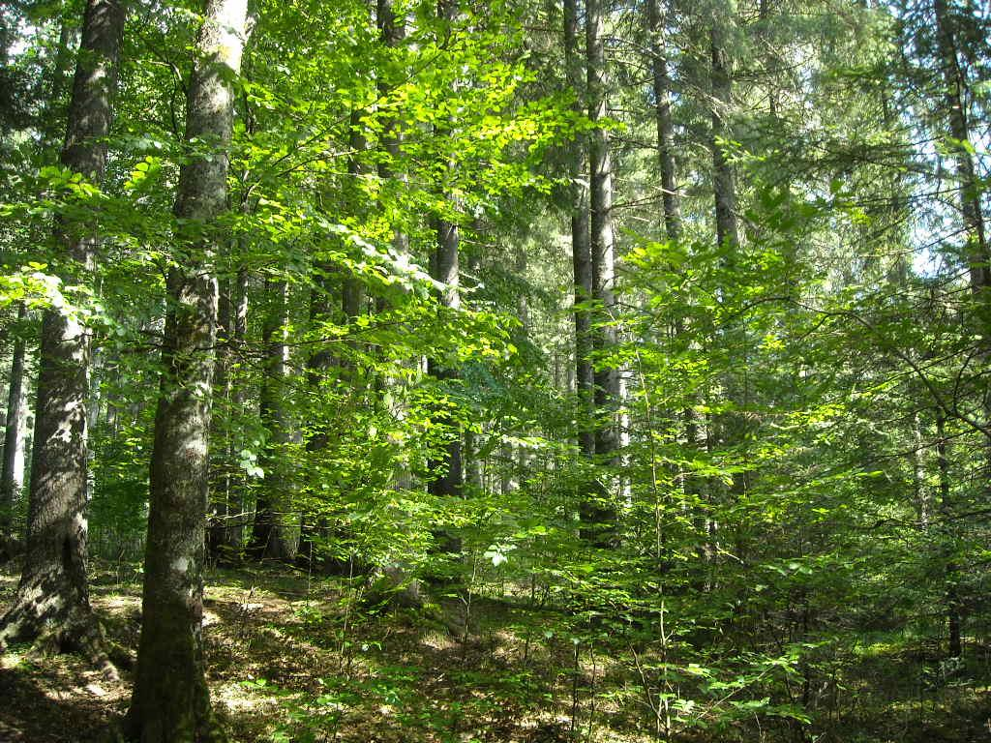
Fig. 1. Habitat 91V0 Păduri dacice de fag (Symphyto-Fagion). Foto: Antonela Mica

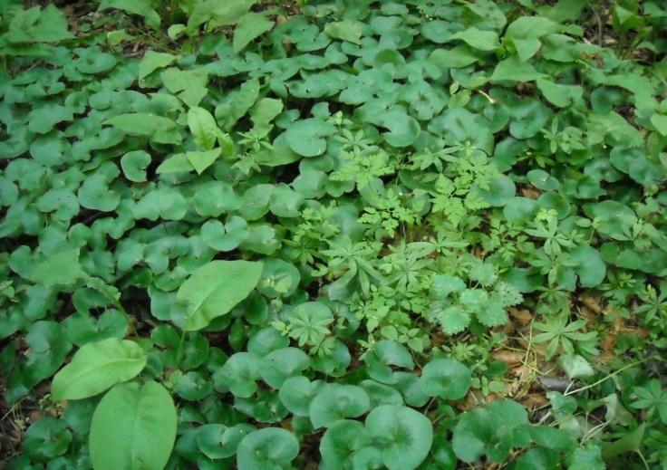
Fig. 2. Asarum europaeum, Galium odoratum, Pulmonaria rubra. Foto: Antonela Mica

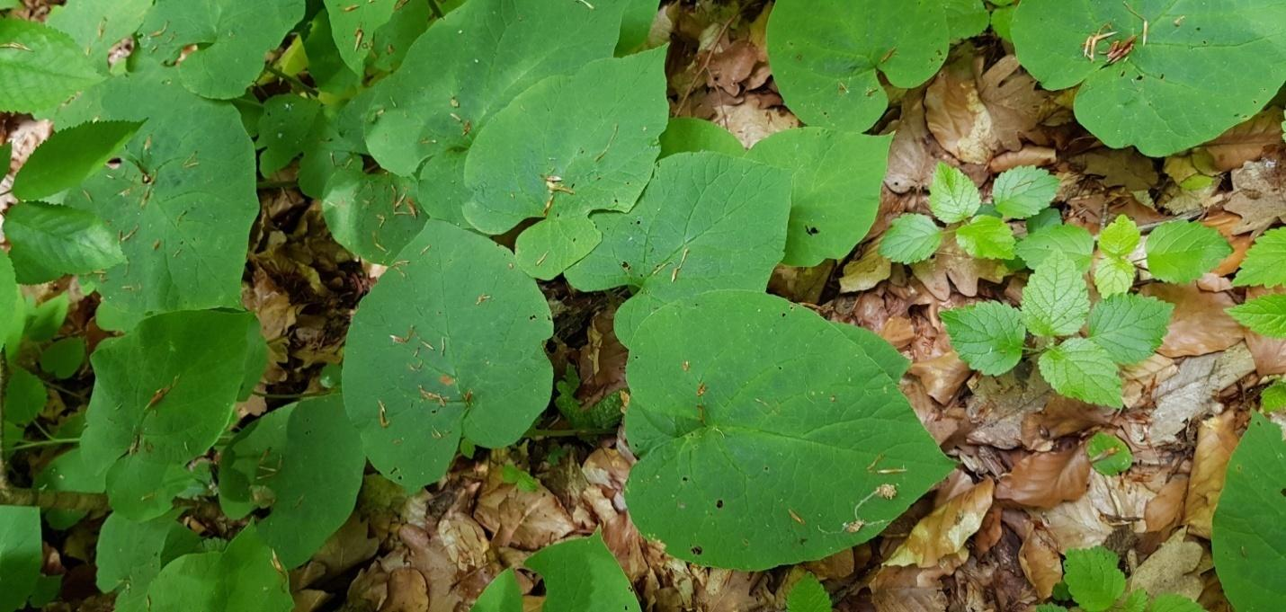
Fig. 3. Symphytum cordatum. Foto: Ionuț Cucu

A.2.2. 91E0* Păduri aluviale cu Alnus glutinosa și Fraxinus excelsior (Alno-Padion, Alnion incanae, Salicion albae)

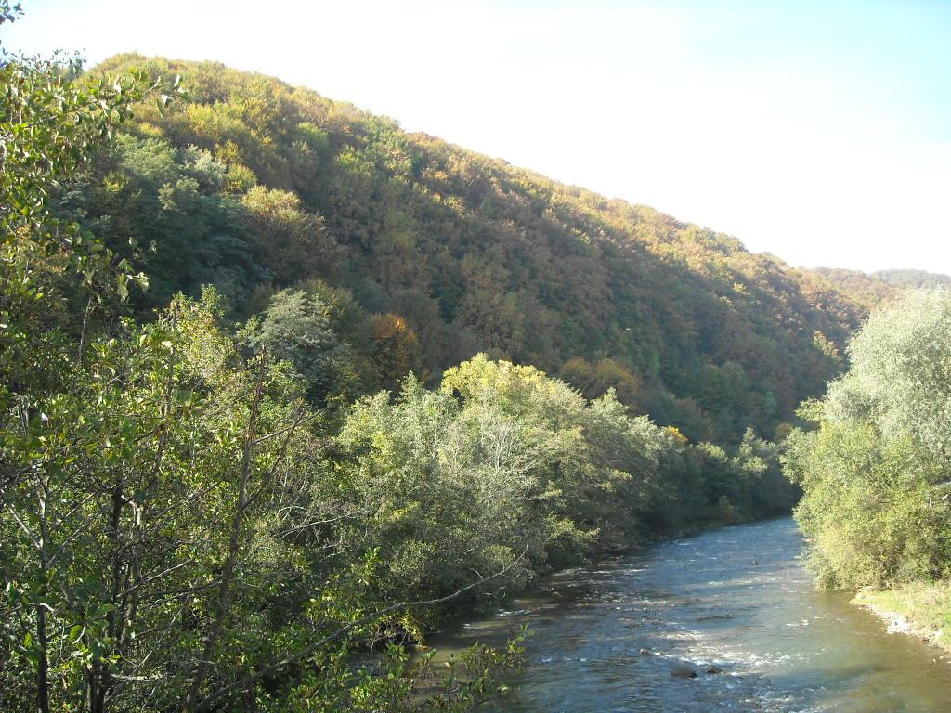
Fig. 4. Fitocenoze edificate de anin alb (Alnus incana) pe cursul râului Ilva.
Foto: Antonela Mica

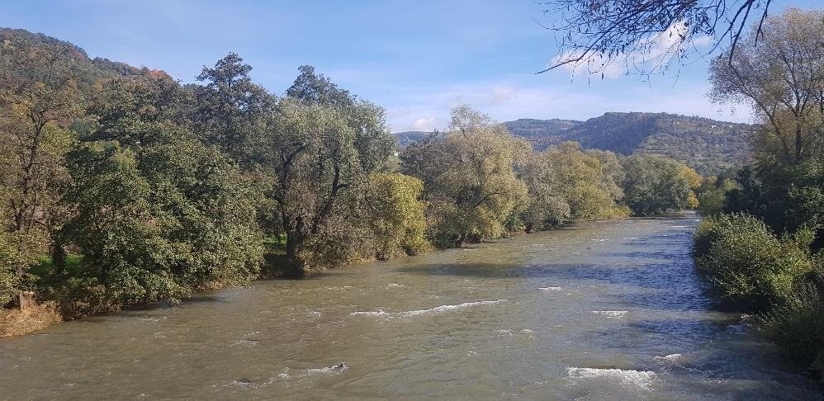
Fig. 5. Habitatul 91E0* Păduri aluviale cu Alnus glutinosa și Fraxinus excelsior (Alno-padion, Alnion incanae, Salicion albae) în ROSCI0232. Foto: Ionuț Cucu

A.2.3. 92A0 Păduri galerii /zăvoaie de Salix alba și Populus alba

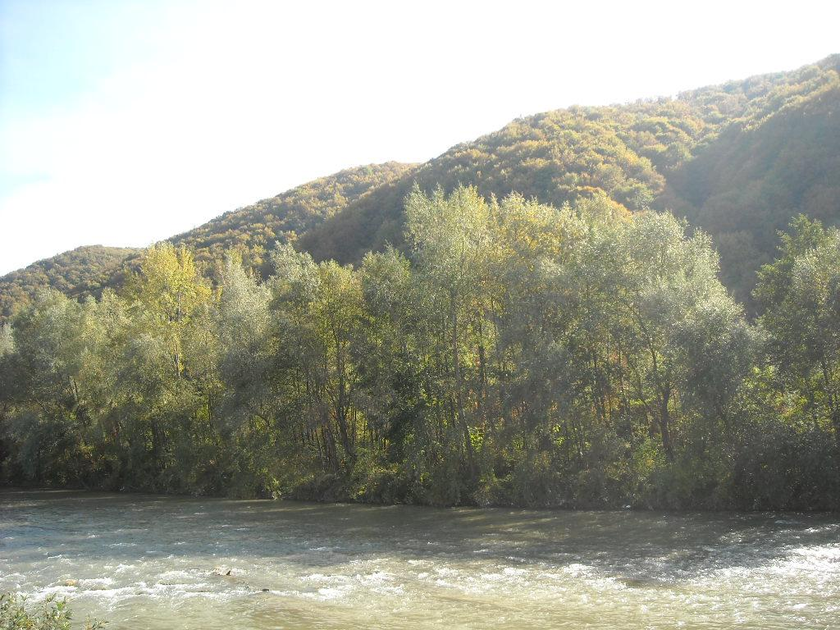
Fig. 6. Fitocenoze edificate de salcie albă (Salix alba). Foto: Antonela Mica

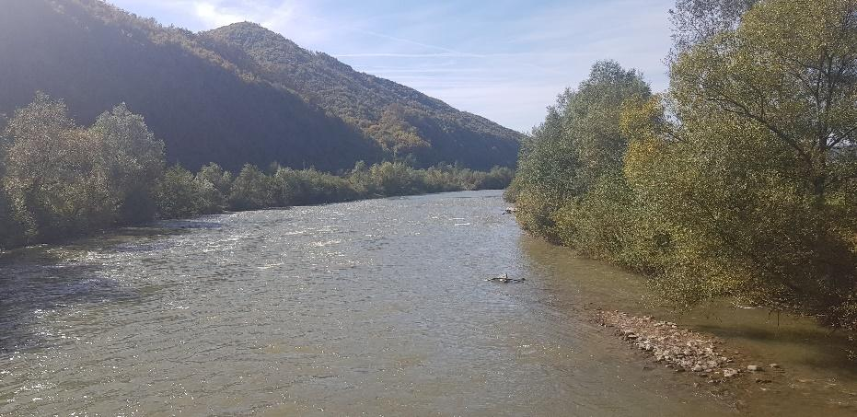
Fig. 7. Habitatul 92A0 Păduri galerii de salcie albă și plop alb” în ROSCI0232.
Foto: Ionuț Cucu

A.2.4. Lutra lutra

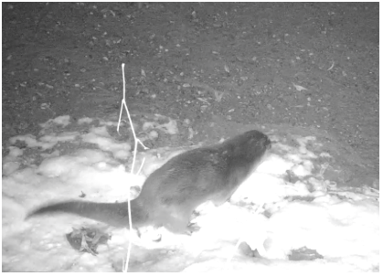
Fig. 8. Vidră surprinsă cu ajutorul camerei automate cu senzor de mișcare

A.2.5. Cottus gobio

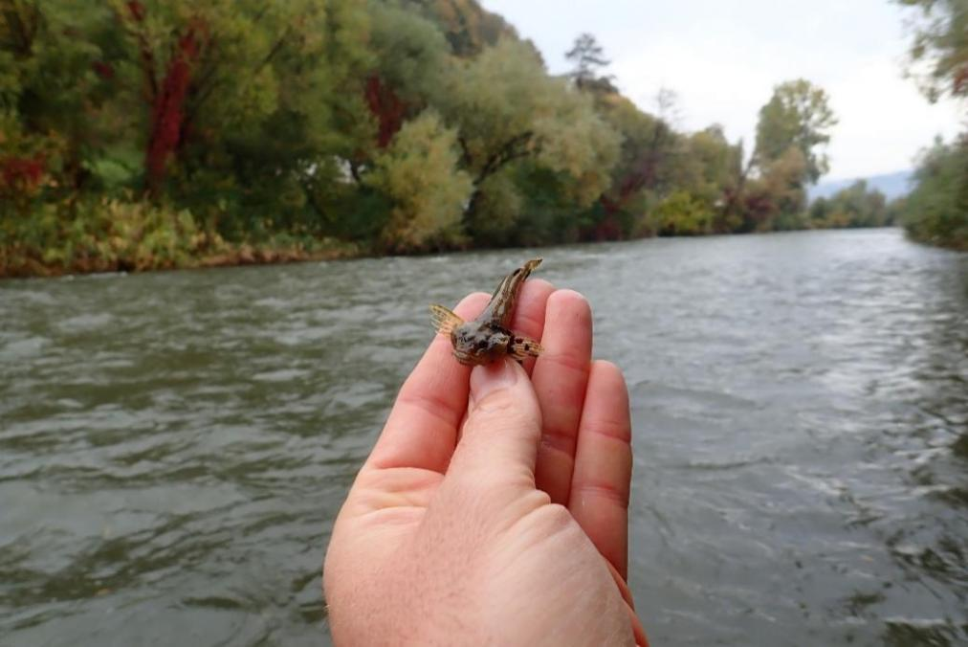
Fig. 9. Zglăvoacă identificată în timpul evaluărilor în râul Someșul Mare.
Foto: Nagy András Attila
A.2.6. Eudontomyzon danfordi
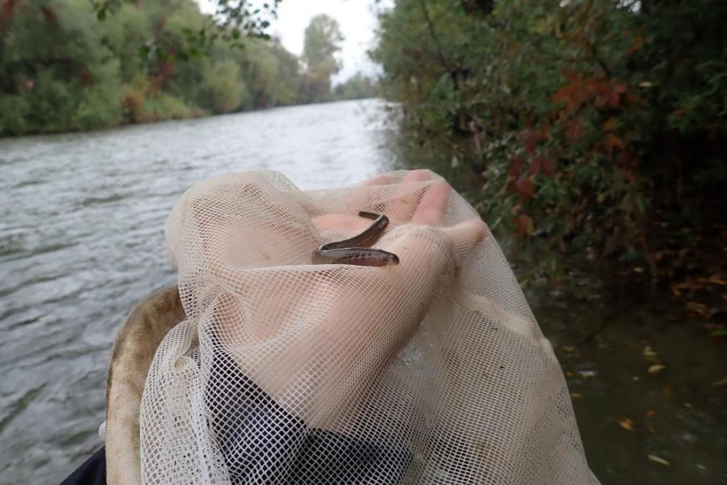
Fig. 10. Larvă de Eudontomyzon danfordi identificată în timpul evaluărilor în râul Someșul Mare. Foto: Nagy András Attila

A.2.7. Romanogobio (Gobio) uranoscopus
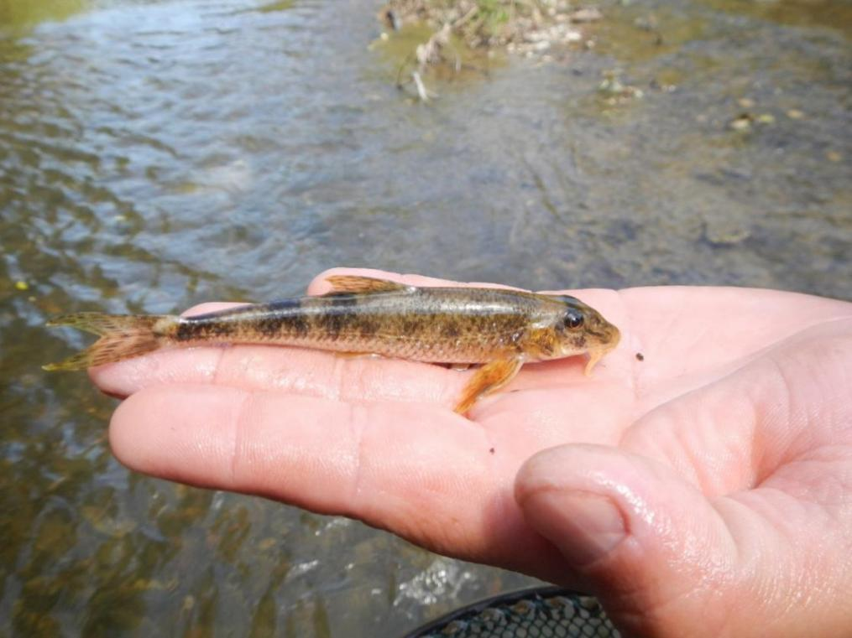
Fig. 11. Romanogobio (Gobio) uranoscopus identificat în timpul evaluărilor.
Foto: Nagy András Attila
A.2.8. Sabanejewia (aurata) balcanica
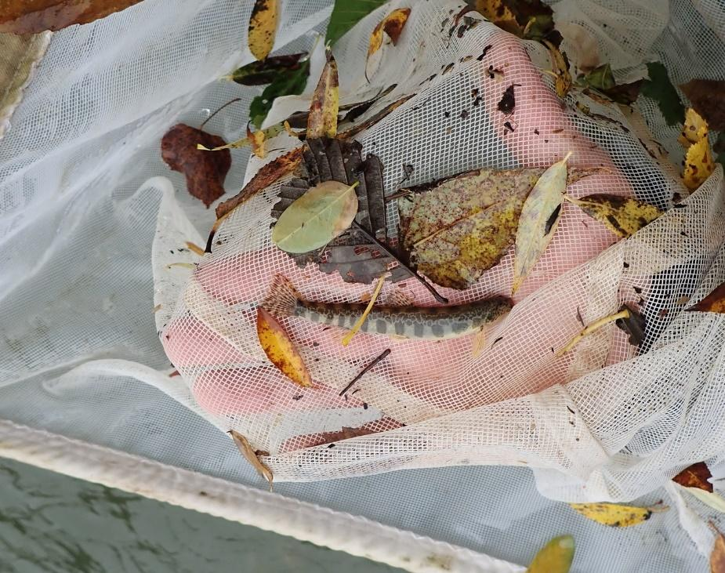
Fig. 12. Exemplar adult de Sabanejewia (aurata) balcanica identificat în timpul evaluărilor.
Foto: Nagy András Attila
A.2.9. Castor fiber
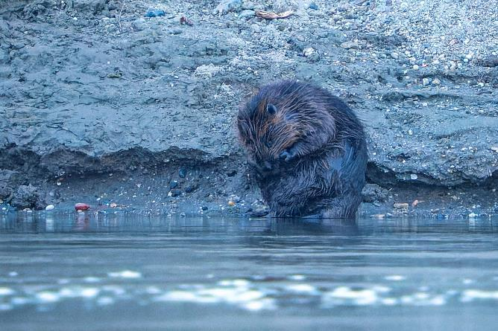
Fig. 13. Castor în timpul toaletării blănii. Foto: Lucian Macaveiu
A.2.10. Presiune actuală - C01.01 extragere de nisip și pietriș

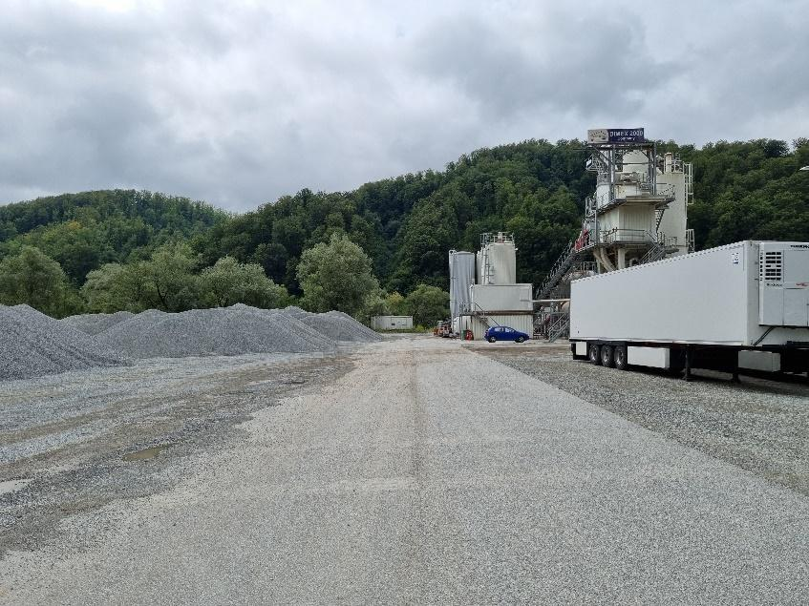
Fig. 14. Platformă de sortare și mixare de agregate minerale din localitatea Nepos, aflată chiar pe malul Someșului, la limita ariei protejate, față de care nu există niciun fel de zonă tampon, fiind înlăturată inclusiv vegetația arbustivă de pe mal. Foto: Gabriel Vânău

A.2.11. Presiune actuală - D01.02 drumuri, autostrăzi

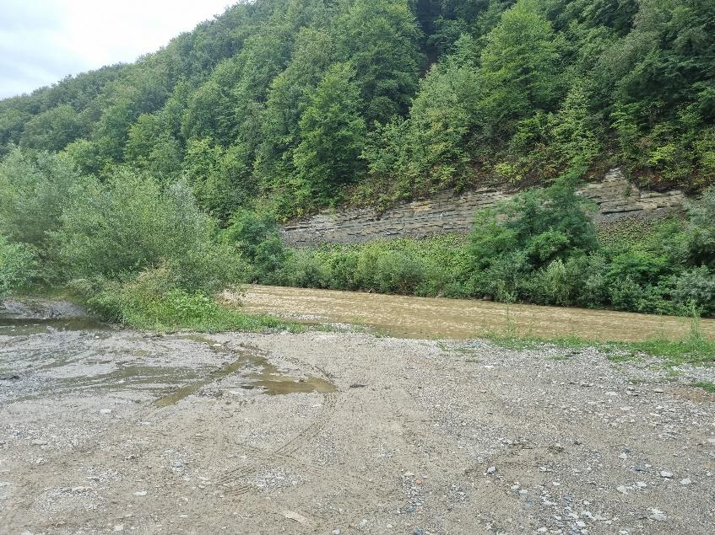
Fig. 15. Segment de drum din localitatea Feldru care se termină în albia Someșului, în aria protejată și care este utilizat pentru accesul autovehiculelor în proximitatea apei, cel mai probabil pentru activități de igienizare și spălare. Foto: Gabriel Vânău
A.2.12. Presiune actuală - E03.01 depozitarea deșeurilor menajere/deșeuri provenite din baze de agrement

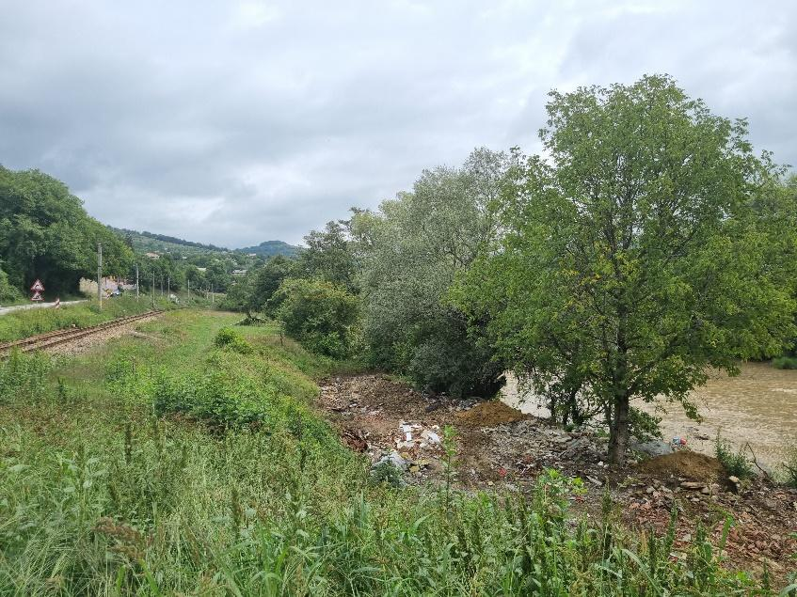
Fig. 16. Zonă de depozitare a deșeurilor din localitatea Feldru.
Foto: Gabriel Vânău

ANEXA 3. Hărți/ seturi de date geospațiale (GIS)

3.1. Harta suprapunerilor ariilor naturale protejate
Nu este cazul.

3.2. Harta localizării ariei naturale protejate

3.3. Harta limitelor ariei naturale protejate

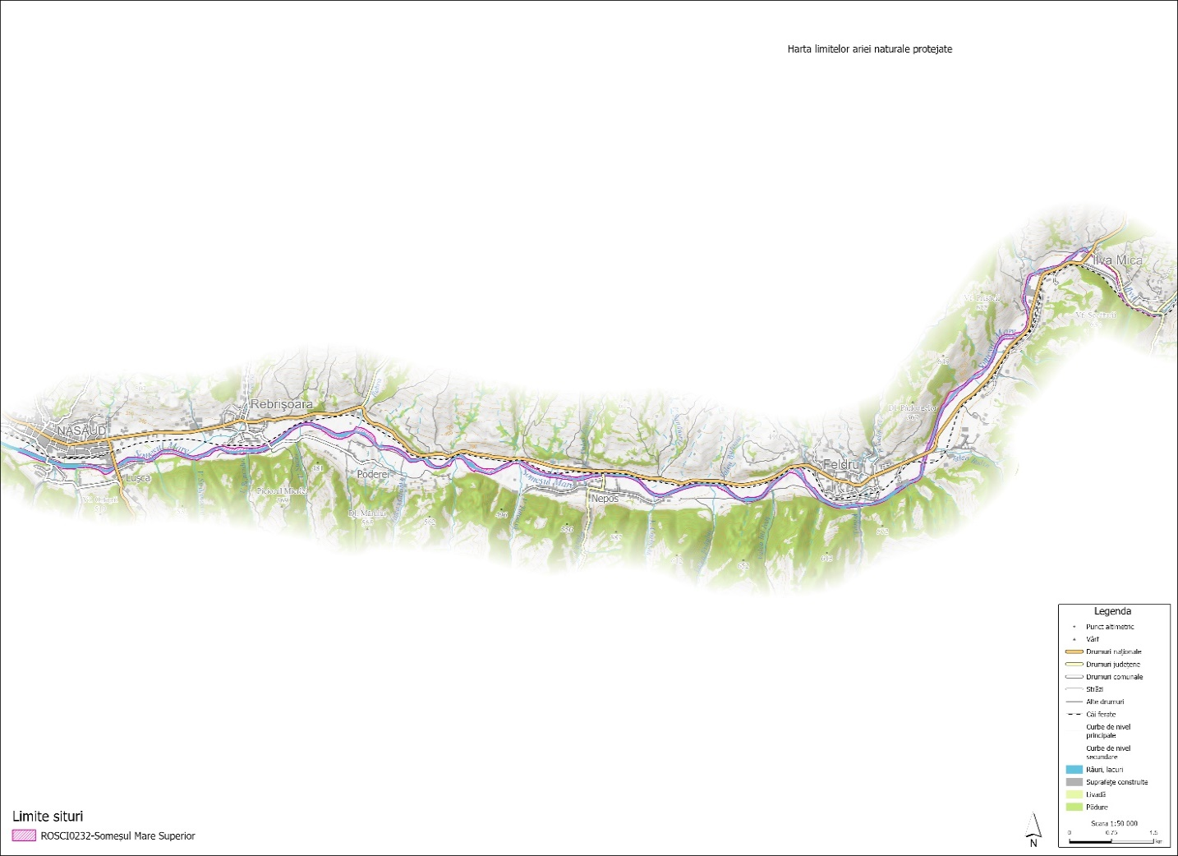

3.4. Harta zonării interne
Nu este cazul

3.5. Harta geologică
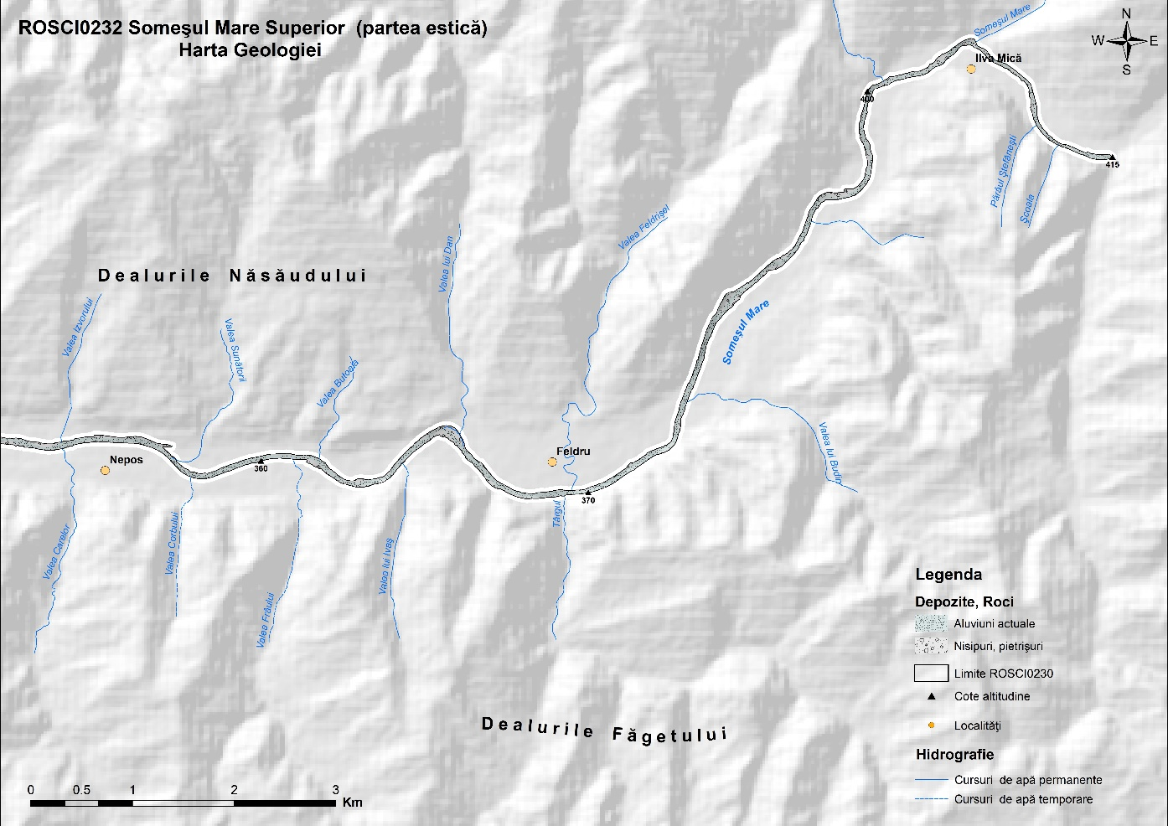
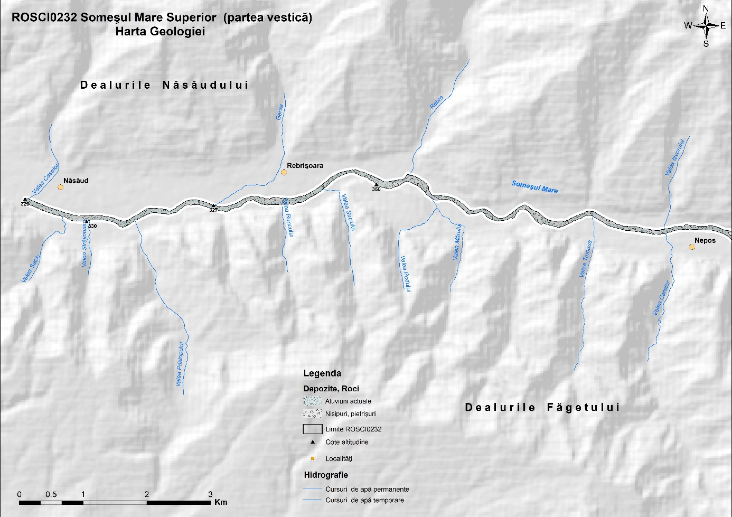

3.6. Hartă hidrografică
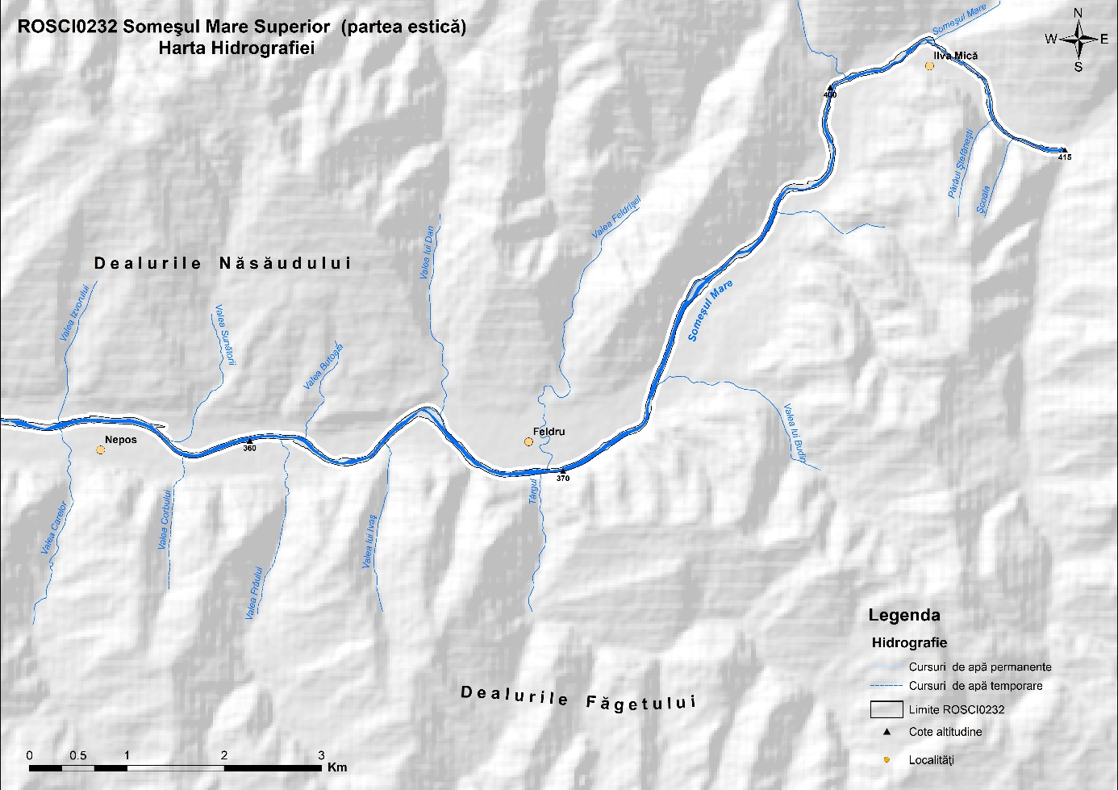
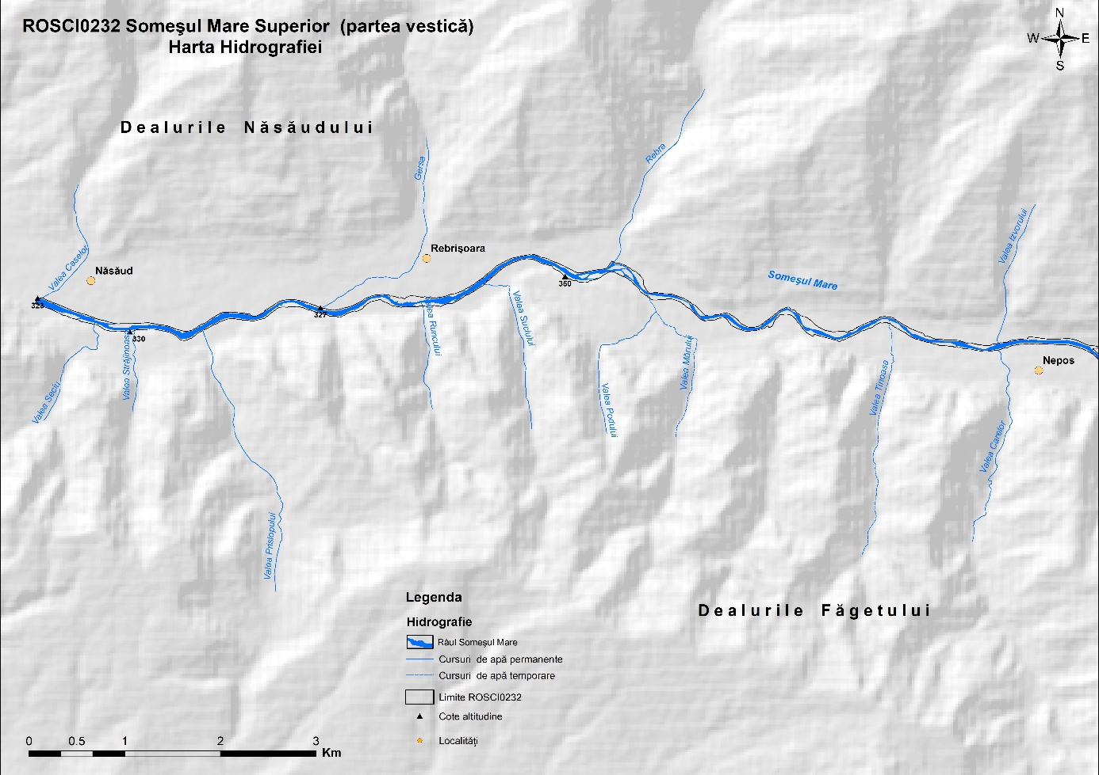

3.7. Hartă solurilor
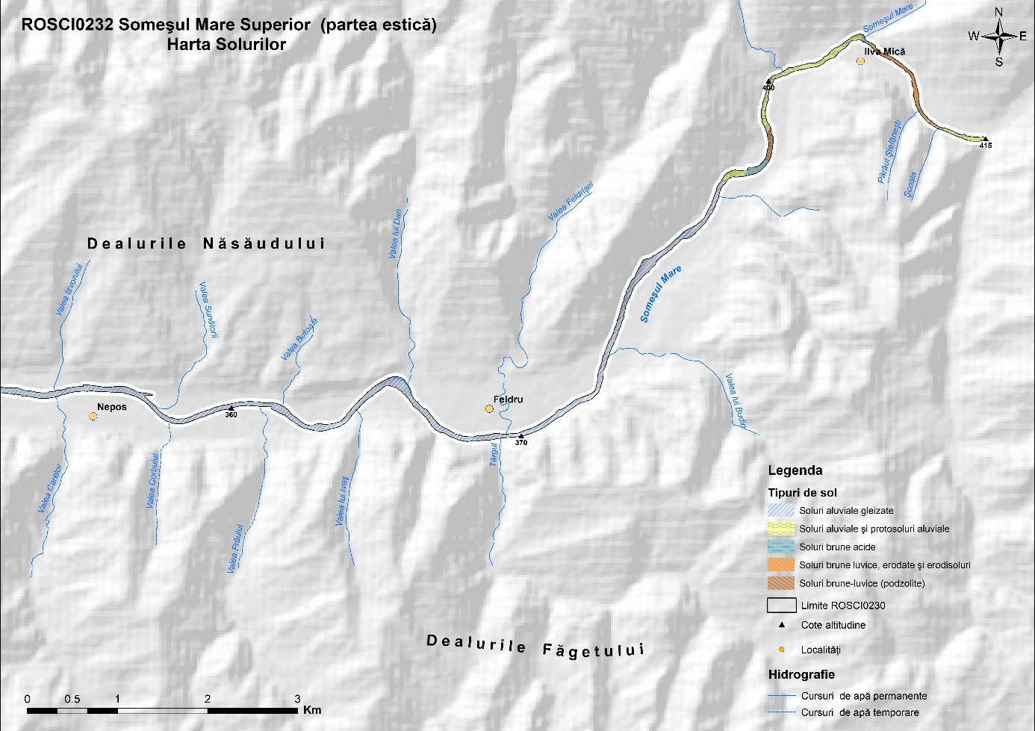
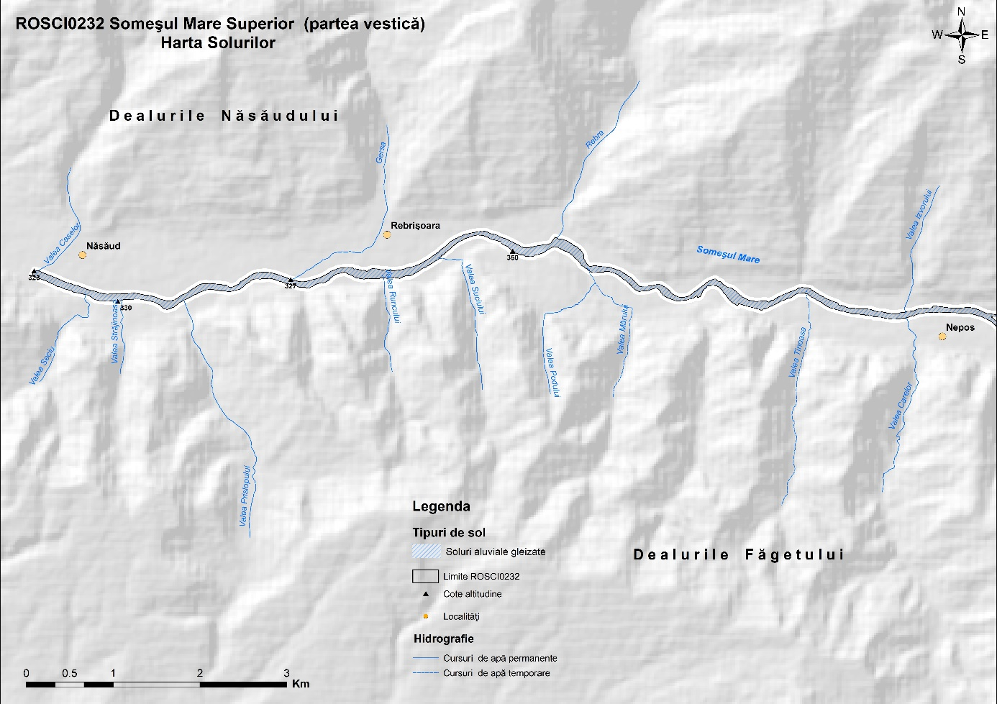

3.8. Harta temperaturilor - medii multianuale

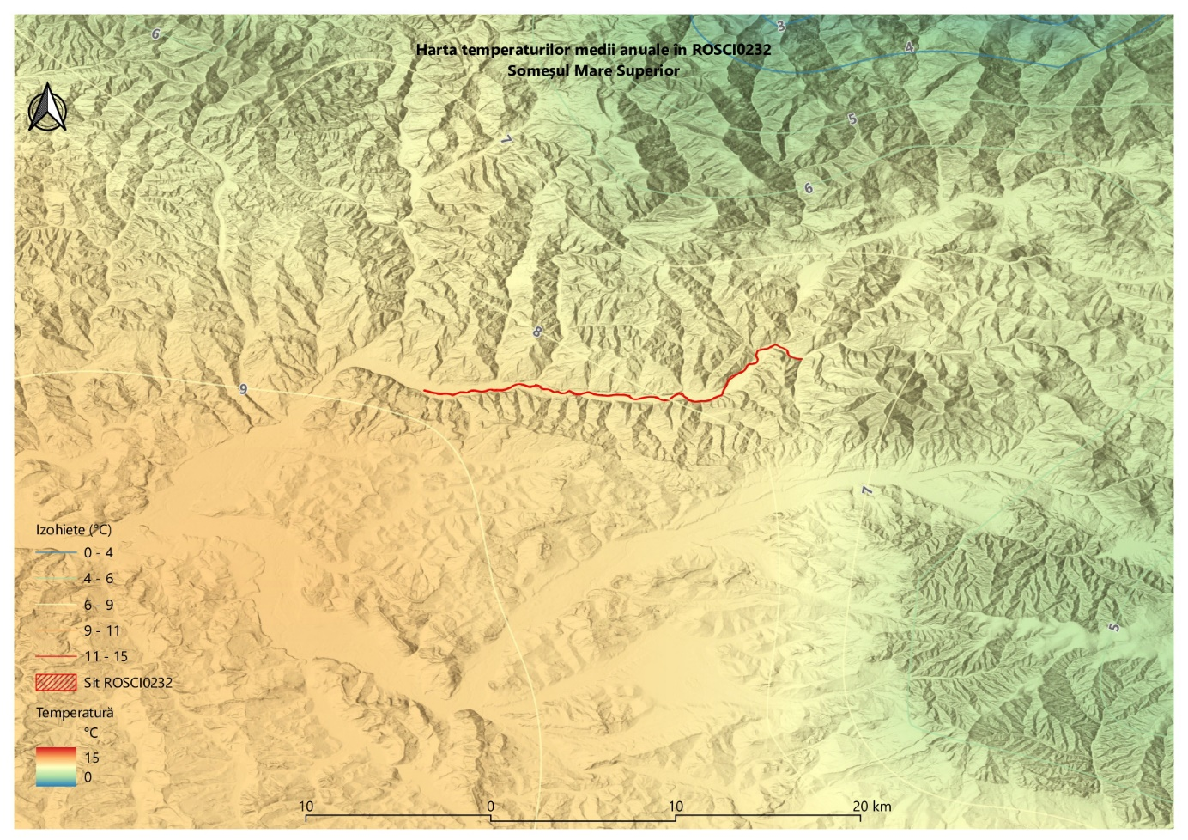

3.9. Harta precipitațiilor - medii multianuale
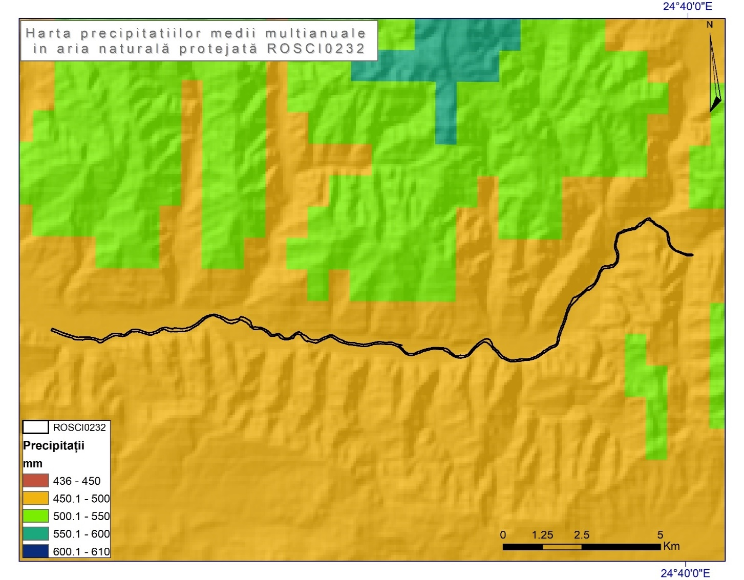

3.10. Harta ecosistemelor

3.11. Hărțile distribuției tipurilor de habitate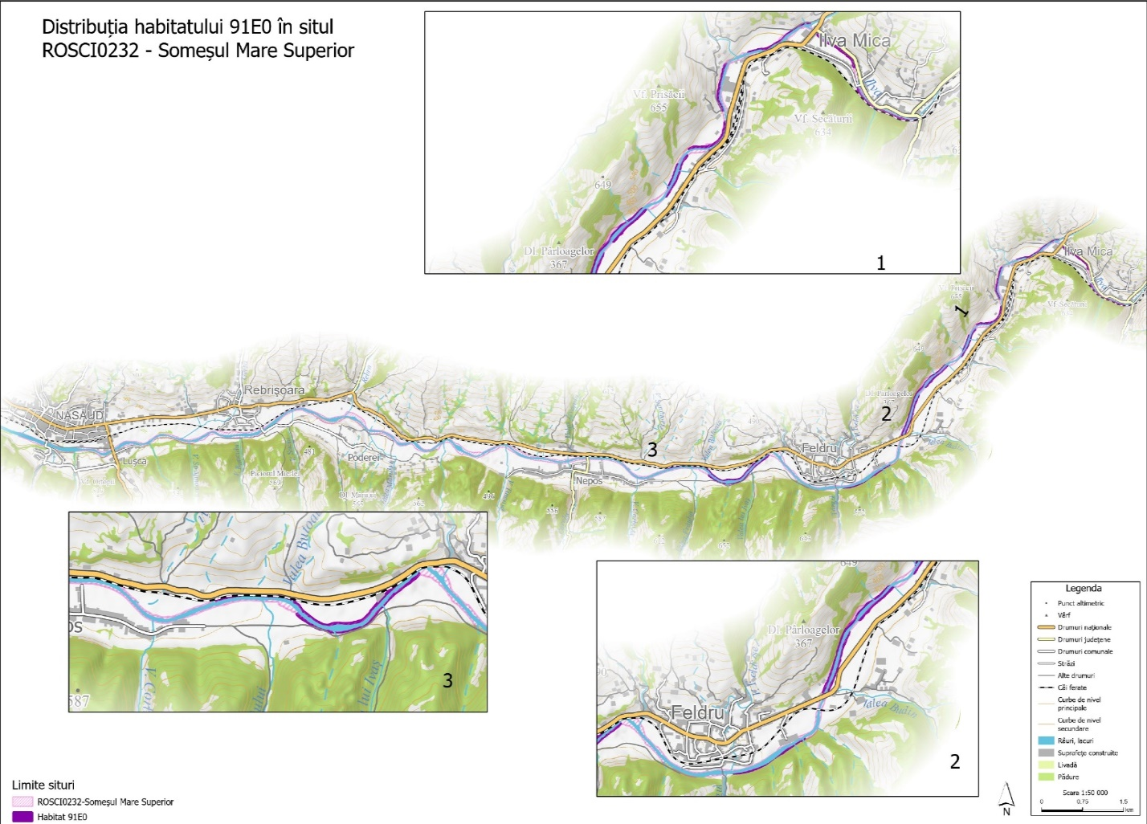

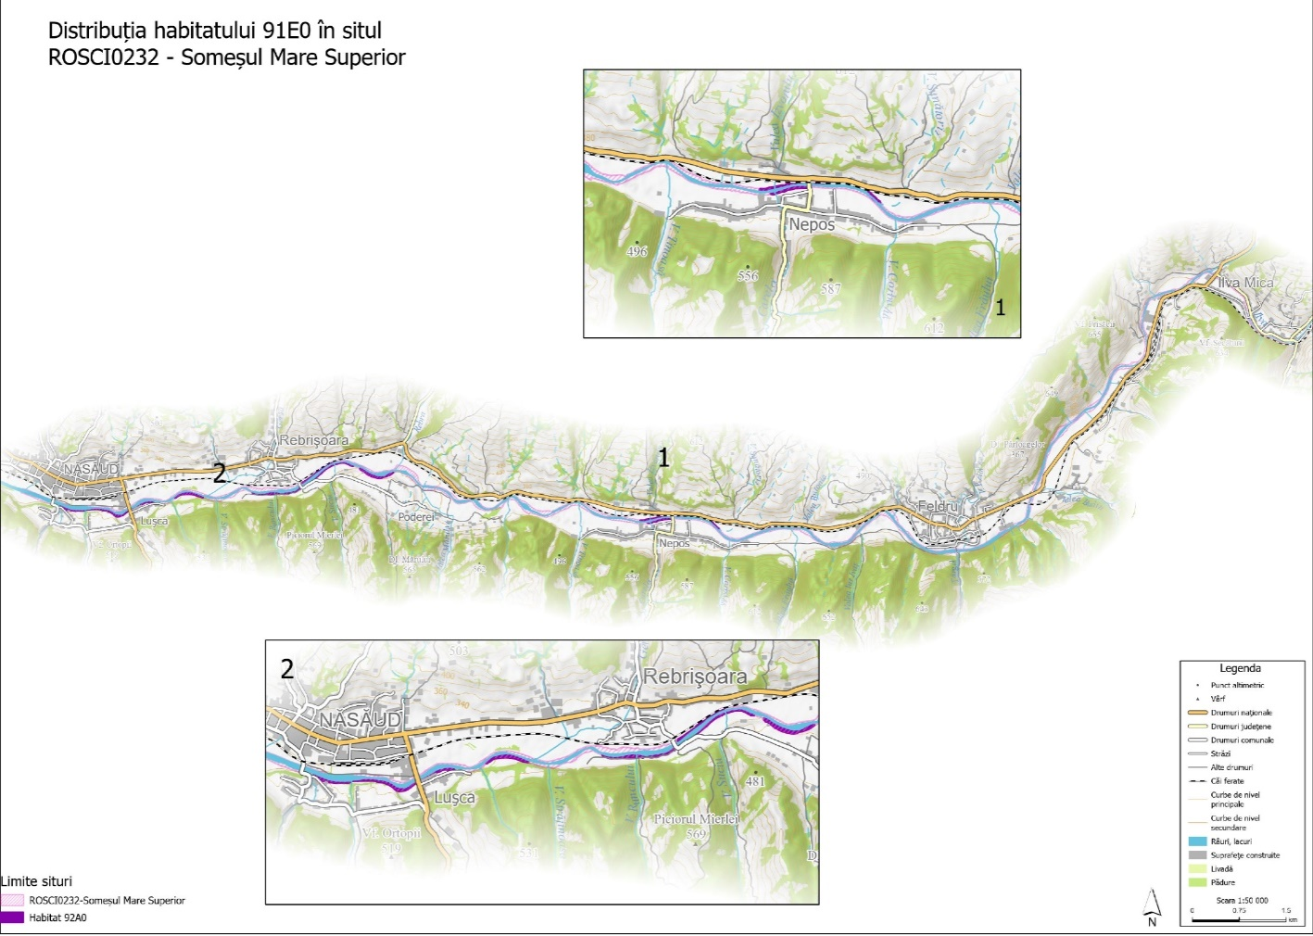

3.12. Hărțile distribuției speciilor
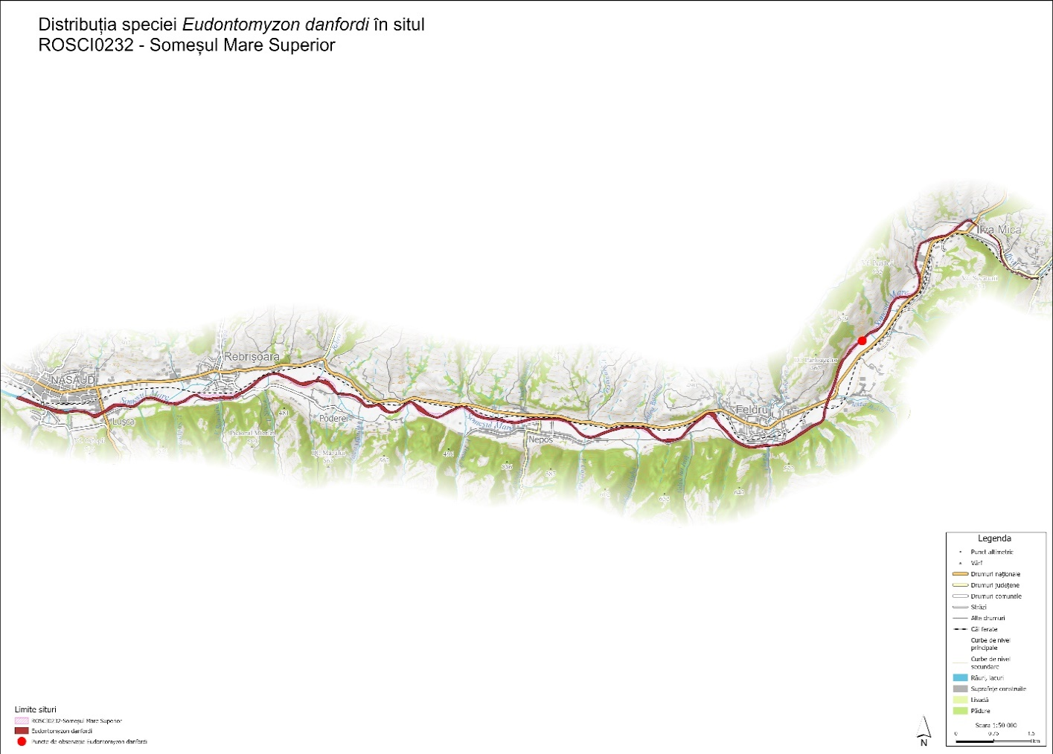
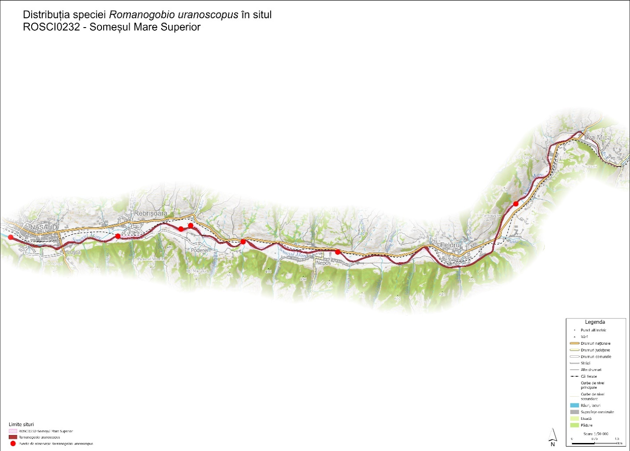
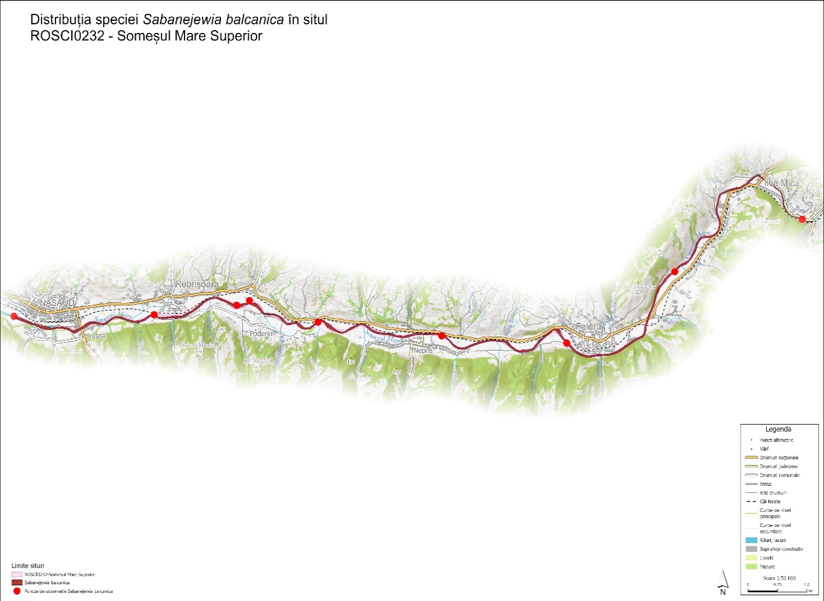
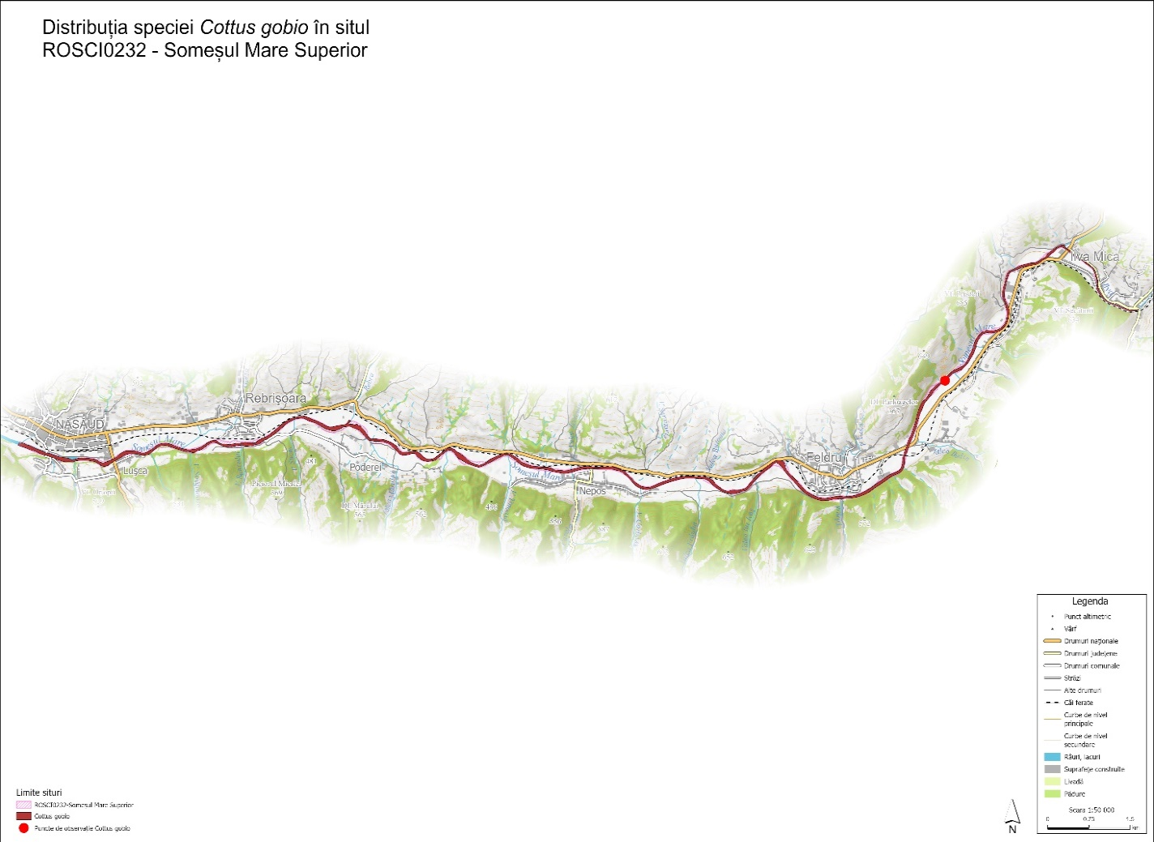
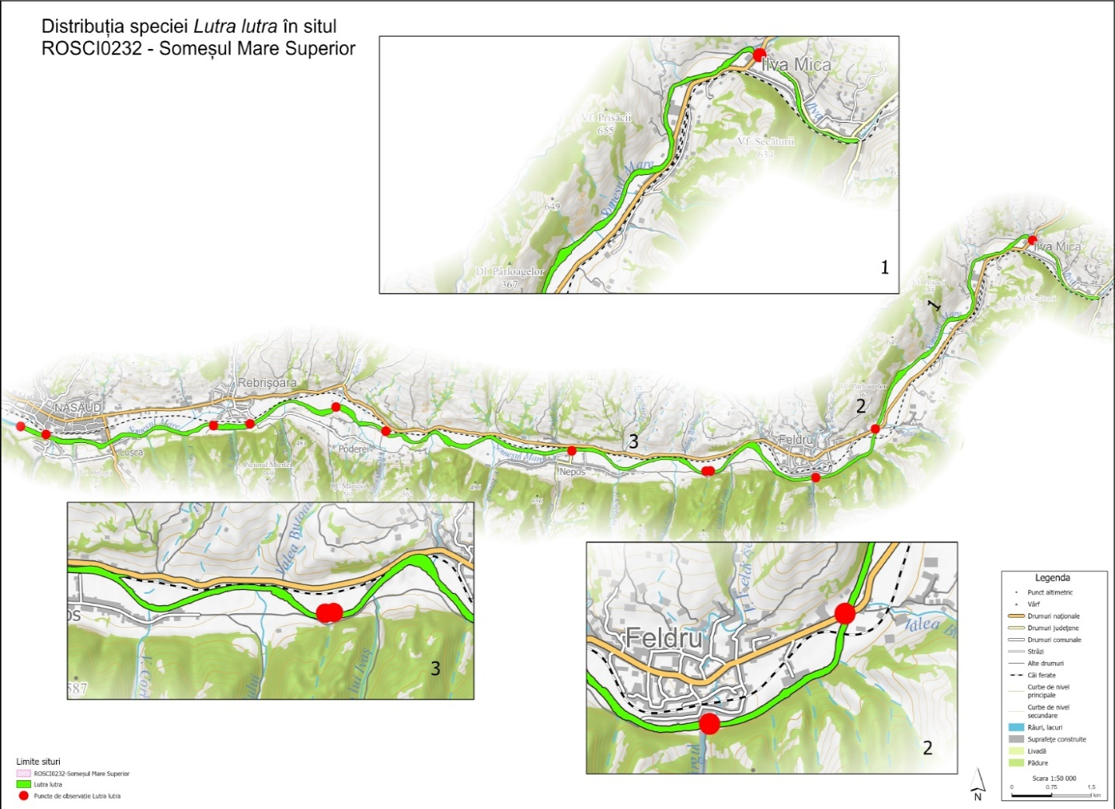
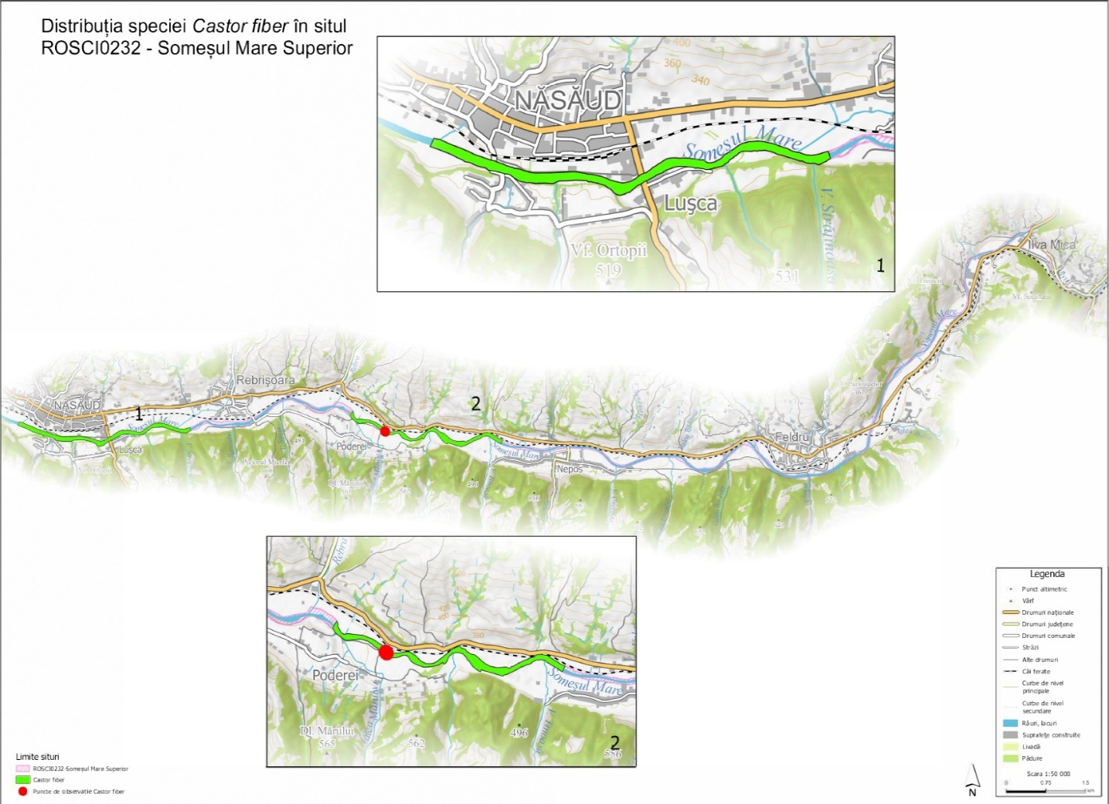

3.13. Harta unităților administrativ teritoriale
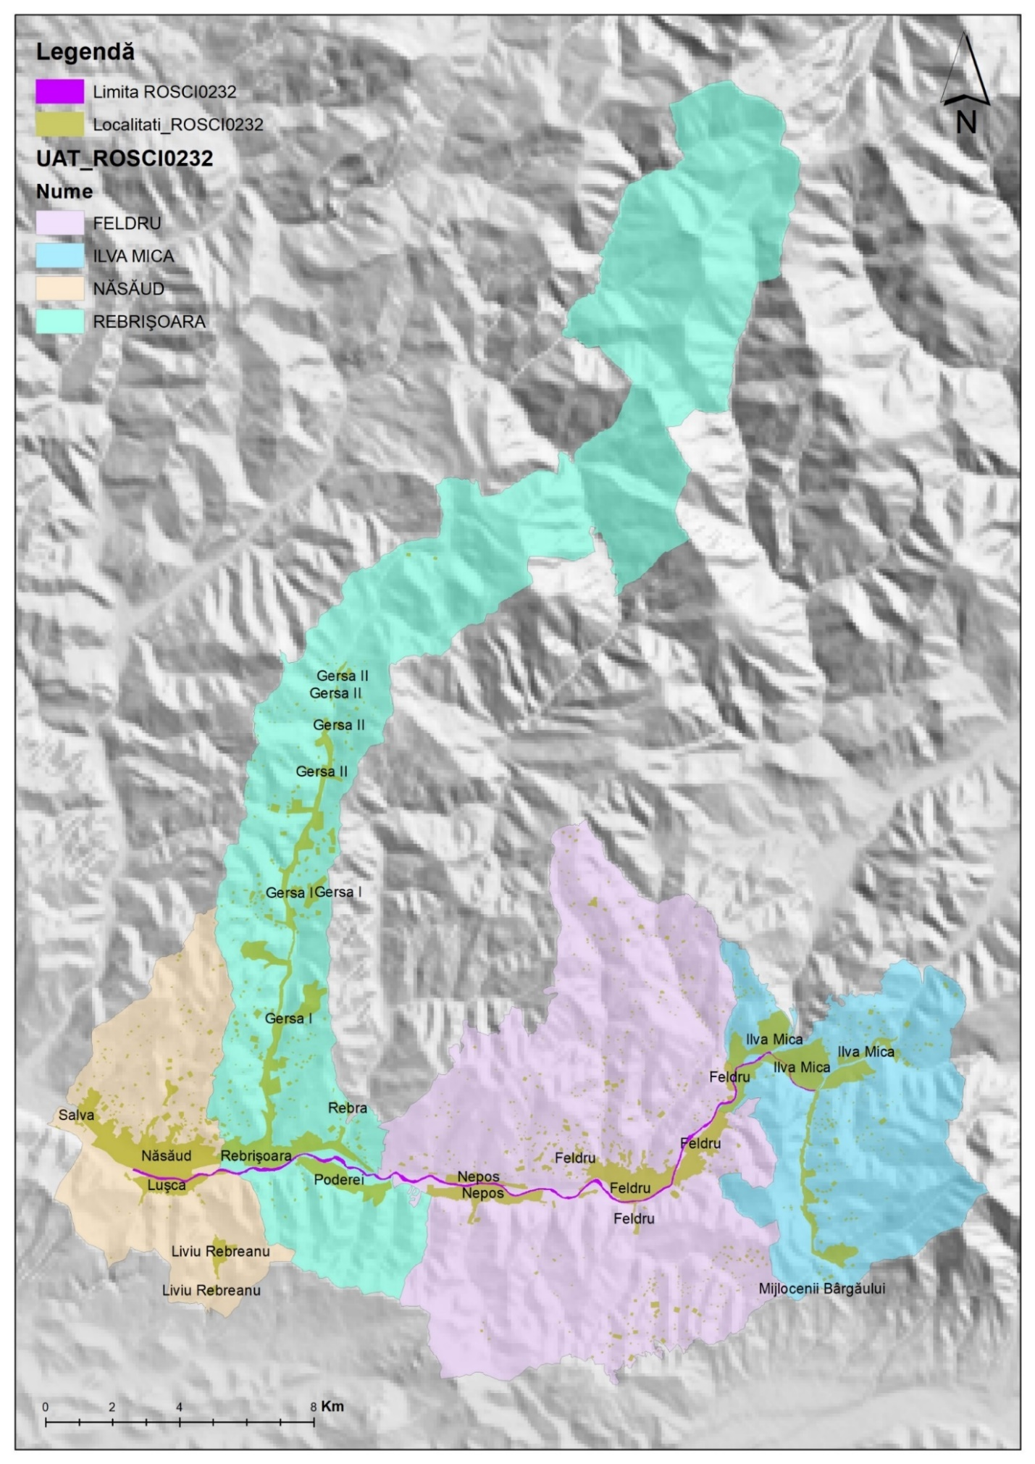

3.14. Harta utilizării terenului
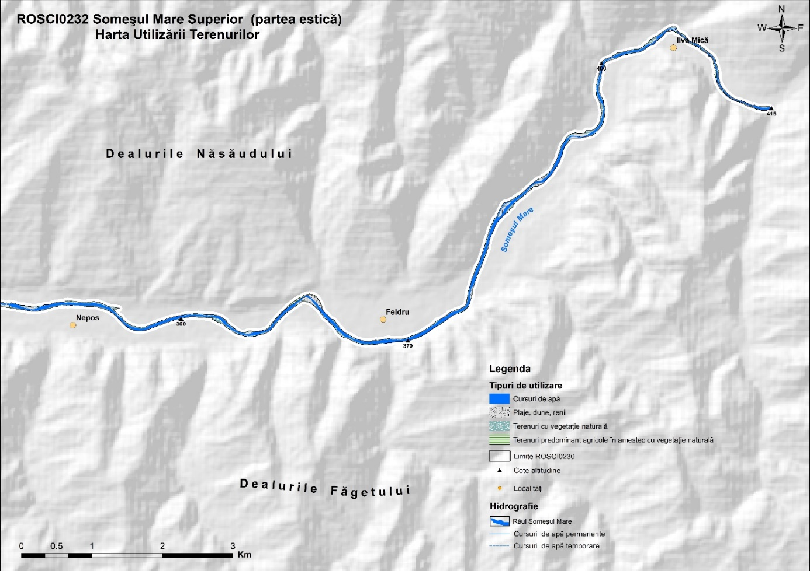
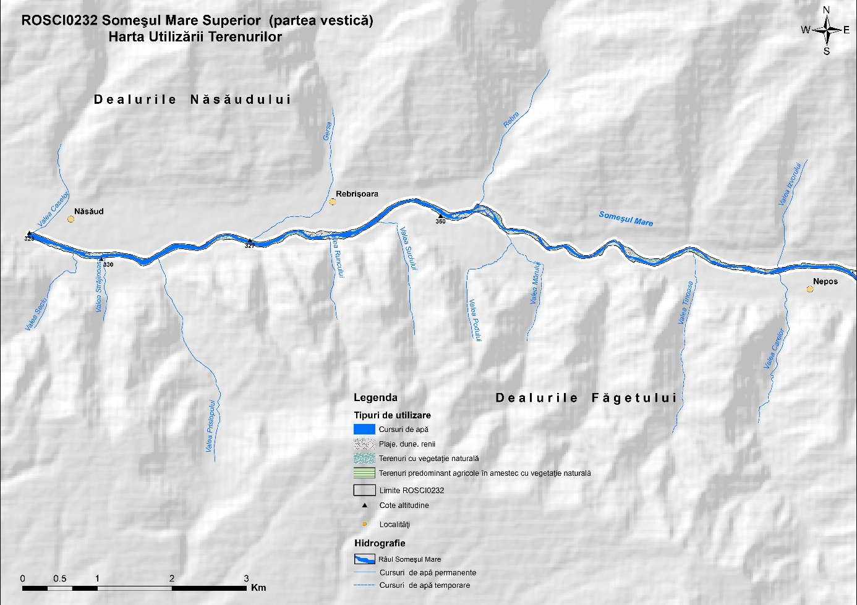

3.15. Harta juridică a terenului
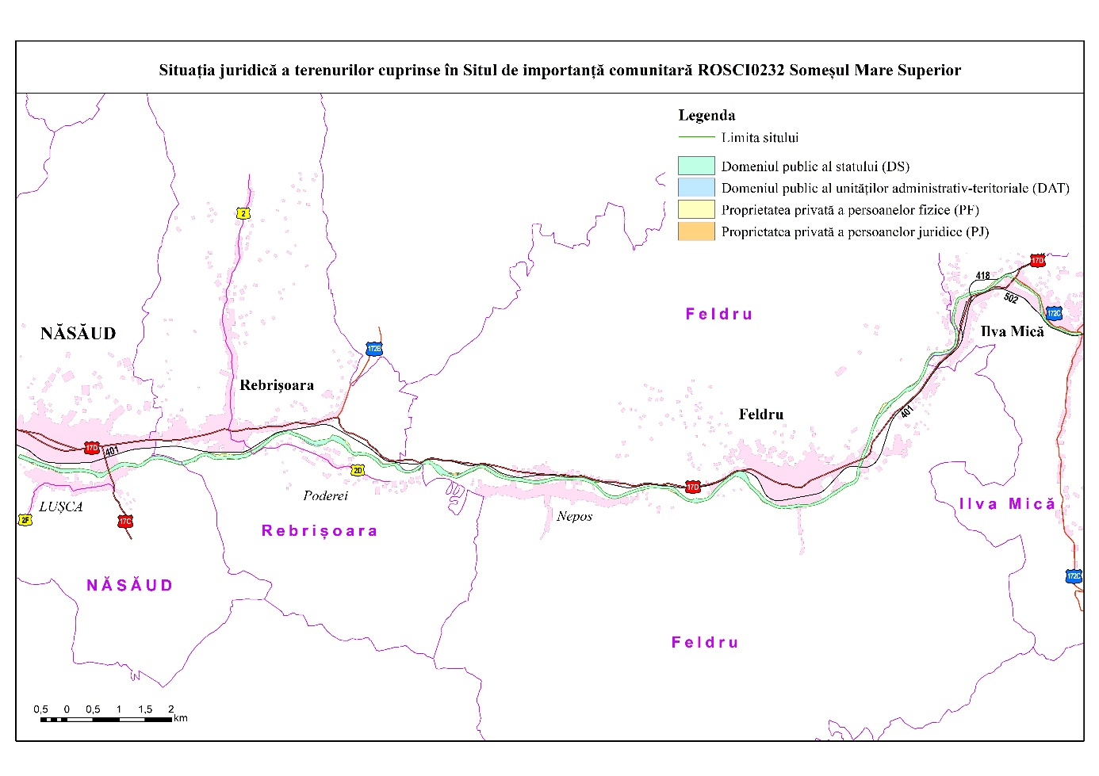

3.16. Harta infrastructurii rutiere și căilor ferate

3.17. Harta privind perimetrul construit al localităților
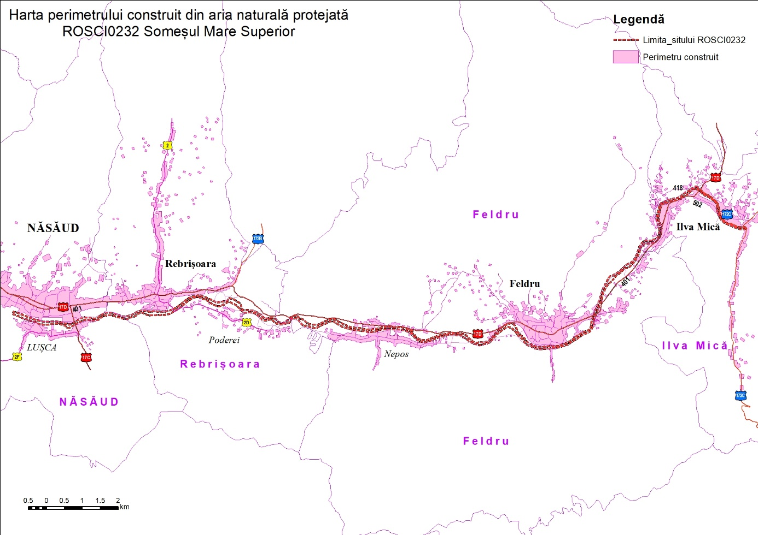

3.18. Harta construcțiilor
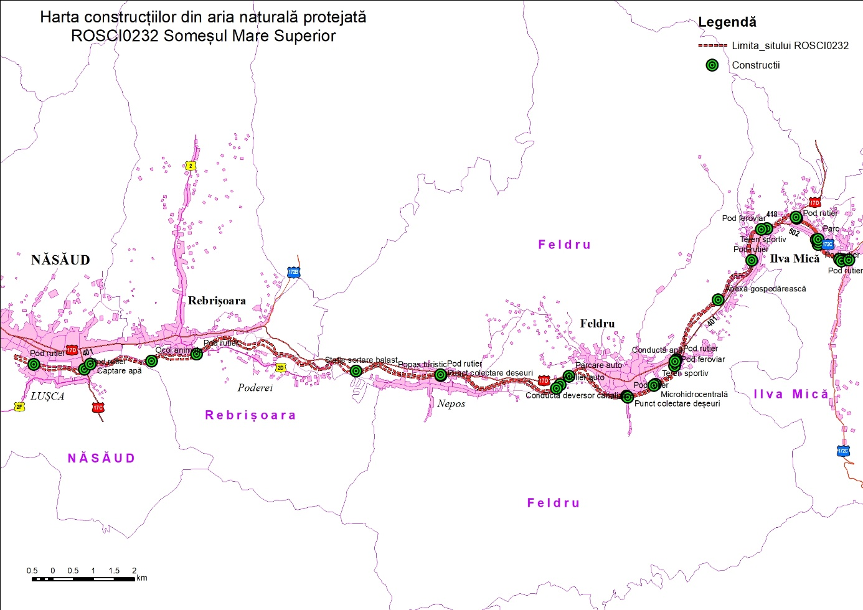

3.19. Harta bunurilor culturale clasate în patrimoniul cultural național
Nu este cazul

3.20. Harta obiectivelor turistice și punctelor de belvedere
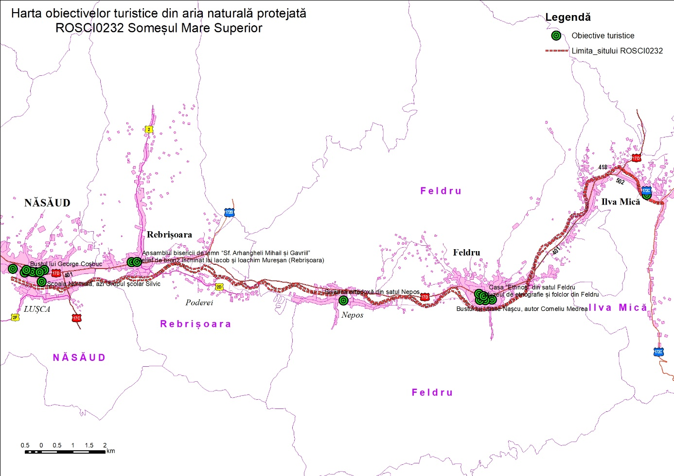

3.21. Harta presiunilor la nivelul ariei naturale protejate
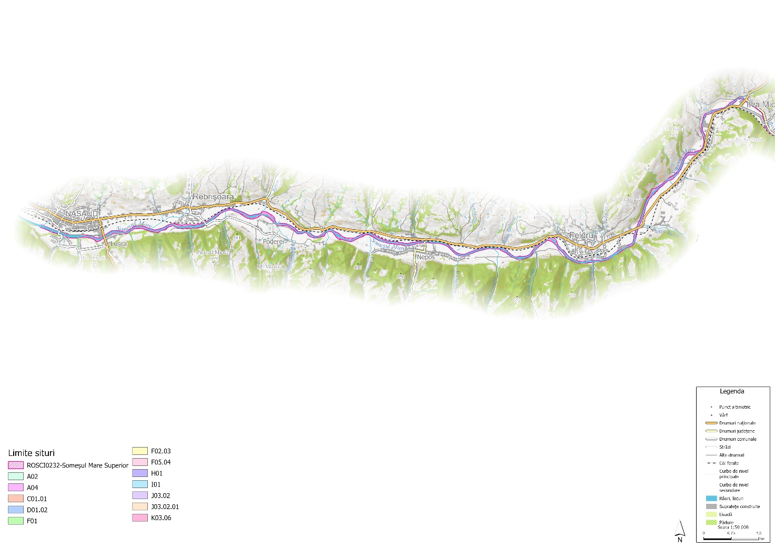

3.22. Harta amenințărilor la nivelul ariei naturale protejate
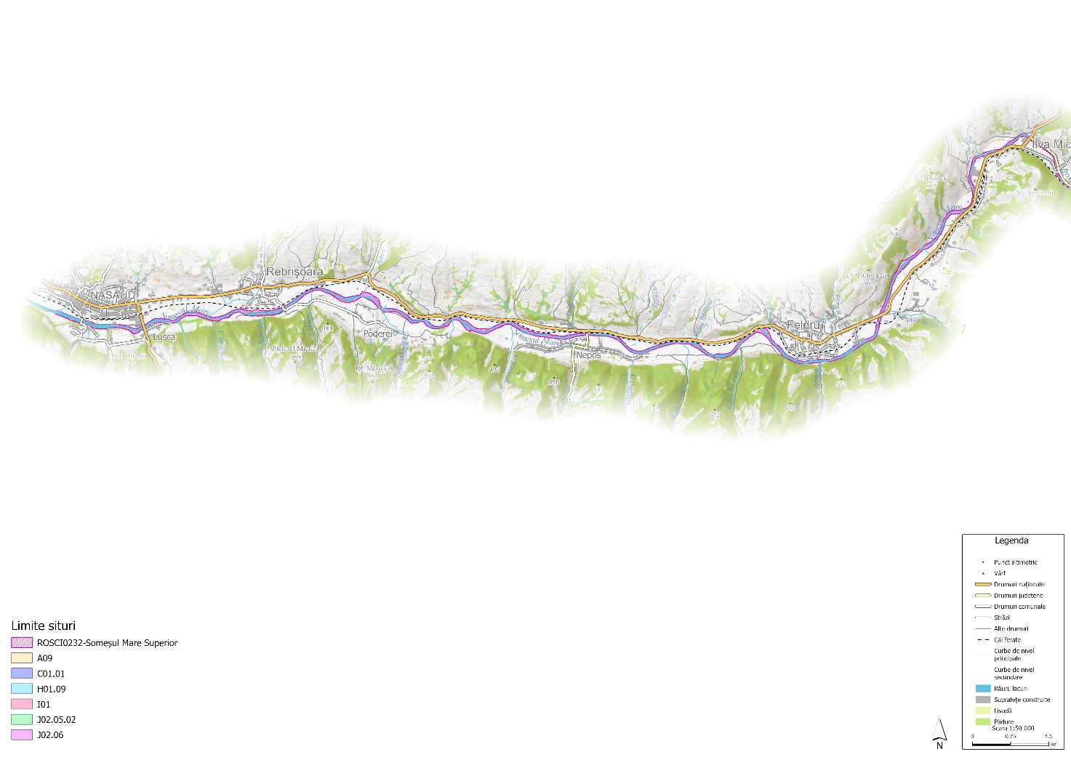

3.23. Harta distribuției impacturilor asupra speciilor
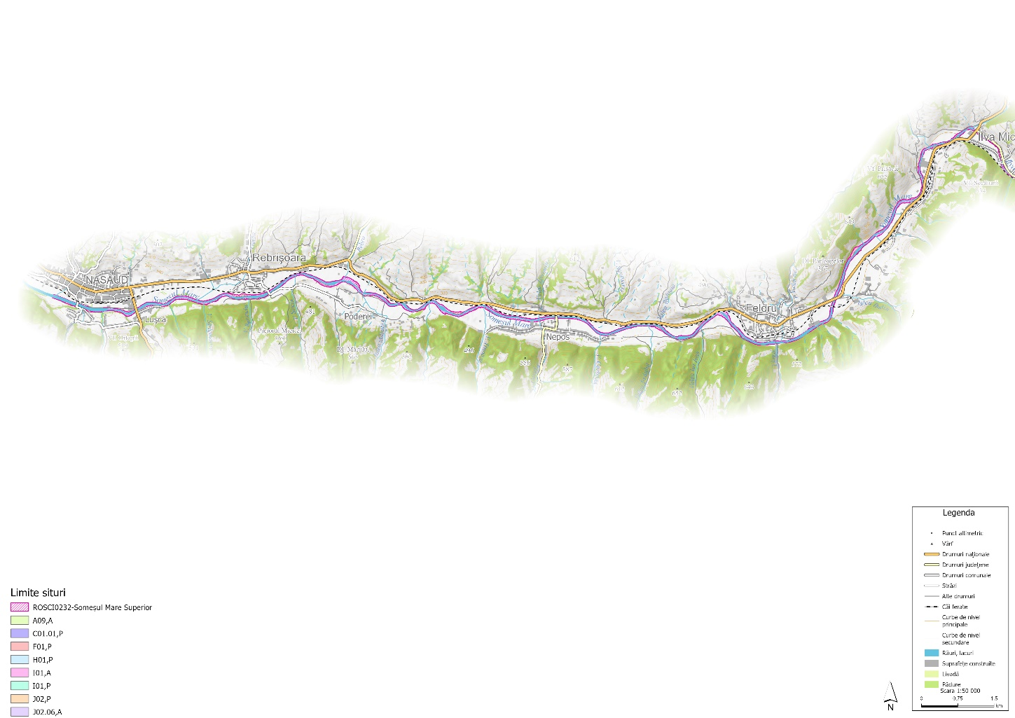
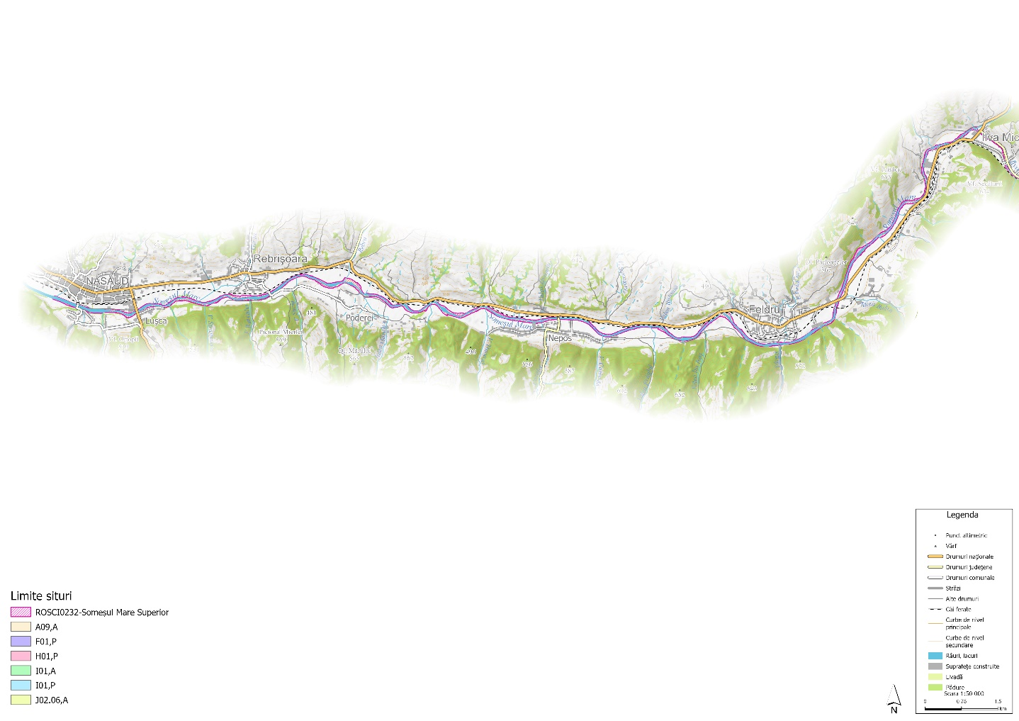
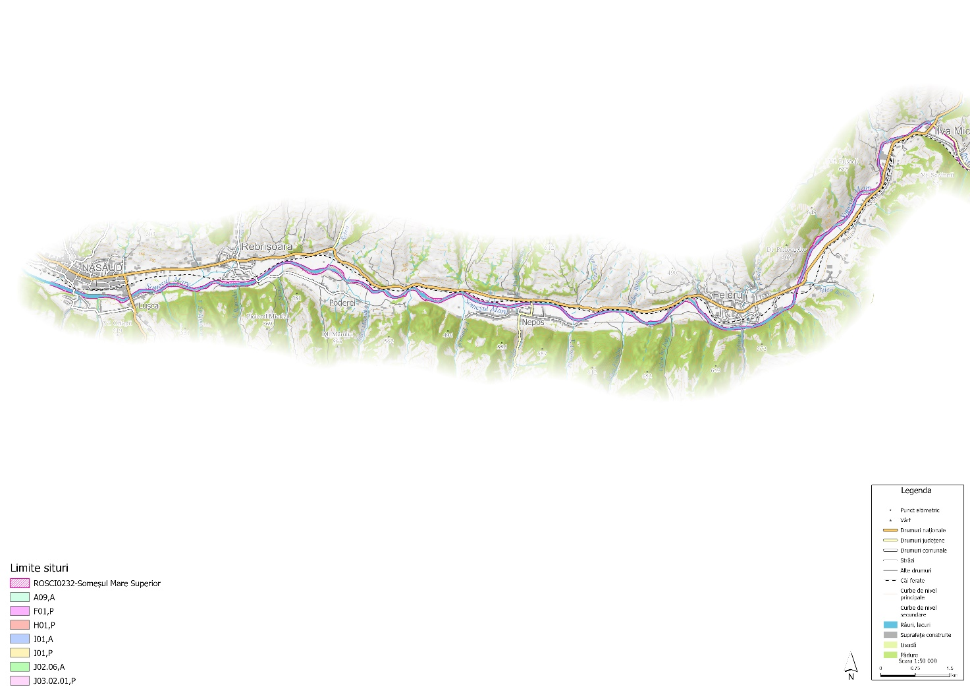
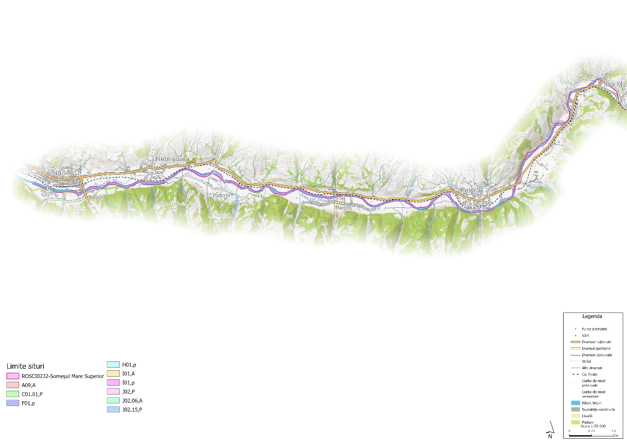
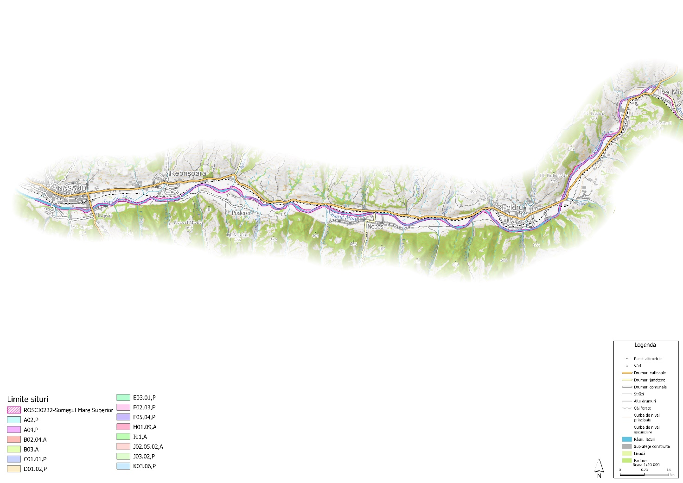
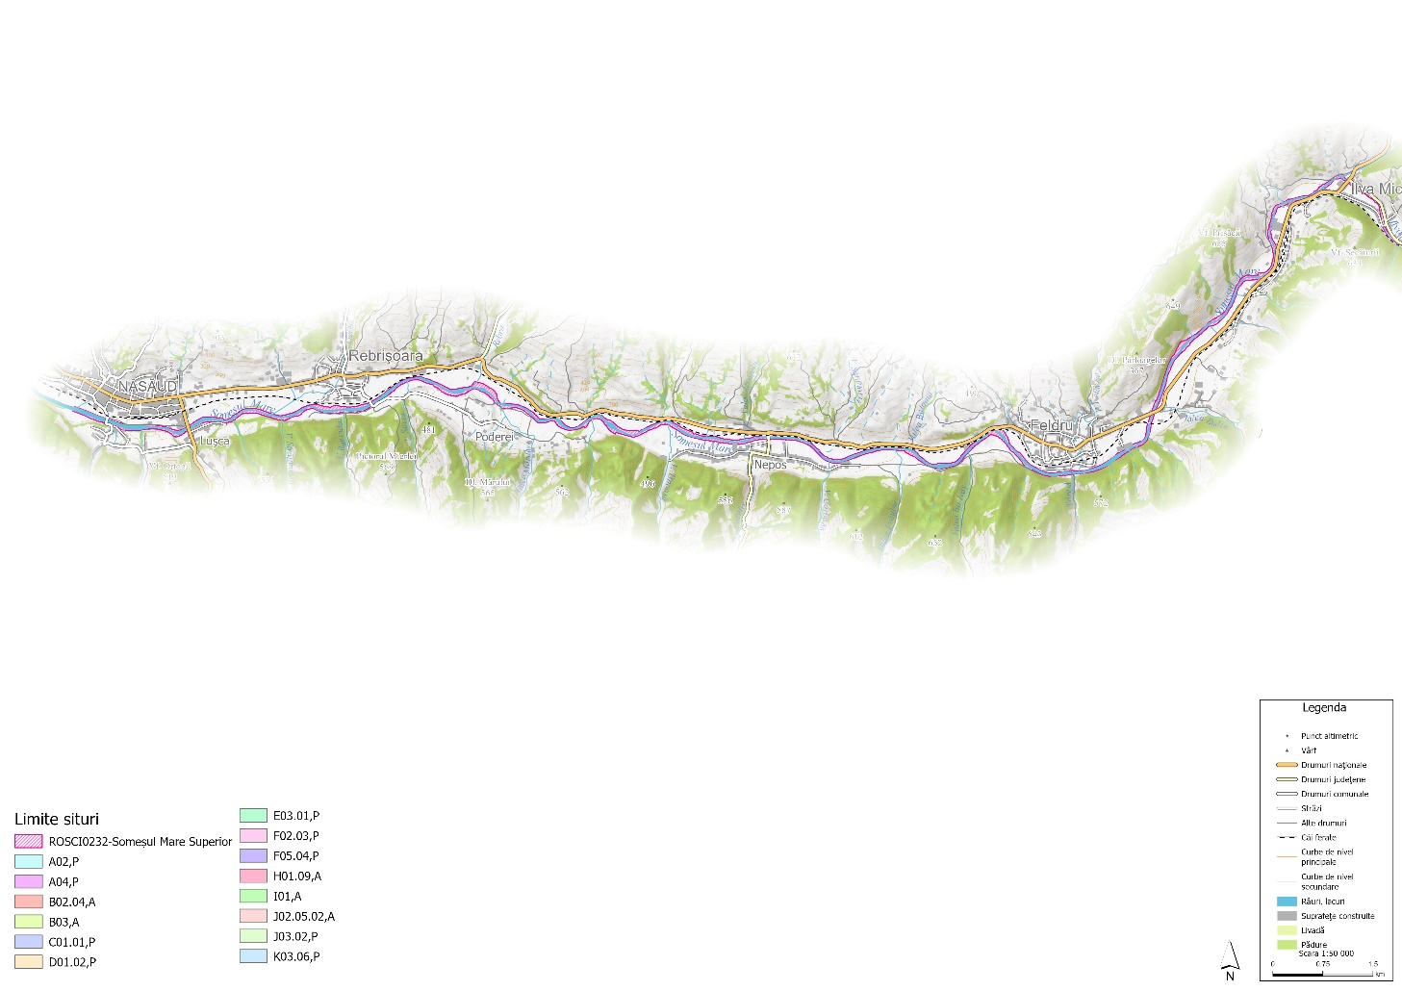

3.24. Harta distribuției impacturilor asupra habitatelor
